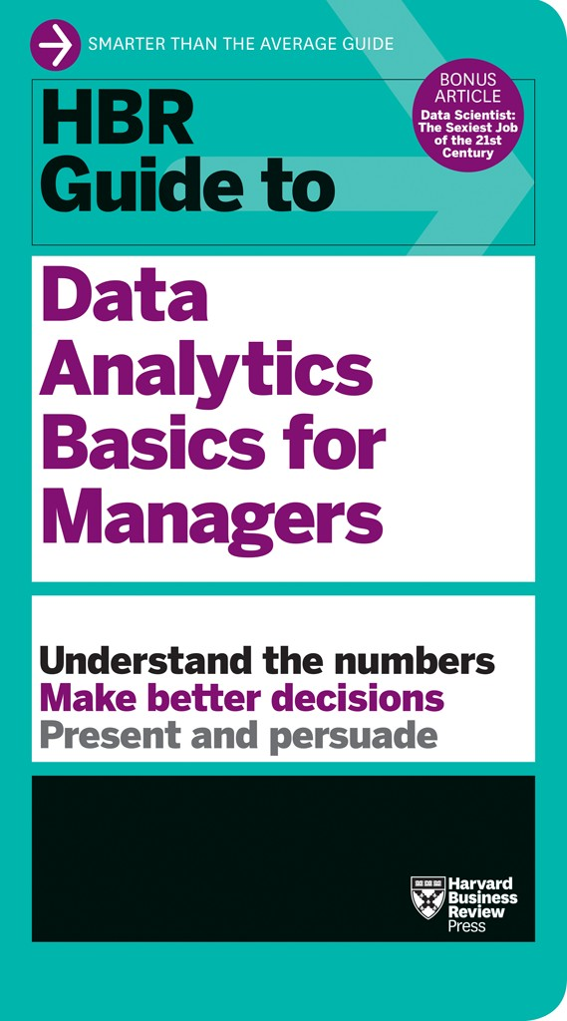

Mục lục
Hướng dẫn Harvard Business Review
Trang tiêu đề
Chiết khấu số lượng bán của HBR Press
Bản quyền
Những gì bạn sẽ học
Nội dung
Giới thiệu
Phần Một. Bắt đầu
1. Theo kịp các chuyên gia định lượng của bạn
2. Một bài tập đơn giản giúp bạn tư duy như một nhà khoa học dữ liệu (Data Scientist)
Phần Hai. Thu thập thông tin phù hợp
3. Bạn có cần tất cả dữ liệu đó không?
4. Cách yêu cầu dữ liệu và phân tích (Analytics) từ các nhà khoa học dữ liệu (Data Scientists) của bạn
5. Cách thiết kế một thử nghiệm kinh doanh
6. Hiểu sự khác biệt giữa dữ liệu và số liệu đo lường (Metrics) của bạn
7. Những nguyên tắc cơ bản của kiểm thử A/B (A/B Testing)
8. Dữ liệu của bạn có thể tin cậy được không?
Phần Ba. Phân tích dữ liệu
9. Giới thiệu cơ bản về phân tích dự đoán (Predictive Analytics)
10. Hiểu về phân tích hồi quy (Regression Analysis)
11. Khi nào nên hành động dựa trên mối tương quan (Correlation) và khi nào không
12. Học máy (Machine Learning) có thể giải quyết vấn đề kinh doanh của bạn không?
13. Ôn lại về ý nghĩa thống kê (Statistical Significance)
14. Tư duy tuyến tính trong một thế giới phi tuyến
15. Cạm bẫy của các quyết định dựa trên dữ liệu
16. Đừng để phân tích của bạn làm sai lệch sự thật
Phần Bốn. Truyền đạt những phát hiện của bạn
17. Dữ liệu vô giá trị nếu bạn không truyền đạt nó
18. Khi trực quan hóa dữ liệu hiệu quả—và khi không
19. Cách tạo biểu đồ nổi bật và thuyết phục
20. Vì sao chúng ta khó truyền đạt sự không chắc chắn
21. Đáp lại người chất vấn dữ liệu của bạn
22. Quyết định không bắt đầu từ dữ liệu
Phụ lục: Nhà khoa học dữ liệu: Công việc hấp dẫn nhất thế kỷ 21
Chỉ mục

Cẩm nang HBR
Những điều cơ bản về phân tích dữ liệu cho nhà quản lý
Các cẩm nang Harvard Business Review
Hãy trang bị cho mình những lời khuyên cần thiết để thành công trong công việc, từ thương hiệu đáng tin cậy nhất trong lĩnh vực kinh doanh. Với những kiến thức thực tiễn từ các chuyên gia hàng đầu, các cẩm nang HBR mang đến những giải đáp thông minh cho những thách thức công việc khẩn cấp nhất của bạn.
Các tựa sách bao gồm:
Cẩm nang HBR: Làm việc năng suất hơn
Cẩm nang HBR: Viết văn bản kinh doanh tốt hơn
Cẩm nang HBR: Xây dựng luận điểm kinh doanh của bạn
Cẩm nang HBR: Mua một doanh nghiệp nhỏ
Cẩm nang HBR: Huấn luyện nhân viên
Cẩm nang HBR: Những điều cơ bản về phân tích dữ liệu cho nhà quản lý
Cẩm nang HBR: Đưa ra phản hồi hiệu quả
Cẩm nang HBR: Trí tuệ cảm xúc
Cẩm nang HBR: Những kiến thức cơ bản về tài chính cho nhà quản lý
HBR Hướng dẫn Hoàn thành Đúng Công việc
HBR Hướng dẫn Lãnh đạo Nhóm
HBR Hướng dẫn Làm cho Mọi Cuộc họp Trở nên Quan trọng
HBR Hướng dẫn Quản lý Căng thẳng tại Nơi làm việc
HBR Hướng dẫn Quản lý Cấp trên và Đồng nghiệp
HBR Hướng dẫn Đàm phán
HBR Hướng dẫn về Chính trị Văn phòng
HBR Hướng dẫn Quản lý Hiệu suất
HBR Hướng dẫn Thuyết trình Thuyết phục
HBR Hướng dẫn Quản lý Dự án
HBR Hướng dẫn
Kiến thức cơ bản về Phân tích Dữ liệu cho Nhà quản lý
HARVARD BUSINESS REVIEW PRESS
Boston, Massachusetts
Chiết khấu cho việc Mua Số lượng lớn của HBR Press
Các ấn phẩm của Harvard Business Review Press được mua với số lượng lớn sẽ được chiết khấu đáng kể cho quà tặng khách hàng, chương trình khuyến mãi và quà tặng kèm. Các phiên bản đặc biệt, bao gồm sách có logo công ty, bìa tùy chỉnh, và thư của công ty hoặc CEO in ở phần đầu sách, cũng như các đoạn trích từ sách hiện có, cũng có thể được tạo ra với số lượng lớn cho các nhu cầu đặc biệt.
Để biết thông tin chi tiết và chiết khấu cho cả định dạng in và ebook, vui lòng liên hệ booksales@harvardbusiness.org, Tel. 800–988-0886, hoặc www.hbr.org/bulksales.
Bản quyền 2018 Harvard Business School Publishing Corporation
Bảo lưu mọi quyền
In tại Hoa Kỳ
10 9 8 7 6 5 4 3 2 1
Không phần nào trong ấn phẩm này được sao chép, lưu trữ hoặc đưa vào hệ thống truy xuất, hoặc truyền đi, dưới bất kỳ hình thức nào, hoặc bằng bất kỳ phương tiện nào (điện tử, cơ học, sao chụp, ghi âm, hoặc cách khác), nếu không có sự cho phép trước của nhà xuất bản. Các yêu cầu xin phép nên gửi tới permissions@hbsp.harvard.edu, hoặc gửi thư tới Permissions, Harvard Business School Publishing, 60 Harvard Way, Boston, Massachusetts 02163.
Các địa chỉ web được tham chiếu trong cuốn sách này là hợp lệ và chính xác tại thời điểm xuất bản nhưng có thể thay đổi.
Dữ liệu Biên mục trước khi xuất bản (Cataloging-in-Publication) sẽ được cung cấp sau.
ISBN: 9781633694286
eISBN: 9781633694293
Loại giấy sử dụng trong ấn phẩm này đáp ứng các yêu cầu của Tiêu chuẩn Quốc gia Hoa Kỳ (American National Standard) về độ bền của giấy dành cho các ấn phẩm và tài liệu trong thư viện và lưu trữ Z39.48-1992.
Những gì bạn sẽ học
Lượng dữ liệu khổng lồ mà các công ty tích lũy ngày nay có thể giúp bạn hiểu về quá khứ, dự đoán tương lai và định hướng việc ra quyết định của mình. Nhưng làm thế nào để bạn sử dụng tất cả dữ liệu này một cách hiệu quả? Làm thế nào để đánh giá liệu những phát hiện của bạn có chính xác hay có ý nghĩa? Làm thế nào để phân biệt giữa quan hệ nhân quả (causation) và tương quan (correlation)? Và làm thế nào để trình bày kết quả của bạn theo cách thuyết phục được người khác?
Hiểu về phân tích dữ liệu (data analytics) là một kỹ năng thiết yếu của mọi nhà quản lý. Không còn đủ để giao phó trách nhiệm này cho các chuyên gia dữ liệu. Để có thể tin tưởng vào bằng chứng mà các nhà phân tích của bạn cung cấp, bạn cần biết nó đến từ đâu, được tạo ra như thế nào—và điều gì nó có thể và không thể dạy bạn.
Việc sử dụng phân tích định lượng (quantitative analysis) trong quá trình ra quyết định giúp bạn khám phá thông tin mới và mang lại cho bạn sự tự tin hơn vào lựa chọn của mình—và bạn không cần phải thành thạo sâu về thống kê để làm được điều đó. Cuốn sách này cung cấp cho bạn những kiến thức cơ bản để bạn có thể hiểu rõ hơn cách sử dụng dữ liệu và phân tích khi phải đưa ra những lựa chọn khó khăn trong công việc hàng ngày. Nó hướng dẫn bạn qua ba bước cơ bản của phân tích dữ liệu: thu thập thông tin bạn cần, hiểu được ý nghĩa của các con số, và truyền đạt những phát hiện đó để nhận được sự đồng thuận và thúc đẩy người khác hành động.
Bạn sẽ học cách:
- Đặt đúng câu hỏi để có được thông tin bạn cần
- Làm việc hiệu quả hơn với các nhà khoa học dữ liệu
- Tiến hành các thử nghiệm kinh doanh và kiểm thử A/B (A/B tests)
- Lựa chọn các chỉ số (metrics) phù hợp để đánh giá dự đoán và hiệu suất
- Đánh giá liệu bạn có thể tin tưởng vào dữ liệu của mình hay không
- Hiểu những kiến thức cơ bản về phân tích hồi quy (regression analysis) và ý nghĩa thống kê (statistical significance)
- Phân biệt giữa tương quan (correlation) và nhân quả (causation)
- Tránh các thiên kiến nhận thức (cognitive biases) khi ra quyết định
- Xác định khi nào nên đầu tư vào máy học (machine learning)—và cách tiến hành
- Truyền đạt và bảo vệ các phát hiện của bạn trước các bên liên quan
- Trực quan hóa dữ liệu của bạn một cách rõ ràng và mạnh mẽ
Mục lục
Giới thiệu
Tại sao bạn cần hiểu về phân tích dữ liệu.
PHẦN MỘT: Bắt đầu
1. Theo kịp các chuyên gia định lượng (quants) của bạn
Hướng dẫn cho người không giỏi toán (innumerate) để điều hướng dữ liệu lớn (big data).
TÁC GIẢ: THOMAS H. DAVENPORT
2. Một Bài Tập Đơn Giản Giúp Bạn Suy Nghĩ Như Một Nhà Khoa Học Dữ Liệu
Một cách dễ dàng để học quy trình phân tích dữ liệu.
BỞI THOMAS C. REDMAN
PHẦN HAI: Thu Thập Thông Tin Phù Hợp
3. Bạn Có Cần Tất Cả Dữ Liệu Đó Không?
Những câu hỏi cần đặt ra để tìm kiếm có trọng tâm.
BỞI RON ASHKENAS
4. Cách Yêu Cầu Các Nhà Khoa Học Dữ Liệu Cung Cấp Dữ Liệu và Phân Tích
Các yếu tố cần ghi nhớ để có được thông tin bạn cần.
BỞI MICHAEL LI, MADINA KASSENGALIYEVA, VÀ RAYMOND PERKINS
5. Cách Thiết Kế Một Thử Nghiệm Kinh Doanh
Bảy mẹo để sử dụng phương pháp khoa học.
BỞI OLIVER HAUSER VÀ MICHAEL LUCA
6. Hiểu Sự Khác Biệt Giữa Dữ Liệu và Chỉ Số Của Bạn
Hiểu bạn đang đo lường điều gì.
BỞI JEFF BLADT VÀ BOB FILBIN
7. Những Điều Cơ Bản Về Thử Nghiệm A/B
Cách thức hoạt động—và những sai lầm cần tránh.
BỞI AMY GALLO
8. Dữ Liệu Của Bạn Có Đáng Tin Cậy Không?
Đánh giá xem dữ liệu của bạn có an toàn để sử dụng hay không.
BỞI THOMAS C. REDMAN
PHẦN BA: Phân Tích Dữ Liệu
9. Sổ Tay Cơ Bản Về Phân Tích Dự Đoán
Nhìn về tương lai bằng cách nhìn lại quá khứ.
BỞI THOMAS H. DAVENPORT
10. Hiểu về Phân tích Hồi quy
Đánh giá mối quan hệ giữa các biến.
BỞI AMY GALLO
11. Khi nào nên hành động dựa trên Tương quan, và khi nào không
Đánh giá độ tin cậy của bạn vào các phát hiện và rủi ro sai lầm.
BỞI DAVID RITTER
12. Liệu Máy học (Machine Learning) có thể giải quyết vấn đề kinh doanh của bạn?
Các bước cần thực hiện trước khi đầu tư vào trí tuệ nhân tạo.
BỞI ANASTASSIA FEDYK
13. Ôn lại về Ý nghĩa Thống kê
Kiểm tra xem kết quả của bạn là thật hay chỉ là may mắn.
BỞI AMY GALLO
14. Tư duy Tuyến tính trong Thế giới Phi tuyến
Một sai lầm phổ biến dẫn đến những lỗi đánh giá.
BỞI BART DE LANGHE, STEFANO PUNTONI, VÀ RICHARD LARRICK
15. Những cạm bẫy của Quyết định dựa trên Dữ liệu
Những cái bẫy nhận thức cần tránh.
BỞI MEGAN MacGARVIE VÀ KRISTINA McELHERAN
16. Đừng để Phân tích của bạn Lừa dối Sự thật
Hãy chú ý kỹ đến các giá trị ngoại lai.
BỞI MICHAEL SCHRAGE
PHẦN BỐN: Truyền đạt Phát hiện của Bạn
17. Dữ liệu Vô giá trị nếu Bạn không Truyền đạt Nó
Nói cho mọi người biết nó có ý nghĩa gì.
BỞI THOMAS H. DAVENPORT
18. Khi Trực quan Hóa Dữ liệu Hiệu quả—và Khi Không
Không phải dữ liệu nào cũng đáng công sức.
BỞI JIM STIKELEATHER
19. Cách Tạo Biểu đồ Nổi Bật và Thuyết phục
Năm câu hỏi giúp con số của bạn có ý nghĩa.
BỞI NANCY DUARTE
20. Tại sao Chúng ta Khó Truyền đạt Sự Không chắc chắn
Minh họa—và hiểu—khả năng xảy ra của các sự kiện.
MỘT CUỘC PHỎNG VẤN VỚI SCOTT BERINATO DO NICOLE TORRES THỰC HIỆN
21. Phản hồi Người Thách thức Dữ liệu của Bạn
Đảm bảo dữ liệu đầy đủ, sau đó biến họ thành đồng minh.
BỞI JON M. JACHIMOWICZ
22. Quyết định Không Bắt đầu từ Dữ liệu
Gây ảnh hưởng đến người khác bằng câu chuyện và cảm xúc.
BỞI NICK MORGAN
Phụ lục: Nhà Khoa học Dữ liệu: Công việc Hấp dẫn nhất Thế kỷ 21
BỞI THOMAS H. DAVENPORT VÀ D.J. PATIL
Chỉ mục
Giới thiệu
Dữ liệu đang đến với doanh nghiệp với tốc độ và khối lượng đáng kinh ngạc. Từ các tập dữ liệu nhỏ, dễ quản lý đến dữ liệu lớn được ghi lại mỗi khi người tiêu dùng mua sản phẩm hoặc thích một bài đăng trên mạng xã hội, thông tin này mang lại nhiều cơ hội cho các nhà quản lý.
Dữ liệu cho phép bạn đưa ra dự đoán tốt hơn về tương lai—ví dụ, một địa điểm bán lẻ mới có khả năng thành công hay không, hoặc ngân sách hợp lý cho năm tài chính tới sẽ như thế nào. Nó giúp bạn xác định nguyên nhân của các sự kiện nhất định—một chiến dịch quảng cáo thất bại, một quý kinh doanh tồi tệ, hay thậm chí hiệu suất nhân viên kém—để bạn có thể điều chỉnh hướng đi nếu cần. Nó cho phép bạn tách biệt các biến số để xác định mong muốn hoặc nhu cầu của khách hàng hay đánh giá khả năng một sáng kiến sẽ thành công. Dữ liệu mang lại cho bạn cái nhìn sâu sắc về các yếu tố ảnh hưởng đến ngành hoặc thị trường của bạn và có thể hỗ trợ các quyết định của bạn từ phát triển sản phẩm mới đến lựa chọn tuyển dụng.
Nhưng với quá nhiều thông tin đến mỗi ngày, làm sao bạn có thể sàng lọc tất cả và hiểu được mọi thứ? Bạn có thể muốn giao vai trò đó cho các chuyên gia và nhà phân tích. Nhưng ngay cả khi bạn có những bộ óc thông minh nhất xử lý dữ liệu của mình, điều đó cũng chẳng tạo ra khác biệt nếu bạn không biết họ đang làm gì hoặc điều đó có nghĩa là gì. Trừ khi bạn biết cách sử dụng dữ liệu đó để định hướng quyết định của mình, tất cả những gì bạn có chỉ là một tập hợp các con số.
Việc mọi nhà ra quyết định đều có hiểu biết cơ bản về phân tích dữ liệu đang nhanh chóng trở thành một yêu cầu. Nhưng nếu ý nghĩ về phân tích thống kê khiến bạn đổ mồ hôi, đừng lo lắng. Bạn không cần trở thành nhà khoa học dữ liệu hay nhà thống kê để hiểu ý nghĩa của các con số (dù các nhà khoa học dữ liệu có “công việc hấp dẫn nhất thế kỷ 21”—xem bài viết bổ sung mà chúng tôi đã đưa vào phụ lục). Thay vào đó, với tư cách là nhà quản lý, bạn cần hiểu rõ cách các chuyên gia đạt được kết quả của họ và cách sử dụng thông tin đó tốt nhất để định hướng quyết định của chính mình. Bạn phải biết những phát hiện của họ đến từ đâu, đặt những câu hỏi đúng đắn với các tập dữ liệu, và truyền đạt kết quả đến đồng nghiệp cũng như các bên liên quan khác một cách thuyết phục.
Cuốn sách này không dành cho các chuyên gia phân tích—các nhà khoa học dữ liệu, nhà phân tích và các chuyên gia khác làm công việc này ngày này qua ngày khác. Thay vào đó, nó dành cho các nhà quản lý có thể không có nền tảng về phân tích thống kê nhưng vẫn muốn cải thiện quyết định của mình bằng dữ liệu. Cuốn sách này sẽ không cung cấp cho bạn một khóa học chi tiết về thống kê. Thay vào đó, nó sẽ giúp bạn sử dụng dữ liệu tốt hơn, để bạn có thể hiểu những con số đang nói gì, xác định được nơi mà kết quả của các phép tính đó có thể chưa đạt yêu cầu, và đưa ra những lựa chọn mạnh mẽ hơn về cách điều hành doanh nghiệp của bạn.

https://sanet.st/blogs/polatebooks/

Cuốn sách này sẽ làm gì
Hướng dẫn này đưa bạn qua ba lĩnh vực chính của quy trình phân tích dữ liệu: thu thập thông tin bạn cần, phân tích chúng, và truyền đạt kết quả tìm hiểu của bạn đến người khác. Ba bước này tạo thành cốt lõi của phân tích dữ liệu quản lý.
Để hiểu đầy đủ các bước này, bạn cần nhìn tổng quan về quy trình phân tích dữ liệu và vai trò của bạn trong đó. Phần 1, 'Bắt đầu', cung cấp hai phần để giúp bạn nắm bắt quy trình từ đầu đến cuối. Đầu tiên, Thomas Davenport phác họa vai trò của bạn trong phân tích dữ liệu và mô tả cách bạn có thể làm việc hiệu quả hơn với nhà khoa học dữ liệu của mình và trở thành người tiêu dùng phân tích tốt hơn. Sau đó, bạn sẽ tìm thấy một bài tập dễ dàng mà bạn có thể tự thực hiện để thu thập dữ liệu của riêng mình, phân tích nó và xác định việc cần làm tiếp theo dựa trên những gì bạn đã khám phá.
Khi bạn đã có hiểu biết cơ bản về quy trình này, bạn có thể chuyển sang tìm hiểu chi tiết về từng bước, bắt đầu với việc tìm kiếm dữ liệu.

Thu thập thông tin phù hợp
Đối với bất kỳ phân tích nào, bạn cần dữ liệu—điều đó hiển nhiên. Nhưng bạn cần dữ liệu gì và làm thế nào để có được nó có thể không rõ ràng và có thể khác nhau, tùy thuộc vào vấn đề cần giải quyết. Phần 2 bắt đầu bằng việc cung cấp danh sách các câu hỏi để thực hiện một cuộc tìm kiếm dữ liệu có mục tiêu.
Có hai cách để lấy thông tin bạn cần: bằng cách yêu cầu người khác cung cấp dữ liệu và phân tích hiện có, hoặc bằng cách tự chạy thử nghiệm để thu thập dữ liệu mới. Chúng tôi lần lượt khám phá cả hai cách tiếp cận này, bao gồm cách yêu cầu thông tin từ các chuyên gia dữ liệu của bạn (có tính đến nhu cầu và mối quan tâm của họ) và sử dụng phương pháp khoa học và kiểm thử A/B cho các bài kiểm tra được suy nghĩ kỹ lưỡng.
Nhưng bất kỳ cuộc tìm kiếm dữ liệu nào cũng sẽ không có ý nghĩa nếu bạn không đo lường những điều hữu ích. Xác định đúng các chỉ số đảm bảo rằng kết quả của bạn phù hợp với nhu cầu của bạn. Jeff Bladt, giám đốc dữ liệu tại DoSomething.org, và Bob Filbin, nhà khoa học dữ liệu chính tại Crisis Text Line, sử dụng ví dụ về chiến dịch truyền thông xã hội của chính họ để giải thích cách xác định và hướng tới các chỉ số quan trọng.
Chúng ta kết thúc phần này bằng một quy trình hữu ích từ chuyên gia dữ liệu và cố vấn doanh nghiệp Thomas C. Redman. Trước khi có thể tiến hành bất kỳ phân tích nào, bạn phải biết liệu thông tin mình có đáng tin cậy hay không. Bằng cách làm theo lời khuyên của ông, bạn có thể đánh giá chất lượng dữ liệu, thực hiện các hiệu chỉnh cần thiết và tiến về phía trước một cách phù hợp, ngay cả khi dữ liệu không hoàn hảo.

Phân tích dữ liệu
Bạn có số liệu—rồi sao? Thường thì tại thời điểm này trong quy trình, các nhà quản lý lại nhớ về các khóa học thống kê thời đại học và lo lắng giao việc phân tích cho chuyên gia hoặc thuật toán máy tính. Chắc chắn, các nhà khoa học dữ liệu trong nhóm của bạn ở đó để hỗ trợ. Nhưng bạn có thể học những điều cơ bản về phân tích mà không cần hiểu mọi phép tính toán học. Bằng cách tập trung vào cách các chuyên gia và công ty sử dụng các phương trình này (thay vì cách họ chạy chúng), chúng tôi giúp bạn đặt ra những câu hỏi đúng và đưa ra quyết định sáng suốt trong các tình huống quản lý thực tế.
Chúng ta bắt đầu phần 3 bằng việc mô tả một số thuật ngữ và quy trình cơ bản. Chúng ta định nghĩa phân tích dự đoán (predictive analytics) và cách sử dụng chúng, đồng thời giải thích các khái niệm thống kê như phân tích hồi quy (regression analysis), tương quan so với nhân quả (correlation versus causation), và ý nghĩa thống kê (statistical significance). Bạn cũng sẽ học cách đánh giá liệu máy học (machine learning) có thể giúp giải quyết vấn đề của bạn hay không—và làm thế nào để tiến hành nếu có.
Trong phần này, chúng tôi cũng nhằm giúp bạn tránh những cái bẫy phổ biến khi nghiên cứu dữ liệu và đưa ra quyết định. Bạn sẽ khám phá cách nhìn nhận số liệu theo những cách phi tuyến tính, để dự đoán của bạn chính xác hơn. Và bạn sẽ tìm thấy những cách thực tế để tránh đưa những thành kiến tiềm thức vào lựa chọn của mình.
Cuối cùng, hãy nhận biết khi câu chuyện bạn đang được nghe có thể quá tốt để trở thành sự thật. Ngay cả với dữ liệu tốt nhất—và những nhà phân tích dữ liệu giỏi nhất—kết quả có thể không rõ ràng như bạn nghĩ. Như Michael Schrage, nghiên cứu viên tại Trung tâm Kinh doanh Kỹ thuật số thuộc Trường Quản lý Sloan của MIT, chỉ ra trong bài viết cuối của phần này, một điểm ngoại lệ không được đề cập có thể làm sai lệch toàn bộ kết luận, một rủi ro bạn không thể chấp nhận trong việc ra quyết định của mình.

Truyền đạt phát hiện của bạn
“Đừng bao giờ phạm sai lầm khi cho rằng kết quả sẽ ‘tự nói lên điều đó’,” Thomas Davenport cảnh báo trong phần cuối của cuốn sách này. Bạn phải biết cách truyền đạt kết quả phân tích của mình và sử dụng thông tin đó để thuyết phục người khác và thúc đẩy quyết định của bạn tiến lên—bước thứ ba trong quy trình phân tích dữ liệu.
Phần 4 giải thích cách chia sẻ dữ liệu với người khác để các con số hỗ trợ thông điệp của bạn, thay vì làm xao nhãng khỏi nó. Vài chương tiếp theo phác thảo khi nào trực quan hóa sẽ hữu ích cho dữ liệu của bạn—và khi nào không—cũng như những điều cơ bản về việc tạo biểu đồ thuyết phục. Bạn sẽ học cách mô tả và giải thích sự không chắc chắn và xác suất của các sự kiện, cũng như phải làm gì nếu ai đó chất vấn phát hiện của bạn.
Tuy nhiên, chỉ dữ liệu thôi sẽ không tạo ra sự thay đổi; bạn phải sử dụng bằng chứng này đúng cách để cung cấp thông tin và thay đổi tư duy của người xem. Dữ liệu chỉ là vật liệu hỗ trợ, chuyên gia thuyết trình Nick Morgan cho biết trong chương cuối. Để thuyết phục thực sự, bạn cần một câu chuyện có sức mạnh cảm xúc.

Chuẩn bị cho tổ chức của bạn để thành công
Mặc dù chúng tôi hy vọng bạn sẽ tiếp tục học hỏi và phát triển kỹ năng phân tích của riêng mình, có khả năng bạn sẽ tiếp tục làm việc với các chuyên gia dữ liệu và nhà định lượng (quants) trong suốt hành trình dữ liệu của bạn. Hiểu được vai trò của nhà khoa học dữ liệu sẽ rất quan trọng để đảm bảo tổ chức của bạn có khả năng cần thiết để phát triển thông qua dữ liệu.
Các nhà khoa học dữ liệu mang theo sự tò mò mãnh liệt và tạo ra những khám phá mới mà các nhà quản lý và nhà phân tích có thể không tự nhìn thấy. Như một phụ lục ở cuối cuốn sách này, bạn sẽ tìm thấy bài báo nổi tiếng của Thomas H. Davenport và D.J. Patil mang tên “Data Scientist: The Sexiest Job of the 21st Century.” Bài viết của Davenport và Patil nhằm giúp bạn hiểu rõ hơn về nhân vật chủ chốt này trong tổ chức—một người mà họ mô tả là “sự kết hợp giữa hacker dữ liệu, nhà phân tích, người giao tiếp và cố vấn đáng tin cậy.” Những cá nhân này có những phẩm chất hiếm có mà, với tư cách là nhà quản lý, bạn có thể không hiểu hết. Bằng cách đọc bài viết này, bạn sẽ hiểu được cách họ suy nghĩ và làm việc với dữ liệu. Hơn nữa, bạn sẽ học được cách tìm kiếm, thu hút và phát triển các nhà khoa học dữ liệu để giữ cho công ty của bạn ở vị trí cạnh tranh.

Tiến về phía trước
Các quyết định dựa trên dữ liệu sẽ không đến một cách dễ dàng. Nhưng bằng cách hiểu những điều cơ bản về phân tích dữ liệu, bạn sẽ có thể đặt những câu hỏi đúng với dữ liệu để rút ra những thông tin hữu ích nhất từ các con số. Tuy nhiên, trước khi đi sâu vào các chương tiếp theo, hãy tự hỏi bạn thường xuyên kết hợp dữ liệu vào công việc hàng ngày của mình như thế nào. Bài đánh giá “Are You Data Driven?” là một bài kiểm tra ngắn sẽ giúp bạn nhắm mục tiêu nỗ lực của mình. Với kiến thức đó, hãy bước qua các phần tiếp theo với một tâm trí cởi mở, sẵn sàng đan kết dữ liệu vào mỗi quyết định của bạn.
BẠN CÓ DỰA TRÊN DỮ LIỆU?

bởi Thomas C. Redman
Hãy nhìn danh sách dưới đây và tự chấm cho mình một điểm cho mỗi hành vi bạn thể hiện một cách nhất quán và nửa điểm cho những hành vi bạn tuân theo hầu hết—nhưng không phải tất cả—thời gian. Hãy nghiêm khắc với bản thân. Nếu bạn chỉ có thể đưa ra một hoặc hai ví dụ, đừng cho mình bất kỳ điểm nào.
Tôi đẩy các quyết định xuống cấp thấp nhất có thể.
Tôi mang đến càng nhiều dữ liệu đa dạng và càng nhiều quan điểm đa dạng cho bất kỳ tình huống nào trong khả năng của mình.
Tôi sử dụng dữ liệu để hiểu sâu hơn về bối cảnh kinh doanh và vấn đề đang đối mặt.
Tôi phát triển sự trân trọng đối với sự biến thiên.
Tôi xử lý khá tốt với sự không chắc chắn.
Tôi tích hợp hiểu biết về dữ liệu và các hàm ý của nó với trực giác của mình.
Tôi nhận thức được tầm quan trọng của dữ liệu chất lượng cao và đầu tư để cải thiện.
Tôi tiến hành các thí nghiệm và nghiên cứu để bổ sung dữ liệu hiện có và giải quyết các câu hỏi mới.
Tôi nhận ra rằng các tiêu chí quyết định có thể thay đổi tùy theo hoàn cảnh.
Tôi nhận thức rằng đưa ra quyết định chỉ là bước đầu tiên, và tôi điều chỉnh quyết định khi có dữ liệu mới xuất hiện.
Tôi nỗ lực học hỏi các kỹ năng mới và đưa dữ liệu cũng như công nghệ dữ liệu mới vào tổ chức của mình.
Tôi học hỏi từ những sai lầm của mình và giúp người khác cũng làm như vậy.
Tôi cố gắng trở thành tấm gương về dữ liệu, và làm việc với các nhà lãnh đạo, đồng nghiệp và cấp dưới để giúp họ trở nên dựa trên dữ liệu.
Tổng điểm của bạn. Nếu bạn đạt dưới 7 điểm, bạn cần bắt đầu thay đổi cách làm việc càng sớm càng tốt. Hãy tập trung vào những hành vi bạn đã cho mình một phần điểm trước và tích hợp hoàn toàn những kỹ năng đó vào công việc hàng ngày. Sau đó, tiếp tục thành công bằng cách nhắm đến những hành vi mà bạn không thể cho mình bất kỳ điểm nào. Có thể hữu ích khi nhờ sự trợ giúp của một đồng nghiệp—cả hai có thể cùng cải thiện.
Nếu bạn đạt 7 điểm trở lên, bạn đang cho thấy dấu hiệu của việc dựa trên dữ liệu. Tuy nhiên, hãy tiếp tục cải thiện không ngừng. Đặt mục tiêu học một hoặc hai hành vi mới mỗi năm. Làm bài kiểm tra này mỗi sáu tháng để chắc chắn rằng bạn đang đi đúng hướng.
Trích từ bài viết "Bạn có dựa trên dữ liệu? Hãy nhìn thẳng vào gương" trên hbr.org, ngày 11 tháng 7 năm 2013 (mã số sản phẩm # H00AX2).
Thomas C. Redman, "Data Doc", là Chủ tịch của Data Quality Solutions. Ông giúp các công ty và cá nhân, bao gồm các công ty khởi nghiệp, tập đoàn đa quốc gia, nhà điều hành và các nhà lãnh đạo ở mọi cấp, vạch ra lộ trình hướng tới tương lai dựa trên dữ liệu. Ông đặc biệt chú trọng đến chất lượng, phân tích và năng lực tổ chức.

PHẦN MỘT
Bắt đầu

CHƯƠNG 1
Theo kịp các chuyên gia định lượng (quants) của bạn
của Thomas H. Davenport
“Tôi không hiểu vì sao chúng tôi không đưa các khoản thế chấp ra khỏi sổ sách,” một chuyên viên phân tích định lượng cấp cao tại một ngân hàng lớn của Mỹ nói với tôi vài năm trước. “Tôi có một mô hình chỉ ra rõ ràng rằng rất nhiều khoản trong số đó sẽ không được hoàn trả, và tôi đã gửi nó cho người đứng đầu mảng kinh doanh thế chấp của chúng tôi.”
Khi tôi hỏi người đứng đầu mảng kinh doanh thế chấp vì sao ông ấy bỏ qua lời khuyên, ông nói: “Nếu chuyên viên phân tích đó đưa tôi xem một mô hình, thì nó không dùng những thuật ngữ tôi có thể hiểu được. Tôi thậm chí còn không biết nhóm của anh ta đang nghiên cứu về xác suất trả nợ.” Ngân hàng cuối cùng đã mất hàng tỷ đô la vì các khoản nợ xấu.
Chúng ta đang sống trong kỷ nguyên dữ liệu lớn (big data). Dù bạn làm việc trong lĩnh vực dịch vụ tài chính, hàng tiêu dùng, du lịch và vận tải, hay sản phẩm công nghiệp, phân tích dữ liệu (analytics) đang trở thành một yếu tố cạnh tranh bắt buộc đối với tổ chức của bạn. Nhưng như ví dụ ngân hàng ở trên cho thấy, có dữ liệu lớn — và thậm chí cả những người có thể xử lý thành công nó — là chưa đủ. Các công ty cần những nhà quản lý tổng quát (general managers) có thể hợp tác hiệu quả với các “chuyên gia định lượng (quants)” để đảm bảo rằng công việc của họ mang lại các quyết định chiến lược và chiến thuật tốt hơn.
Đối với những người thành thạo phân tích dữ liệu — như Gary Loveman của Caesars Entertainment (có bằng tiến sĩ từ MIT), Jeff Bezos của Amazon (chuyên ngành kỹ thuật điện và khoa học máy tính tại Princeton), hoặc Sergey Brin và Larry Page của Google (bỏ dở chương trình tiến sĩ khoa học máy tính tại Stanford) — thì không có vấn đề gì. Nhưng nếu bạn là một nhà điều hành điển hình, nền tảng toán học và thống kê của bạn có lẽ chỉ vài khóa học ở đại học. Bạn có thể thành thạo bảng tính và biết cách đọc biểu đồ cột hoặc biểu đồ tròn, nhưng khi nói đến phân tích dữ liệu, bạn thường cảm thấy yếu về mặt định lượng.
Vậy sự chuyển dịch sang việc ra quyết định dựa trên dữ liệu (data-driven decision making) có ý nghĩa gì đối với bạn? Làm thế nào để bạn tránh được số phận của người đứng đầu ngân hàng thế chấp thua lỗ kia và thay vào đó dẫn dắt công ty của mình bước vào cuộc cách mạng phân tích dữ liệu, hoặc ít nhất trở thành một người lính tốt trong cuộc cách mạng đó? Bài viết này — một cuốn sách nhập môn cho những người không phải chuyên gia định lượng (non-quants) — được dựa trên các cuộc phỏng vấn sâu rộng với các nhà điều hành, bao gồm một số người tôi từng làm việc cùng với vai trò giáo viên hoặc chuyên gia tư vấn.

Bạn, người tiêu dùng
Hãy bắt đầu bằng việc xem mình là người tiêu dùng phân tích dữ liệu. Các nhà sản xuất (producers) chính là các chuyên gia định lượng (quants) — những người mà bạn sẽ kết hợp các phân tích và mô hình của họ với kinh nghiệm kinh doanh và trực giác của mình khi ra quyết định. Tất nhiên, các nhà sản xuất rất giỏi trong việc thu thập dữ liệu hiện có và đưa ra dự đoán về tương lai. Nhưng phần lớn họ thiếu kiến thức đầy đủ để xác định các giả thuyết và biến số liên quan, cũng như để nhận biết khi nào nền tảng của một tổ chức đang thay đổi. Vì vậy, công việc của bạn với vai trò người tiêu dùng dữ liệu — tạo ra các giả thuyết và xác định liệu các kết quả và khuyến nghị có hợp lý trong một môi trường kinh doanh thay đổi hay không — là vô cùng quan trọng. Điều đó có nghĩa là bạn cần chấp nhận một vài trách nhiệm chính. Một số chỉ đòi hỏi thay đổi thái độ và quan điểm; một số khác cần bạn nghiên cứu một chút.

Tìm hiểu một chút về phân tích dữ liệu
Nếu bạn vẫn nhớ nội dung khóa học thống kê ở bậc đại học, thì có lẽ bạn không sao. Nếu không, hãy ôn lại những kiến thức cơ bản về phân tích hồi quy, suy luận thống kê và thiết kế thử nghiệm. Bạn cần hiểu quy trình đưa ra quyết định dựa trên phân tích, bao gồm khi nào bạn nên đóng vai người tiêu dùng, và bạn phải nhận ra rằng mọi mô hình phân tích đều được xây dựng trên những giả định mà nhà sản xuất nên giải thích và bảo vệ. (Xem hộp bên lề “Ra quyết định dựa trên phân tích—theo sáu bước”.) Như nhà thống kê nổi tiếng George Box đã nói: “Mọi mô hình đều sai, nhưng một số lại hữu ích.” Nói cách khác, các mô hình cố tình đơn giản hóa thế giới phức tạp của chúng ta.
Để nâng cao hiểu biết về dữ liệu, hãy tham gia một chương trình giáo dục điều hành về thống kê, tham gia một khóa học trực tuyến, hoặc học hỏi từ những chuyên gia định lượng trong tổ chức của bạn bằng cách làm việc chặt chẽ với họ trong một hoặc nhiều dự án.
Jennifer Joy, phó chủ tịch phụ trách hoạt động lâm sàng tại Cigna, đã chọn cách tiếp cận thứ ba. Joy có bằng điều dưỡng và bằng MBA, nhưng cô không hoàn toàn tự tin với kỹ năng phân tích của mình. Tuy nhiên, cô biết rằng những báo cáo đồ sộ mà cô nhận được về hoạt động của trung tâm cuộc gọi không cho cô biết liệu các cuộc gọi huấn luyện cho bệnh nhân có thực sự giúp quản lý bệnh tật của họ và giữ họ không phải nhập viện hay không.
RA QUYẾT ĐỊNH DỰA TRÊN PHÂN TÍCH—THEO SÁU BƯỚC CHÍNH
Khi sử dụng dữ liệu lớn để đưa ra các quyết định lớn, những người không phải chuyên gia định lượng nên tập trung vào bước đầu tiên và bước cuối cùng của quy trình. Những người làm về số liệu thường xử lý các chi tiết ở giữa, nhưng những người không phải chuyên gia thông thái sẽ đặt nhiều câu hỏi trong suốt quá trình.
- Nhận diện vấn đề hoặc câu hỏi. Xác định quyết định hoặc vấn đề kinh doanh, và xác định các phương án thay thế cho cách đặt vấn đề ban đầu.
- Xem lại các phát hiện trước đây. Xác định những người đã cố gắng giải quyết vấn đề này hoặc các vấn đề tương tự—và các phương pháp họ đã sử dụng.
- Mô hình hóa giải pháp và chọn biến số. Xây dựng một giả thuyết chi tiết về cách các biến số cụ thể ảnh hưởng đến kết quả.
- Thu thập dữ liệu. Thu thập dữ liệu sơ cấp và thứ cấp về các biến số được giả thuyết.
- Phân tích dữ liệu. Chạy một mô hình thống kê, đánh giá mức độ phù hợp của nó với dữ liệu, và lặp lại quá trình cho đến khi tìm được mô hình phù hợp.
- Trình bày và hành động theo kết quả. Sử dụng dữ liệu để kể một câu chuyện cho các nhà ra quyết định và các bên liên quan để họ có thể hành động.
Vì vậy, Joy đã liên hệ với nhóm phân tích của Cigna, đặc biệt là các chuyên gia về thiết kế thử nghiệm (experimental design) — phương pháp phân tích duy nhất có khả năng chứng minh mối quan hệ nhân quả. Cô học được rằng, chẳng hạn, cô có thể tiến hành các nghiên cứu thí điểm (pilot studies) để khám phá phân khúc nào trong nhóm đối tượng mục tiêu của mình được hưởng lợi nhiều nhất (và ít nhất) từ các dịch vụ của trung tâm cuộc gọi. Cụ thể, cô sử dụng phân tích để “ghép cặp trước” (prematch) các bệnh nhân, sau đó chỉ định ngẫu nhiên một người trong cặp nhận các dịch vụ đó, người còn lại nhận phương án thay thế như can thiệp đặt hàng qua thư hoặc hỗ trợ trực tuyến. Mỗi thí điểm chỉ kéo dài vài tháng và nhiều nghiên cứu được chạy song song — vì vậy Joy liên tục nhận được thông tin về hiệu quả của các chương trình của mình.
Cuối cùng, Joy và các cộng sự định lượng (quant partners) của cô đã nhận ra rằng việc huấn luyện (coaching) có hiệu quả với những người mắc một số bệnh nhất định nhưng không với những bệnh nhân khác, và kết quả là một số nhân viên trung tâm cuộc gọi đã được bố trí lại công việc. Nhóm của cô hiện nay thường tiến hành 20 đến 30 bài kiểm tra như vậy mỗi năm để tìm ra điều gì thực sự tạo nên sự khác biệt cho bệnh nhân. Cô có thể không hiểu hết các chi tiết phương pháp luận, nhưng như Michael Cousins, phó chủ tịch nghiên cứu và phân tích Hoa Kỳ tại Cigna, xác nhận, cô đã học được cách “định hướng theo phân tích rất rõ ràng”.

Hãy kết nối với đúng loại nhà định lượng (quant)
Karl Kempf, một lãnh đạo trong nhóm kỹ thuật quyết định (decision-engineering) của Intel, được biết đến trong công ty với biệt danh "überquant" hoặc "nhà toán học trưởng." Ông thường nói rằng các quyết định định lượng hiệu quả "không nằm ở phép toán; mà nằm ở các mối quan hệ." Ông muốn nói rằng các nhà định lượng (quants) và những người sử dụng dữ liệu của họ sẽ đạt kết quả tốt hơn nhiều nếu họ xây dựng được những mối liên kết sâu sắc và tin cậy, cho phép họ trao đổi thông tin và ý tưởng một cách tự do.
Tất nhiên, những người có tư duy phân tích cao không phải lúc nào cũng nổi tiếng về kỹ năng xã hội, vì vậy đây có thể là công việc khó khăn. Như một người hài hước đã vui đùa khuyên: "Hãy tìm những nhà định lượng nhìn vào giày của bạn, thay vì giày của họ, khi bạn trò chuyện với họ." Nhưng vẫn có thể tìm được những người giao tiếp tốt và có đam mê giải quyết các vấn đề kinh doanh—thay vì toán học—và sau khi bạn đã xây dựng được mối quan hệ, hãy khuyến khích đối thoại thẳng thắn và sự bất đồng dựa trên dữ liệu giữa hai người.
Katy Knox, tại Bank of America, đã học được cách hợp tác với các nhà sản xuất dữ liệu. Là người đứng đầu chiến lược bán lẻ và phân phối của bộ phận tiêu dùng ngân hàng, cô giám sát hơn 5.400 chi nhánh phục vụ hơn 50 triệu khách hàng và doanh nghiệp nhỏ. Trong vài năm qua, cô đã thúc đẩy các nhân viên trực tiếp của mình sử dụng phân tích dữ liệu để đưa ra quyết định tốt hơn—ví dụ, về việc nên mở hay đóng chi nhánh nào, cách giảm thời gian chờ đợi của khách hàng, những ưu đãi nào dẫn đến tương tác đa kênh, và tại sao một số nhân viên bán hàng lại năng suất hơn những người khác.
Bank of America có hàng trăm chuyên gia định lượng (quants), nhưng hầu hết họ được tập trung vào một nhóm mà các nhà quản lý khó tiếp cận. Knox đã nhất quyết yêu cầu có một nhóm phân tích riêng, và cô đã xây dựng mối quan hệ công việc bền chặt với các thành viên của nhóm thông qua các cuộc họp thường xuyên và các buổi báo cáo dự án. Cô đặc biệt làm việc chặt chẽ với hai trưởng nhóm, Justin Addis và Michael Hyzy, những người có nền tảng về ngân hàng bán lẻ và Six Sigma, vì vậy họ có thể hiểu được các vấn đề kinh doanh của bộ phận cô và truyền đạt chúng cho các chuyên gia định lượng chuyên sâu mà họ quản lý. Sau khi Knox tạo ra tiền lệ, Bank of America đã thiết lập cấu trúc ma trận cho các nhà phân tích trong ngân hàng tiêu dùng, và hầu hết họ hiện báo cáo cho cả một mảng kinh doanh và một nhóm phân tích tập trung.

Tập trung vào phần đầu và phần cuối
Định hình một vấn đề—xác định nó và hiểu cách người khác có thể đã giải quyết nó trong quá khứ—là giai đoạn quan trọng nhất của quá trình phân tích đối với người tiêu dùng dữ liệu lớn. Đó là nơi kinh nghiệm kinh doanh và trực giác của bạn có vai trò quan trọng nhất. Suy cho cùng, một giả thuyết chỉ là một linh cảm về cách thế giới vận hành. Tất nhiên, sự khác biệt với tư duy phân tích là bạn sử dụng các phương pháp nghiêm ngặt để kiểm chứng giả thuyết.
Ví dụ, các giám đốc điều hành tại hai công ty mẹ của Transitions Optical tin rằng công ty thấu kính photochromic (đổi màu) có thể không đầu tư vào tiếp thị ở mức tối ưu, nhưng không có dữ liệu thực nghiệm nào xác nhận hay bác bỏ ý tưởng đó. Grady Lenski, người đứng đầu bộ phận tiếp thị lúc bấy giờ, đã quyết định thuê các chuyên gia tư vấn phân tích để đo lường hiệu quả của các chiến dịch bán hàng khác nhau—một cách định hình mang tính xây dựng nhằm mở rộng câu hỏi nhị phân đơn giản về việc chi phí có quá cao hay không.
Nếu bạn không phải là chuyên gia định lượng (non-quant), bạn cũng nên tập trung vào bước cuối cùng trong quy trình—trình bày và truyền đạt kết quả cho các giám đốc điều hành khác—vì đó là bước mà nhiều chuyên gia định lượng thường xem nhẹ hoặc bỏ qua và có lẽ bạn sẽ phải tự mình đảm nhận vào lúc nào đó. Nếu phân tích dữ liệu phần lớn là 'kể một câu chuyện bằng dữ liệu', thì bạn sẽ ủng hộ kiểu câu chuyện nào? Bạn sẽ dùng ngôn ngữ và giọng điệu ra sao? Nên kể câu chuyện bằng lời văn hay bằng hình ảnh trực quan? Bạn thích loại đồ họa nào? Dù phân tích có tinh vi đến đâu, các chuyên gia định lượng nên được khuyến khích trình bày kết quả một cách thẳng thắn, dễ hiểu để mọi người đều nắm được—hoặc bạn nên làm điều đó giúp họ. Một câu chuyện kiểu phương pháp thống kê (ví dụ 'đầu tiên chúng tôi chạy kiểm định chi-bình phương, sau đó chuyển đổi dữ liệu phân loại sang thứ tự, tiếp theo chạy hồi quy logistic, rồi trễ hóa dữ liệu kinh tế một năm') hiếm khi được chấp nhận.
Nhiều doanh nhân chọn câu chuyện về ROI: Mô hình ra quyết định mới sẽ tăng tỷ lệ chuyển đổi, doanh thu hoặc lợi nhuận như thế nào? Ví dụ, một giám đốc điều hành của Merck phụ trách một đơn vị kinh doanh toàn cầu đã làm việc chặt chẽ với nhóm phân tích thương mại của công ty dược phẩm này trong nhiều năm để trả lời nhiều câu hỏi khác nhau, bao gồm ROI của các chương trình quảng bá trực tiếp đến người tiêu dùng là bao nhiêu. Trước khi phân tích ROI, ông và nhóm thảo luận về những hành động họ sẽ thực hiện khi biết được các chương trình quảng bá thành công cao, thành công ở mức trung bình hay không thành công—để làm rõ rằng nỗ lực này không chỉ là một bài tập học thuật. Sau khi phân tích, vị giám đốc này ngồi xuống cùng các nhà phân tích và đội ngũ quản lý của mình để trình bày và tranh luận về kết quả.

Hãy đặt thật nhiều câu hỏi trong suốt quá trình
Cựu Bộ trưởng Tài chính Hoa Kỳ Larry Summers, từng là cố vấn cho một quỹ phòng hộ định lượng (quant hedge fund), đã nói với tôi rằng trách nhiệm chính của ông trong công việc đó là 'nhìn qua vai' (look over shoulders)—nghĩa là đặt cho các chuyên gia định lượng thông minh trong công ty những câu hỏi thông minh không kém về mô hình và giả định của họ. Nhiều người trong số họ chưa từng bị hỏi dồn như vậy; họ cần một người tiêu dùng dữ liệu thông thái để giúp họ suy nghĩ thấu đáo và cải thiện công việc.
Dù bạn tin tưởng các chuyên gia định lượng của mình đến đâu, đừng ngừng đặt ra những câu hỏi khó. Dưới đây là một vài câu hỏi hầu như luôn dẫn đến những phân tích chặt chẽ và có cơ sở vững chắc hơn. (Nếu bạn không hiểu câu trả lời, hãy yêu cầu họ giải thích bằng ngôn ngữ đơn giản hơn.)
- Nguồn dữ liệu của bạn là gì?
- Dữ liệu mẫu đại diện cho tổng thể tốt đến mức nào?
- Phân bố dữ liệu của bạn có bao gồm các giá trị ngoại lệ (outliers) không? Chúng ảnh hưởng đến kết quả như thế nào?
- Các giả định đằng sau phân tích của bạn là gì? Liệu một số điều kiện nhất định có thể làm cho các giả định và mô hình của bạn không còn hợp lệ không?
- Tại sao bạn quyết định chọn cách tiếp cận phân tích cụ thể đó? Bạn đã xem xét những phương án thay thế nào?
- Biến độc lập thực sự gây ra những thay đổi ở biến phụ thuộc với khả năng là bao nhiêu? Liệu các phân tích khác có thể xác lập mối quan hệ nhân quả rõ ràng hơn không?
Frank Friedman, giám đốc tài chính và đối tác điều hành phụ trách tài chính và hành chính của mảng kinh doanh Mỹ của Deloitte, là một người đặt câu hỏi không ngừng. Ông đã tập hợp một nhóm các nhà khoa học dữ liệu và các chuyên gia phân tích định lượng để hỗ trợ ông trong nhiều sáng kiến, bao gồm tối ưu hóa giá dịch vụ, phát triển các mô hình dự đoán hiệu suất nhân viên, và xác định các yếu tố thúc đẩy khoản phải thu. “Những người làm việc với tôi biết rằng tôi đặt rất nhiều câu hỏi—tất cả mọi thứ—luôn luôn,” Friedman nói. “Sau khi được hỏi, họ biết họ sẽ phải quay lại và làm lại một số phân tích của họ.” Ông cũng tin rằng điều quan trọng là thừa nhận khi bạn không hiểu điều gì đó: “Tôi biết tôi không phải là người thông minh nhất trong phòng trong các cuộc họp với những người này. Tôi luôn thúc đẩy sự rõ ràng hơn [vì] nếu tôi không thể diễn đạt nó, tôi không thể bảo vệ nó trước người khác.”

Thiết lập văn hóa tìm hiểu, không phải văn hóa biện hộ
Chúng ta đều biết câu “số liệu có thể nói dối và kẻ nói dối có thể tính toán” dễ dàng như thế nào. Người sử dụng phân tích không bao giờ nên gây áp lực lên người sản xuất bằng những bình luận như “Hãy xem liệu bạn có thể tìm thấy một số bằng chứng trong dữ liệu để hỗ trợ ý tưởng của tôi không?” Thay vào đó, mục tiêu rõ ràng của bạn nên là tìm ra sự thật. Như trưởng nhóm phân tích thương mại của Merck nói, “Ban quản lý của chúng tôi muốn chúng tôi giống như Thụy Sĩ. Chúng tôi chỉ làm việc cho các cổ đông.”
Trên thực tế, một số giám đốc điều hành cấp cao thúc đẩy các nhà phân tích của họ đóng vai trò là người phản biện. Điều này tạo nên không khí văn hóa đúng đắn và giúp tinh chỉnh các mô hình. “Tất cả các tổ chức đều tìm cách làm hài lòng người lãnh đạo,” Gary Loveman của Caesars giải thích, “vì vậy điều quan trọng là nuôi dưỡng một môi trường coi ý tưởng tách biệt khỏi con người và nhấn mạnh vào bằng chứng nghiêm ngặt để phân biệt giữa các ý tưởng đó.”
Loveman khuyến khích cấp dưới của mình đưa ra dữ liệu và phân tích thay vì ý kiến, và tiết lộ các giả thuyết, kết luận và quyết định sai lầm của chính ông. Bằng cách đó, các nhà quản lý và chuyên gia định lượng đều hiểu rằng những “quan điểm khập khiễng và thiếu cân nhắc” của ông, như ông mô tả, cũng cần được kiểm tra khách quan và vô tư như của bất kỳ ai khác. Ví dụ, ông thường nói rằng sai lầm lớn nhất của mình khi mới làm CEO là không sa thải những người quản lý tài sản không chia sẻ định hướng phân tích của ông. Ông nghĩ rằng kinh nghiệm của họ là đủ. Loveman dùng ví dụ này để chứng tỏ rằng ông có thể sai lầm và rằng ông nhất quyết phải là người sử dụng phân tích.

Khi Tất Cả Cộng Lại
Warren Buffett từng nói: “Hãy cảnh giác với những dân công nghệ . . . mang theo công thức.” Nhưng trong thế giới dữ liệu ngày nay, bạn không thể làm vậy. Thay vào đó, bạn cần kết hợp khoa học phân tích với nghệ thuật trực giác. Hãy là một nhà quản lý biết rõ dân công nghệ, hiểu công thức của họ, giúp cải thiện quy trình phân tích, diễn giải và truyền đạt các phát hiện một cách hiệu quả cho người khác, và từ đó đưa ra quyết định tốt hơn.
Hãy so sánh ngân hàng được đề cập ở đầu bài này với Ngân hàng Toronto-Dominion. CEO của TD, Ed Clark, thông thạo định lượng (với bằng tiến sĩ kinh tế), và ông cũng yêu cầu các nhà quản lý của mình hiểu toán học đằng sau bất kỳ sản phẩm tài chính nào mà công ty dựa vào. Nhờ đó, TD biết tránh các sản phẩm có cấu trúc rủi ro nhất và thoát khỏi những sản phẩm khác trước khi chịu tổn thất lớn trong cuộc khủng hoảng tài chính 2008–2009.
Việc TD nhấn mạnh vào dữ liệu và phân tích cũng ảnh hưởng đến các lĩnh vực khác của doanh nghiệp. Ví dụ, tiền lương được gắn chặt với các thước đo quản lý hiệu suất. Và các chi nhánh của TD mở cửa muộn hơn hầu hết các ngân hàng khác vì Tim Hockey, cựu giám đốc mảng ngân hàng bán lẻ, đã nhấn mạnh vào việc kiểm tra một cách có hệ thống tác động của việc kéo dài giờ giao dịch (với các nhóm đối chứng) và phát hiện ra rằng điều này mang lại nhiều tiền gửi hơn. Nếu ai đó trong cuộc họp quản lý đề xuất một hướng đi mới, người đó sẽ bị yêu cầu cung cấp dữ liệu và phân tích để hỗ trợ. Clark thừa nhận TD không hoàn hảo, nhưng “không ai từng trách chúng tôi vì không tính toán.”
Tổ chức của bạn có thể không phân tích nhiều như TD, và CEO của bạn có thể không giống Ed Clark. Nhưng điều đó không có nghĩa là bạn không thể tự mình trở thành một người sử dụng phân tích tuyệt vời—và làm gương cho phần còn lại của công ty.
__________
Thomas H. Davenport là Giáo sư Xuất sắc của Hiệu trưởng (President’s Distinguished Professor) về Quản lý và Công nghệ Thông tin tại Đại học Babson (Babson College), nghiên cứu viên tại Sáng kiến Kinh tế Số của MIT (MIT Initiative on the Digital Economy), và cố vấn cao cấp tại Deloitte Analytics. Là tác giả của hơn một tá sách quản lý, cuốn sách mới nhất của ông là 'Chỉ Con người Mới cần Nộp đơn: Kẻ thắng và Người thua trong Kỷ nguyên Máy móc Thông minh' (Only Humans Need Apply: Winners and Losers in the Age of Smart Machines).

In lại từ Harvard Business Review, tháng 7–8 năm 2013 (mã sản phẩm #R1307L).

CHƯƠNG 2
Một bài tập đơn giản giúp bạn tư duy như một nhà khoa học dữ liệu
bởi Thomas C. Redman
Trong 20 năm, tôi đã dùng một bài tập đơn giản để giúp những ai có tư duy cởi mở (và có bút chì, giấy, và máy tính) bắt đầu với dữ liệu. Một hoạt động sẽ không khiến bạn thành thạo dữ liệu (data savvy), nhưng nó sẽ giúp bạn trở nên hiểu biết về dữ liệu (data literate), mở rộng tầm mắt trước hàng triệu cơ hội dữ liệu nhỏ, và giúp bạn làm việc hiệu quả hơn một chút với các nhà khoa học dữ liệu, phân tích, và mọi thứ định lượng.
Mặc dù bài tập này chủ yếu mang tính hướng dẫn (how-to), mỗi bước cũng minh họa một khái niệm quan trọng trong phân tích (analytics)—từ hiểu biết về biến thiên (variation) đến trực quan hóa (visualization).
Đầu tiên, hãy bắt đầu với một điều bạn quan tâm, thậm chí phiền toái, ở nơi làm việc, chẳng hạn như các cuộc họp thường xuyên bắt đầu trễ. Hãy hình thành nó thành một câu hỏi và viết ra: “Các cuộc họp dường như luôn bắt đầu trễ. Điều đó có thật không?”
Tiếp theo, hãy suy nghĩ về dữ liệu có thể giúp trả lời câu hỏi của bạn và lập kế hoạch để tạo ra nó. Hãy viết ra tất cả các định nghĩa liên quan và quy trình (protocol) thu thập dữ liệu của bạn. Với ví dụ cụ thể này, bạn phải xác định thời điểm cuộc họp thực sự bắt đầu. Đó là lúc ai đó nói, “Được rồi, chúng ta bắt đầu”? Hay là lúc công việc thực sự của cuộc họp bắt đầu? Việc tán gẫu (kibitzing) có được tính không?
Bây giờ hãy thu thập dữ liệu. Việc tin tưởng vào dữ liệu là điều rất quan trọng. Và trong quá trình thu thập, bạn gần như chắc chắn sẽ thấy những khoảng trống trong việc thu thập dữ liệu. Bạn có thể nhận thấy rằng mặc dù cuộc họp đã bắt đầu, nhưng nó lại bắt đầu lại khi một người cấp cao hơn tham gia. Hãy điều chỉnh định nghĩa và quy trình của bạn khi bạn thực hiện.
Nhanh hơn bạn nghĩ, bạn sẽ sẵn sàng để bắt đầu vẽ vài biểu đồ. Những biểu đồ tốt giúp bạn dễ dàng hiểu dữ liệu và truyền đạt các điểm chính đến người khác. Có rất nhiều công cụ tốt để hỗ trợ, nhưng tôi thích vẽ biểu đồ đầu tiên bằng tay. Biểu đồ tôi hay dùng nhất là biểu đồ chuỗi thời gian (time-series plot), với trục hoành là ngày và giờ, trục tung là biến quan tâm. Do đó, một điểm trên đồ thị trong hình 2-1 là ngày và giờ của một cuộc họp so với số phút trễ.
Bây giờ hãy quay lại câu hỏi mà bạn đã bắt đầu và xây dựng số liệu thống kê tóm tắt. Bạn đã tìm ra câu trả lời chưa? Trong trường hợp này, “Trong khoảng thời gian hai tuần, 10% các cuộc họp tôi tham dự bắt đầu đúng giờ. Và trung bình, chúng bắt đầu trễ 12 phút.”
HÌNH 2-1
Các cuộc họp trễ như thế nào?
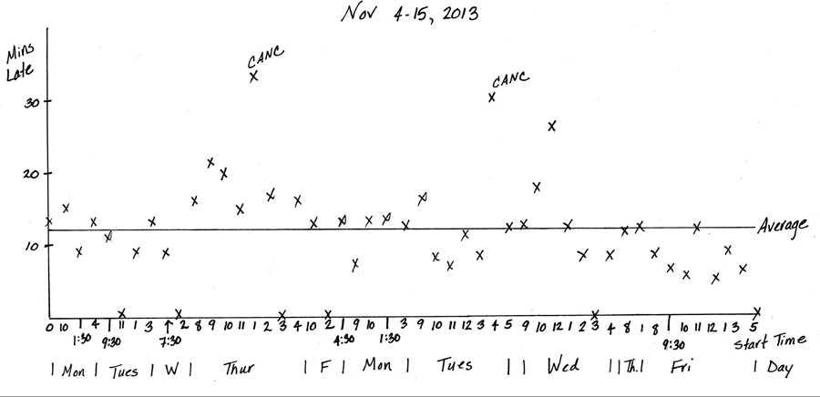
Nhưng đừng dừng lại ở đó. Hãy tự hỏi mình: “Vậy thì sao?” Trong trường hợp này, “Nếu hai tuần đó là điển hình, tôi lãng phí một giờ mỗi ngày. Và điều đó làm công ty tốn x đô la mỗi năm.”
Nhiều phân tích kết thúc vì không có câu “vậy thì sao?” Chắc chắn nếu 80% các cuộc họp bắt đầu trong vòng vài phút so với thời gian dự kiến, thì câu trả lời cho câu hỏi ban đầu là: “Không, các cuộc họp bắt đầu khá đúng giờ,” và không cần đi sâu hơn.
Nhưng trường hợp này đòi hỏi nhiều hơn, như một số phân tích khác. Hãy cảm nhận sự biến thiên. Hiểu được sự biến thiên sẽ giúp bạn có cái nhìn tốt hơn về toàn bộ vấn đề, hiểu sâu sắc hơn và có ý tưởng mới để cải thiện. Lưu ý trên biểu đồ rằng trễ 8–20 phút là điển hình. Một vài cuộc họp bắt đầu đúng giờ, những cuộc khác trễ gần như trọn 30 phút. Sẽ thật tuyệt nếu bạn có thể kết luận: “Tôi có thể đến họp trễ 10 phút, vừa kịp lúc chúng bắt đầu,” nhưng sự biến thiên quá lớn.
Bây giờ hãy hỏi: “Dữ liệu còn tiết lộ điều gì nữa?” Tôi nhận thấy rằng sáu cuộc họp bắt đầu đúng giờ, trong khi tất cả các cuộc họp khác bắt đầu trễ ít nhất bảy phút. Trong trường hợp này, đối chiếu với biên bản cuộc họp cho thấy tất cả sáu cuộc họp đúng giờ đó đều do phó chủ tịch tài chính triệu tập. Rõ ràng, bà ấy luôn bắt đầu các cuộc họp của mình đúng giờ.
Vậy bạn sẽ đi tiếp từ đây? Có những bước tiếp theo quan trọng nào không? Ví dụ này minh họa một sự phân đôi phổ biến. Ở cấp độ cá nhân, kết quả vượt qua cả hai bài kiểm tra “thú vị” và “quan trọng”. Hầu hết chúng ta đều sẵn sàng đánh đổi gần như bất cứ điều gì để có lại một giờ mỗi ngày. Và bạn có thể không làm cho tất cả các cuộc họp bắt đầu đúng giờ, nhưng nếu vị phó chủ tịch làm được, chắc chắn bạn có thể bắt đầu các cuộc họp do mình điều hành một cách đúng giờ.
Ở cấp độ công ty, kết quả cho đến nay chỉ vượt qua bài kiểm tra “thú vị”. Bạn không biết liệu kết quả của mình có điển hình hay không, cũng như liệu những người khác có thể cứng rắn như vị phó chủ tịch trong việc bắt đầu các cuộc họp hay không. Nhưng một cái nhìn sâu hơn chắc chắn là cần thiết: Kết quả của bạn có nhất quán với trải nghiệm của những người khác trong công ty không? Có những ngày nào tệ hơn những ngày khác không? Cuộc gọi hội nghị hay cuộc họp trực tiếp nào bắt đầu muộn hơn? Có mối liên hệ nào giữa thời gian bắt đầu cuộc họp và người tham dự cấp cao nhất không? Quay lại bước một, đặt ra nhóm câu hỏi tiếp theo và lặp lại quy trình. Giữ phạm vi hẹp—nhiều nhất là hai hoặc ba câu hỏi.
Tôi hy vọng bạn sẽ thấy vui với bài tập này. Nhiều người tìm thấy niềm vui khi khai thác những hiểu biết từ dữ liệu. Nhưng dù bạn có trải nghiệm niềm vui đó hay không, đừng xem nhẹ bài tập này. Ngày càng có ít chỗ cho những "người mù dữ liệu" (data illiterate) và, theo ý kiến khiêm tốn của tôi, không còn lý do bào chữa nào nữa.

https://sanet.st/blogs/polatebooks/
__________
Thomas C. Redman, "the Data Doc," là Chủ tịch của Data Quality Solutions. Ông giúp các công ty và cá nhân, bao gồm các công ty khởi nghiệp, các tập đoàn đa quốc gia, các giám đốc điều hành và các nhà lãnh đạo ở mọi cấp, vạch ra lộ trình hướng tới tương lai dựa trên dữ liệu. Ông đặc biệt chú trọng đến chất lượng, phân tích và năng lực tổ chức.

Phỏng theo "How to Start Thinking Like a Data Scientist" trên hbr.org, ngày 29 tháng 11 năm 2013.

PHẦN HAI
Thu thập Thông tin Phù hợp

CHƯƠNG 3
Bạn có cần tất cả dữ liệu đó không?
của Ron Ashkenas
Các tổ chức yêu thích dữ liệu: con số, báo cáo, đường xu hướng, biểu đồ, bảng tính—càng nhiều càng tốt. Và kết quả là, nhiều tổ chức có một nhà máy nội bộ đáng kể thường xuyên sản xuất dữ liệu, cũng như các nguồn lực bên ngoài được huy động để tạo ra dữ liệu cho các nghiên cứu và câu hỏi một lần. Nhưng bằng chứng (hay tôi dám nói là "dữ liệu") nào cho thấy tất cả dữ liệu này dẫn đến các quyết định kinh doanh tốt hơn? Liệu một lượng dữ liệu được thu thập có không cần thiết, và thậm chí có hại khi tạo ra sự phức tạp và nhầm lẫn hay không?
Hãy xem một nghiên cứu tình huống ngắn: Trong nhiều năm, CEO của một công ty hàng tiêu dùng hàng đầu nhất quyết yêu cầu một quy trình rà soát kinh doanh hàng tháng rất nặng về dữ liệu. Cốt lõi của quy trình này là một "cuốn sách" chứa dữ liệu chi phí và doanh số cho từng sản phẩm do công ty bán ra, được phân chia theo đơn vị kinh doanh, kênh, khu vực địa lý và phân khúc người tiêu dùng. Cuốn sách này (có sẵn dưới dạng điện tử nhưng đội ngũ điều hành luôn in ra) dày vài inch. Mỗi tháng, hàng trăm nhân viên tài chính, quản lý sản phẩm và công nghệ thông tin đã sản xuất cuốn sách này, họ dành hàng nghìn giờ để thu thập, đánh giá, phân tích, đối chiếu và sắp xếp dữ liệu.
Vì đây là cách CEO điều hành doanh nghiệp, không ai thực sự đặt câu hỏi liệu tất cả hoạt động này có đáng giá hay không, mặc dù nhiều người phàn nàn về thời gian cần thiết. Tuy nhiên, khi một CEO mới xuất hiện vài năm trước, ông quyết định rằng doanh nghiệp sẽ hoạt động tốt với các báo cáo đánh giá hàng quý và báo cáo chỉ dành cho các trường hợp ngoại lệ. Đột nhiên, toàn bộ "cỗ máy sản xuất dữ liệu" của công ty bị cắt giảm đáng kể—và công ty không hề bị ảnh hưởng gì.
Rõ ràng, mỗi CEO có nhu cầu khác nhau về dữ liệu. Một số muốn quyết định của họ dựa trên càng nhiều dữ liệu cứng càng tốt; số khác chỉ muốn vừa đủ để củng cố hoặc thách thức trực giác của mình; và những người khác nữa có thể thích sự kết hợp giữa dữ liệu phân tích cứng và đầu vào định tính, giai thoại. Dù vậy, trong mọi trường hợp, các nhà quản lý nên tự hỏi bốn câu hỏi về quy trình dữ liệu của họ như một cách để cải thiện hiệu quả của khoản đầu tư thường đáng kể (nhưng không phải lúc nào cũng thấy rõ).
- Chúng ta có đang hỏi đúng câu hỏi không? Nhiều công ty thu thập dữ liệu sẵn có, thay vì thông tin cần thiết để giúp ra quyết định và điều hành doanh nghiệp. Vì vậy, điểm khởi đầu là phải rõ ràng về một số lượng giới hạn các câu hỏi chính mà bạn muốn dữ liệu giúp trả lời—và sau đó tập trung việc thu thập dữ liệu vào những câu hỏi đó thay vì mọi thứ khác có thể.
- Dữ liệu của chúng ta có kể một câu chuyện không? Hầu hết dữ liệu đến từng mảnh. Để hữu ích, các mẩu thông tin riêng lẻ này cần được kết hợp lại thành một giải thích mạch lạc về tình hình kinh doanh, nghĩa là tích hợp dữ liệu thành một "câu chuyện". Trong khi các hệ thống dữ liệu doanh nghiệp hữu ích trong việc thúc đẩy các định nghĩa dữ liệu nhất quán để các điểm có thể được thêm vào và so sánh, chúng không tự động tạo ra câu chuyện. Thay vào đó, các nhà quản lý nên xem xét trước những dữ liệu cần thiết để truyền tải câu chuyện mà họ sẽ phải kể.
- Dữ liệu của chúng ta có giúp chúng ta nhìn về phía trước thay vì nhìn lại phía sau không? Hầu hết dữ liệu được thu thập trong các công ty cho các nhà quản lý biết họ đã thực hiện như thế nào trong giai đoạn trước—nhưng kém hiệu quả hơn trong việc dự đoán hiệu suất tương lai. Do đó, điều quan trọng là phải hỏi dữ liệu nào, trong khung thời gian nào, sẽ giúp chúng ta đi trước xu hướng thay vì chỉ phản ứng.
- Chúng ta có sự kết hợp tốt giữa dữ liệu định lượng và định tính không? Cả dữ liệu định lượng và định tính đều không kể toàn bộ câu chuyện. Ví dụ, để đưa ra quyết định tốt về sản phẩm và giá cả, chúng ta cần biết không chỉ những gì đang được bán cho ai, mà còn tại sao một số sản phẩm bán chạy hơn những sản phẩm khác.
Rõ ràng, dữ liệu kinh doanh và việc phân tích nó là yếu tố quan trọng để các tổ chức thành công, được nhấn mạnh bởi thực tế là các công ty như IBM đang đầu tư hàng tỷ đô la vào các thương vụ mua lại trong lĩnh vực trí tuệ kinh doanh và phân tích. Nhưng ngay cả những công cụ tự động tốt nhất cũng sẽ không hiệu quả trừ khi các nhà quản lý rõ ràng về bốn câu hỏi này.

https://sanet.st/blogs/polatebooks/
__________
Ron Ashkenas là Đối tác Danh dự (Emeritus Partner) tại Schaffer Consulting, cộng tác viên thường xuyên của Harvard Business Review, đồng thời là tác giả hoặc đồng tác giả của bốn cuốn sách về chuyển đổi tổ chức. Ông đã làm việc với hàng trăm nhà quản lý trong nhiều năm để giúp họ biến chiến lược thành kết quả và đơn giản hóa cách thức thực hiện công việc. Ông cũng là đồng tác giả (với Brook Manville) của cuốn Sổ tay Lãnh đạo Harvard Business Review (Harvard Business Review Press; dự kiến xuất bản năm 2018). Ông có thể liên hệ qua email: rashkenas@gmail.com.

Phỏng theo nội dung đăng trên hbr.org, ngày 1 tháng 3 năm 2010 (sản phẩm #H004FC).

CHƯƠNG 4
Cách yêu cầu dữ liệu và phân tích từ các nhà khoa học dữ liệu của bạn
bởi Michael Li, Madina Kassengaliyeva và Raymond Perkins
Sự giao thoa giữa dữ liệu lớn (big data) và kinh doanh đang ngày càng phát triển. Mặc dù các doanh nghiệp đã nghiên cứu phân tích (analytics) trong nhiều thập kỷ, khoa học dữ liệu (data science) là một năng lực tương đối mới. Và việc tương tác trong một nền văn hóa dựa trên dữ liệu mới có thể khó khăn, đặc biệt đối với những người không phải là chuyên gia dữ liệu.
Một thách thức cụ thể mà nhiều người trong số họ gặp phải là làm thế nào để yêu cầu dữ liệu mới hoặc phân tích từ các nhà khoa học dữ liệu. Họ không biết những câu hỏi nên hỏi, thuật ngữ chính xác cần sử dụng, hoặc phạm vi các yếu tố cần cân nhắc để có được thông tin họ cần. Cuối cùng, các nhà phân tích cảm thấy không chắc chắn về cách tiếp tục, còn các nhà quản lý thì thất vọng khi thông tin họ nhận được không như mong đợi.
Tại The Data Incubator, chúng tôi làm việc với hàng trăm công ty đang tìm cách tuyển dụng các nhà khoa học dữ liệu và kỹ sư dữ liệu hoặc cho nhân viên của họ tham gia các chương trình đào tạo doanh nghiệp của chúng tôi. Chúng tôi thường nhận được các câu hỏi từ khách hàng tuyển dụng và đào tạo về cách tương tác với các chuyên gia dữ liệu của họ. Mặc dù không thể đưa ra một mô tả đầy đủ và chi tiết, dưới đây là một số yếu tố quan trọng cần cân nhắc khi giao tiếp với các nhà khoa học dữ liệu, đặc biệt là khi bạn bắt đầu tìm kiếm dữ liệu.

Chúng ta nên hỏi câu hỏi gì?
Khi bắt đầu làm việc với các nhà phân tích dữ liệu của bạn, hãy rõ ràng về những gì bạn hy vọng đạt được. Hãy suy nghĩ về tác động kinh doanh mà bạn muốn dữ liệu đạt được và khả năng của công ty để hành động dựa trên thông tin đó. Khi lắng nghe những gì bạn hy vọng nhận được từ sự hỗ trợ của họ, nhà khoa học dữ liệu có thể cộng tác với bạn để xác định đúng bộ câu hỏi cần trả lời và hiểu rõ hơn chính xác thông tin cần tìm kiếm.
Ngay cả sự mơ hồ tinh tế nhất cũng có thể gây ra những hậu quả lớn. Ví dụ, các nhà quản lý quảng cáo có thể hỏi các nhà phân tích: “Cách hiệu quả nhất để sử dụng quảng cáo nhằm tăng doanh số là gì?” Mặc dù điều này nghe có vẻ hợp lý, nhưng đó có thể không phải là câu hỏi đúng vì mục tiêu cuối cùng của hầu hết các công ty không phải là tăng doanh số mà là tối đa hóa lợi nhuận. Nghiên cứu từ Viện Nghiên cứu Quảng cáo (Institute of Practitioners in Advertising) cho thấy sử dụng quảng cáo để giảm độ nhạy cảm về giá thường có lợi nhuận gấp đôi so với việc cố gắng tăng doanh số.1 Giá trị của hiểu biết thu được sẽ phụ thuộc rất nhiều vào câu hỏi được đặt ra. Hãy càng cụ thể và khả thi càng tốt.

Chúng ta cần dữ liệu gì?
Khi bạn xác định câu hỏi và mục tiêu đúng đắn cho việc phân tích, bạn và nhà khoa học dữ liệu của mình nên đánh giá tính khả dụng của dữ liệu. Hãy hỏi xem ai đó đã thu thập dữ liệu liên quan và thực hiện phân tích chưa. Phạm vi dữ liệu công khai ngày càng rộng lớn thường cung cấp câu trả lời dễ dàng tiếp cận cho các câu hỏi phổ biến. Cerner, một nhà cung cấp giải pháp CNTT chăm sóc sức khỏe, sử dụng bộ dữ liệu từ Bộ Y tế và Dịch vụ Nhân sinh Hoa Kỳ (U.S. Department of Health and Human Services) để bổ sung cho dữ liệu của mình. iMedicare sử dụng thông tin từ Trung tâm Dịch vụ Medicare và Medicaid (Centers for Medicare and Medicaid Services) để chọn lựa chính sách. Hãy cân nhắc xem liệu dữ liệu công khai có thể được sử dụng cho vấn đề của bạn hay không. Bạn cũng có thể làm việc với các nhà phân tích khác trong tổ chức để xác định xem dữ liệu đã được xem xét trước đó vì những lý do tương tự bởi những người khác nội bộ hay chưa.
Sau đó, hãy đánh giá xem dữ liệu hiện có có đủ hay không. Dữ liệu có thể không chứa tất cả thông tin liên quan cần thiết để trả lời các câu hỏi của bạn. Nó cũng có thể bị ảnh hưởng bởi các yếu tố tiềm ẩn khó nhận biết. Hãy xem xét hiệu ứng cổ điển (vintage effect) trong dữ liệu cho vay tư nhân: Ngay cả những khoản vay có vẻ giống hệt nhau thường hoạt động rất khác nhau dựa trên thời điểm phát hành, mặc dù thực tế chúng có thể có dữ liệu giống hệt nhau tại thời điểm đó. Hiệu ứng này đến từ sự biến động trong các tiêu chuẩn bảo lãnh phát hành cơ bản tại thời điểm phát hành, thông tin mà thường không được phản ánh trong dữ liệu cho vay.
Bạn cũng nên hỏi xem dữ liệu có khách quan hay không, vì chỉ riêng kích thước mẫu là không đủ để đảm bảo tính hợp lệ của nó. Cuối cùng, hãy hỏi nhà khoa học dữ liệu liệu họ có đủ dữ liệu để trả lời câu hỏi hay không. Bằng cách xác định thông tin cần thiết, bạn có thể giúp các nhà khoa học dữ liệu lên kế hoạch phân tích tốt hơn trong tương lai.

Chúng ta thu thập dữ liệu bằng cách nào?
Nếu cần thêm thông tin, các nhà khoa học dữ liệu (data scientists) phải quyết định giữa việc sử dụng dữ liệu do công ty tổng hợp trong quá trình kinh doanh thông thường, chẳng hạn như thông qua các nghiên cứu quan sát (observational studies), và việc thu thập dữ liệu mới thông qua các thử nghiệm (experiments). Trong cuộc trao đổi với các chuyên gia phân tích, hãy hỏi về chi phí và lợi ích của các lựa chọn này. Nghiên cứu quan sát có thể dễ dàng và ít tốn kém hơn để sắp xếp vì chúng không yêu cầu tương tác trực tiếp với đối tượng, nhưng chúng thường kém tin cậy hơn nhiều so với thử nghiệm vì chỉ có thể xác lập mối tương quan (correlation), chứ không phải mối quan hệ nhân quả (causation).
Các thử nghiệm cho phép kiểm soát nhiều hơn đáng kể và cung cấp thông tin đáng tin cậy hơn về mối quan hệ nhân quả (causality), nhưng chúng thường tốn kém và khó thực hiện. Ngay cả những thử nghiệm có vẻ vô hại cũng có thể mang lại những tác động về đạo đức hoặc xã hội với hậu quả tài chính thực sự. Ví dụ, Facebook đã phải đối mặt với sự phẫn nộ của công chúng khi thao túng bảng tin (newsfeed) của chính mình để kiểm tra xem cảm xúc lây lan như thế nào trên mạng xã hội. Mặc dù các thử nghiệm hoàn toàn hợp pháp, nhiều người dùng cảm thấy khó chịu khi trở thành những người tham gia mà không hề hay biết trong các bài kiểm tra của Facebook. Các nhà quản lý phải suy nghĩ vượt ra ngoài dữ liệu và xem xét những tác động lớn hơn đến thương hiệu (brand repercussions) của việc thu thập dữ liệu, đồng thời làm việc với các nhà khoa học dữ liệu để hiểu những hậu quả này. (Xem phần bên lề, “Hiểu về Chi phí của Dữ liệu.”)
Trước khi đầu tư nguồn lực vào một phân tích mới, hãy xác nhận rằng công ty có thể sử dụng những hiểu biết (insights) thu được từ đó một cách hiệu quả và có ý nghĩa. Điều này có thể bao gồm việc tích hợp với các dự án công nghệ hiện có, cung cấp dữ liệu mới cho các hệ thống tự động, và thiết lập các quy trình mới.
HIỂU VỀ CHI PHÍ CỦA DỮ LIỆU
Mặc dù phân tích dữ liệu hiệu quả đã được chứng minh là tạo ra lợi ích tài chính đáng kể, vẫn còn nhiều chi phí và sự phức tạp khác nhau liên quan đến nó. Có được dữ liệu tốt không chỉ khó khăn mà còn rất tốn kém. Ví dụ, trong ngành chăm sóc sức khỏe và dược phẩm, việc thu thập dữ liệu thường gắn liền với thử nghiệm y tế và quan sát bệnh nhân. Các thử nghiệm đối chứng ngẫu nhiên (randomized control trials) này có thể dễ dàng tiêu tốn hàng triệu đô la. Việc lưu trữ dữ liệu cũng có thể tiêu tốn hàng triệu đô la mỗi năm. Khi làm việc với các nhà khoa học dữ liệu, các nhà quản lý nên hỏi về những rủi ro và chi phí cụ thể liên quan đến việc thu thập và phân tích dữ liệu trước khi tiến hành dự án.
Nhưng không phải tất cả các chi phí liên quan đến việc thu thập dữ liệu đều là tài chính. Vi phạm quyền riêng tư của người dùng có thể gây ra những hậu quả pháp lý và danh tiếng to lớn. Quyền riêng tư là một trong những mối quan tâm quan trọng nhất đối với dữ liệu người tiêu dùng. Các nhà quản lý phải cân nhắc và đánh giá các tác động pháp lý và đạo đức của các phương pháp thu thập và phân tích dữ liệu của họ. Ngay cả dữ liệu tưởng chừng như ẩn danh (anonymized data) cũng có thể được sử dụng để xác định danh tính cá nhân. Dữ liệu được ẩn danh an toàn có thể bị giải ẩn danh (de-anonymized) khi kết hợp với các tập dữ liệu khác. Trong một vụ việc nổi tiếng, các nhà nghiên cứu tại Đại học Carnegie Mellon đã có thể xác định danh tính các hồ sơ chăm sóc sức khỏe ẩn danh của một cựu thống đốc bang Massachusetts chỉ bằng mã bưu điện, ngày sinh và giới tính của ông.2 Trung tâm Dữ liệu Gartner đã dự đoán rằng đến năm 2016, hơn 25% các công ty sử dụng dữ liệu người tiêu dùng sẽ bị tổn hại danh tiếng do các vấn đề vi phạm quyền riêng tư.3 Các nhà quản lý phải hỏi các nhà khoa học dữ liệu về những rủi ro này khi làm việc với dữ liệu người tiêu dùng nhạy cảm tiềm ẩn của công ty.

Dữ liệu có sạch và dễ phân tích không?
Nói chung, dữ liệu tồn tại ở hai dạng: có cấu trúc và phi cấu trúc. Dữ liệu có cấu trúc (structured data) là dữ liệu được tổ chức theo cấu trúc rõ ràng, như tên gọi của nó, và dễ dàng thêm vào cơ sở dữ liệu. Hầu hết các nhà phân tích thấy dễ dàng và nhanh chóng hơn khi xử lý loại dữ liệu này. Dữ liệu phi cấu trúc (unstructured data) thường ở dạng tự do và khó lưu trữ hơn trong các loại cơ sở dữ liệu quan hệ thường được sử dụng trong doanh nghiệp. Mặc dù dữ liệu phi cấu trúc được ước tính chiếm tới 95% dữ liệu của thế giới, theo một báo cáo của các giáo sư Amir Gandomi và Murtaza Haider thuộc Đại học Ryerson, đối với nhiều công ty lớn, việc lưu trữ và xử lý dữ liệu phi cấu trúc có thể đòi hỏi đầu tư đáng kể về nguồn lực để trích xuất thông tin cần thiết.4 Hãy làm việc với các nhà khoa học dữ liệu của bạn, đánh giá thêm chi phí khi sử dụng dữ liệu phi cấu trúc khi xác định mục tiêu ban đầu.
Ngay cả khi dữ liệu có cấu trúc, nó vẫn có thể cần được làm sạch hoặc kiểm tra về tính không đầy đủ và không chính xác. Khi có thể, khuyến khích các nhà phân tích sử dụng dữ liệu sạch trước. Nếu không, họ sẽ phải lãng phí thời gian và nguồn lực quý giá để xác định và sửa chữa các bản ghi không chính xác. Một cuộc khảo sát năm 2014 do Ascend2, một công ty nghiên cứu tiếp thị, thực hiện cho thấy gần 54% người trả lời phàn nàn rằng "thiếu chất lượng/tính đầy đủ của dữ liệu" là trở ngại lớn nhất của họ. Bằng cách tìm kiếm dữ liệu sạch, bạn có thể tránh được những vấn đề nghiêm trọng và mất thời gian.

Mô hình có quá phức tạp không?
Có rất nhiều kỹ thuật thống kê và công cụ mã nguồn mở để phân tích dữ liệu, nhưng sự đơn giản thường là lựa chọn tốt nhất. Các công cụ phức tạp và linh hoạt hơn có nguy cơ quá khớp (overfitting) và có thể mất nhiều thời gian hơn để phát triển (đọc thêm về quá khớp trong chương 15, “Cạm bẫy của các quyết định dựa trên dữ liệu”). Hãy làm việc với các nhà khoa học dữ liệu của bạn để xác định các kỹ thuật và công cụ đơn giản hơn và chỉ chuyển sang các mô hình phức tạp hơn nếu những mô hình đơn giản chứng tỏ không đủ. Điều quan trọng là tuân thủ nguyên tắc KISS: “Cứ đơn giản thôi, ngốc ạ!”
Có thể không tránh được toàn bộ chi phí và vấn đề liên quan đến việc thu thập và phân tích dữ liệu. Nhưng bạn có thể thực hiện các bước để giảm thiểu những chi phí và rủi ro này. Bằng cách đặt đúng câu hỏi cho các nhà phân tích của mình, bạn có thể đảm bảo sự cộng tác hiệu quả và nhận được thông tin cần thiết để tự tin tiến về phía trước.
__________
Michael Li là người sáng lập và giám đốc điều hành của The Data Incubator, một công ty dữ liệu lớn chuyên đào tạo và bố trí các nhà khoa học dữ liệu. Bản thân là một nhà khoa học dữ liệu, ông đã từng làm việc tại Google, Foursquare, và Andreessen Horowitz. Ông là cộng tác viên thường xuyên của VentureBeat, The Next Web, và Harvard Business Review. Madina Kassengaliyeva là giám đốc dịch vụ khách hàng tại Think Big, một công ty thuộc Teradata. Cô giúp khách hàng nhận ra các cơ hội kinh doanh có tác động cao thông qua việc triển khai hiệu quả các giải pháp dữ liệu lớn và phân tích. Madina đã quản lý các tài khoản trong lĩnh vực dịch vụ tài chính và bảo hiểm, đồng thời dẫn dắt các chiến lược, phát triển giải pháp và các dự án phân tích thành công. Raymond Perkins là nhà nghiên cứu tại Đại học Princeton, làm việc ở điểm giao thoa giữa thống kê, dữ liệu và tài chính, đồng thời là giám đốc điều hành của Hội nghị Giao dịch Định lượng Princeton. Ông cũng đã tiến hành nghiên cứu tại Đại học Khoa học và Công nghệ Hồng Kông, Viện Nghiên cứu Khoa học Toán học (MSRI), và Đại học Bang Michigan.
GHI CHÚ
1. P. F. Mouncey, “Marketing in the Era of Accountability,” Journal of Direct, Data and Digital Marketing Practice 9, no. 2 (December 2007): 225–228.
2. N. Anderson, “‘Anonymized’ Data Really Isn’t—and Here’s Why Not,” Ars Technica, September 8, 2009, https://arstechnica.com/tech-policy/2009/09/your-secrets-live-online-in-databases-of-ruin/.
3. D. Laney, “Tổng quan về Sáng kiến Chính về Đổi mới Thông tin,” Gartner Research, ngày 22 tháng 4 năm 2014, https://www.gartner.com/doc/2715317/information-innovation-key-initiative-overview.
4. A. Gandomi và M. Haider, “Vượt ra ngoài sự thổi phồng: Các khái niệm, Phương pháp và Phân tích Dữ liệu lớn,” International Journal of Information Management 35, số 2 (tháng 4 năm 2015): 137–144.

CHƯƠNG 5
Cách thiết kế một thử nghiệm kinh doanh
của Oliver Hauser và Michael Luca
Sự gia tăng của các đánh giá thử nghiệm trong các tổ chức—hay như các nhà kinh tế gọi là thử nghiệm thực địa (field experiments)—có tiềm năng chuyển đổi việc ra quyết định trong tổ chức, mang lại những hiểu biết mới mẻ trong các lĩnh vực từ thiết kế sản phẩm đến nhân sự và chính sách công. Các công ty đầu tư vào đánh giá ngẫu nhiên có thể đạt được lợi thế thay đổi cuộc chơi.
Tuy nhiên, mặc dù số lượng thử nghiệm tăng nhanh, đặc biệt trong các công ty công nghệ, chúng tôi đã thấy quá nhiều thử nghiệm được thực hiện không đúng cách. Ngay cả khi chúng được thiết lập đúng, những sai lầm có thể tránh được vẫn thường xảy ra trong quá trình triển khai. Do đó, nhiều tổ chức không nhận được những lợi ích thực sự của phương pháp khoa học.
Chương này đưa ra bảy bước để đảm bảo rằng thử nghiệm của bạn cung cấp dữ liệu và hiểu biết bạn cần. Những nguyên tắc này dựa trên nghiên cứu học thuật về thử nghiệm thực địa cũng như công việc của chúng tôi với nhiều tổ chức khác nhau, từ Yelp đến chính phủ Vương quốc Anh.

1. Xác định một câu hỏi có phạm vi hẹp
Bạn có thể bị cám dỗ để thực hiện một thử nghiệm xoay quanh câu hỏi như “Quảng cáo có đáng chi phí không?” hoặc “Chúng ta có nên giảm (hoặc tăng) tiền thưởng hàng năm không?” Thật vậy, bắt đầu với một câu hỏi trọng tâm cho các mục tiêu rộng lớn hơn của bạn là một khởi đầu tốt. Nhưng thật sai lầm khi nghĩ rằng một thử nghiệm duy nhất sẽ giải quyết được vấn đề. Lý do đơn giản: Nhiều yếu tố góp phần trả lời những câu hỏi lớn kiểu này.
Hãy xem xét vấn đề liệu quảng cáo có đáng chi phí hay không. Chúng ta đang nói về hình thức quảng cáo nào, cho sản phẩm nào, trên phương tiện nào, trong khoảng thời gian nào? Câu hỏi của bạn nên có thể kiểm chứng, nghĩa là nó phải hẹp và được xác định rõ ràng. Một câu hỏi tốt hơn có thể là: “Quảng cáo tên thương hiệu của chúng tôi trên Google AdWords làm tăng doanh số hàng tháng bao nhiêu?” Đây là một câu hỏi thực nghiệm mà một thử nghiệm có thể trả lời—và điều đó góp phần vào câu hỏi cuối cùng bạn hy vọng giải quyết. Trên thực tế, thông qua một thử nghiệm như vậy, các nhà nghiên cứu tại eBay đã phát hiện ra rằng một chiến lược quảng cáo thương hiệu lâu đời trên Google không có ảnh hưởng đến tỷ lệ khách hàng trả phí ghé thăm eBay.

2. Dùng một chiếc búa lớn
Các công ty thử nghiệm khi họ không biết điều gì sẽ hiệu quả nhất. Đối mặt với sự không chắc chắn này, nghe có vẻ hấp dẫn khi bắt đầu nhỏ để tránh gây gián đoạn. Nhưng mục tiêu của bạn nên là xem liệu một phiên bản nào đó của sự can thiệp—thay đổi mới của bạn—có tạo ra khác biệt cho khách hàng hay không. Điều này đòi hỏi một sự can thiệp đủ lớn.
Ví dụ, giả sử một cửa hàng tạp hóa đang cân nhắc việc thêm nhãn lên sản phẩm để cho người tiêu dùng thấy rằng họ thu mua chủ yếu từ các trang trại địa phương. Nhãn nên to cỡ nào và nên dán ở đâu? Chúng tôi khuyên bạn nên bắt đầu với nhãn lớn ở mặt trước bao bì, bởi vì nếu nhãn nhỏ hoặc ở mặt sau bao bì, và không có tác dụng (một kết quả phổ biến của những can thiệp tinh tế), các quản lý cửa hàng sẽ phải băn khoăn liệu người tiêu dùng chỉ đơn giản là không chú ý đến nhãn (sự can thiệp không đủ lớn) hay thực sự không quan tâm (không có tác dụng can thiệp). Bằng cách bắt đầu với một chiếc búa lớn, cửa hàng sẽ biết liệu khách hàng có quan tâm đến việc thu mua từ địa phương hay không. Nếu không có tác dụng từ nhãn lớn ở mặt trước bao bì, thì cửa hàng nên từ bỏ ý tưởng đó. Nếu có tác dụng, những người thử nghiệm sau đó có thể tinh chỉnh nhãn theo các đặc điểm mong muốn.

3. Thực hiện rà soát dữ liệu
Sau khi biết sự can thiệp của mình là gì, bạn cần chọn dữ liệu cần xem xét. Lập danh sách tất cả dữ liệu nội bộ liên quan đến kết quả bạn muốn tác động và thời điểm bạn cần thực hiện các phép đo. Bao gồm cả dữ liệu về những điều bạn hy vọng sẽ thay đổi và những điều bạn hy vọng sẽ không thay đổi nhờ sự can thiệp, vì bạn cần cảnh giác với những hậu quả không lường trước. Cũng hãy nghĩ về các nguồn dữ liệu bên ngoài có thể mang lại góc nhìn bổ sung.
Giả sử bạn đang ra mắt một sản phẩm mỹ phẩm mới và bạn muốn biết loại bao bì nào mang lại sự trung thành và hài lòng cao nhất của khách hàng. Bạn quyết định tiến hành một thử nghiệm ngẫu nhiên có đối chứng (randomized controlled trial) trên nhiều khu vực địa lý. Ngoài việc đo lường các đơn hàng định kỳ và phản hồi dịch vụ khách hàng (dữ liệu nội bộ), bạn có thể theo dõi đánh giá của người dùng trên Amazon và tìm kiếm sự khác biệt giữa khách hàng ở các bang khác nhau (dữ liệu bên ngoài).

4. Chọn nhóm nghiên cứu
Chọn một nhóm con trong số khách hàng của bạn phù hợp với hồ sơ khách hàng mà bạn muốn tìm hiểu. Có thể bạn sẽ muốn tìm cách dễ nhất để có được một nhóm con, chẳng hạn như người dùng trực tuyến, nhưng hãy cẩn thận: Nếu nhóm con của bạn không đại diện tốt cho khách hàng mục tiêu, kết quả thí nghiệm của bạn có thể không áp dụng được. Ví dụ, khách hàng trực tuyến trẻ tuổi chỉ mua sắm trên nền tảng thương mại điện tử của bạn có thể có hành vi rất khác so với khách hàng lớn tuổi mua tại cửa hàng. Bạn có thể sử dụng nhóm trước để khái quát hóa chiến lược nền tảng trực tuyến của mình, nhưng bạn có thể đi sai hướng nếu cố suy luận từ nhóm đó cho các cửa hàng vật lý.

5. Ngẫu nhiên hóa
Ngẫu nhiên phân một số người vào nhóm điều trị (treatment group) và những người khác vào nhóm đối chứng (control group). Nhóm điều trị nhận được thay đổi bạn muốn kiểm tra, trong khi nhóm đối chứng nhận được thứ bạn đã cung cấp trước đó—và đảm bảo không có sự khác biệt nào ngoài điều bạn đang kiểm tra. Quy tắc đầu tiên của việc ngẫu nhiên hóa là không để người tham gia tự quyết định họ ở nhóm nào, nếu không kết quả sẽ vô nghĩa. Quy tắc thứ hai là đảm bảo thực sự không có sự khác biệt giữa nhóm điều trị và nhóm đối chứng.
Không phải lúc nào cũng dễ dàng tuân theo quy tắc thứ hai. Ví dụ, chúng tôi đã thấy các công ty thử nghiệm bằng cách đưa ra một phiếu giảm giá khác vào Chủ nhật so với Thứ hai. Vấn đề là khách mua hàng Chủ nhật có thể khác biệt một cách có hệ thống so với khách mua hàng Thứ hai, ngay cả khi bạn kiểm soát lượng khách mua hàng mỗi ngày.

6. Cam kết với một kế hoạch và bám sát nó
Trước khi chạy thử nghiệm, hãy vạch ra kế hoạch chi tiết của bạn. Bạn sẽ thu thập bao nhiêu quan sát? Bạn sẽ để thử nghiệm chạy trong bao lâu? Những biến số nào sẽ được thu thập và phân tích? Ghi lại những chi tiết này. Việc này có thể đơn giản như tạo một bảng tính Google hoặc chính thức như sử dụng một cơ quan đăng ký thử nghiệm công khai (public trial registry). Mức độ minh bạch này không chỉ đảm bảo mọi người đều hiểu rõ mà còn giúp bạn tránh được những cạm bẫy nổi tiếng trong việc triển khai thử nghiệm.
Khi thử nghiệm của bạn đang chạy, hãy để nó yên! Nếu bạn nhận được kết quả như mong đợi, tuyệt; nếu không, cũng không sao. Điều duy nhất không ổn là: chạy thử nghiệm cho đến khi kết quả có vẻ phù hợp với giả thuyết của bạn, thay vì cho đến khi nghiên cứu hoàn thành theo kế hoạch đã định. Kiểu thực hành này đã dẫn đến một 'khủng hoảng tái lập' (replication crisis) trong nghiên cứu tâm lý học; nó có thể làm sai lệch nghiêm trọng kết quả của bạn và giảm bớt những hiểu biết bạn nhận được. Hãy bám sát kế hoạch, trong chừng mực có thể.

7. Hãy để dữ liệu lên tiếng
Để đưa ra một bức tranh đầy đủ về kết quả của bạn, hãy báo cáo nhiều kết quả. Chắc chắn, một số có thể không thay đổi, không ấn tượng, hoặc hoàn toàn không thể giải thích được. Nhưng tốt hơn là minh bạch về chúng còn hơn là bỏ qua. Sau khi bạn đã xem xét các kết quả chính, hãy tự hỏi liệu bạn đã thực sự khám phá ra cơ chế cơ bản đằng sau kết quả của mình—yếu tố thúc đẩy chúng. Nếu bạn không chắc chắn, hãy tinh chỉnh thử nghiệm của bạn và chạy một thử nghiệm khác để tìm hiểu thêm.
Thí nghiệm đã là một phần trọng tâm của khoa học xã hội; chúng cũng đang nhanh chóng trở thành trọng tâm của các tổ chức. Nếu thí nghiệm của bạn được thiết kế tốt, chúng sẽ cho bạn biết điều gì đó có giá trị. Những thí nghiệm thành công nhất sẽ xuyên thủng các giả định của bạn, thay đổi cách làm của bạn và đưa bạn lên trước đối thủ cạnh tranh. Việc thử nghiệm là một quá trình lâu dài, giàu thông tin, với mỗi lần thử là điểm khởi đầu cho lần tiếp theo.
__________
Oliver Hauser là nghiên cứu viên tại Trường Kinh doanh Harvard và Trường Chính phủ Harvard Kennedy. Ông thực hiện nghiên cứu và chạy các thí nghiệm với các tổ chức và chính phủ trên khắp thế giới. Michael Luca là Phó Giáo sư Quản trị Kinh doanh Lee J. Styslinger III tại Trường Kinh doanh Harvard và làm việc với nhiều tổ chức khác nhau để thiết kế các thí nghiệm.

Trích từ "How to Design (and Analyze) a Business Experiment" trên hbr.org, ngày 29 tháng 10 năm 2015 (sản phẩm #H02FSL).

CHƯƠNG 6
Hiểu sự khác biệt giữa Dữ liệu và Chỉ số của bạn
bởi Jeff Bladt và Bob Filbin
Bao nhiêu lượt xem là thành công cho một video YouTube? Khoảng 1,5 triệu? Đó là số lượt xem mà một video được đăng tải vào năm 2011 bởi tổ chức của chúng tôi, DoSomething.org, đã nhận được. Video có sự xuất hiện của một số người nổi tiếng trên YouTube, họ kêu gọi những người trẻ quyên góp dụng cụ thể thao đã qua sử dụng cho thanh thiếu niên có hoàn cảnh khó khăn. Nó phổ biến gấp đôi bất kỳ video nào DoSomething.org từng đăng trước đó. Thành công! Sau đó là báo cáo dữ liệu: chỉ có tám người xem đăng ký quyên góp dụng cụ, và không ai thực sự quyên góp.
Không có khoản quyên góp nào từ 1,5 triệu lượt xem. Đột nhiên, rõ ràng rằng đối với DoSomething.org, lượt xem không đồng nghĩa với thành công. Xét về khoản quyên góp, video đó hoàn toàn thất bại.
Chuyện gì đã xảy ra? Chúng tôi đã quan tâm đến một chỉ số sai. Một chỉ số chứa một loại dữ liệu duy nhất—lượt xem video hoặc khoản quyên góp dụng cụ. Một tổ chức thành công chỉ có thể đo lường tốt một số thứ nhất định và những gì tổ chức đo lường gắn với định nghĩa thành công của mình. Đối với DoSomething.org, đó là sự thay đổi xã hội. Trong trường hợp trên, thành công có nghĩa là các khoản quyên góp, không phải lượt xem video. Như chúng tôi đã học được, có sự khác biệt giữa các con số và các con số có ý nghĩa. Đây là điều phân biệt dữ liệu với chỉ số.

Bạn Không Thể Chọn Dữ Liệu của Mình, nhưng Bạn Phải Chọn Chỉ số của Mình
Lấy bóng chày làm ví dụ. Mỗi đội có cùng một định nghĩa về thành công—vô địch World Series. Điều này đòi hỏi một tài sản chính: cầu thủ giỏi. Nhưng điều gì làm nên một cầu thủ giỏi? Trong bóng chày, các đội thường trả lời câu hỏi này bằng một số chỉ số đơn giản như tỷ lệ đánh trúng bóng (batting average) và số lần đập bóng mang về điểm (RBIs). Sau đó xuất hiện các nhà thống kê (nhớ Moneyball chứ?). Các chỉ số mới cung cấp cho các đội khả năng phân tích dữ liệu theo những cách mới, tìm ra cách tốt hơn để xác định cầu thủ giỏi, và từ đó thắng nhiều trận hơn.
Hãy nhớ rằng tất cả các chỉ số đều là đại diện cho những gì thực sự quan trọng (trong trường hợp bóng chày, đó là sự kết hợp giữa các chức vô địch và lợi nhuận), nhưng một số chỉ số tốt hơn những chỉ số khác. Dữ liệu của trò chơi chưa bao giờ thay đổi—vẫn có RBI và tỷ lệ đánh bóng trung bình (batting average). Điều đã thay đổi là cách chúng ta nhìn vào dữ liệu. Và những đội bóng phân tích dữ liệu theo những cách thông minh hơn có thể tìm ra những cầu thủ giỏi mà trước đây thường bị đánh giá thấp.

Các tổ chức trở thành chỉ số của họ
Chỉ số là những gì bạn đo lường. Và cái bạn đo lường chính là cái bạn quản lý hướng tới. Trong bóng chày, một câu hỏi quan trọng là: một cầu thủ hiệu quả đến mức nào khi anh ấy bước lên vị trí đánh bóng? Một thước đo là số cú đánh trúng (hit). Một thước đo tốt hơn hóa ra là chỉ số sabermetric “OPS” — sự kết hợp giữa tỷ lệ lên căn cứ (on-base percentage, bao gồm các cú đánh trúng và đi bộ) và tổng số căn cứ (slugging). Các đội chỉ nhìn vào tỷ lệ đánh bóng trung bình sẽ chịu thiệt. Các cầu thủ ở các đội này đi bộ ít hơn, mà không có sự bù đắp nào từ các cú đánh trúng. Tóm lại, các cầu thủ chơi theo các chỉ số mà ban quản lý của họ coi trọng, thậm chí phải trả giá bằng cả đội.
Điều tương tự cũng xảy ra tại nơi làm việc. Đo số lượt xem trên YouTube? Nhân viên của bạn sẽ phấn đấu để có ngày càng nhiều lượt xem. Đo số lượt tải xuống của một sản phẩm? Bạn sẽ có nhiều hơn thứ đó. Nhưng nếu mục tiêu thực sự của bạn là thúc đẩy doanh số hoặc thu hút thành viên, các thước đo tốt hơn có thể là lợi tức đầu tư (ROI), tỷ lệ chuyển đổi trên trang web (on-site conversion) hoặc tỷ lệ giữ chân (retention). Những người tải xuống sản phẩm có tiếp tục sử dụng nó hoặc chia sẻ nó với người khác không? Nếu không, tất cả các lượt tải xuống trên thế giới sẽ không giúp ích gì cho doanh nghiệp của bạn. (Xem phần bên cạnh, “Lựa chọn chỉ số”, để tìm hiểu cách chọn các chỉ số phù hợp với một mục tiêu hiệu suất cụ thể.)
Trong thế giới kinh doanh, chúng ta nói về sự khác biệt giữa các chỉ số phù phiếm (vanity metrics) và các chỉ số có ý nghĩa (meaningful metrics). Các chỉ số phù phiếm giống như bồ công anh—chúng có thể trông đẹp đẽ, nhưng đối với hầu hết chúng ta, chúng là cỏ dại, sử dụng tài nguyên và không làm gì cho giá trị tài sản của bạn. Các chỉ số phù phiếm cho tổ chức của bạn có thể bao gồm số lượng khách truy cập trang web mỗi tháng, số người theo dõi Twitter, số người hâm mộ Facebook và số lần hiển thị trên phương tiện truyền thông (media impressions). Vấn đề là: Nếu những con số này tăng lên, chúng có thể làm tăng doanh số của sản phẩm bạn. Nhưng bạn có thể chứng minh điều đó không? Nếu có, tuyệt vời. Cứ đo lường đi. Nhưng nếu không, chúng không có giá trị.
LỰA CHỌN CHỈ SỐ

của Michael Mauboussin
Sau đây là một quy trình để chọn các chỉ số cho phép bạn hiểu, theo dõi và quản lý các mối quan hệ nhân quả quyết định hiệu suất của công ty bạn. Tôi sẽ minh họa quy trình một cách đơn giản bằng cách sử dụng một ngân hàng bán lẻ dựa trên phân tích 115 ngân hàng của Venky Nagar thuộc Đại học Michigan và Madhav Rajan thuộc Stanford. Tạm gác lại những chỉ số bạn hiện đang sử dụng hoặc những chỉ số mà các nhà phân tích Phố Wall hay các nhân viên ngân hàng cho rằng bạn nên sử dụng. Hãy bắt đầu từ một trang giấy trắng và thực hiện tuần tự bốn bước sau.

1. Xác định mục tiêu chủ đạo của bạn
Một mục tiêu rõ ràng là điều cần thiết cho sự thành công của doanh nghiệp vì nó định hướng việc phân bổ vốn. Tạo ra giá trị kinh tế (economic value) là một mục tiêu quản trị hợp lý cho một công ty hoạt động trong hệ thống thị trường tự do. Các công ty có thể chọn một mục tiêu khác, chẳng hạn như tối đa hóa tuổi thọ của doanh nghiệp. Chúng tôi sẽ giả định rằng ngân hàng bán lẻ tìm cách tạo ra giá trị kinh tế.

2. Phát triển lý thuyết nguyên nhân và kết quả để đánh giá các động lực giả định của mục tiêu
Ba động lực tài chính thường được nhắc đến của việc tạo ra giá trị là doanh số, chi phí và đầu tư. Các động lực tài chính cụ thể hơn khác nhau giữa các công ty và có thể bao gồm tăng trưởng lợi nhuận, tăng trưởng dòng tiền và lợi nhuận trên vốn đầu tư.
Tất nhiên, các chỉ số tài chính không thể nắm bắt được tất cả các hoạt động tạo ra giá trị. Bạn cũng cần đánh giá các thước đo phi tài chính như lòng trung thành của khách hàng, sự hài lòng của khách hàng và chất lượng sản phẩm, đồng thời xác định xem chúng có thể được liên kết trực tiếp với các chỉ số tài chính cuối cùng mang lại giá trị hay không. Như chúng ta đã thảo luận, mối liên hệ giữa việc tạo ra giá trị và các thước đo tài chính và phi tài chính như thế này là biến đổi và phải được đánh giá trong từng trường hợp cụ thể.
Trong ví dụ của chúng ta, ngân hàng bắt đầu với giả thuyết rằng sự hài lòng của khách hàng thúc đẩy việc sử dụng các dịch vụ ngân hàng và việc sử dụng dịch vụ là động lực chính của giá trị. Giả thuyết này liên kết một yếu tố thúc đẩy phi tài chính với một yếu tố thúc đẩy tài chính. Sau đó, ngân hàng đo lường các mối tương quan về mặt thống kê để xem giả thuyết có đúng hay không và xác định rằng những khách hàng hài lòng thực sự sử dụng nhiều dịch vụ hơn, cho phép ngân hàng tạo ra tăng trưởng thu nhập tiền mặt và lợi nhuận hấp dẫn trên tài sản, cả hai đều là chỉ báo của việc tạo ra giá trị. Sau khi xác định rằng sự hài lòng của khách hàng có liên hệ bền vững và mang tính dự báo với lợi nhuận trên tài sản, ngân hàng phải tìm ra những hoạt động nào của nhân viên thúc đẩy sự hài lòng.

3. Xác định các hoạt động cụ thể mà nhân viên có thể thực hiện để giúp đạt được mục tiêu chủ đạo
Mục tiêu là tạo ra mối liên hệ giữa mục tiêu của bạn và các thước đo mà nhân viên có thể kiểm soát thông qua việc áp dụng kỹ năng. Mối quan hệ giữa các hoạt động này và mục tiêu cũng phải bền vững và mang tính dự báo.
Trong bước trước, ngân hàng đã xác định rằng sự hài lòng của khách hàng thúc đẩy giá trị (nó mang tính dự báo). Giờ đây, ngân hàng phải tìm ra các yếu tố thúc đẩy đáng tin cậy của sự hài lòng của khách hàng. Phân tích thống kê cho thấy mức lãi suất mà khách hàng nhận được cho các khoản vay, tốc độ xử lý khoản vay và tỷ lệ nghỉ việc của giao dịch viên thấp đều ảnh hưởng đến sự hài lòng của khách hàng. Bởi vì những yếu tố này nằm trong tầm kiểm soát của nhân viên và ban quản lý, chúng bền vững. Ngân hàng có thể sử dụng thông tin này để, ví dụ, đảm bảo rằng quy trình xem xét và phê duyệt khoản vay của họ nhanh chóng và hiệu quả.

Đánh giá số liệu thống kê của bạn
Cuối cùng, bạn phải thường xuyên đánh giá lại các thước đo đang sử dụng để gắn kết hoạt động của nhân viên với mục tiêu chủ đạo. Các yếu tố thúc đẩy giá trị thay đổi theo thời gian, và do đó, các số liệu thống kê của bạn cũng phải thay đổi theo. Ví dụ, nhân khẩu học của cơ sở khách hàng của ngân hàng bán lẻ đang thay đổi, nên ngân hàng cần xem xét lại các yếu tố thúc đẩy sự hài lòng của khách hàng. Khi cơ sở khách hàng trẻ hơn và am hiểu công nghệ số hơn, tỷ lệ nghỉ việc của giao dịch viên trở nên ít liên quan hơn, còn giao diện trực tuyến và dịch vụ khách hàng của ngân hàng lại càng quan trọng hơn. Các công ty có quyền truy cập vào một lượng ngày càng lớn các số liệu thống kê có thể cải thiện hiệu suất, nhưng các nhà điều hành vẫn bám vào những phương pháp lỗi thời và thường thiếu sót để lựa chọn chỉ số. Trước đây, các công ty có thể dựa vào cảm tính và bỏ qua các số liệu thống kê đúng đắn vì đó là điều mọi người khác đang làm. Ngày nay, sử dụng chúng là cần thiết để cạnh tranh. Quan trọng hơn, việc xác định và khai thác chúng trước đối thủ sẽ là chìa khóa để giành lợi thế.
Trích từ “The True Measures of Success” trên Harvard Business Review, tháng 10 năm 2012 (sản phẩm #R1210B).
Michael Mauboussin là một chiến lược gia đầu tư và là giáo sư thỉnh giảng tại Trường Kinh doanh Columbia. Cuốn sách mới nhất của ông là The Success Equation (Harvard Business Review Press, 2012).

Các chỉ số chỉ có giá trị nếu bạn có thể quản lý chúng
Các chỉ số tốt có ba thuộc tính chính: dữ liệu của chúng nhất quán, chi phí thấp và nhanh chóng thu thập. Một nguyên tắc đơn giản: Nếu bạn không thể đo lường kết quả trong vòng một tuần miễn phí (và nếu bạn không thể lặp lại quy trình), thì bạn đang ưu tiên những chỉ số sai. Có những ngoại lệ, nhưng chúng rất hiếm. Trong bóng chày, các chỉ số mà một tổ chức sử dụng để đo lường một lần xuất hiện tại đĩa (plate appearance) thành công sẽ ảnh hưởng đến chiến lược cầu thủ trong ngắn hạn (họ có nhiều cú đi bộ (walk) hơn, ưu tiên home run, v.v.?) và chiến lược nhân sự trong trung và dài hạn. Dữ liệu để đưa ra các quyết định này luôn sẵn có và được cập nhật liên tục.
Các tổ chức không thể kiểm soát dữ liệu của họ, nhưng họ kiểm soát những gì họ quan tâm. Nếu chỉ số của chúng tôi cho video YouTube là lượt xem, chúng tôi đã gọi đó là một thành công lớn. Thực tế, chúng tôi đã ghi nhận nó là một thất bại nặng nề. Điều đó có nghĩa là sẽ không có thêm video nào nữa? Không hẳn, nhưng hiện tại, chúng tôi sẽ dành nguồn lực của mình cho nơi khác, thu thập dữ liệu về các chỉ số quan trọng.
__________
Jeff Bladt là giám đốc dữ liệu tại DoSomething.org, tổ chức lớn nhất nước Mỹ dành cho giới trẻ và thay đổi xã hội. Bob Filbin là nhà khoa học dữ liệu chính tại Crisis Text Line, đường dây cứu trợ khủng hoảng quốc gia 24/7 quy mô lớn đầu tiên dành cho thanh thiếu niên trên phương tiện họ sử dụng nhiều nhất: nhắn tin.

Phỏng theo nội dung đăng trên hbr.org, ngày 4 tháng 3 năm 2013.

CHƯƠNG 7
Các nguyên tắc cơ bản của Kiểm thử A/B
bởi Amy Gallo
Như chúng ta đã học trong chương 5, chạy một thử nghiệm là một cách trực tiếp để thu thập dữ liệu mới về một câu hỏi hoặc vấn đề cụ thể. Một trong những phương pháp thử nghiệm phổ biến nhất, đặc biệt trong môi trường trực tuyến, là kiểm thử A/B.
Để hiểu rõ hơn về kiểm thử A/B là gì, nó bắt nguồn từ đâu và cách sử dụng nó, tôi đã nói chuyện với Kaiser Fung, người sáng lập chương trình phân tích ứng dụng tại Đại học Columbia và là tác giả của Junk Charts, một blog dành riêng cho việc xem xét phê phán dữ liệu và đồ họa trên các phương tiện truyền thông đại chúng. Cuốn sách mới nhất của ông là Numbersense: How to Use Big Data to Your Advantage.

Kiểm thử A/B là gì?
Kiểm thử A/B là một cách so sánh hai phiên bản của một thứ gì đó để tìm ra phiên bản nào hoạt động tốt hơn. Mặc dù nó thường được liên kết với các trang web và ứng dụng, Fung cho biết phương pháp này đã gần 100 năm tuổi.
Vào những năm 1920, nhà thống kê kiêm nhà sinh vật học Ronald Fisher đã khám phá ra các nguyên tắc quan trọng nhất đằng sau kiểm thử A/B và các thí nghiệm đối chứng ngẫu nhiên nói chung. “Ông ấy không phải là người đầu tiên chạy một thí nghiệm như thế này, nhưng ông ấy là người đầu tiên tìm ra các nguyên tắc cơ bản và toán học và biến chúng thành một khoa học,” Fung nói.
Fisher đã tiến hành các thí nghiệm nông nghiệp, đặt ra những câu hỏi như: “Điều gì xảy ra nếu tôi bón thêm phân bón cho mảnh đất này?” Các nguyên tắc vẫn tồn tại, và vào đầu những năm 1950, các nhà khoa học bắt đầu tiến hành thử nghiệm lâm sàng trong y học. Vào những năm 1960 và 1970, khái niệm này được các nhà tiếp thị áp dụng để đánh giá các chiến dịch phản hồi trực tiếp (ví dụ: “Một tấm bưu thiếp hay một lá thư gửi đến khách hàng mục tiêu sẽ mang lại doanh số cao hơn?”).
Kiểm thử A/B ở dạng hiện tại ra đời vào những năm 1990. Fung nói rằng trong suốt thế kỷ qua, toán học đằng sau các bài kiểm tra không hề thay đổi: “Đó là những khái niệm cốt lõi giống nhau, nhưng bây giờ bạn thực hiện trực tuyến, trong môi trường thời gian thực và ở quy mô khác về số lượng người tham gia và số lượng thí nghiệm.”

Kiểm thử A/B hoạt động như thế nào?
Bạn bắt đầu một bài kiểm thử A/B bằng cách quyết định thứ bạn muốn kiểm thử. Fung đưa ra một ví dụ đơn giản: kích thước của nút “Subscribe” trên trang web của bạn. Sau đó bạn cần biết cách bạn muốn đánh giá hiệu suất của nó. Trong trường hợp này, giả sử chỉ số của bạn là số lượng khách truy cập nhấp vào nút. Để chạy bài kiểm thử, bạn cho hai nhóm người dùng (được chỉ định ngẫu nhiên khi họ truy cập trang web) xem các phiên bản khác nhau (trong đó điểm khác biệt duy nhất là kích thước của nút) và xác định phiên bản nào ảnh hưởng đến chỉ số thành công của bạn nhiều nhất — trong trường hợp này, kích thước nút nào khiến nhiều khách truy cập nhấp hơn.
Có rất nhiều yếu tố ảnh hưởng đến việc ai đó có nhấp hay không. Ví dụ, có thể những người dùng thiết bị di động có xu hướng nhấp vào nút có kích thước nhất định, trong khi những người dùng máy tính để bàn lại bị thu hút bởi kích thước khác. Đây là lúc tính ngẫu nhiên trở nên quan trọng. Bằng cách ngẫu nhiên hóa người dùng nào thuộc nhóm nào, bạn giảm thiểu khả năng các yếu tố khác, như di động so với máy tính để bàn, chi phối kết quả trung bình của bạn.
“Kiểm thử A/B có thể được coi là loại thử nghiệm ngẫu nhiên có đối chứng (randomized controlled experiment) cơ bản nhất,” Fung nói. “Ở dạng đơn giản nhất, có hai phương pháp xử lý và một phương pháp đóng vai trò đối chứng cho phương pháp còn lại.” Giống như tất cả các thử nghiệm ngẫu nhiên có đối chứng, bạn phải ước lượng cỡ mẫu cần thiết để đạt được ý nghĩa thống kê (statistical significance), điều này sẽ giúp bạn đảm bảo rằng kết quả bạn thấy “không chỉ là do nhiễu nền,” Fung nói.
Đôi khi bạn biết rằng một số biến nhất định, thường là những biến không dễ thao tác, có ảnh hưởng mạnh đến chỉ số thành công. Ví dụ, người dùng di động của trang web của bạn có xu hướng nhấp ít hơn nói chung so với người dùng máy tính để bàn. Việc ngẫu nhiên hóa có thể khiến nhóm A chứa nhiều người dùng di động hơn một chút so với nhóm B, điều này có thể khiến nhóm A có tỷ lệ nhấp thấp hơn bất kể kích thước nút họ nhìn thấy. Để cân bằng sân chơi, nhà phân tích thử nghiệm nên chia người dùng thành nhóm di động và máy tính để bàn trước, sau đó ngẫu nhiên chỉ định họ vào từng phiên bản. Đây được gọi là phân khối (blocking).
Kích thước của nút “Subscribe” là một ví dụ rất cơ bản, Fung nói. Trên thực tế, bạn có thể không chỉ kiểm thử kích thước mà còn cả màu sắc, văn bản, kiểu chữ và cỡ chữ. Nhiều nhà quản lý chạy các thử nghiệm tuần tự—đầu tiên kiểm thử kích thước (lớn so với nhỏ), sau đó là màu sắc (xanh dương so với đỏ), rồi kiểu chữ (Times so với Arial), v.v.—vì họ tin rằng họ không nên thay đổi hai yếu tố trở lên cùng một lúc. Nhưng theo Fung, quan điểm đó đã bị các nhà thống kê bác bỏ. Các thử nghiệm tuần tự thực tế là không tối ưu, vì bạn không đo lường điều gì xảy ra khi các yếu tố tương tác với nhau. Ví dụ, người dùng trung bình có thể thích màu xanh dương nhưng lại thích màu đỏ khi kết hợp với phông chữ Arial. Loại kết quả này thường bị bỏ lỡ trong kiểm thử A/B tuần tự vì thử nghiệm kiểu chữ được chạy trên các nút màu xanh dương đã “thắng” trong thử nghiệm trước đó.
Thay vào đó, Fung nói, bạn nên chạy các bài kiểm tra phức tạp hơn. Điều này có thể khó đối với một số nhà quản lý, vì sức hấp dẫn của kiểm tra A/B nằm ở sự đơn giản và dễ thực hiện (và Fung chỉ ra rằng nhiều người thiết kế các thử nghiệm này không có nền tảng thống kê). Anh ấy nói: “Với kiểm tra A/B, chúng ta có xu hướng muốn chạy một số lượng lớn các bài kiểm tra đồng thời, độc lập”, phần lớn là vì đầu óc chúng ta choáng ngợp trước số lượng tổ hợp có thể kiểm tra. Nhưng bằng toán học, bạn có thể “chọn và chạy một cách thông minh chỉ một số nhóm điều trị nhất định; sau đó bạn có thể suy ra phần còn lại từ dữ liệu.” Điều này được gọi là kiểm tra đa biến (multivariate testing) trong thế giới kiểm tra A/B, và nó có nghĩa là bạn thường sẽ thực hiện kiểm tra A/B/C hoặc thậm chí là A/B/C/D. Trong ví dụ về màu sắc và kích thước, nó có thể bao gồm việc cho các nhóm khác nhau xem một nút đỏ lớn, nút đỏ nhỏ, nút xanh lớn và nút xanh nhỏ. Nếu bạn cũng muốn kiểm tra phông chữ, bạn sẽ cần thêm nhiều nhóm kiểm tra hơn.

Làm thế nào để bạn diễn giải kết quả của một bài kiểm tra A/B?
Rất có thể công ty của bạn sẽ sử dụng phần mềm để xử lý các phép tính, và thậm chí có thể thuê một nhà thống kê học để diễn giải các kết quả đó cho bạn. Nhưng việc có hiểu biết cơ bản về cách đọc hiểu đầu ra và quyết định xem có nên tiến hành với biến thể thử nghiệm (như nút bấm mới trong ví dụ Fung mô tả) hay không là điều hữu ích.
Fung cho biết hầu hết các phần mềm đều báo cáo hai tỷ lệ chuyển đổi cho thử nghiệm A/B: một cho người dùng xem phiên bản đối chứng, và một cho người dùng xem phiên bản thử nghiệm. Ông nói: "Tỷ lệ chuyển đổi có thể đo lường số lượt nhấp chuột hoặc các hành động khác của người dùng." Báo cáo có thể trông như thế này: "Đối chứng: 15% (+/–2.1%); Biến thể: 18% (+/–2.3%)." Điều này có nghĩa là 18% người dùng của bạn đã nhấp vào biến thể mới (có thể là nút màu xanh lớn hơn) với sai số biên là 2.3%. Bạn có thể muốn diễn giải điều này như là tỷ lệ chuyển đổi thực tế nằm trong khoảng 15.7% và 20.3%, nhưng về mặt kỹ thuật điều đó không chính xác. Fung giải thích: "Cách diễn giải đúng là nếu bạn chạy thử nghiệm A/B nhiều lần, 95% các khoảng sẽ bao hàm tỷ lệ chuyển đổi thực sự—nói cách khác, tỷ lệ chuyển đổi nằm ngoài sai số biên 5% thời gian (hoặc bất kỳ mức ý nghĩa thống kê nào bạn đã thiết lập)."
Đây có thể là một khái niệm khó để nắm bắt. Nhưng điều quan trọng cần biết là tỷ lệ chuyển đổi 18% không phải là một sự đảm bảo. Đây là lúc bạn cần dùng phán đoán của mình. Tỷ lệ chuyển đổi 18% chắc chắn tốt hơn 15%, ngay cả khi tính đến sai số (12,9% đến 17,1% so với 15,7% đến 20,3%). Bạn có thể nghe mọi người nói về điều này như là "mức tăng 3%" (lift là chênh lệch phần trăm trong tỷ lệ chuyển đổi giữa phiên bản đối chứng và phiên bản thử nghiệm thành công). Trong trường hợp này, rất có thể là một quyết định tốt để chuyển sang phiên bản mới của bạn, nhưng điều đó sẽ phụ thuộc vào chi phí triển khai. Nếu chi phí thấp, bạn có thể thử chuyển đổi và xem điều gì xảy ra trong thực tế (so với trong thử nghiệm). Một trong những lợi thế lớn của việc thử nghiệm trong thế giới trực tuyến là bạn thường có thể quay lại phiên bản gốc một cách dễ dàng.

https://sanet.st/blogs/polatebooks/

Các công ty sử dụng kiểm thử A/B như thế nào?
Fung nói rằng sự phổ biến của phương pháp này đã tăng lên khi các công ty nhận ra rằng môi trường trực tuyến rất phù hợp để giúp các nhà quản lý, đặc biệt là các nhà tiếp thị, trả lời các câu hỏi như, "Điều gì có khả năng khiến mọi người nhấp chuột? Hoặc mua sản phẩm của chúng tôi? Hoặc đăng ký trang web của chúng tôi?" Kiểm thử A/B hiện được sử dụng để đánh giá mọi thứ từ thiết kế trang web đến các ưu đãi trực tuyến, tiêu đề và mô tả sản phẩm. (Xem thanh bên "Kiểm thử A/B trong hành động" để xem một ví dụ từ chợ sáng tạo Shutterstock.)
Hầu hết các thử nghiệm này diễn ra mà các đối tượng thậm chí không biết. Là người dùng, Fung nói, "chúng ta tham gia vào các thử nghiệm này mọi lúc mà không hề hay biết."
Và không chỉ các trang web. Bạn cũng có thể thử nghiệm email tiếp thị hoặc quảng cáo. Ví dụ: bạn có thể gửi hai phiên bản email đến danh sách khách hàng của mình (tất nhiên là ngẫu nhiên hóa danh sách trước) và xem phiên bản nào tạo ra nhiều doanh số hơn. Sau đó, lần tới bạn chỉ cần gửi phiên bản chiến thắng. Hoặc bạn có thể thử nghiệm hai phiên bản nội dung quảng cáo và xem phiên bản nào chuyển đổi khách truy cập thường xuyên hơn. Sau đó, bạn biết để chi tiêu nhiều hơn cho việc đưa phiên bản thành công nhất ra ngoài.
KIỂM THỬ A/B TRONG HÀNH ĐỘNG

bởi Wyatt Jenkins
Tại Shutterstock, chúng tôi thử nghiệm mọi thứ: văn bản và màu sắc liên kết, các thuật toán liên quan xếp hạng kết quả tìm kiếm, chức năng phát hiện ngôn ngữ, khả năng sử dụng khi tải xuống, giá cả, thiết kế phát lại video, và bất cứ thứ gì khác bạn có thể thấy trên trang web của chúng tôi (cộng với nhiều thứ bạn không thấy).
Shutterstock là thị trường sáng tạo lớn nhất thế giới, phục vụ nhiếp ảnh, minh họa và video cho hơn 750.000 khách hàng. Và những khách hàng đó có nhu cầu hình ảnh lớn; chúng tôi phục vụ hơn ba lượt tải xuống mỗi giây. Đó là một lượng dữ liệu khổng lồ.
Điều này có nghĩa là chúng tôi hiểu khách hàng của mình về mặt thống kê hơn bất kỳ ai khác trên thị trường. Nó cũng có nghĩa là chúng tôi có thể chạy nhiều thử nghiệm có ý nghĩa thống kê nhanh hơn các doanh nghiệp có ít dữ liệu người dùng hơn. Đó là một trong những lợi thế cạnh tranh quan trọng nhất của chúng tôi.
Kết quả tìm kiếm là một trong những trang có lượng truy cập cao nhất trên trang web của chúng tôi. Một vài năm trước, chúng tôi bắt đầu thử nghiệm trang kết quả tìm kiếm dạng khảm trong khu vực Labs—một nền tảng thử nghiệm chúng tôi dùng để thử nhanh và nhận phản hồi từ người dùng. Trong thử nghiệm định tính, khách hàng thực sự thích thiết kế lưới tìm kiếm dạng khảm, vì vậy chúng tôi đã thử nghiệm A/B trong trải nghiệm cốt lõi của Shutterstock.
Dưới đây là một số chi tiết của thử nghiệm và những gì chúng tôi học được:
- Kích thước hình ảnh: Chúng tôi đã thử nghiệm các kích thước hình ảnh khác nhau để có đúng số pixel trên màn hình.
- Khách hàng mới: Chúng tôi theo dõi xem khách hàng mới đến trang web của chúng tôi có tăng tỷ lệ chuyển đổi hay không. Khách hàng mới hành động khác với khách hàng hiện tại, vì vậy bạn cần tính đến điều đó. Đôi khi khách hàng hiện tại bị ác cảm với thay đổi.
- Kích thước viewport: Chúng tôi theo dõi kích thước viewport (kích thước màn hình khách hàng sử dụng) để hiểu cách họ xem trang.
- Hình mờ: Chúng tôi đã thử nghiệm việc bao gồm hình mờ trên ảnh so với không có hình mờ. Việc bao gồm hình mờ có gây mất tập trung không?
- Di chuột: Chúng tôi đã thử nghiệm hành vi của tính năng di chuột khi người dùng dừng lại trên một hình ảnh cụ thể.
Trước khi thử nghiệm, chúng tôi tin rằng việc loại bỏ hình mờ trên hình ảnh sẽ tăng tỷ lệ chuyển đổi vì trang sẽ ít lộn xộn về mặt thị giác hơn. Nhưng khi thử nghiệm, chúng tôi học được rằng việc loại bỏ hình mờ tạo ra hiệu ứng ngược lại, bác bỏ trực giác của chúng tôi.
Chúng tôi đã chạy đủ thử nghiệm để tìm ra hai thiết kế khác nhau giúp tăng tỷ lệ chuyển đổi, vì vậy chúng tôi đã tinh chỉnh các thiết kế đó và thử nghiệm lại trước khi quyết định chọn một. Và chúng tôi tiếp tục thử nghiệm lưới tìm kiếm này và cải tiến cho khách hàng một cách thường xuyên.
Phỏng theo “A/B Testing and the Benefits of an Experimentation Culture” đăng trên hbr.org, ngày 5 tháng 2 năm 2014 (sản phẩm #H00NTO).
Wyatt Jenkins là một giám đốc điều hành sản phẩm (product executive) với trọng tâm vào các nền tảng thị trường (marketplaces), cá nhân hóa (personalization), tối ưu hóa (optimization) và tăng trưởng quốc tế (international growth). Anh từng giữ chức SVP Sản phẩm tại Hired.com và Optimizely, và là VP Sản phẩm tại Shutterstock trong năm năm. Wyatt là đối tác ban đầu của Beatport từ 2003 đến 2009, và anh phục vụ trong hội đồng quản trị cho đến năm 2013.

Những sai lầm nào mọi người thường mắc phải khi thực hiện các bài kiểm tra A/B (A/B tests)?
Fung đã xác định ba sai lầm phổ biến mà ông thấy các công ty mắc phải khi thực hiện các bài kiểm tra A/B.
Đầu tiên, quá nhiều nhà quản lý không để cho các bài kiểm tra chạy hết quá trình của chúng. Vì hầu hết phần mềm để chạy các bài kiểm tra này cho phép bạn xem kết quả theo thời gian thực, các nhà quản lý muốn đưa ra quyết định quá nhanh. Fung nói rằng sai lầm này 'xuất phát từ sự thiếu kiên nhẫn,' và nhiều nhà cung cấp phần mềm đã lợi dụng sự nôn nóng này bằng cách cung cấp một loại kiểm tra A/B được gọi là tối ưu hóa thời gian thực (real-time optimization), trong đó bạn có thể sử dụng các thuật toán để điều chỉnh khi kết quả đến. Vấn đề là, do sự ngẫu nhiên hóa, có thể nếu bạn để bài kiểm tra chạy đến kết thúc tự nhiên, bạn có thể nhận được một kết quả khác.
Sai lầm thứ hai là nhìn vào quá nhiều chỉ số (metrics). Anh ấy nói: 'Tôi rùng mình mỗi khi thấy phần mềm cố gắng làm hài lòng tất cả mọi người bằng cách cung cấp cho bạn một bảng điều khiển với hàng trăm chỉ số.' Vấn đề là nếu bạn nhìn vào một số lượng lớn chỉ số cùng một lúc, bạn có nguy cơ tạo ra cái mà các nhà thống kê gọi là tương quan giả (spurious correlations) (một chủ đề sẽ được thảo luận chi tiết hơn trong chương 10). Trong thiết kế thử nghiệm đúng cách, 'bạn nên quyết định các chỉ số bạn sẽ xem xét trước khi thực hiện một thử nghiệm và chọn một vài chỉ số. Bạn đo càng nhiều, bạn càng có khả năng thấy các dao động ngẫu nhiên.' Với quá nhiều chỉ số, thay vì tự hỏi 'Điều gì đang xảy ra với biến số này?' bạn lại hỏi 'Tôi đang thấy những thay đổi thú vị (và có thể không đáng kể) nào?'
Cuối cùng, Fung nói rằng rất ít công ty thực hiện đủ việc kiểm tra lại. 'Chúng ta có xu hướng kiểm tra một lần và sau đó tin vào nó. Nhưng ngay cả với một kết quả có ý nghĩa thống kê, vẫn có một xác suất khá lớn về lỗi dương tính giả (false positive error). Trừ khi bạn kiểm tra lại thường xuyên, bạn không loại trừ được khả năng mình sai.' Các kết quả dương tính giả có thể xảy ra vì nhiều lý do. Ví dụ, mặc dù có thể có rất ít khả năng bất kỳ kết quả A/B nào đó được tạo ra bởi sự ngẫu nhiên, nhưng nếu bạn thực hiện nhiều bài kiểm tra A/B, khả năng ít nhất một trong các kết quả của bạn sai sẽ tăng nhanh chóng.
Điều này có thể đặc biệt khó thực hiện vì các nhà quản lý có thể sẽ nhận được những kết quả mâu thuẫn nhau, và không ai muốn phát hiện ra rằng họ đã làm suy yếu những phát hiện trước đó, đặc biệt là trong thế giới trực tuyến, nơi các nhà quản lý muốn thực hiện thay đổi—và thu được giá trị—một cách nhanh chóng. Nhưng sự tập trung vào giá trị này có thể sai lầm. Fung nói: “Mọi người không đủ tỉnh táo về giá trị thực tiễn của các phát hiện. Họ muốn tin rằng mọi cải thiện nhỏ đều có giá trị ngay cả khi kết quả kiểm tra không hoàn toàn đáng tin cậy. Thực tế, mức cải thiện càng nhỏ, kết quả càng kém tin cậy.”
Rõ ràng, kiểm thử A/B (A/B testing) không phải là liều thuốc chữa bách bệnh cho mọi nhu cầu kiểm thử dữ liệu của bạn. Có những loại thử nghiệm phức tạp hơn, hiệu quả hơn và sẽ cung cấp dữ liệu đáng tin cậy hơn, Fung nói. Nhưng kiểm thử A/B là một cách tuyệt vời để thu thập thông tin nhanh chóng về một câu hỏi cụ thể mà bạn có, đặc biệt là trong môi trường trực tuyến. Và, như Fung nói, “tin tốt về thế giới kiểm thử A/B là mọi thứ diễn ra rất nhanh, vì vậy nếu bạn chạy thử và nó không hoạt động, bạn có thể thử cách khác. Bạn luôn có thể quay lại chiến thuật cũ.”
__________
Amy Gallo là biên tập viên đóng góp tại Harvard Business Review và là tác giả của HBR Guide to Dealing with Conflict. Theo dõi cô ấy trên Twitter @amyegallo.

Chuyển thể từ “A Refresher on A/B Testing” trên hbr.org, ngày 28 tháng 6 năm 2017 (sản phẩm #H03R3D).

CHƯƠNG 8
Dữ liệu của bạn có thể tin cậy được không?
của Thomas C. Redman
Bạn vừa biết đến một số dữ liệu mới mà khi kết hợp với dữ liệu hiện có có thể mang lại những hiểu biết mang tính thay đổi cuộc chơi. Nhưng không có dấu hiệu rõ ràng nào cho thấy liệu thông tin mới này có thể tin cậy được hay không. Bạn nên tiến hành như thế nào?
Tất nhiên, không có câu trả lời đơn giản. Trong khi nhiều nhà quản lý hoài nghi về dữ liệu mới và những người khác hoàn toàn ủng hộ nó, thì các nhà quản lý có suy nghĩ sâu sắc hơn lại tiếp cận một cách tinh tế. Họ biết rằng một số dữ liệu (thậm chí có thể là phần lớn) là tồi và không thể sử dụng, còn một số thì tốt và nên được tin cậy tuyệt đối. Nhưng họ cũng nhận ra rằng một số dữ liệu có sai sót nhưng vẫn có thể sử dụng một cách thận trọng. Họ thấy dữ liệu này hấp dẫn và háo hức khai thác dữ liệu đến giới hạn của nó, vì họ biết những hiểu biết mang tính thay đổi cuộc chơi có thể nằm ở đó.
May mắn thay, bạn có thể làm việc với các nhà khoa học dữ liệu của mình để đánh giá xem dữ liệu bạn đang xem xét có an toàn để sử dụng hay không và bạn có thể đi bao xa với dữ liệu có sai sót. Thật vậy, làm theo một số bước cơ bản có thể giúp bạn tiến hành với sự tự tin—hoặc thận trọng—hơn tùy theo chất lượng dữ liệu.

Đánh giá nguồn gốc dữ liệu
Bạn có thể tin tưởng dữ liệu khi nó được tạo ra theo một chương trình chất lượng dữ liệu hàng đầu. Chúng có trách nhiệm rõ ràng cho các nhà quản lý để tạo dữ liệu chính xác, kiểm soát đầu vào, và tìm ra cũng như loại bỏ nguyên nhân gốc rễ của lỗi. Bạn sẽ không cần phải phán đoán liệu dữ liệu có tốt hay không — các số liệu thống kê chất lượng dữ liệu sẽ cho bạn biết. Bạn sẽ tìm thấy một chuyên gia sẵn lòng giải thích những gì bạn có thể mong đợi và trả lời câu hỏi của bạn. Nếu các số liệu chất lượng dữ liệu trông tốt và cuộc trò chuyện diễn ra suôn sẻ, hãy tin tưởng dữ liệu. Đây là “tiêu chuẩn vàng” (gold standard) mà các bước khác nên được hiệu chỉnh theo.

Tự đánh giá chất lượng dữ liệu
Nhiều dữ liệu, có lẽ là hầu hết, sẽ không đạt tiêu chuẩn vàng, vì vậy hãy thận trọng bằng cách tự đánh giá chất lượng dữ liệu. Đảm bảo bạn biết dữ liệu được tạo ra ở đâu và được định nghĩa như thế nào, không chỉ là cách nhà khoa học dữ liệu của bạn truy cập nó. Thật dễ bị đánh lừa bởi một câu nói thản nhiên như, “Chúng tôi lấy nó từ kho dữ liệu đám mây của chúng tôi, nơi sử dụng công nghệ mới nhất,” và hoàn toàn bỏ lỡ thực tế rằng dữ liệu được tạo ra trên một diễn đàn công cộng đáng ngờ. Tìm hiểu xem tổ chức nào đã tạo ra dữ liệu. Sau đó đào sâu hơn: Các đồng nghiệp khuyên gì về tổ chức và dữ liệu này? Nó có uy tín tốt hay kém về chất lượng? Người khác nói gì trên mạng xã hội? Hãy nghiên cứu cả trong và ngoài công ty của bạn.
Đồng thời, hãy tự xây dựng các số liệu thống kê chất lượng dữ liệu của riêng bạn, sử dụng cái mà tôi gọi là “phép đo chiều thứ Sáu” (Friday afternoon measurement), được thiết kế riêng cho tình huống này. Tóm lại, bạn, nhà khoa học dữ liệu thực hiện phân tích, hoặc cả hai, nên sắp xếp 10 hoặc 15 yếu tố dữ liệu quan trọng cho 100 bản ghi dữ liệu trên một bảng tính. Nếu dữ liệu mới liên quan đến giao dịch mua của khách hàng, các yếu tố dữ liệu đó có thể bao gồm “tên khách hàng”, “sản phẩm đã mua”, và “giá”. Sau đó xem xét từng bản ghi một, nhìn kỹ từng yếu tố dữ liệu. Những lỗi rõ ràng sẽ hiện ra — tên khách hàng sẽ bị viết sai, sản phẩm đã mua sẽ là một sản phẩm bạn không bán, hoặc giá có thể bị thiếu. Đánh dấu những lỗi rõ ràng này bằng bút đỏ hoặc tô sáng bằng màu sáng. Sau đó đếm số bản ghi không có lỗi. (Xem hình 8-1 để biết ví dụ.) Trong nhiều trường hợp, bạn sẽ thấy rất nhiều màu đỏ — đừng tin tưởng dữ liệu này! Nếu bạn chỉ thấy một chút màu đỏ, chẳng hạn như dưới 5% số bản ghi có lỗi rõ ràng, bạn có thể sử dụng dữ liệu này một cách thận trọng.
Cũng hãy xem xét các mô hình lỗi. Ví dụ, nếu có tổng cộng 25 lỗi, trong đó 24 lỗi xảy ra ở giá, hãy loại bỏ phần tử dữ liệu đó trong tương lai. Nhưng nếu phần còn lại của dữ liệu trông khá tốt, hãy sử dụng một cách thận trọng.
HÌNH 8-1
Ví dụ: Bảng tính đo lường chiều thứ Sáu
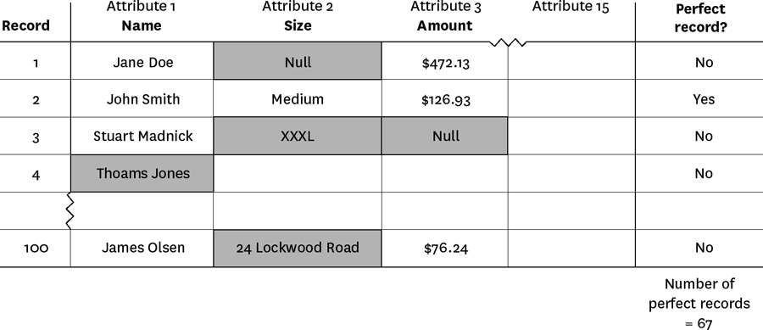
Nguồn: Thomas C. Redman, “Đánh giá xem bạn có vấn đề về chất lượng dữ liệu hay không” trên hbr.org, ngày 28 tháng 7 năm 2016 (sản phẩm #H030SQ).

Làm sạch dữ liệu
Tôi nghĩ về việc làm sạch dữ liệu ở ba cấp độ: rửa sơ, giặt, và chà. “Rửa sơ” thay thế các lỗi rõ ràng bằng “giá trị bị thiếu” hoặc sửa chúng nếu việc đó rất dễ dàng; “chà” liên quan đến việc nghiên cứu sâu, thậm chí sửa từng lỗi một, bằng tay, nếu cần; và “giặt” nằm ở mức trung gian.
Ngay cả khi thời gian ngắn, hãy chà một mẫu ngẫu nhiên nhỏ (ví dụ: 1.000 bản ghi), làm cho chúng trở nên nguyên sơ nhất có thể. Mục tiêu của bạn là đạt được một mẫu dữ liệu mà bạn biết mình có thể tin cậy. Sử dụng mọi phương tiện chà có thể và hãy tàn nhẫn! Loại bỏ các bản ghi dữ liệu sai và các phần tử dữ liệu mà bạn không thể sửa, và đánh dấu dữ liệu là “không chắc chắn” khi áp dụng.
Khi bạn hoàn thành, hãy nhìn kỹ. Khi việc chà đã diễn ra thực sự tốt (và bạn sẽ biết nếu nó đã như vậy), bạn đã tạo ra một tập dữ liệu được đánh giá cao về mức độ tin cậy. Sử dụng dữ liệu này để tiến về phía trước là ổn.
Đôi khi việc chà không làm hài lòng lắm. Nếu bạn đã làm tốt nhất có thể, nhưng vẫn cảm thấy không chắc chắn, hãy đưa dữ liệu này vào danh mục “sử dụng một cách thận trọng”. Nếu việc chà diễn ra kém—ví dụ, quá nhiều giá trông có vẻ sai và bạn không thể sửa—bạn phải đánh giá dữ liệu này và tất cả những dữ liệu tương tự là không đáng tin cậy. Mẫu cho thấy rõ ràng rằng không nên sử dụng bất kỳ dữ liệu nào để cung cấp thông tin cho quyết định của bạn.
Sau lần chà ban đầu, chuyển sang bài tập làm sạch thứ hai: giặt sạch dữ liệu còn lại không nằm trong mẫu đã chà. Bước này nên được thực hiện bởi một nhà khoa học dữ liệu thực sự có năng lực. Vì việc chà có thể là một quy trình thủ công tốn thời gian, việc giặt cho phép bạn thực hiện các hiệu chỉnh bằng các quy trình tự động hơn. Ví dụ, một kỹ thuật giặt liên quan đến việc “gán” các giá trị bị thiếu bằng các phương pháp thống kê. Hoặc nhà khoa học dữ liệu của bạn có thể đã phát hiện ra các thuật toán trong quá trình chà. Nếu việc giặt diễn ra tốt, hãy đưa dữ liệu này vào danh mục “sử dụng một cách thận trọng”.
Lưu đồ trong hình 8-2 sẽ giúp bạn thấy quy trình này hoạt động như thế nào. Sau khi bạn đã xác định được một bộ dữ liệu mà bạn có thể tin cậy hoặc sử dụng một cách thận trọng, hãy chuyển sang bước tiếp theo của quá trình tích hợp.

Đảm bảo Tích hợp Dữ liệu Chất lượng cao
Đối chiếu dữ liệu bạn tin cậy—hoặc dữ liệu mà bạn đang tiến hành một cách thận trọng—với dữ liệu hiện có của bạn. Có rất nhiều công việc kỹ thuật ở đây, vì vậy hãy thăm dò chuyên gia dữ liệu (data scientist) của bạn để đảm bảo ba điều được thực hiện tốt:
- Nhận dạng: Xác minh rằng Courtney Smith trong một bộ dữ liệu này là cùng một Courtney Smith trong các bộ dữ liệu khác.
- Sự nhất quán về đơn vị đo lường và định nghĩa dữ liệu: Đảm bảo rằng các giao dịch mua và giá đã thanh toán của Courtney, được biểu thị bằng “pallet” và “đô la” trong một bộ dữ liệu, được nhất quán với “đơn vị” và “euro” trong một bộ khác.
- Loại bỏ trùng lặp: Kiểm tra xem hồ sơ của Courtney Smith có xuất hiện nhiều lần dưới các hình thức khác nhau (ví dụ như C. Smith hoặc Courtney E. Smith) hay không.
Tại thời điểm này của quy trình, bạn đã sẵn sàng thực hiện bất kỳ phân tích nào (từ các bản tóm tắt đơn giản đến các phân tích phức tạp hơn) mà bạn cần để định hướng quyết định của mình. Hãy đặc biệt chú ý khi bạn nhận được các kết quả khác nhau dựa trên dữ liệu “sử dụng thận trọng” và “tin cậy”. Cả những hiểu biết sâu sắc tuyệt vời và những cạm bẫy lớn đều nằm ở đây. Khi một kết quả có vẻ hấp dẫn, hãy tách riêng dữ liệu và lặp lại các bước trên, thực hiện các phép đo chi tiết hơn, làm sạch dữ liệu và cải thiện các quy trình làm sạch (wash routines). Khi bạn làm như vậy, hãy phát triển cảm nhận về mức độ tin cậy mà bạn nên dành cho dữ liệu này.
HÌNH 8-2
Bạn có nên tin dữ liệu của mình?
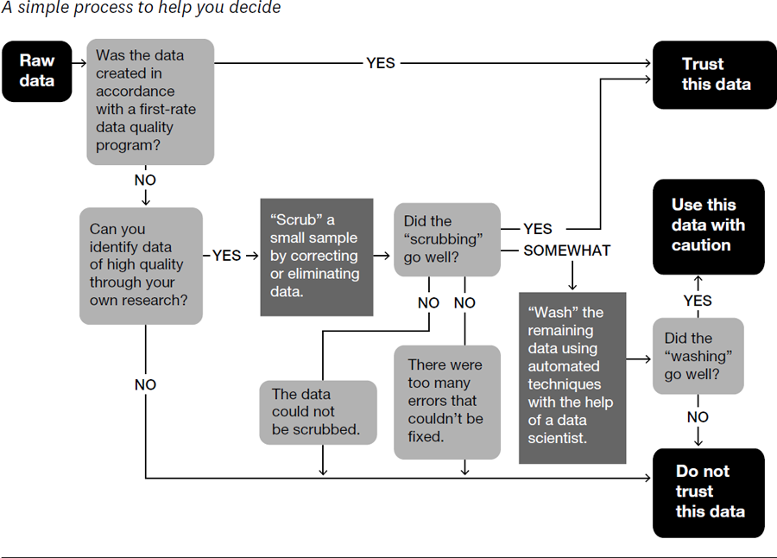
Dữ liệu không cần phải hoàn hảo mới mang lại những hiểu biết mới, nhưng bạn phải thận trọng bằng cách hiểu được những khiếm khuyết nằm ở đâu, xử lý các lỗi, làm sạch chúng và lùi lại khi dữ liệu thực sự không đủ tốt.
__________
Thomas C. Redman, “Bác sĩ Dữ liệu (Data Doc),” là Chủ tịch của Data Quality Solutions. Ông giúp các công ty và cá nhân, bao gồm các công ty khởi nghiệp, các tập đoàn đa quốc gia, các giám đốc điều hành và các nhà lãnh đạo ở mọi cấp, vạch ra lộ trình hướng tới tương lai dựa trên dữ liệu. Ông đặc biệt chú trọng đến chất lượng, phân tích và năng lực tổ chức.

Được chuyển thể từ nội dung đăng trên hbr.org, ngày 29 tháng 10 năm 2015 (sản phẩm #H02G61).

PHẦN BA
Phân tích Dữ liệu

CHƯƠNG 9
Nhập môn Phân tích Dự đoán
của Thomas H. Davenport
Không ai có khả năng thu thập và phân tích dữ liệu từ tương lai. Tuy nhiên, có một cách để dự đoán tương lai bằng cách sử dụng dữ liệu từ quá khứ. Nó được gọi là phân tích dự đoán (predictive analytics), và các tổ chức làm điều đó mỗi ngày.
Chẳng hạn, công ty của bạn đã phát triển thước đo giá trị vòng đời khách hàng (CLTV) chưa? Đó là sử dụng phân tích dự đoán để xác định khách hàng sẽ mua bao nhiêu từ công ty theo thời gian. Bạn có khả năng “đề nghị tốt nhất tiếp theo” hoặc khuyến nghị sản phẩm không? Đó là dự đoán phân tích về sản phẩm hoặc dịch vụ mà khách hàng của bạn có khả năng mua tiếp theo. Bạn đã dự báo doanh số quý tới chưa? Đã sử dụng mô hình tiếp thị kỹ thuật số để xác định quảng cáo nào nên đặt trên trang web của nhà xuất bản nào? Tất cả những điều này là các hình thức phân tích dự đoán.
Phân tích dự đoán đang ngày càng phổ biến, nhưng bạn thực sự cần biết gì để diễn giải kết quả và đưa ra quyết định tốt hơn? Bằng cách hiểu một vài điều cơ bản, bạn sẽ cảm thấy thoải mái hơn khi làm việc và trao đổi với những người khác trong tổ chức về kết quả và khuyến nghị từ phân tích dự đoán. Phân tích định lượng không phải là phép thuật—nhưng thông thường nó được thực hiện với rất nhiều dữ liệu quá khứ, một chút kỹ năng thống kê và một số giả định quan trọng.

Dữ liệu
Thiếu dữ liệu tốt là rào cản phổ biến nhất đối với các tổ chức muốn sử dụng phân tích dự đoán (predictive analytics). Để dự đoán khách hàng sẽ mua gì trong tương lai, chẳng hạn, bạn cần có dữ liệu tốt về những gì họ đang mua (có thể cần chương trình khách hàng thân thiết, hoặc ít nhất là phân tích nhiều về thẻ tín dụng của họ), những gì họ đã mua trong quá khứ, các thuộc tính của những sản phẩm đó (dự đoán dựa trên thuộc tính thường chính xác hơn loại mô hình “người mua mặt hàng này cũng mua mặt hàng kia”), và có thể một số thuộc tính nhân khẩu học của khách hàng (tuổi, giới tính, nơi cư trú, tình trạng kinh tế xã hội, v.v.). Nếu bạn có nhiều kênh hoặc điểm tiếp xúc khách hàng, bạn cần đảm bảo rằng chúng thu thập dữ liệu về giao dịch mua của khách hàng giống như các kênh trước đây của bạn.
Nhìn chung, việc tạo một kho dữ liệu khách hàng (customer data warehouse) duy nhất với mã định danh khách hàng (customer ID) riêng cho từng người và tất cả các giao dịch mua trước đây qua mọi kênh là một công việc khá khó khăn. Nếu bạn đã làm được điều đó, bạn có một tài sản đáng kinh ngạc cho phân tích khách hàng dự đoán (predictive customer analytics).

Số liệu thống kê
Phân tích hồi quy (regression analysis) dưới nhiều hình thức khác nhau là công cụ chính mà các tổ chức sử dụng cho phân tích dự đoán. Về cơ bản, nó hoạt động như sau: Một nhà phân tích giả định rằng một tập hợp các biến độc lập (ví dụ: giới tính, thu nhập, số lần truy cập trang web) có tương quan thống kê với việc mua sản phẩm của một mẫu khách hàng. Nhà phân tích thực hiện phân tích hồi quy để xem mức độ tương quan của từng biến; điều này thường cần một số lần lặp để tìm ra tổ hợp biến phù hợp và mô hình tốt nhất. Giả sử nhà phân tích thành công và thấy rằng mỗi biến trong mô hình đều quan trọng trong việc giải thích việc mua sản phẩm, và cùng nhau, các biến này giải thích nhiều sự thay đổi trong doanh số bán sản phẩm. Sử dụng phương trình hồi quy đó, nhà phân tích sau đó có thể sử dụng các hệ số hồi quy (regression coefficients) — mức độ ảnh hưởng của từng biến đến hành vi mua hàng — để tạo ra một điểm số dự đoán khả năng mua hàng.
Thế là xong! Bạn đã tạo ra một mô hình dự đoán cho những khách hàng khác không nằm trong mẫu. Tất cả những gì bạn cần làm là tính điểm của họ và đề nghị họ mua sản phẩm nếu điểm số vượt quá một mức nhất định. Rất có khả năng những khách hàng có điểm cao sẽ muốn mua sản phẩm—giả sử nhà phân tích đã làm tốt phần thống kê và dữ liệu có chất lượng tốt. (Để tìm hiểu thêm về phân tích hồi quy, hãy đọc tiếp chương sau.)

Các giả định
Một yếu tố quan trọng khác trong bất kỳ mô hình dự đoán nào là các giả định làm nền tảng cho nó. Mọi mô hình đều có những giả định này, và điều quan trọng là phải biết chúng là gì và theo dõi xem chúng còn đúng không. Giả định lớn trong phân tích dự đoán là tương lai sẽ tiếp tục giống như quá khứ. Như Charles Duhigg mô tả trong cuốn sách The Power of Habit, con người có những khuôn mẫu hành vi mạnh mẽ và thường duy trì theo thời gian. Tuy nhiên, đôi khi họ thay đổi những hành vi đó, và các mô hình từng được dùng để dự đoán họ có thể không còn hiệu lực.
Điều gì khiến các giả định không còn hiệu lực? Lý do phổ biến nhất là thời gian. Nếu mô hình của bạn được tạo ra vài năm trước, nó có thể không còn dự đoán chính xác hành vi hiện tại. Thời gian trôi qua càng lâu, khả năng hành vi khách hàng đã thay đổi càng cao. Ví dụ, một số mô hình dự đoán của Netflix được xây dựng dựa trên những người dùng internet đầu tiên đã phải bị loại bỏ vì người dùng internet sau này khác biệt đáng kể. Những người tiên phong chú trọng kỹ thuật hơn và tương đối trẻ; người dùng sau này về cơ bản là tất cả mọi người.
Một lý do khác khiến các giả định của mô hình dự đoán không còn hiệu lực là nếu nhà phân tích không đưa vào một biến số quan trọng trong mô hình, và biến số đó đã thay đổi đáng kể theo thời gian. Ví dụ điển hình—và đáng sợ—ở đây là cuộc khủng hoảng tài chính 2008–2009, phần lớn do các mô hình không hợp lệ dự đoán khả năng trả nợ vay thế chấp của khách hàng. Các mô hình không bao gồm khả năng giá nhà có thể ngừng tăng, và thậm chí có thể giảm. Khi giá nhà bắt đầu giảm, hóa ra các mô hình là công cụ dự đoán kém về việc trả nợ thế chấp. Về bản chất, niềm tin rằng giá nhà sẽ luôn tăng là một giả định ẩn trong các mô hình.

https://sanet.st/blogs/polatebooks/
Vì những giả định sai hoặc lỗi thời rõ ràng có thể làm sụp đổ cả ngân hàng và thậm chí (gần như!) cả nền kinh tế, nên việc xem xét chúng một cách cẩn thận là rất quan trọng. Các nhà quản lý nên luôn hỏi các nhà phân tích về các giả định chính là gì, và điều gì phải xảy ra để chúng không còn đúng nữa. Và cả nhà quản lý lẫn nhà phân tích nên liên tục theo dõi thế giới để xem liệu các yếu tố chính liên quan đến giả định có thay đổi theo thời gian hay không.
Với những nguyên tắc cơ bản này, sau đây là một vài câu hỏi hay để hỏi các nhà phân tích của bạn:
- Bạn có thể cho tôi biết điều gì đó về nguồn dữ liệu bạn đã sử dụng trong phân tích của mình không?
- Bạn có chắc dữ liệu mẫu đại diện cho tổng thể không?
- Có bất kỳ giá trị ngoại lệ nào trong phân phối dữ liệu của bạn không? Chúng ảnh hưởng đến kết quả như thế nào?
- Phân tích của bạn dựa trên những giả định gì?
- Có điều kiện nào khiến các giả định của bạn trở nên vô hiệu không?
Ngay cả với những lưu ý đó, vẫn thật đáng kinh ngạc khi chúng ta có thể sử dụng phân tích để dự đoán tương lai. Tất cả những gì chúng ta cần làm là thu thập dữ liệu đúng, thực hiện đúng loại mô hình thống kê, và cẩn thận với các giả định của mình. Các dự đoán phân tích có thể khó tạo ra hơn so với những dự đoán của nhà tiên tri truyền hình đêm khuya Carnac the Magnificent, nhưng chúng thường chính xác hơn đáng kể.
__________
Thomas H. Davenport là Giáo sư Xuất sắc của Tổng thống về Quản lý và Công nghệ Thông tin tại Đại học Babson, nghiên cứu viên tại Sáng kiến Kinh tế Kỹ thuật số của MIT, và cố vấn cao cấp tại Deloitte Analytics. Là tác giả của hơn một chục cuốn sách quản lý, cuốn mới nhất của ông là Only Humans Need Apply: Winners and Losers in the Age of Smart Machines.

Phỏng theo nội dung đăng trên hbr.org, ngày 2 tháng 9 năm 2014 (mã sản phẩm #H00YO1).

CHƯƠNG 10
Hiểu về Phân tích Hồi quy
của Amy Gallo
Một trong những loại phân tích dữ liệu quan trọng nhất là hồi quy. Đây là một phương pháp phổ biến được sử dụng để rút ra kết luận và đưa ra dự đoán dựa trên dữ liệu, nhưng đối với những người không có nền tảng thống kê hoặc phân tích, nó cũng có thể phức tạp và khó hiểu.
Để hiểu rõ hơn về phương pháp này và cách các công ty sử dụng nó, tôi đã nói chuyện với Thomas Redman, tác giả của cuốn Data Driven: Profiting from Your Most Important Business Asset. Ông cũng tư vấn cho các tổ chức về dữ liệu và các chương trình chất lượng dữ liệu của họ.

Phân tích hồi quy (Regression Analysis) là gì?
Redman đưa ra tình huống ví dụ này: Giả sử bạn là quản lý bán hàng đang cố gắng dự đoán số liệu tháng tới. Bạn biết rằng hàng chục, thậm chí hàng trăm yếu tố, từ thời tiết đến chương trình khuyến mãi của đối thủ cạnh tranh, đến tin đồn về một mẫu sản phẩm mới và cải tiến, đều có thể ảnh hưởng đến con số đó. Có lẽ mọi người trong tổ chức của bạn thậm chí có giả thuyết về điều gì sẽ có ảnh hưởng lớn nhất đến doanh số. “Tin tôi đi. Trời càng mưa nhiều, chúng ta càng bán được nhiều.” “Sáu tuần sau chương trình khuyến mãi của đối thủ, doanh số tăng vọt.”
Phân tích hồi quy (Regression Analysis) là một cách toán học để xác định biến số nào trong số đó thực sự có tác động. Nó trả lời các câu hỏi: Yếu tố nào quan trọng nhất? Yếu tố nào chúng ta có thể bỏ qua? Các yếu tố đó tương tác với nhau như thế nào? Và, có lẽ quan trọng nhất, chúng ta chắc chắn đến mức nào về tất cả các yếu tố này?
Trong phân tích hồi quy, các yếu tố đó được gọi là biến số. Bạn có biến phụ thuộc (dependent variable) — yếu tố chính mà bạn đang cố gắng hiểu hoặc dự đoán. Trong ví dụ của Redman ở trên, biến phụ thuộc là doanh số hàng tháng. Và sau đó bạn có các biến độc lập (independent variables) — những yếu tố bạn nghi ngờ có tác động đến biến phụ thuộc của mình.

Nó hoạt động như thế nào?
Để tiến hành phân tích hồi quy, bạn thu thập dữ liệu về các biến đang xem xét. Bạn lấy tất cả số liệu doanh số hàng tháng của mình, chẳng hạn như trong ba năm qua, và bất kỳ dữ liệu nào về các biến độc lập mà bạn quan tâm. Vậy nên, trong trường hợp này, giả sử bạn cũng tìm ra được lượng mưa trung bình hàng tháng trong ba năm qua. Sau đó, bạn vẽ tất cả thông tin đó lên một biểu đồ trông giống như hình 10-1.
Trục y là lượng doanh số (biến phụ thuộc, thứ bạn quan tâm, luôn nằm trên trục y) và trục x là tổng lượng mưa. Mỗi chấm đại diện cho dữ liệu của một tháng — lượng mưa trong tháng đó và doanh số bạn đạt được trong cùng tháng đó.
Nhìn lướt qua dữ liệu này, bạn có thể nhận thấy doanh số bán hàng cao hơn vào những ngày mưa nhiều. Điều đó thật thú vị, nhưng cao hơn bao nhiêu? Nếu trời mưa ba inch, bạn có biết mình sẽ bán được bao nhiêu không? Còn nếu mưa bốn inch thì sao?
HÌNH 10-1
Có mối quan hệ nào giữa hai biến số này không?
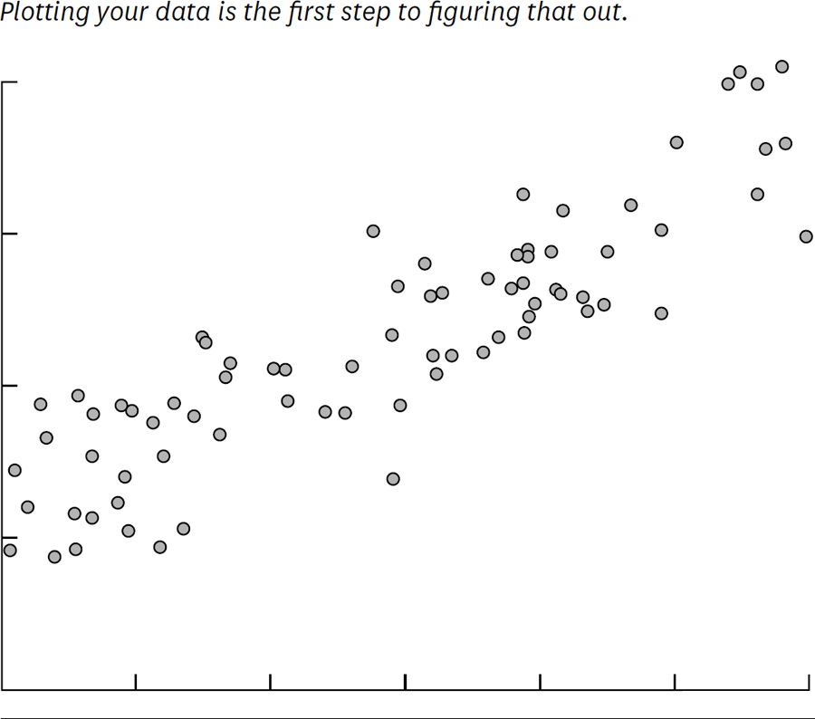
HÌNH 10-2
Xây dựng mô hình hồi quy
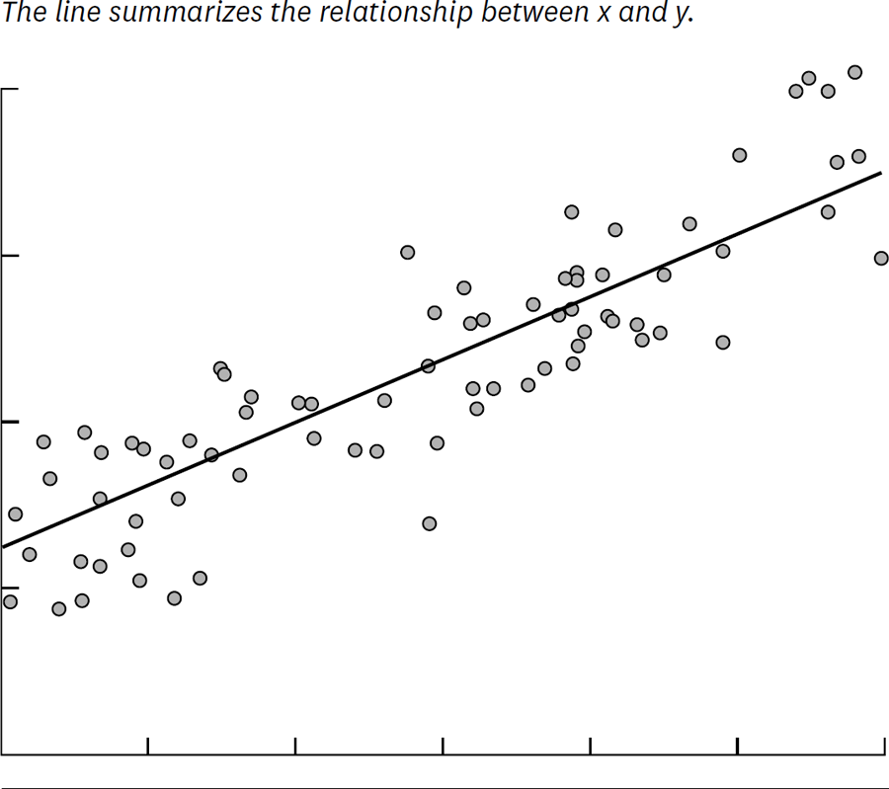
Bây giờ hãy tưởng tượng bạn vẽ một đường thẳng xuyên qua biểu đồ, đi qua khoảng giữa của tất cả các điểm dữ liệu, như được minh họa trong hình 10-2. Đường thẳng này sẽ giúp bạn trả lời, với một mức độ chắc chắn nhất định, bạn thường bán được bao nhiêu khi trời mưa với một lượng nhất định.
Đây được gọi là đường hồi quy (regression line) và nó được vẽ (bằng cách sử dụng chương trình thống kê như SPSS hoặc STATA hoặc thậm chí Excel) để hiển thị đường phù hợp nhất với dữ liệu. Nói cách khác, Redman giải thích: “Đường này là giải thích tốt nhất cho mối quan hệ giữa biến độc lập (independent variable) và biến phụ thuộc (dependent variable).”
Ngoài việc vẽ đường hồi quy, chương trình thống kê của bạn cũng xuất ra một công thức giải thích độ dốc (slope) của đường và trông giống như thế này:
y = 200 + 5x + sai số (error term)
Bỏ qua sai số (error term) lúc này. Nó đề cập đến thực tế rằng hồi quy không hoàn toàn chính xác. Chỉ tập trung vào mô hình:
y = 200 + 5x
Điều công thức này nói cho bạn biết là nếu không có x thì y = 200. Vì vậy, về mặt lịch sử, khi trời không mưa chút nào, bạn đã có doanh số trung bình 200 và bạn có thể mong đợi điều tương tự trong tương lai nếu các biến khác không đổi. Và trong quá khứ, cứ mỗi inch mưa tăng thêm, bạn có thêm trung bình năm doanh số. “Mỗi khi x tăng lên một đơn vị, y tăng thêm năm,” Redman nói.
Bây giờ chúng ta hãy quay lại với sai số (error term). Bạn có thể bị cám dỗ để nói rằng mưa có tác động lớn đến doanh số nếu cứ mỗi inch bạn có thêm năm doanh số, nhưng liệu biến này có đáng để bạn chú ý hay không sẽ phụ thuộc vào sai số. Một đường hồi quy (regression line) luôn có một sai số vì trong đời thực, các biến độc lập (independent variables) không bao giờ là dự báo hoàn hảo cho các biến phụ thuộc (dependent variables). Thay vào đó, đường này là một ước tính dựa trên dữ liệu có sẵn. Vì vậy, sai số cho bạn biết mức độ chắc chắn về công thức. Sai số càng lớn, đường hồi quy càng kém chắc chắn.
Ví dụ này chỉ sử dụng một biến để dự đoán yếu tố quan tâm—trong trường hợp này là mưa để dự đoán doanh số. Thông thường, bạn bắt đầu một phân tích hồi quy (regression analysis) muốn hiểu tác động của nhiều biến độc lập. Vì vậy, bạn có thể bao gồm không chỉ mưa mà còn cả dữ liệu về chương trình khuyến mãi của đối thủ cạnh tranh. “Bạn cứ tiếp tục làm điều này cho đến khi sai số rất nhỏ,” Redman nói. “Bạn đang cố gắng để có được đường phù hợp nhất với dữ liệu của mình.” Mặc dù có thể có những nguy cơ khi cố gắng đưa quá nhiều biến vào phân tích hồi quy, các nhà phân tích lành nghề có thể giảm thiểu những rủi ro đó. Và xem xét tác động của nhiều biến cùng một lúc là một trong những lợi thế lớn nhất của hồi quy.

Các công ty sử dụng nó như thế nào?
Phân tích hồi quy (regression analysis) là “phương pháp được ưu tiên trong phân tích dữ liệu (analytics),” Redman nói. Và các công ty thông minh sử dụng nó để đưa ra quyết định về đủ loại vấn đề kinh doanh. “Là nhà quản lý, chúng tôi muốn tìm hiểu cách chúng tôi có thể tác động đến doanh số, giữ chân nhân viên hoặc tuyển dụng những người giỏi nhất. Nó giúp chúng tôi xác định những gì chúng tôi có thể làm.”
Hầu hết các công ty sử dụng phân tích hồi quy (regression analysis) để giải thích một hiện tượng họ muốn hiểu (tại sao số cuộc gọi dịch vụ khách hàng lại giảm vào tháng trước?); để dự đoán những điều về tương lai (doanh số sẽ như thế nào trong sáu tháng tới?); hoặc để quyết định nên làm gì (chúng ta nên chọn chương trình khuyến mãi này hay một chương trình khác?).

Tương quan có hàm ý nhân quả không?
Bất cứ khi nào bạn làm việc với phân tích hồi quy (regression analysis) hoặc bất kỳ phân tích nào khác nhằm giải thích tác động của một yếu tố lên yếu tố khác, bạn cần nhớ câu châm ngôn quan trọng: Tương quan không phải là nhân quả. Điều này rất quan trọng và đây là lý do: Thật dễ dàng để nói rằng có sự tương quan giữa mưa và doanh số bán hàng hàng tháng. Phân tích hồi quy cho thấy chúng thực sự liên quan. Nhưng nói rằng mưa gây ra doanh số lại là một chuyện hoàn toàn khác. Trừ khi bạn bán ô dù, có thể khó để chứng minh rằng có mối quan hệ nhân quả.
Đôi khi các yếu tố có tương quan nhưng rõ ràng không liên quan bởi nguyên nhân và kết quả, nhưng thường trong kinh doanh điều đó không rõ ràng (xem phần bên lề, 'Cẩn thận với tương quan giả' ở cuối chương này). Khi bạn thấy một sự tương quan từ phân tích hồi quy, bạn không thể đưa ra giả định, Redman nói. Thay vào đó, 'Bạn phải đi ra ngoài và xem điều gì đang xảy ra trong thế giới thực. Cơ chế vật lý nào đang gây ra mối quan hệ đó?' Hãy ra ngoài quan sát người tiêu dùng mua sản phẩm của bạn trong mưa, nói chuyện với họ và tìm hiểu điều gì thực sự khiến họ mua hàng. 'Nhiều người bỏ qua bước này và tôi nghĩ vì họ lười biếng. Mục tiêu không phải là tìm hiểu điều gì đang xảy ra trong dữ liệu mà là tìm hiểu điều gì đang xảy ra trong thế giới thực. Bạn phải ra ngoài và lăn lộn thực tế,' ông nói.
Redman từng tự chạy thử nghiệm và phân tích của riêng mình để hiểu rõ hơn mối liên hệ giữa việc đi công tác và tăng cân. Anh nhận thấy rằng khi đi công tác, anh ăn nhiều hơn và tập thể dục ít hơn. Có phải việc đi công tác gây ra tăng cân? Không hẳn. 'Thật tốt khi định lượng được những gì đang xảy ra, nhưng đi công tác không phải là nguyên nhân. Nó có thể liên quan,' anh nói, nhưng không phải việc anh ở trên đường đã khiến anh tăng thêm cân. Anh cần hiểu rõ hơn về những gì đang xảy ra trong các chuyến đi của mình. 'Tôi thường ở trong môi trường mới, vì vậy có lẽ tôi ăn nhiều hơn vì lo lắng.' Anh cần xem xét kỹ hơn sự tương quan. Và đây là lời khuyên của anh dành cho các nhà quản lý. Sử dụng dữ liệu để dẫn dắt nhiều thử nghiệm hơn, không phải để đưa ra kết luận về nguyên nhân và kết quả.

https://sanet.st/blogs/polatebooks/

Mọi người thường mắc những sai lầm gì khi làm việc với phân tích hồi quy (regression analysis)?
Với tư cách là người sử dụng phân tích hồi quy, có một số điều bạn cần lưu ý.
Đầu tiên, đừng bảo nhà phân tích dữ liệu của bạn đi tìm hiểu xem điều gì đang ảnh hưởng đến doanh số. Redman nói: “Cách mà hầu hết các phân tích đi sai hướng là do người quản lý chưa thu hẹp trọng tâm vào những gì họ đang tìm kiếm.” Nhiệm vụ của bạn là xác định những yếu tố bạn nghi ngờ có tác động và yêu cầu nhà phân tích xem xét chúng. Ông nói: “Nếu bạn bảo một nhà khoa học dữ liệu đi câu cá, hoặc bảo họ cho bạn biết điều gì đó bạn chưa biết, thì bạn đáng phải nhận điều đó, đó là phân tích kém.” Nói cách khác, đừng yêu cầu nhà phân tích của bạn xem xét mọi biến số mà họ có thể có được cùng một lúc. Nếu bạn làm vậy, bạn có thể sẽ tìm thấy những mối quan hệ không thực sự tồn tại. Nguyên tắc tương tự như việc tung đồng xu: Làm đủ nhiều lần, cuối cùng bạn sẽ nghĩ mình thấy điều gì đó thú vị, như một loạt mặt ngửa liên tiếp. (Để biết thêm về cách truyền đạt nhu cầu dữ liệu của bạn đến các chuyên gia, hãy xem chương 4.)
Cũng hãy cân nhắc xem bạn có thể làm gì với biến độc lập (independent variable) mà bạn đang xem xét hay không. Bạn không thể thay đổi lượng mưa, vậy thì việc hiểu điều đó quan trọng đến mức nào? Redman nói: “Ví dụ, chúng ta không thể làm gì với thời tiết hay chương trình khuyến mãi của đối thủ, nhưng chúng ta có thể tác động đến các chương trình khuyến mãi của chính mình hoặc thêm các tính năng.” Luôn tự hỏi bạn sẽ làm gì với dữ liệu đó. Bạn sẽ thực hiện những hành động nào? Bạn sẽ đưa ra những quyết định gì?
Thứ hai, “các phân tích rất nhạy cảm với dữ liệu xấu”, vì vậy hãy cẩn thận với dữ liệu bạn thu thập và cách bạn thu thập nó, đồng thời biết liệu bạn có thể tin tưởng nó hay không (như chúng ta đã học ở chương 8). Redman giải thích: “Không phải tất cả dữ liệu đều phải đúng hoặc hoàn hảo”, nhưng hãy xem xét bạn sẽ làm gì với phân tích. Nếu các quyết định bạn đưa ra không ảnh hưởng lớn đến doanh nghiệp, thì dữ liệu “kiểu rò rỉ” cũng không sao. Nhưng ông nói: “Nếu bạn đang cố quyết định xây 8 hay 10 thứ gì đó và mỗi thứ tốn 1 triệu đô la để xây, thì đó là vấn đề lớn hơn.”
Redman cũng cho rằng một số nhà quản lý mới hiểu về phân tích hồi quy thường mắc sai lầm khi bỏ qua số hạng sai số (error term). Điều này rất nguy hiểm vì họ đang làm cho mối quan hệ giữa hai biến trở nên chắc chắn hơn thực tế. “Kết quả thường được máy tính đưa ra và các nhà quản lý nghĩ rằng: ‘Thật tuyệt, hãy sử dụng điều này trong tương lai.’” Nhưng hãy nhớ rằng kết quả luôn không chắc chắn. Như Redman chỉ ra: “Nếu hồi quy giải thích được 90% mối quan hệ, điều đó thật tuyệt. Nhưng nếu nó giải thích được 10% mà bạn lại hành động như thể nó là 90%, thì không ổn.” Mục đích của phân tích là định lượng độ chắc chắn rằng một điều gì đó sẽ xảy ra. “Nó không cho bạn biết mưa sẽ ảnh hưởng đến doanh số của bạn như thế nào, mà nó cho bạn biết xác suất mưa có thể ảnh hưởng đến doanh số của bạn.”
Sai lầm cuối cùng mà Redman cảnh báo là để dữ liệu thay thế trực giác của bạn. Ông giải thích: “Bạn luôn phải đặt trực giác của mình lên trên dữ liệu.” Hãy tự hỏi liệu kết quả có phù hợp với sự hiểu biết của bạn về tình huống hay không. Và nếu bạn thấy điều gì đó vô lý, hãy hỏi liệu dữ liệu có đúng hay thực sự có một sai số lớn. Redman gợi ý bạn nên tham khảo các nhà quản lý có kinh nghiệm hơn hoặc các phân tích khác nếu bạn nhận được điều gì đó không hợp lý. Và ông nói, đừng bao giờ quên nhìn xa hơn những con số để thấy những gì đang diễn ra bên ngoài văn phòng của bạn: “Bạn cần kết hợp bất kỳ phân tích nào với việc nghiên cứu thế giới thực. Các nhà khoa học—và nhà quản lý—giỏi nhất đều xem xét cả hai.”
__________
Amy Gallo là biên tập viên đóng góp tại Harvard Business Review và là tác giả của HBR Guide to Dealing with Conflict. Theo dõi cô ấy trên Twitter @amyegallo.
HÃY CẢNH GIÁC VỚI CÁC TƯƠNG QUAN GIẢ
Tất cả chúng ta đều biết chân lý “Tương quan không đồng nghĩa với nhân quả,” nhưng khi chúng ta thấy các đường thẳng cùng dốc, các thanh cùng tăng, hoặc các điểm trên biểu đồ phân tán tụ lại, dữ liệu gần như cầu xin chúng ta gán cho nó một lý do. Chúng ta muốn tin rằng có một lý do tồn tại.
Tuy nhiên, về mặt thống kê, chúng ta không thể nhảy vọt đến kết luận đó. Các biểu đồ thể hiện mối tương quan chặt chẽ thường dựa vào một trò ảo thuật thị giác để gợi ý một mối quan hệ. Tyler Vigen, một sinh viên luật (JD) tại Trường Luật Harvard và là tác giả của cuốn sách Spurious Correlations, đã chế giễu điều này trên trang web của anh ấy, nơi vẽ biểu đồ các mối tương quan lố bịch—ví dụ, giữa mức tiêu thụ bơ thực vật bình quân đầu người của Mỹ và tỷ lệ ly hôn ở Maine.
Vigen đã lập trình trang web của mình để bất kỳ ai cũng có thể tìm và vẽ biểu đồ các mối tương quan vô lý trong các bộ dữ liệu lớn. Chúng tôi đã thử một vài phép thử của riêng mình và tìm ra những viên ngọc quý này:
Càng nhiều iPhone, càng có nhiều người chết vì ngã cầu thang.
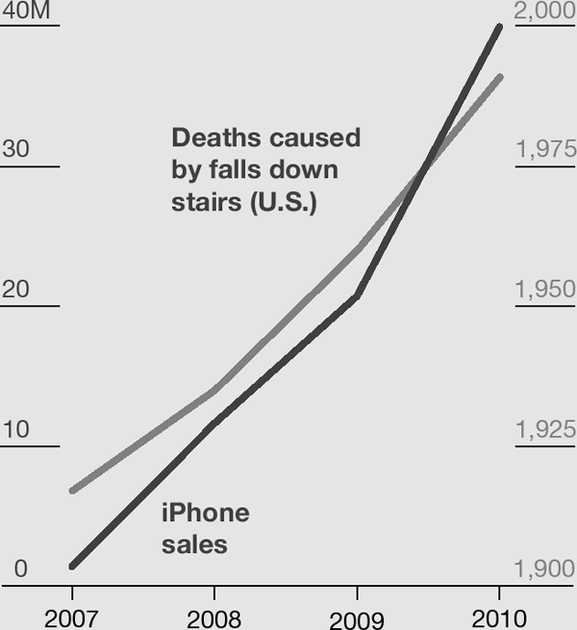
Hãy cổ vũ đội bóng, chúng ta sẽ giảm cân.
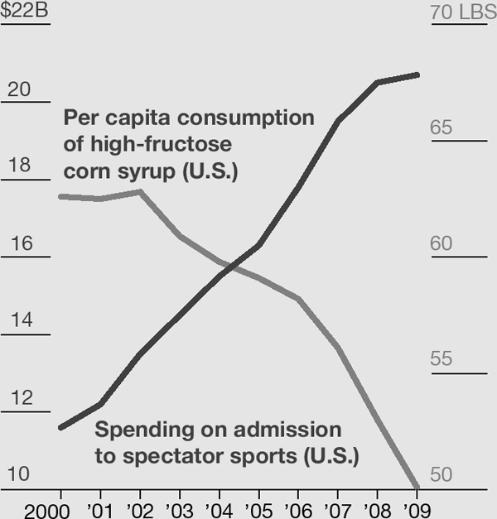
Nguồn: Tylervigen.com
Để tăng doanh số ô tô, hãy tiếp thị các chuyến đi đến Universal Orlando.
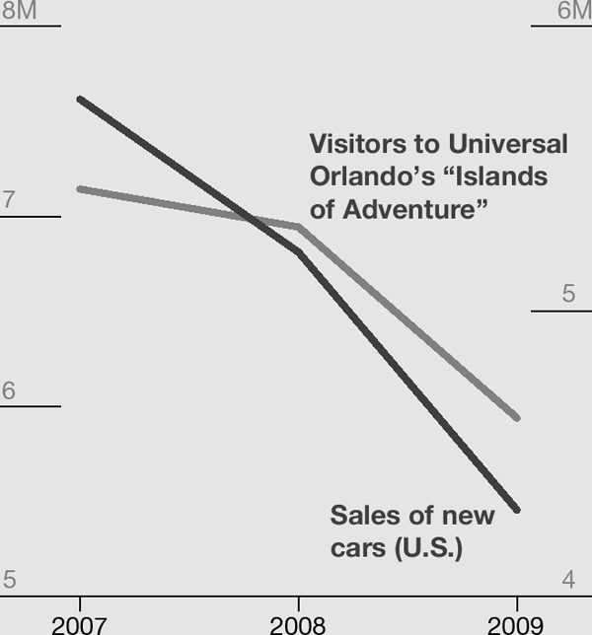
Nguồn: Tylervigen.com
Mặc dù dễ dàng nhận ra và giải thích các ví dụ vô lý như những ví dụ trên, bạn có thể gặp phải những biểu đồ có vẻ hợp lý nhưng bị thao túng trong công việc hàng ngày. Dưới đây là ba loại bạn cần lưu ý:

Táo và Cam: So sánh các biến số khác biệt
Các thang đo trên trục Y đo các giá trị khác nhau có thể hiển thị các đường cong tương tự nhưng không nên ghép đôi. Điều này trở nên nguy hiểm khi các giá trị trông có vẻ liên quan nhưng thực tế thì không.
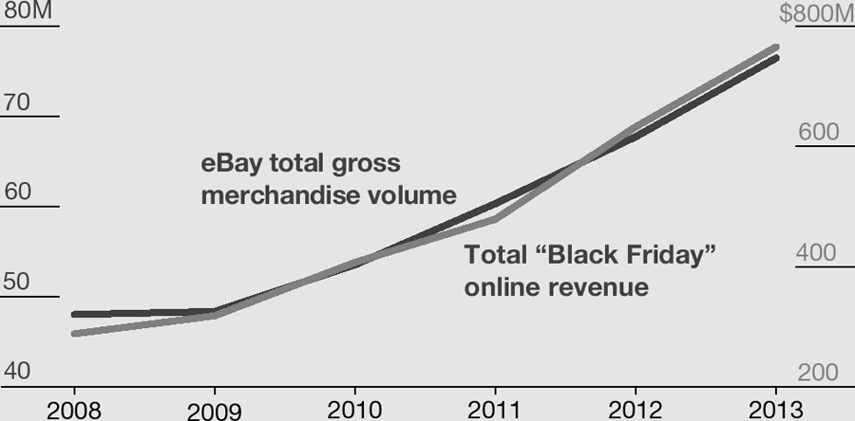
Tốt nhất là vẽ biểu đồ chúng riêng biệt.
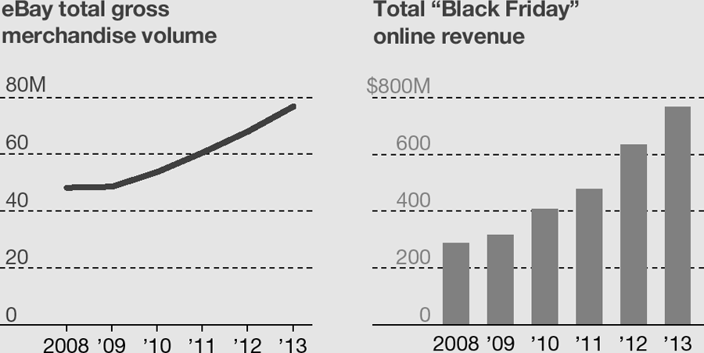

Thang đo lệch: Thao túng phạm vi để căn chỉnh dữ liệu
Ngay cả khi trục y đo cùng một hạng mục, việc thay đổi thang đo có thể làm thay đổi các đường để gợi ý một mối tương quan (correlation). Các trục y này cho doanh thu hàng tháng của RetailCo khác nhau về phạm vi và mức tăng theo tỷ lệ.
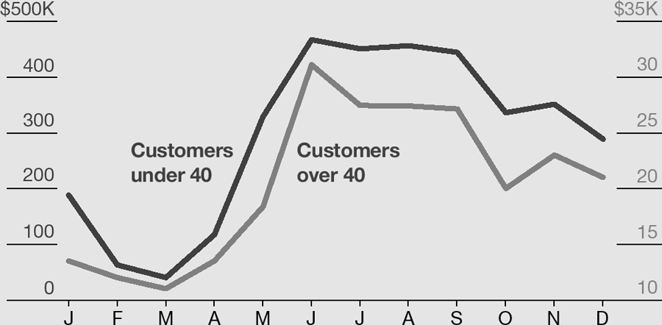
Loại bỏ trục thứ hai cho thấy biểu đồ này lệch (skewed) như thế nào.
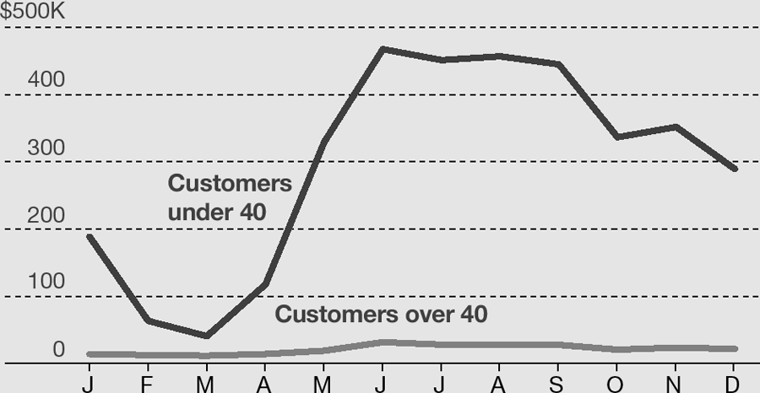

Nếu và Thì: Ngụ ý Nguyên nhân và Kết quả
Vẽ các tập dữ liệu (data sets) không liên quan cùng nhau có thể khiến cho có vẻ như sự thay đổi của biến này đang gây ra sự thay đổi của biến kia.
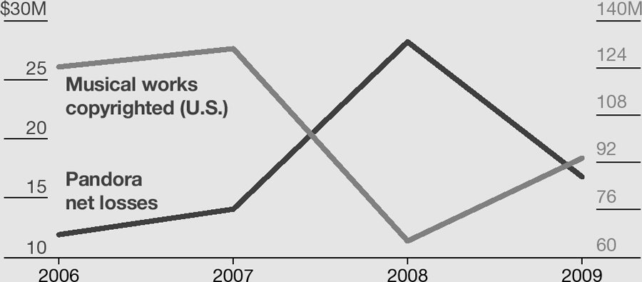
Chúng ta cố tạo ra một câu chuyện—nếu Pandora lỗ ít tiền hơn, thì nhiều bản nhạc được bản quyền hơn—từ một điều có lẽ chỉ là trùng hợp.
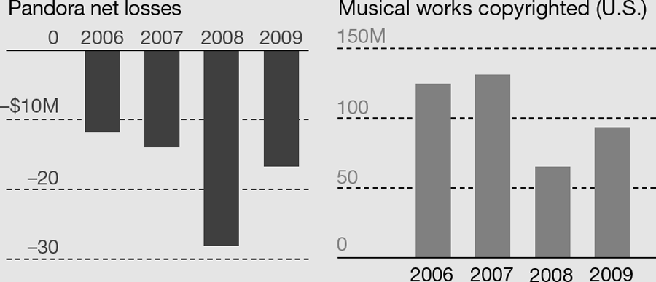
Phỏng theo “Hãy cẩn thận với các mối tương quan giả (Spurious Correlations),” Harvard Business Review, tháng 6 năm 2015 (sản phẩm #F1506Z).

Phỏng theo “Ôn lại về Phân tích Hồi quy (Regression Analysis)” trên hbr.org, ngày 4 tháng 11 năm 2015 (sản phẩm #H02GBP).

CHƯƠNG 11
Khi nào nên hành động theo một mối tương quan (correlation) và khi nào không nên
bởi David Ritter
“Petabyte cho phép chúng ta nói: ‘Tương quan (Correlation) là đủ.’”
—Chris Anderson, Wired,
ngày 23 tháng 6 năm 2008
Tình cảm mà Chris Anderson bày tỏ vào năm 2008 là một meme phổ biến trong cộng đồng dữ liệu lớn (big data). “Nhân quả (causality) đã chết,” các linh mục của phân tích (analytics) và học máy (machine learning) nói vậy. Họ cho rằng với đủ bằng chứng thống kê, không còn cần thiết phải hiểu tại sao mọi thứ xảy ra—chúng ta chỉ cần biết những gì xảy ra cùng nhau.
Nhưng hỏi liệu tương quan (correlation) có đủ hay không là hỏi sai câu hỏi. Đối với người tiêu dùng dữ liệu lớn (big data), câu hỏi chính là, “Tôi có thể hành động dựa trên một phát hiện tương quan không?” Câu trả lời là, “Còn tùy”—chủ yếu phụ thuộc vào hai yếu tố:
- Sự tin tưởng rằng mối tương quan (correlation) sẽ lặp lại một cách đáng tin cậy trong tương lai. Mức độ tin cậy càng cao thì việc hành động theo càng hợp lý.
- Sự đánh đổi giữa rủi ro và phần thưởng của việc hành động. Nếu rủi ro của việc hành động và sai là cực kỳ cao, chẳng hạn, hành động dựa trên một mối tương quan mạnh cũng có thể là sai lầm.
Yếu tố đầu tiên—sự tin tưởng rằng mối tương quan (correlation) sẽ lặp lại—lần lượt là hàm của hai điều: tần suất mà mối tương quan đã xảy ra trong lịch sử (các sự kiện xảy ra cùng nhau trong đời thực càng thường xuyên thì chúng càng có khả năng liên quan) và sự hiểu biết về nguyên nhân gây ra phát hiện thống kê đó. Yếu tố thứ hai—mà chúng ta gọi là “sự rõ ràng của nhân quả (causality)”—xuất phát từ thực tế rằng càng ít lời giải thích khả dĩ cho một mối tương quan thì khả năng hai sự kiện được liên kết càng cao. Xem xét cả tần suất và sự rõ ràng cùng nhau cho ra một thước đo đáng tin cậy hơn về mức độ tin cậy tổng thể đối với phát hiện so với việc chỉ đánh giá một trong hai một cách riêng lẻ.
Hiểu được sự tương tác giữa mức độ tin cậy và sự đánh đổi rủi ro/lợi ích cho phép đưa ra quyết định đúng đắn về hành động nào—nếu có—hợp lý dựa trên một phát hiện thống kê cụ thể. Điểm mấu chốt: Nguyên nhân có thể có tác động rất lớn. Và những nỗ lực để hiểu rõ hơn về nguyên nhân của một mối tương quan có thể làm tăng mức độ tin cậy của việc hành động.
Những khái niệm này cho phép The Boston Consulting Group (BCG) phát triển một lăng kính để đánh giá mọi hành động tiềm năng. Nếu giá trị của việc hành động là cao và chi phí khi hành động sai là thấp, thì việc hành động dựa trên một mối tương quan yếu có thể hợp lý. Chúng ta chọn nhìn cả hai phía trước khi băng qua đường vì chi phí nhìn là thấp và tổn thất tiềm năng khi không nhìn là cao (trong thuật ngữ thống kê gọi là “hàm tổn thất bất đối xứng”). Ngoài ra, nếu độ tin cậy vào phát hiện thấp do bạn không hiểu rõ vì sao hai sự kiện có liên quan với nhau, bạn nên ít sẵn sàng thực hiện các hành động có nguy cơ tiềm ẩn đáng kể, như minh họa trong hình 11-1.
HÌNH 11-1
Khi nào nên hành động dựa trên mối tương quan trong dữ liệu của bạn
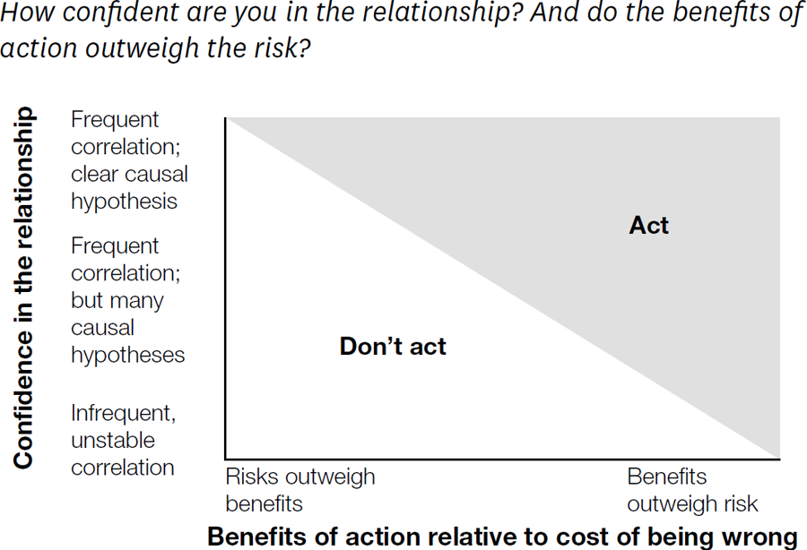
Nguồn: David Ritter, BCG
Hãy xem xét trường hợp cảm biến cống rãnh của Thành phố New York. Các cảm biến này phát hiện lượng dầu mỡ chảy vào hệ thống cống tại nhiều vị trí khác nhau trong thành phố. Nếu dữ liệu thu thập cho thấy mức tập trung dầu mỡ tại một vị trí bất thường—có thể do một nhà hàng không có giấy phép—các quan chức sẽ cử xe đến để xác định nguồn gốc. Độ tin cậy về ý nghĩa của dữ liệu từ các cảm biến ở mức thấp—có thể có nhiều lời giải thích khác cho việc xâm nhập dầu mỡ quá mức. Nhưng chi phí sẽ rất nhỏ nếu việc kiểm tra không tìm thấy gì bất thường.
Các quyết định gần đây về xét nghiệm tầm soát PSA định kỳ cho ung thư tuyến tiền liệt liên quan đến sự đánh đổi rủi ro/lợi ích rất khác. Niềm tin rằng xét nghiệm máu PSA là yếu tố dự báo tốt cho ung thư thấp vì bản thân mối tương quan yếu—mức PSA tăng cao thường được tìm thấy ở nam giới không bị ung thư tuyến tiền liệt. Cũng không có lời giải thích nhân quả rõ ràng về cách PSA liên quan đến sự phát triển của ung thư. Ngoài ra, phẫu thuật phòng ngừa do xét nghiệm gợi ý không cải thiện tỷ lệ sống lâu dài. Và rủi ro liên quan đến sàng lọc là cao, với các kết quả dương tính giả dẫn đến điều trị không cần thiết và suy nhược. Kết quả: Hiệp hội Y khoa Hoa Kỳ (American Medical Association) đã đảo ngược khuyến nghị trước đó rằng nam giới trên 50 tuổi nên xét nghiệm máu PSA định kỳ.
Tất nhiên, thường không chỉ có một mà là một loạt các hành động khả thi để phản ứng với một phát hiện thống kê. Điều này gần đây đã được thể hiện trong quan hệ đối tác giữa một siêu thị ở Úc và một công ty bảo hiểm ô tô. Việc kết hợp dữ liệu từ chương trình thẻ khách hàng thân thiết của siêu thị với thông tin yêu cầu bồi thường ô tô đã tiết lộ những mối tương quan thú vị. Dữ liệu cho thấy những người mua thịt đỏ và sữa là những rủi ro bảo hiểm ô tô tốt, trong khi những người mua mì ống và rượu mạnh và đổ xăng vào ban đêm là những rủi ro kém. Mặc dù mối quan hệ thống kê này có thể là một chỉ báo về các hành vi rủi ro (ví dụ: lái xe khi say rượu), nhưng có một số lý do khác có thể giải thích cho phát hiện này.
Các phản hồi tiềm năng đối với phát hiện này bao gồm:
- Nhắm mục tiêu tiếp thị bảo hiểm đến những người giữ thẻ khách hàng thân thiết trong nhóm rủi ro thấp
- Định giá bảo hiểm ô tô dựa trên các mô hình mua sắm này
Tuy nhiên, cách tiếp cận thứ hai có thể dẫn đến phản ứng dữ dội gây tổn hại đến thương hiệu nếu thực tiễn này bị phơi bày. Nhìn vào hai lựa chọn theo khung phân tích của chúng tôi trong hình 11-2 cho thấy rõ rằng nếu không có thêm sự tin cậy vào phát hiện, cách tiếp cận thứ nhất được ưu tiên hơn.
HÌNH 11-2
Nếu việc mua sắm tại siêu thị tương quan với các yêu cầu bồi thường bảo hiểm ô tô, thì một công ty bảo hiểm nên làm gì?
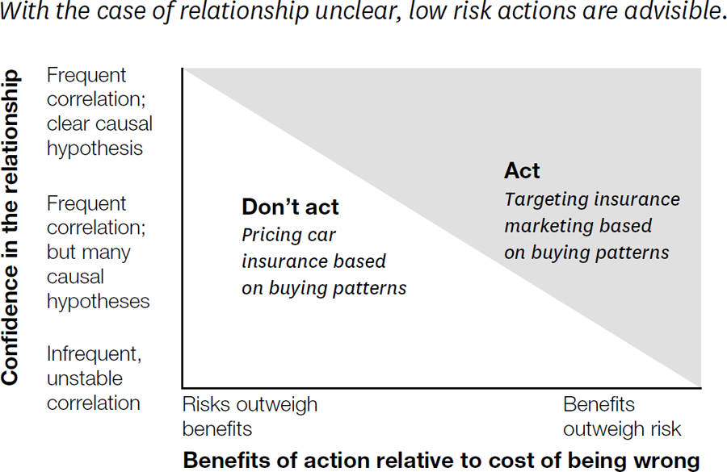
Nguồn: David Ritter, BCG
Tuy nhiên, nếu chúng ta có thể tìm ra một lời giải thích nhân quả rõ ràng cho mối tương quan này, chúng ta có thể tăng đủ sự tin cậy để thực hiện hành động rủi ro hơn nhưng có giá trị cao hơn là tăng phí bảo hiểm. Ví dụ, các mô hình mua sắm liên quan đến rủi ro cao hơn có thể là dấu hiệu báo trước của một sự chuyển đổi cuộc sống sắp xảy ra như mất việc làm hoặc ly hôn. Giải thích khả dĩ này có thể được kiểm tra bằng cách thêm dữ liệu bổ sung vào phân tích.
Trong trường hợp này, tính nhân quả là rất quan trọng. Các yếu tố mới có thể được xác định để tạo ra sự hiểu biết tốt hơn về các động lực đang diễn ra. Mục tiêu là loại bỏ một số nguyên nhân có thể và làm sáng tỏ điều gì thực sự thúc đẩy mối tương quan đó. Sự hiểu biết đó sẽ tăng mức độ tin cậy tổng thể rằng mối tương quan sẽ tiếp tục trong tương lai—về cơ bản chuyển các hành động khả thi lên phần trên của khung phân tích. Kết quả có thể là các phản hồi trước đây bị loại trừ giờ lại phù hợp. Ngoài ra, hiểu biết về nguyên nhân của một mối tương quan có thể cho phép bạn tìm kiếm những thay đổi khiến cho mối liên kết suy yếu hoặc biến mất. Và kiến thức đó giúp có thể theo dõi và phản ứng với các sự kiện có thể làm cho một phản hồi trước đó vốn đúng đắn trở nên lỗi thời.
Không thiếu các ví dụ cho thấy việc lựa chọn phản hồi đúng đắn phụ thuộc vào “sự rõ ràng về nguyên nhân” này. Ví dụ, Quân đội Hoa Kỳ đã phát triển phần mềm xử lý hình ảnh sử dụng các tia sáng để xác định vị trí có thể của một tay bắn tỉa. Nhưng các tia sáng tương tự cũng có thể đến từ máy ảnh. Với hai lý do tiềm ẩn cho mẫu hình ảnh, độ tin cậy của kết quả sẽ thấp hơn so với khi chỉ có một lý do. Và điều đó, tất nhiên, sẽ quyết định cách phản ứng—và mức độ rủi ro có thể chấp nhận được.
Khi làm việc với dữ liệu lớn (big data), đôi khi chỉ cần mối tương quan là đủ. Nhưng những lúc khác, hiểu được nguyên nhân là điều quan trọng. Chìa khóa là biết khi nào mối tương quan là đủ—và phải làm gì khi nó không đủ.
__________
David Ritter là giám đốc trong lĩnh vực Tư vấn Lợi thế Công nghệ (Technology Advantage practice) của Tập đoàn Tư vấn Boston (Boston Consulting Group - BCG), nơi ông tư vấn cho khách hàng về việc sử dụng công nghệ để tạo lợi thế cạnh tranh, đổi mới mở và các chủ đề khác.

Được chuyển thể từ nội dung đăng trên hbr.org, ngày 19 tháng 3 năm 2014 (mã sản phẩm #H00Q1X).

CHƯƠNG 12
Liệu Học máy (Machine Learning) có thể giải quyết vấn đề kinh doanh của bạn?
bởi Anastassia Fedyk
Khi bạn đang cân nhắc các cách phân tích những khối dữ liệu lớn, bạn có thể tự hỏi các công cụ công nghệ mới nhất và tự động hóa có thể giúp ích như thế nào. AI, dữ liệu lớn (big data) và học máy (machine learning) đều là những từ thông dụng đang thịnh hành, nhưng làm sao bạn biết được vấn đề nào trong doanh nghiệp của mình có thể áp dụng học máy?
Để quyết định, bạn cần suy nghĩ về vấn đề cần giải quyết và dữ liệu hiện có, đồng thời đặt ra các câu hỏi về tính khả thi, trực giác và kỳ vọng.

Đánh giá xem vấn đề của bạn có cần học máy hay không
Học máy (machine learning) có thể giúp tự động hóa các quy trình của bạn, nhưng không phải mọi vấn đề tự động hóa đều cần đến học máy.
Tự động hóa mà không cần học máy phù hợp khi vấn đề tương đối đơn giản—loại công việc mà bạn có một chuỗi các bước được xác định rõ ràng, hiện đang được thực hiện bởi con người, nhưng có thể chuyển giao cho máy móc. Kiểu tự động hóa này đã diễn ra trong các doanh nghiệp suốt nhiều thập kỷ. Việc sàng lọc dữ liệu đến từ một nhà cung cấp dữ liệu bên ngoài để tìm các lỗi tiềm ẩn được xác định rõ là một ví dụ về vấn đề đã sẵn sàng cho tự động hóa. (Ví dụ, các quỹ đầu cơ (hedge funds) tự động lọc dữ liệu xấu dưới dạng giá trị âm của khối lượng giao dịch, vì điều đó không thể âm.) Mặt khác, việc mã hóa ngôn ngữ con người thành một tập dữ liệu có cấu trúc là điều hơi quá tham vọng so với một bộ quy tắc đơn giản.
Đối với loại vấn đề thứ hai, tự động hóa tiêu chuẩn là không đủ. Những vấn đề phức tạp như vậy đòi hỏi việc học từ dữ liệu—và bây giờ chúng ta tiến vào lĩnh vực học máy (machine learning). Học máy, về bản chất, là một tập hợp các phương pháp thống kê nhằm tìm ra các mẫu có thể dự đoán trong các tập dữ liệu. Các phương pháp này rất giỏi trong việc xác định cách các đặc điểm nhất định của dữ liệu liên quan đến kết quả mà bạn quan tâm. Điều mà các phương pháp này không thể làm là truy cập bất kỳ kiến thức nào ngoài dữ liệu bạn cung cấp. Ví dụ, các nhà nghiên cứu tại Đại học Pittsburg vào cuối những năm 1990 đã đánh giá các thuật toán học máy để dự đoán tỷ lệ tử vong do viêm phổi.1 Các thuật toán khuyến nghị rằng các bệnh viện nên cho về nhà những bệnh nhân viêm phổi cũng bị hen suyễn, ước tính rủi ro tử vong do viêm phổi của họ thấp hơn. Hóa ra tập dữ liệu đưa vào thuật toán không tính đến thực tế rằng những người bị hen suyễn đã được gửi ngay đến phòng chăm sóc đặc biệt, và họ chỉ khỏe hơn nhờ sự chú ý thêm đó.2
Vậy đâu là những vấn đề kinh doanh tốt cho các phương pháp học máy? Về cơ bản, bất kỳ vấn đề nào đáp ứng hai tiêu chí sau:
- Chúng đòi hỏi dự đoán thay vì suy luận nhân quả.
- Chúng đủ độc lập hoặc tương đối cách ly khỏi các ảnh hưởng bên ngoài.
Tiêu chí đầu tiên có nghĩa là bạn quan tâm đến việc hiểu trung bình các khía cạnh nhất định của dữ liệu liên hệ với nhau như thế nào, chứ không phải các kênh nhân quả của mối quan hệ đó. (Hãy nhớ rằng các phương pháp thống kê không mang lại trực giác, lý thuyết hoặc kiến thức chuyên môn của các nhà phân tích con người.) Tiêu chí thứ hai có nghĩa là bạn tương đối chắc chắn rằng dữ liệu bạn đưa vào thuật toán học của mình bao gồm gần như tất cả những gì liên quan đến vấn đề. Nếu trong tương lai, thứ bạn đang cố dự đoán thay đổi bất ngờ và không còn khớp với các mẫu trước đó trong dữ liệu, thuật toán sẽ không biết phải xử lý thế nào.
Các ví dụ về những vấn đề học máy tốt bao gồm dự đoán khả năng một loại người dùng nhất định sẽ nhấp vào một loại quảng cáo nhất định, hoặc đánh giá mức độ tương tự của một đoạn văn bản với các văn bản trước đó bạn đã thấy. (Để xem ví dụ về cách một thuật toán trí tuệ nhân tạo học từ dữ liệu khách hàng hiện có và các chiến dịch tiếp thị thử nghiệm để tìm kiếm khách hàng tiềm năng mới, hãy xem thanh bên “Trí tuệ nhân tạo tại Harley-Davidson.”)
Các ví dụ tồi bao gồm dự đoán lợi nhuận từ việc giới thiệu một dòng sản phẩm hoàn toàn mới và mang tính cách mạng, hoặc ngoại suy doanh số năm sau từ dữ liệu quá khứ khi một đối thủ cạnh tranh quan trọng vừa mới tham gia thị trường.
TRÍ TUỆ NHÂN TẠO TẠI HARLEY-DAVIDSON

bởi Brad Power
Đó là mùa đông ở Thành phố New York, và đại lý Harley-Davidson của Asaf Jacobi chỉ bán được một hoặc hai chiếc mô tô mỗi tuần. Như vậy là không đủ.
Jacobi đi bộ dài trong Công viên Riverside và tình cờ gặp Or Shani, CEO của một công ty AI, Adgorithms. Sau khi thảo luận về nỗi lo doanh số của Jacobi, Shani đề nghị anh thử dùng Albert, nền tảng tiếp thị dựa trên AI của Adgorithms. Nó hoạt động trên các kênh kỹ thuật số, như Facebook và Google, để đo lường và sau đó tự động tối ưu hóa kết quả của các chiến dịch tiếp thị. Jacobi quyết định cho Albert một buổi thử nghiệm trong cuối tuần.
Cuối tuần đó, Jacobi bán được 15 chiếc mô tô—gần gấp đôi kỷ lục doanh số cuối tuần mùa hè mọi thời đại của anh là 8 chiếc.
Tất nhiên, Jacobi tiếp tục sử dụng Albert. Đại lý của anh đã đi từ việc nhận được một khách hàng tiềm năng đủ điều kiện mỗi ngày lên 40. Trong tháng đầu tiên, 15% số khách hàng tiềm năng mới đó là những người tương tự (lookalikes), nghĩa là những người gọi đến đại lý để đặt lịch tham quan có nét tương đồng với những khách hàng giá trị cao trước đây và do đó có khả năng mua hàng cao hơn. Đến tháng thứ ba, số khách hàng tiềm năng của đại lý đã tăng 2.930%, 50% trong số họ là lookalikes, khiến Jacobi phải gấp rút thành lập một trung tâm cuộc gọi mới với sáu nhân viên mới để xử lý toàn bộ công việc kinh doanh mới.
Trong khi Jacobi ước tính rằng chỉ có 2% dân số Thành phố New York là người mua tiềm năng, Albert đã tiết lộ rằng thị trường mục tiêu của anh lớn hơn—lớn hơn nhiều—và bắt đầu tìm thấy những khách hàng mà Jacobi thậm chí không biết là tồn tại.
Làm thế nào nó làm được điều đó?
Albert đã thúc đẩy lượng khách đến cửa hàng bằng cách tạo ra khách hàng tiềm năng, được định nghĩa là những khách hàng bày tỏ mong muốn nói chuyện với nhân viên bán hàng bằng cách điền vào biểu mẫu trên trang web của đại lý. Được trang bị nội dung sáng tạo (tiêu đề và hình ảnh) do Harley-Davidson cung cấp và các chỉ tiêu hiệu suất chính, Albert bắt đầu bằng việc phân tích dữ liệu khách hàng hiện có từ hệ thống quản lý quan hệ khách hàng của Jacobi để tìm ra các đặc điểm và hành vi xác định của những khách hàng giá trị cao trong quá khứ: những người đã hoàn thành giao dịch mua, thêm sản phẩm vào giỏ hàng trực tuyến, xem nội dung trên trang web, hoặc nằm trong top 25% về thời gian dành cho trang web.
Dựa trên thông tin này, Albert xác định những khách hàng tương tự (lookalikes) giống với những khách hàng trước đây và tạo ra các phân khúc siêu nhỏ (micro segments)—các nhóm mẫu nhỏ để chạy chiến dịch thử nghiệm trước khi mở rộng nỗ lực ra diện rộng hơn. Albert đã sử dụng dữ liệu thu thập từ các bài kiểm tra này để dự đoán tổ hợp tiêu đề và hình ảnh khả thi, cùng hàng nghìn biến số chiến dịch khác, có khả năng chuyển đổi các phân khúc đối tượng khác nhau qua nhiều kênh kỹ thuật số (mạng xã hội, tìm kiếm, hiển thị, và email hoặc SMS).
Khi đã xác định được điều gì hoạt động hiệu quả và điều gì không, Albert đã mở rộng quy mô chiến dịch, tự động phân bổ nguồn lực từ kênh này sang kênh khác, đưa ra đề xuất nội dung, và cứ tiếp tục như vậy.
Ví dụ, khi nhận thấy quảng cáo với từ "call" (gọi) — như “Đừng bỏ lỡ chiếc Harley đã qua sử dụng với giá hời! Gọi ngay!”—cho hiệu quả tốt hơn 447% so với quảng cáo chứa từ "buy" (mua), như “Mua ngay chiếc Harley đã qua sử dụng tại cửa hàng của chúng tôi!” Albert lập tức thay "buy" bằng "call" trong tất cả quảng cáo trên mọi kênh có liên quan. Kết quả tự nói lên tất cả.
Đối với Harley-Davidson, AI đánh giá các kênh kỹ thuật số xem kênh nào hoạt động hiệu quả và kênh nào không, sau đó dùng những gì học được để tạo thêm cơ hội chuyển đổi. Nói cách khác, hệ thống chỉ phân bổ nguồn lực cho những gì đã được chứng minh là hiệu quả, từ đó tăng ROI tiếp thị kỹ thuật số. Nhờ AI, Harley-Davidson đã loại bỏ được sự phỏng đoán, thu thập và phân tích lượng dữ liệu khổng lồ, đồng thời tận dụng tối ưu những hiểu biết thu được.
Chuyển thể từ “Cách Harley-Davidson sử dụng Trí tuệ nhân tạo để tăng khách hàng tiềm năng tại New York lên 2.930%” trên hbr.org, ngày 30 tháng 5 năm 2017 (sản phẩm #H03NFD).
Brad Power là một chuyên gia tư vấn giúp các tổ chức phải thay đổi sản phẩm, dịch vụ và hệ thống nhanh hơn để cạnh tranh với các công ty khởi nghiệp và các công ty phần mềm hàng đầu.

Tìm Dữ liệu Phù hợp
Khi bạn đã xác minh rằng vấn đề của mình phù hợp với học máy (machine learning), bước tiếp theo là đánh giá xem bạn có dữ liệu phù hợp để giải quyết nó hay không. Dữ liệu có thể đến từ bạn hoặc từ nhà cung cấp bên ngoài. Trong trường hợp sau, hãy đặt đủ câu hỏi để nắm rõ phạm vi dữ liệu và liệu nó có khả năng phù hợp với vấn đề của bạn hay không.

Đặt Câu hỏi và Tìm kiếm Sai sót
Khi bạn đã xác định rằng vấn đề của mình là một bài toán học máy (machine learning) kinh điển và bạn có dữ liệu để phù hợp với nó, hãy kiểm tra trực giác của bạn. Các phương pháp học máy, dù độc quyền và có vẻ kỳ diệu, thực chất là thống kê. Và thống kê có thể được giải thích bằng các thuật ngữ trực quan. Thay vì tin rằng phương pháp được đề xuất rực rỡ sẽ hoạt động liền mạch, hãy đặt thật nhiều câu hỏi.
Hãy làm quen với cách phương pháp hoạt động. Trực giác của phương pháp có hợp lý một cách đại khái không? Nó có phù hợp về mặt khái niệm với khuôn khổ của bối cảnh hoặc vấn đề cụ thể mà bạn đang giải quyết không? Điều gì làm cho phương pháp này đặc biệt phù hợp với vấn đề của bạn? Nếu bạn đang mã hóa một tập hợp các bước, có lẽ các mô hình tuần tự (sequential models) hoặc cây quyết định (decision trees) là lựa chọn tốt. Nếu bạn cần tách hai lớp kết quả, có lẽ máy vector hỗ trợ nhị phân (binary support vector machine) sẽ phù hợp nhất với nhu cầu của bạn.
Khi đã hiểu, bạn sẽ có những kỳ vọng thực tế hơn. Một khi bạn đặt đủ câu hỏi và nhận được đủ câu trả lời để có sự hiểu biết trực quan về cách phương pháp hoạt động, bạn sẽ thấy rằng nó không hề kỳ diệu. Mỗi con người đều mắc sai lầm, và mỗi thuật toán cũng dễ mắc lỗi. Đối với tất cả các vấn đề trừ những vấn đề đơn giản nhất, sẽ có những lúc mọi thứ trục trặc. Công cụ dự đoán học máy sẽ đúng ở mức trung bình nhưng chắc chắn sẽ mắc sai lầm. Và những sai lầm này thường xảy ra theo những cách mà bạn không thể lường trước.

Quyết định cách tiến hành
Bước cuối cùng là đánh giá mức độ bạn có thể cho phép các ngoại lệ hoặc sai số thống kê trong quy trình của mình. Vấn đề của bạn có phải là loại mà việc làm đúng 80% số lần là đủ không? Bạn có thể chấp nhận tỷ lệ lỗi 10% không? 5%? 1%? Có những loại lỗi nào không bao giờ được phép xảy ra không? Hãy nói rõ ràng và thẳng thắn về nhu cầu và kỳ vọng của bạn, cả với bản thân và với nhà cung cấp giải pháp của bạn. Và một khi cả hai bạn đều thoải mái đồng quan điểm, hãy tiến lên. Với kiến thức, sự hiểu biết và những kỳ vọng hợp lý, bạn đã sẵn sàng gặt hái những lợi ích của học máy. Chỉ cần kiên nhẫn.
__________
Anastassia Fedyk là nghiên cứu sinh tiến sĩ ngành kinh tế kinh doanh tại Trường Kinh doanh Harvard. Nghiên cứu của cô tập trung vào tài chính và kinh tế hành vi.
GHI CHÚ
1. G. F. Cooper và cộng sự, "Đánh giá các phương pháp học máy để dự đoán tỷ lệ tử vong do viêm phổi (An Evaluation of Machine-Learning Methods for Predicting Pneumonia Mortality)," Artificial Intelligence in Medicine 9 (1997): 107–138.
2. A. M. Bornstein, "Trí tuệ nhân tạo có vĩnh viễn khó hiểu không? (Is Artificial Intelligence Permanently Inscrutable?)" Nautilus, ngày 1 tháng 9 năm 2016, http://nautil.us/issue/40/learning/is-artificial-intelligence-permanently-inscrutable.

Được chuyển thể từ "Làm thế nào để biết máy học có thể giải quyết vấn đề kinh doanh của bạn hay không (How to Tell If Machine Learning Can Solve Your Business Problem)" trên hbr.org, ngày 25 tháng 11 năm 2016 (sản phẩm #H03A8R).

CHƯƠNG 13
Ôn lại về Ý nghĩa thống kê
bởi Amy Gallo
Khi bạn chạy một thử nghiệm hoặc phân tích dữ liệu, bạn muốn biết liệu phát hiện của mình có ý nghĩa hay không. Nhưng sự liên quan kinh doanh (tức là ý nghĩa thực tiễn) không phải lúc nào cũng giống như sự tự tin rằng một kết quả không phải do ngẫu nhiên thuần túy (tức là ý nghĩa thống kê). Đây là một sự phân biệt quan trọng; thật không may, ý nghĩa thống kê thường bị hiểu sai và sử dụng sai trong các tổ chức ngày nay. Và bởi vì ngày càng nhiều công ty dựa vào dữ liệu để đưa ra các quyết định kinh doanh quan trọng, nó là một khái niệm thiết yếu mà các nhà quản lý cần hiểu.
Để hiểu rõ hơn ý nghĩa thống kê thực sự là gì, tôi đã nói chuyện với Thomas Redman, tác giả của cuốn sách 'Data Driven: Profiting from Your Most Important Business Asset', và cố vấn cho các tổ chức về các chương trình dữ liệu và chất lượng dữ liệu của họ.

Ý nghĩa thống kê là gì?
"Ý nghĩa thống kê giúp định lượng xem một kết quả có khả năng do ngẫu nhiên hay do một yếu tố quan tâm nào đó," Redman nói. Khi một phát hiện có ý nghĩa, điều đó chỉ đơn giản có nghĩa là bạn có thể tin tưởng rằng nó là thật, chứ không phải bạn chỉ gặp may (hoặc không may) trong việc chọn mẫu.
Khi bạn chạy một thử nghiệm, tiến hành một cuộc khảo sát, thăm dò ý kiến, hoặc phân tích một tập dữ liệu, bạn đang lấy một mẫu từ một tổng thể quan tâm nào đó, chứ không phải xem xét tất cả mọi điểm dữ liệu có thể. Hãy xem xét ví dụ về một chiến dịch tiếp thị. Bạn đã nghĩ ra một khái niệm mới và bạn muốn xem nó có hoạt động tốt hơn khái niệm hiện tại hay không. Tất nhiên, bạn không thể trình chiếu nó cho từng khách hàng mục tiêu, vì vậy bạn chọn một nhóm mẫu.
Khi bạn chạy kết quả, bạn thấy rằng những người xem chiến dịch mới đã chi trung bình $10.17, nhiều hơn mức $8.41 mà những người xem chiến dịch cũ đã chi. Sự khác biệt $1.76 này có vẻ như là một khác biệt lớn — và có lẽ quan trọng. Nhưng trên thực tế, có thể bạn kém may mắn khi chọn một mẫu người không đại diện cho tổng thể lớn hơn; thực tế, có thể không có sự khác biệt giữa hai chiến dịch và ảnh hưởng của chúng đến hành vi mua hàng của người tiêu dùng. Đây được gọi là sai số lấy mẫu (sampling error), điều bạn phải đối mặt trong bất kỳ bài kiểm tra nào không bao gồm toàn bộ tổng thể quan tâm.
Redman lưu ý rằng có hai yếu tố chính góp phần vào sai số lấy mẫu (sampling error): kích thước mẫu và sự biến thiên trong tổng thể (population). Kích thước mẫu có thể khá trực quan. Hãy nghĩ về việc tung một đồng xu 5 lần so với tung 500 lần. Bạn tung càng nhiều lần, khả năng bạn nhận được phần lớn mặt ngửa càng thấp. Điều này cũng đúng với ý nghĩa thống kê (statistical significance): Với kích thước mẫu lớn hơn, bạn ít có khả năng nhận được kết quả phản ánh sự ngẫu nhiên. Tất cả các yếu tố khác đều như nhau, bạn sẽ cảm thấy thoải mái hơn về độ chính xác của sự chênh lệch $1.76 giữa các chiến dịch nếu bạn cho thấy phiên bản mới cho 1.000 người thay vì chỉ 25 người. Tất nhiên, cho nhiều người xem chiến dịch hơn sẽ tốn nhiều tiền hơn, vì vậy bạn phải cân bằng nhu cầu về kích thước mẫu lớn hơn với ngân sách của mình.
Sự biến thiên khó hiểu hơn một chút, nhưng Redman nhấn mạnh rằng việc phát triển cảm nhận về nó là rất quan trọng đối với tất cả các nhà quản lý sử dụng dữ liệu. Hãy xem các hình ảnh trong hình 13-1. Mỗi hình thể hiện một phân bố khả dĩ khác nhau về số tiền khách hàng mua hàng trong chiến dịch A. Nhìn vào biểu đồ bên trái (có ít biến thiên hơn), hầu hết mọi người chi tiêu gần như cùng một số tiền. Một số người chi nhiều hơn hoặc ít hơn vài đô la, nhưng nếu bạn chọn ngẫu nhiên một khách hàng, khả năng khá lớn là họ sẽ gần với mức trung bình. Vì vậy, ít có khả năng bạn sẽ chọn được một mẫu trông rất khác so với toàn bộ tổng thể, nghĩa là bạn có thể khá tự tin vào kết quả của mình.
So sánh với biểu đồ bên phải (có nhiều biến thiên hơn). Ở đây, mọi người khác nhau nhiều hơn về số tiền họ chi tiêu. Mức trung bình vẫn như cũ, nhưng khá nhiều người chi nhiều hoặc ít hơn. Nếu bạn chọn ngẫu nhiên một khách hàng, khả năng họ khá xa mức trung bình sẽ cao hơn. Vì vậy, nếu bạn chọn một mẫu từ một tổng thể biến thiên hơn, bạn không thể tự tin vào kết quả của mình.
HÌNH 13-1
Biến thiên tổng thể
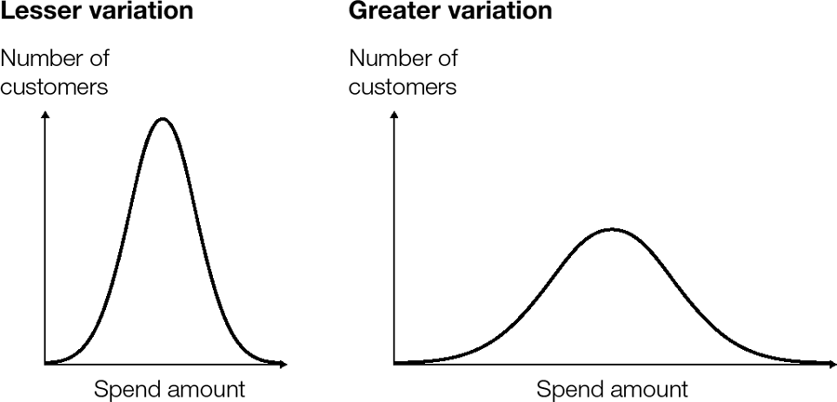
Nguồn: Thomas C. Redman
Tóm lại, điều quan trọng cần hiểu là biến thiên trong tổng thể càng lớn thì sai số lấy mẫu càng lớn.
Redman khuyên rằng bạn nên vẽ biểu đồ dữ liệu của mình và tạo ra những hình ảnh như thế này khi phân tích các con số. Các biểu đồ sẽ giúp bạn cảm nhận được sự biến thiên, sai số lấy mẫu, và từ đó, ý nghĩa thống kê.
Dù bạn đang nghiên cứu điều gì, quy trình đánh giá mức ý nghĩa (significance) đều giống nhau. Bạn bắt đầu bằng cách nêu giả thuyết không (null hypothesis). Trong thử nghiệm về chiến dịch tiếp thị, giả thuyết không có thể là: "Trung bình, khách hàng không thích chiến dịch mới hơn chiến dịch cũ." Trước khi bắt đầu, bạn cũng nên nêu giả thuyết thay thế (alternative hypothesis), chẳng hạn như: "Trung bình, khách hàng thích chiến dịch mới hơn," và mức ý nghĩa mục tiêu. Mức ý nghĩa là biểu hiện về độ hiếm của kết quả của bạn, dưới giả định rằng giả thuyết không là đúng. Nó thường được biểu thị bằng giá trị p (p-value), và giá trị p càng thấp thì khả năng kết quả chỉ do ngẫu nhiên càng nhỏ.
Việc đặt mục tiêu và diễn giải giá trị p (p-value) có thể phức tạp đến đáng sợ. Redman nói rằng điều này phụ thuộc rất nhiều vào thứ bạn đang phân tích. "Nếu bạn đang tìm kiếm hạt Higgs, bạn có thể muốn một giá trị p cực kỳ thấp, có lẽ là 0.00001," ông nói. "Nhưng nếu bạn đang kiểm tra xem liệu ý tưởng tiếp thị mới của bạn có tốt hơn không hay các mũi khoan mới mà kỹ sư của bạn thiết kế có hoạt động nhanh hơn các mũi khoan hiện tại không, thì bạn có thể chấp nhận một giá trị cao hơn, thậm chí có thể lên tới 0.25."
Lưu ý rằng trong nhiều thí nghiệm kinh doanh, các nhà quản lý bỏ qua hai bước ban đầu này và không lo lắng về mức ý nghĩa (significance) cho đến khi có kết quả. Tuy nhiên, thực hành khoa học tốt là làm hai điều này trước.
Sau đó, bạn thu thập dữ liệu, vẽ biểu đồ kết quả và tính toán các thống kê, bao gồm cả giá trị p (p-value), vốn bao gồm sự biến thiên và cỡ mẫu. Nếu bạn nhận được giá trị p thấp hơn mục tiêu, bạn bác bỏ giả thuyết không (null hypothesis) để ủng hộ giả thuyết thay thế (alternative hypothesis). Một lần nữa, điều này có nghĩa là xác suất kết quả của bạn chỉ do ngẫu nhiên là nhỏ.

Nó được tính như thế nào?
Là một nhà quản lý, khả năng cao là bạn sẽ không bao giờ tự mình tính toán mức ý nghĩa thống kê (statistical significance). Redman nói: "Hầu hết các gói phần mềm thống kê tốt sẽ báo cáo mức ý nghĩa cùng với kết quả." Ngoài ra còn có công thức trong Microsoft Excel và một số công cụ trực tuyến khác có thể tính toán cho bạn.
Tuy nhiên, việc biết quy trình vẫn hữu ích để hiểu và diễn giải kết quả. Như Redman khuyên: "Các nhà quản lý không nên tin vào một mô hình mà họ không hiểu."

https://sanet.st/blogs/polatebooks/

Các công ty sử dụng nó như thế nào?
Các công ty sử dụng ý nghĩa thống kê (statistical significance) để hiểu rằng kết quả của một thử nghiệm, khảo sát hoặc cuộc thăm dò mà họ thực hiện nên ảnh hưởng đến quyết định của họ ở mức độ nào. Ví dụ, nếu một nhà quản lý thực hiện một nghiên cứu về giá (pricing study) để tìm ra mức giá tốt nhất cho một sản phẩm mới, họ sẽ tính toán ý nghĩa thống kê (chắc chắn là có sự trợ giúp của một chuyên gia phân tích) để biết liệu những phát hiện có nên ảnh hưởng đến mức giá cuối cùng hay không.
Nhớ lại chiến dịch tiếp thị mới đã tạo ra mức tăng 1.76 đô la (hơn 20%) trong doanh số bán hàng trung bình chứ? Chắc chắn nó có ý nghĩa thực tiễn. Nếu giá trị p (p-value) là 0.03 thì kết quả cũng có ý nghĩa thống kê, và bạn nên áp dụng chiến dịch mới. Nếu giá trị p là 0.2 thì kết quả không có ý nghĩa thống kê, nhưng vì mức tăng quá lớn, có lẽ bạn vẫn sẽ tiếp tục, dù có thể thận trọng hơn một chút.
Nhưng nếu sự khác biệt chỉ là vài xu thì sao? Nếu giá trị p là 0.2, bạn sẽ tiếp tục với chiến dịch hiện tại hoặc tìm kiếm các lựa chọn khác. Nhưng ngay cả khi nó có mức ý nghĩa là 0.03, kết quả có thể là thật, dù khá nhỏ. Trong trường hợp này, quyết định của bạn có lẽ sẽ dựa trên các yếu tố khác, chẳng hạn như chi phí triển khai chiến dịch mới.
Liên quan chặt chẽ đến khái niệm mức ý nghĩa là khái niệm khoảng tin cậy (confidence interval). Hãy lấy ví dụ về một cuộc thăm dò chính trị. Giả sử có hai ứng cử viên: A và B. Những người thăm dò tiến hành một thử nghiệm với 1,000 'cử tri có khả năng bỏ phiếu'. Từ mẫu, 49% nói họ sẽ bỏ phiếu cho A và 51% nói họ sẽ bỏ phiếu cho B. Những người thăm dò cũng báo cáo biên độ sai số (margin of error) là +/- 3%.
“Về mặt kỹ thuật, 49% cộng trừ 3% là khoảng tin cậy 95% cho tỷ lệ thực sự của cử tri bỏ phiếu cho A trong tổng thể,” Redman nói. Thật không may, ông nói thêm, hầu hết mọi người hiểu điều này là “có 95% khả năng rằng tỷ lệ thực sự của A nằm trong khoảng từ 46% đến 52%,” nhưng điều đó không đúng. Thay vào đó, nó nói rằng nếu những người thăm dò lặp lại khảo sát nhiều lần, 95% các khoảng được xây dựng theo cách này sẽ chứa tỷ lệ thực sự.
Nếu bạn thấy đau đầu với câu cuối cùng, không chỉ mình bạn đâu. Như Redman nói, cách diễn giải này “khó hiểu một cách điên rồ, quá tinh tế so với hầu hết các nhà quản lý và thậm chí nhiều nhà nghiên cứu có bằng cấp cao.” Ông nói cách diễn giải thực tế hơn của điều này sẽ là “Đừng quá phấn khích rằng B đã chắc chắn thắng cử” hoặc “B có vẻ đang dẫn trước, nhưng không phải là một sự dẫn trước có ý nghĩa thống kê.” Tất nhiên, cách diễn giải thực tế sẽ rất khác nếu 70% cử tri có khả năng bỏ phiếu nói họ sẽ bỏ phiếu cho B và biên độ sai số là 3%.
Lý do các nhà quản lý quan tâm đến ý nghĩa thống kê (statistical significance) là họ muốn biết các phát hiện nói gì về những gì họ nên làm trong thế giới thực. Nhưng “khoảng tin cậy (confidence intervals) và kiểm định giả thuyết (hypothesis tests) được thiết kế để hỗ trợ ‘khoa học’, nơi ý tưởng là học điều gì đó sẽ đứng vững trước thử thách của thời gian,” Redman nói. Ngay cả khi một phát hiện không có ý nghĩa thống kê, nó vẫn có thể hữu ích cho bạn và công ty của bạn. Mặt khác, khi làm việc với các bộ dữ liệu lớn, bạn có thể thu được kết quả có ý nghĩa thống kê nhưng thực tế vô nghĩa, ví dụ, một nhóm khách hàng có khả năng nhấp vào chiến dịch A hơn chiến dịch B là 0,000001%. Vì vậy, thay vì ám ảnh về việc các phát hiện của bạn có chính xác tuyệt đối hay không, hãy nghĩ về tác động của từng phát hiện đối với quyết định bạn đang hy vọng đưa ra. Bạn sẽ làm gì khác đi nếu phát hiện đó khác?

Mọi người mắc những sai lầm gì khi làm việc với ý nghĩa thống kê?
“Ý nghĩa thống kê là một khái niệm khó nắm bắt và thường bị hiểu sai,” Redman cảnh báo. “Tôi không gặp nhiều tình huống mà các nhà quản lý cần hiểu sâu về nó, nhưng họ cần biết cách không sử dụng sai.”
Tất nhiên, các nhà khoa học dữ liệu không độc quyền từ “significant” (có ý nghĩa), và trong kinh doanh, nó thường được dùng để chỉ liệu một phát hiện có quan trọng về mặt chiến lược hay không. Sẽ là thực hành tốt khi sử dụng ngôn ngữ rõ ràng nhất có thể khi nói về các phát hiện dữ liệu. Nếu bạn muốn thảo luận liệu phát hiện có hàm ý cho chiến lược hoặc quyết định của bạn hay không, bạn có thể dùng từ “significant,” nhưng nếu bạn muốn biết liệu điều gì đó có ý nghĩa thống kê (statistically significant) hay không, hãy chính xác trong ngôn ngữ của bạn. Lần tới khi bạn xem kết quả khảo sát hoặc thí nghiệm, hãy hỏi về ý nghĩa thống kê nếu nhà phân tích chưa báo cáo nó.
Hãy nhớ rằng các bài kiểm tra ý nghĩa thống kê giúp bạn tính đến các lỗi lấy mẫu tiềm ẩn, nhưng Redman nói điều thường đáng lo ngại hơn là lỗi phi lấy mẫu (non-sampling error): “Lỗi phi lấy mẫu liên quan đến những thứ mà các quy trình thí nghiệm và/hoặc đo lường không diễn ra theo kế hoạch, chẳng hạn như người ta nói dối trong khảo sát, dữ liệu bị mất, hoặc mắc lỗi trong phân tích.” Đây là nơi Redman thấy những kết quả rắc rối hơn. “Có rất nhiều điều có thể xảy ra từ lúc bạn lên kế hoạch khảo sát hoặc thí nghiệm đến lúc bạn nhận được kết quả. Tôi lo lắng hơn về việc dữ liệu thô có đáng tin cậy hay không hơn là họ đã nói chuyện với bao nhiêu người,” ông nói. Dữ liệu sạch và phân tích cẩn thận quan trọng hơn ý nghĩa thống kê.
Luôn ghi nhớ ứng dụng thực tế của phát hiện. Và đừng quá bận tâm về việc thiết lập một khoảng tin cậy nghiêm ngặt. Redman nói rằng trong các tài liệu khoa học có sự thiên vị rằng “một kết quả không thể được công bố trừ khi nó đạt p = 0.05 (hoặc thấp hơn).” Nhưng đối với nhiều quyết định—như chọn cách tiếp cận tiếp thị nào—bạn sẽ cần một khoảng tin cậy thấp hơn nhiều. Trong kinh doanh, Redman nói, thường có những tiêu chí quan trọng hơn ý nghĩa thống kê. Câu hỏi quan trọng là, “Kết quả có đứng vững trên thị trường hay không, dù chỉ trong một khoảng thời gian ngắn?”
Như Redman đã nói, kết quả chỉ cung cấp cho bạn một lượng thông tin nhất định: “Tôi hoàn toàn ủng hộ việc sử dụng thống kê, nhưng hãy luôn kết hợp nó với sự phán đoán tốt.”
__________
Amy Gallo là biên tập viên đóng góp cho Harvard Business Review và là tác giả của HBR Guide to Dealing with Conflict. Theo dõi cô ấy trên Twitter @amyegallo.

Được chuyển thể từ nội dung đăng trên hbr.org, ngày 16 tháng 2 năm 2016 (sản phẩm #H02NMS).

CHƯƠNG 14
Tư duy tuyến tính trong một thế giới phi tuyến
của Bart de Langhe, Stefano Puntoni, và Richard Larrick
Hãy tự kiểm tra với bài toán sau: Hãy tưởng tượng bạn phụ trách đội xe của công ty. Bạn quản lý hai mẫu xe, một chiếc SUV chạy được 10 dặm mỗi gallon và một chiếc sedan chạy được 20. Đội xe có số lượng bằng nhau của mỗi loại, và tất cả các xe đều đi 10.000 dặm mỗi năm. Bạn có đủ vốn để thay thế một mẫu xe bằng những chiếc xe tiết kiệm nhiên liệu hơn nhằm giảm chi phí vận hành và đáp ứng các mục tiêu bền vững.
Nâng cấp nào tốt hơn?
- Thay thế các xe 10 MPG bằng các xe 20 MPG
- Thay thế các xe 20 MPG bằng các xe 50 MPG
Theo trực giác, phương án B có vẻ ấn tượng hơn—mức tăng 30 MPG lớn hơn nhiều so với mức tăng 10 MPG. Và phần trăm tăng cũng lớn hơn. Nhưng B không phải là thỏa thuận tốt hơn. Thực tế, nó thậm chí không gần bằng. Hãy so sánh.
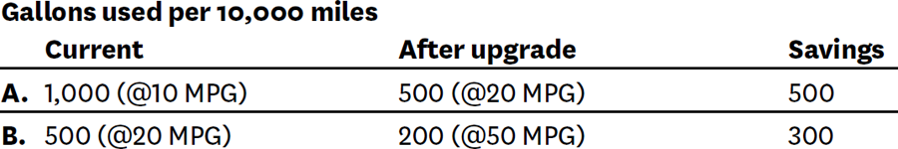
Điều này có đáng ngạc nhiên không? Với nhiều người, là có. Đó là vì trong tâm trí chúng ta, mối quan hệ giữa MPG và mức tiêu thụ nhiên liệu đơn giản hơn so với thực tế. Chúng ta có xu hướng nghĩ rằng nó tuyến tính và trông như thế này:
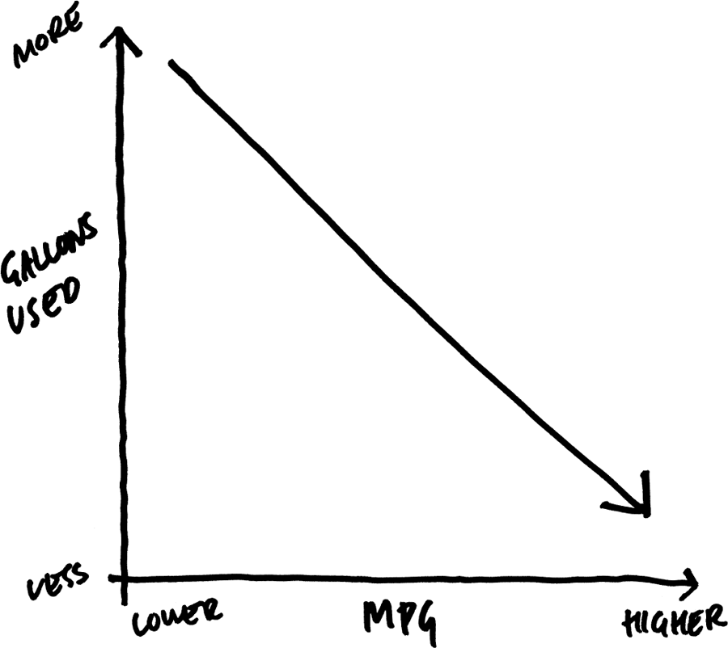
Nhưng biểu đồ đó không chính xác. Mức tiêu thụ xăng không phải là hàm tuyến tính của MPG. Khi bạn tính toán, mối quan hệ thực sự trông như thế này:
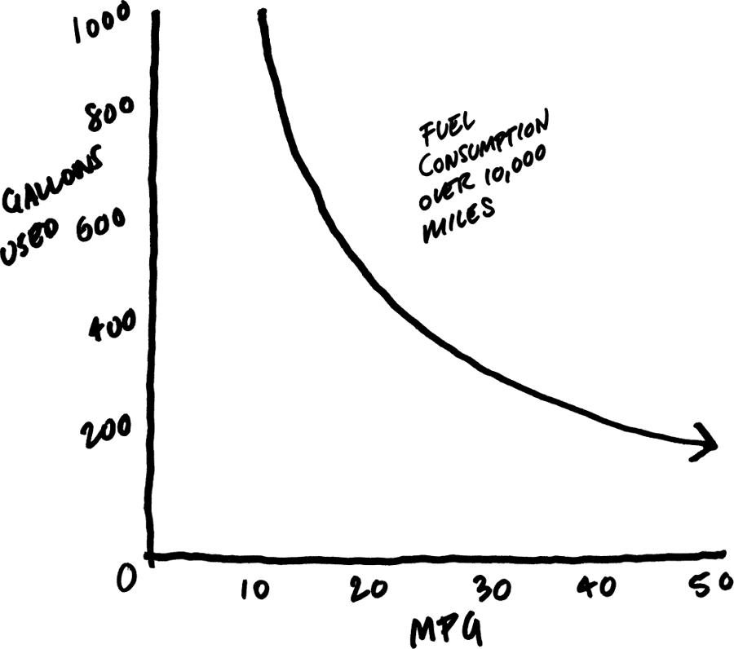
Và khi bạn phân tích đường cong để thể hiện từng kịch bản nâng cấp, sẽ rõ ràng rằng việc thay thế các xe 10 MPG hiệu quả hơn nhiều.
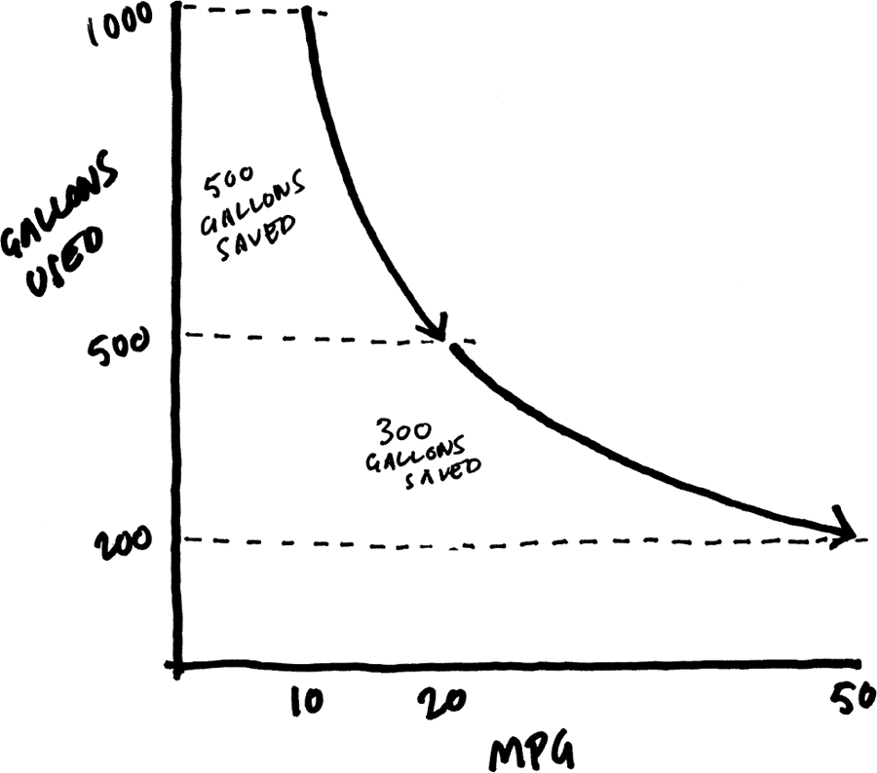
Đáng ngạc nhiên, nâng cấp hiệu suất nhiên liệu từ 20 lên 100 MPG vẫn sẽ không tiết kiệm xăng nhiều như nâng cấp từ 10 lên 20 MPG.
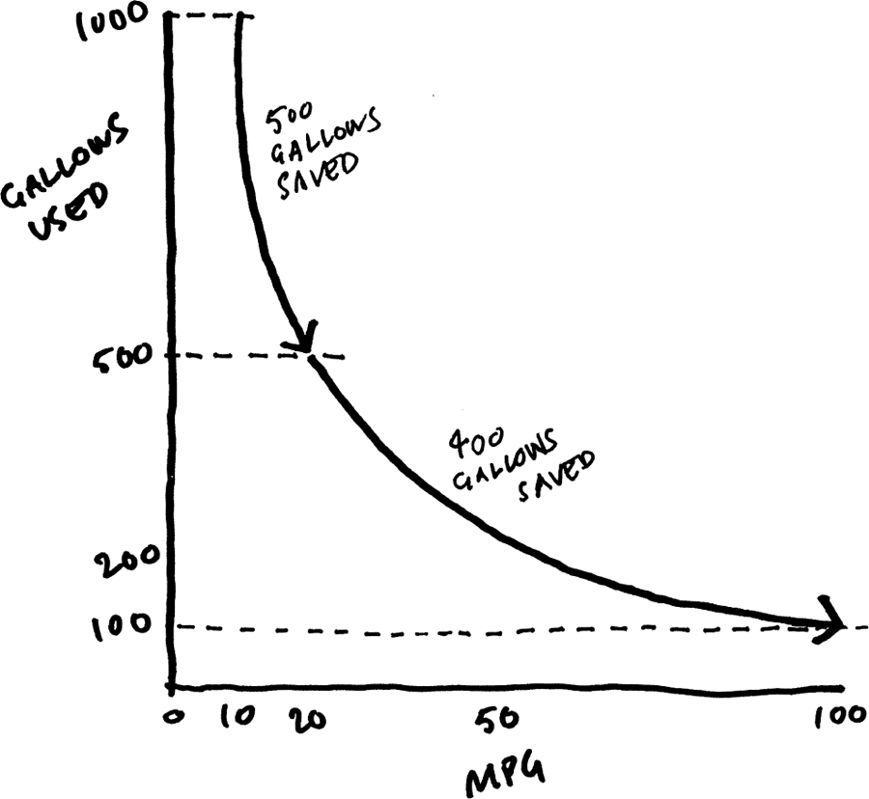
Nhưng việc chọn nâng cấp số dặm thấp hơn vẫn phản trực giác, ngay cả khi đối mặt với bằng chứng trực quan. Điều đó thực sự không có cảm giác đúng.
Nếu bạn vẫn gặp khó khăn trong việc hiểu điều này, thì đó không phải lỗi của bạn. Nhiều thập kỷ nghiên cứu trong tâm lý học nhận thức cho thấy tâm trí con người gặp khó khăn trong việc hiểu các mối quan hệ phi tuyến tính. Bộ não của chúng ta muốn tạo ra những đường thẳng đơn giản. Trong nhiều tình huống, kiểu suy nghĩ đó phục vụ chúng ta rất tốt: Nếu bạn có thể xếp 50 cuốn sách trên một kệ, bạn có thể xếp 100 cuốn sách nếu thêm một kệ nữa, và 150 cuốn sách nếu thêm một kệ nữa. Tương tự, nếu giá cà phê là 2 đô la, bạn có thể mua 5 ly cà phê với 10 đô la, 10 ly với 20 đô la, và 15 ly với 30 đô la.
Nhưng trong kinh doanh có nhiều mối quan hệ phi tuyến tính ở mức độ cao, và chúng ta cần nhận biết khi nào chúng xuất hiện. Điều này đúng cho cả những người tổng quát (generalists) và chuyên gia (specialists), bởi vì ngay cả các chuyên gia nhận thức được tính phi tuyến trong lĩnh vực của họ vẫn có thể không tính đến nó và thay vào đó dựa vào trực giác. Nhưng khi con người làm vậy, họ thường đưa ra những quyết định kém.

Thiên kiến tuyến tính trong thực tế
Chúng ta đã thấy người tiêu dùng và doanh nghiệp trở thành nạn nhân của thiên kiến tuyến tính trong nhiều tình huống thực tế. Một tình huống phổ biến liên quan đến một mục tiêu kinh doanh quan trọng: lợi nhuận.
Ba yếu tố chính ảnh hưởng đến lợi nhuận: chi phí, khối lượng và giá cả. Sự thay đổi của một yếu tố thường đòi hỏi phải điều chỉnh các yếu tố khác để duy trì lợi nhuận. Ví dụ, chi phí tăng phải được bù đắp bằng cách tăng giá hoặc tăng khối lượng. Và nếu bạn giảm giá, cần giảm chi phí hoặc tăng khối lượng để ngăn lợi nhuận sụt giảm.
Thật không may, trực giác của các nhà quản lý về mối quan hệ giữa các đòn bẩy lợi nhuận này không phải lúc nào cũng đúng. Trong nhiều năm, các chuyên gia đã khuyên các công ty rằng thay đổi giá ảnh hưởng đến lợi nhuận nhiều hơn thay đổi khối lượng hoặc chi phí. Tuy nhiên, các giám đốc điều hành thường tập trung quá nhiều vào khối lượng và chi phí thay vì định giá đúng.
Tại sao? Vì mức tăng khối lượng lớn mà họ thấy sau khi giảm giá rất đáng phấn khích. Điều mà mọi người không nhận ra là mức tăng đó cần phải lớn đến mức nào để duy trì lợi nhuận, đặc biệt khi biên lợi nhuận thấp.
Hãy tưởng tượng bạn quản lý một thương hiệu khăn giấy. Chúng được bán với giá 50 xu một cuộn, và chi phí biên để sản xuất một cuộn là 15 xu. Gần đây bạn đã thực hiện hai chương trình khuyến mãi về giá. Đây là cách so sánh chúng:
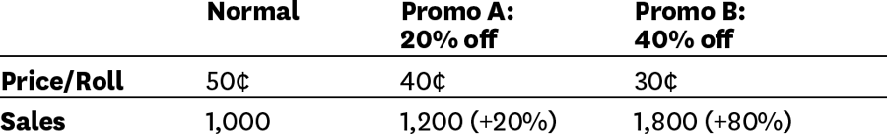
Theo trực giác, B trông ấn tượng hơn—tăng 80% sản lượng với mức giảm giá 40% có vẻ sinh lợi hơn nhiều so với tăng 20% sản lượng với mức giảm giá 20%. Nhưng có lẽ bạn đã đoán ra rằng B không phải là chiến lược sinh lợi nhất.
Thực tế, cả hai chương trình khuyến mãi đều làm giảm lợi nhuận, nhưng tác động tiêu cực của B lớn hơn nhiều so với A. Dưới đây là lợi nhuận trong từng kịch bản:
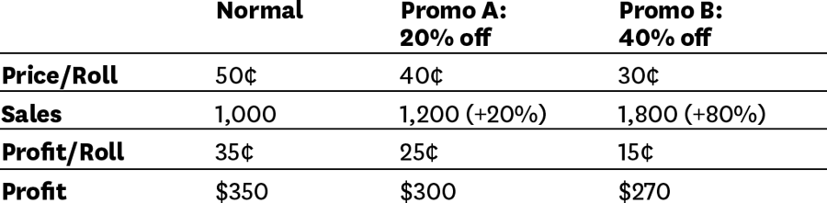
Mặc dù chương trình khuyến mãi B gần như tăng gấp đôi doanh số, lợi nhuận giảm gần 25%. Để duy trì mức lợi nhuận thông thường 350 đô la trong đợt giảm giá 40%, bạn sẽ phải bán hơn 2.300 đơn vị, tức tăng 133%. Đường cong trông như thế này:
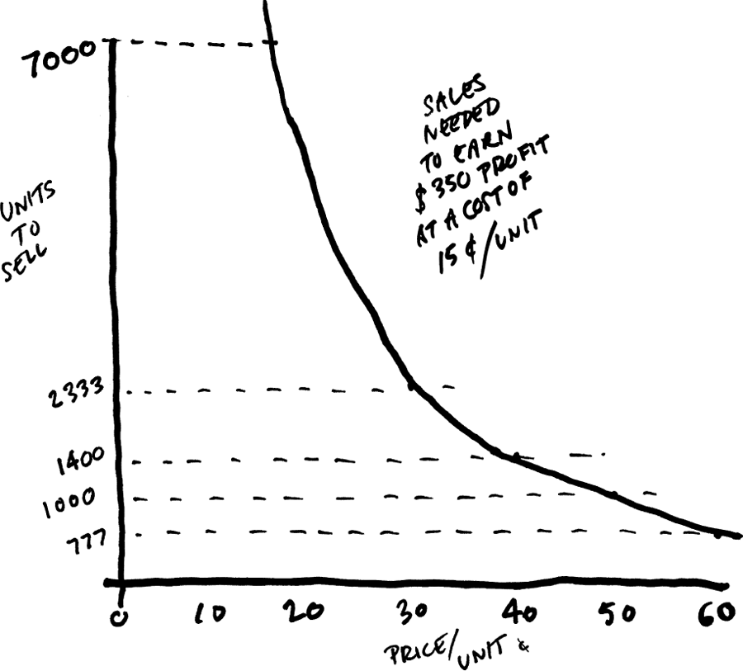
Hiện tượng phi tuyến tính (nonlinear) cũng áp dụng cho những yếu tố vô hình, như thái độ của người tiêu dùng. Hãy xem xét người tiêu dùng và tính bền vững. Chúng ta thường nghe các giám đốc phàn nàn rằng trong khi mọi người nói rằng họ quan tâm đến môi trường, họ lại không sẵn lòng trả thêm tiền cho các sản phẩm thân thiện với môi trường. Các phân tích định lượng xác nhận điều này. Một cuộc khảo sát của National Geographic Society và GlobeScan cho thấy, tại 18 quốc gia, mối lo ngại về các vấn đề môi trường đã tăng lên đáng kể theo thời gian, nhưng hành vi của người tiêu dùng lại thay đổi chậm hơn nhiều. Trong khi gần như tất cả người tiêu dùng được khảo sát đồng ý rằng sản xuất và tiêu dùng thực phẩm nên bền vững hơn, thì rất ít người trong số họ thay đổi thói quen để ủng hộ mục tiêu đó.
Chuyện gì đang xảy ra vậy? Hóa ra mối quan hệ giữa những gì người tiêu dùng nói rằng họ quan tâm và hành động của họ thường rất phi tuyến tính. Nhưng các nhà quản lý thường tin rằng các công cụ định lượng cổ điển, như khảo sát sử dụng thang điểm từ 1 đến 5 về mức độ quan trọng, sẽ dự đoán hành vi một cách tuyến tính. Trên thực tế, nghiên cứu cho thấy có rất ít hoặc không có sự khác biệt về hành vi giữa những người tiêu dùng, trên thang điểm năm, cho mức quan tâm đến môi trường của họ điểm thấp nhất là 1 và những người cho điểm 4. Nhưng sự khác biệt giữa điểm 4 và điểm 5 là rất lớn. Hành vi tương ứng với thái độ theo một đường cong, không phải đường thẳng.
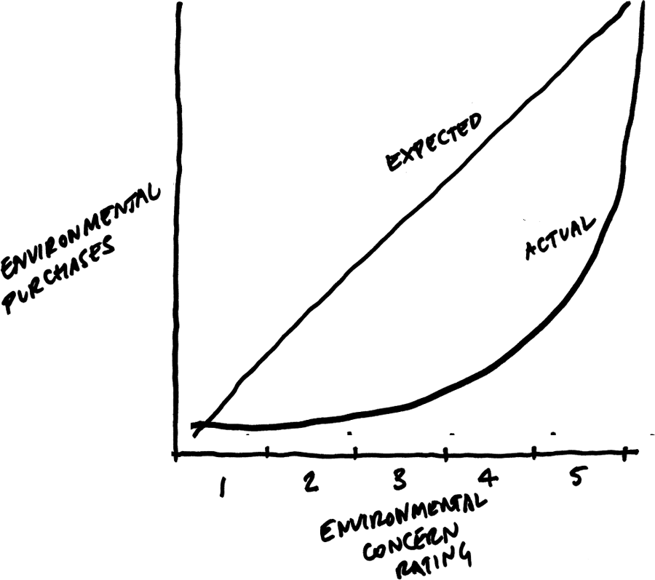
Các công ty thường không tính đến mô hình này—một phần vì họ tập trung vào giá trị trung bình. Giá trị trung bình che giấu tính phi tuyến tính và dẫn đến sai số dự đoán. Ví dụ, giả sử một công ty thực hiện khảo sát về tính bền vững giữa hai phân khúc mục tiêu của họ. Tất cả người tiêu dùng trong một phân khúc đánh giá mức quan tâm của họ với môi trường là 4, trong khi 50% người tiêu dùng trong phân khúc kia đánh giá là 3 và 50% đánh giá là 5. Mức quan tâm trung bình của hai phân khúc là như nhau, nhưng nhìn chung những người trong phân khúc thứ hai có khả năng mua sản phẩm xanh cao hơn nhiều. Đó là vì khách hàng cho điểm 5 có khả năng đưa ra các lựa chọn có ý thức bảo vệ môi trường cao hơn nhiều so với khách hàng cho điểm 4, trong khi khách hàng cho điểm 4 không có khả năng đưa ra các lựa chọn như vậy hơn khách hàng cho điểm 3.

https://sanet.st/blogs/polatebooks/
Mối quan hệ phi tuyến tính giữa thái độ và hành vi xuất hiện lặp đi lặp lại trong các lĩnh vực quan trọng, bao gồm cả mối quan tâm về quyền riêng tư của người tiêu dùng. Ví dụ, một cuộc khảo sát quy mô lớn ở Hà Lan cho thấy có rất ít khác biệt về số lượng thẻ chương trình khách hàng thân thiết (loyalty-program cards) mà những người tiêu dùng nói rằng họ khá quan tâm so với những người chỉ quan tâm yếu đến quyền riêng tư. Làm sao có thể có chuyện mọi người nói rằng họ lo lắng về quyền riêng tư nhưng lại đồng ý đăng ký các chương trình khách hàng thân thiết yêu cầu tiết lộ thông tin cá nhân nhạy cảm? Một lần nữa, vì chỉ những người nói rằng họ cực kỳ quan tâm đến quyền riêng tư mới thực hiện các bước quan trọng để bảo vệ nó, trong khi hầu hết những người khác, bất kể mức độ quan tâm của họ ra sao, không điều chỉnh hành vi của mình.
Nhận thức về các mối quan hệ phi tuyến tính cũng rất quan trọng khi lựa chọn các chỉ số hiệu suất. Ví dụ, để đánh giá hiệu quả quản lý hàng tồn kho, một số công ty theo dõi số ngày cung ứng (days of supply), tức là số ngày sản phẩm được giữ trong kho, trong khi các công ty khác theo dõi số lần hàng tồn kho quay vòng trong năm (inventory turnover). Hầu hết các nhà quản lý không biết tại sao công ty của họ sử dụng chỉ số này mà không phải chỉ số kia. Nhưng lựa chọn này có thể dẫn đến những hậu quả không lường trước — ví dụ, đối với động lực của nhân viên. Giả sử một công ty có thể giảm số ngày cung ứng từ 12 xuống còn sáu và với nghiên cứu bổ sung, có thể tiếp tục giảm số ngày cung ứng xuống còn bốn. Điều này tương đương với việc nói rằng tỷ lệ quay vòng hàng tồn kho có thể tăng từ 30 lần một năm lên 60 lần một năm và có thể tăng lên 90 lần một năm. Nhưng nhân viên có động lực hơn nhiều để đạt được những cải tiến nếu công ty theo dõi tỷ lệ quay vòng thay vì số ngày cung ứng, theo nghiên cứu của Tobias Stangl và Ulrich Thonemann từ Đại học Cologne. Điều đó là do họ dường như nhận được hiệu quả giảm dần cho những nỗ lực của mình khi họ cải thiện chỉ số số ngày cung ứng — nhưng hiệu quả không đổi khi họ cải thiện chỉ số quay vòng.
Các lĩnh vực khác mà các công ty có thể lựa chọn các chỉ số khác nhau bao gồm quản lý kho hàng (thời gian lấy hàng (picking time) so với tỷ lệ lấy hàng (picking rate)), sản xuất (thời gian sản xuất (production time) so với tỷ lệ sản xuất (production rate)), và kiểm soát chất lượng (thời gian giữa các lần hỏng hóc (time between failures) so với tỷ lệ hỏng hóc (failure rate)).
Tính phi tuyến ở khắp mọi nơi. Bây giờ chúng ta hãy khám phá các dạng mà nó thể hiện.

Bốn loại mối quan hệ phi tuyến tính
Cách tốt nhất để hiểu các dạng phi tuyến là nhìn thấy chúng. Có bốn loại.

Tăng dần, sau đó tăng mạnh hơn
Giả sử một công ty có hai phân khúc khách hàng đều có biên lợi nhuận đóng góp hàng năm là 100 đô la. Phân khúc A có tỷ lệ giữ chân là 20% trong khi phân khúc B là 60%. Hầu hết các nhà quản lý tin rằng việc tăng tỷ lệ giữ chân của phân khúc nào cũng ít ảnh hưởng đến lợi nhuận ròng. Nếu có, hầu hết mọi người thấy việc tăng gấp đôi tỷ lệ giữ chân yếu hơn hấp dẫn hơn là tăng tỷ lệ mạnh hơn, chẳng hạn, lên một phần ba.
Nhưng giá trị vòng đời khách hàng là một hàm phi tuyến của tỷ lệ giữ chân, như bạn sẽ thấy khi áp dụng công thức tính CLV:
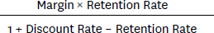
Khi tỷ lệ giữ chân tăng từ 20% lên 40%, CLV tăng khoảng 35 đô la (giả sử tỷ lệ chiết khấu 10% để quy đổi lợi nhuận tương lai về giá trị hiện tại), nhưng khi tỷ lệ giữ chân tăng từ 60% lên 80%, CLV tăng khoảng 147 đô la. Khi tỷ lệ giữ chân tăng, giá trị vòng đời khách hàng tăng dần lúc đầu rồi đột ngột tăng vọt.
Hầu hết các công ty tập trung vào việc xác định những khách hàng có khả năng rời bỏ nhất và sau đó nhắm mục tiêu họ bằng các chương trình tiếp thị. Tuy nhiên, thường có lợi hơn khi tập trung vào những khách hàng có xu hướng ở lại cao hơn. Tư duy tuyến tính khiến các nhà quản lý đánh giá thấp lợi ích của những cải thiện nhỏ đối với tỷ lệ giữ chân cao.
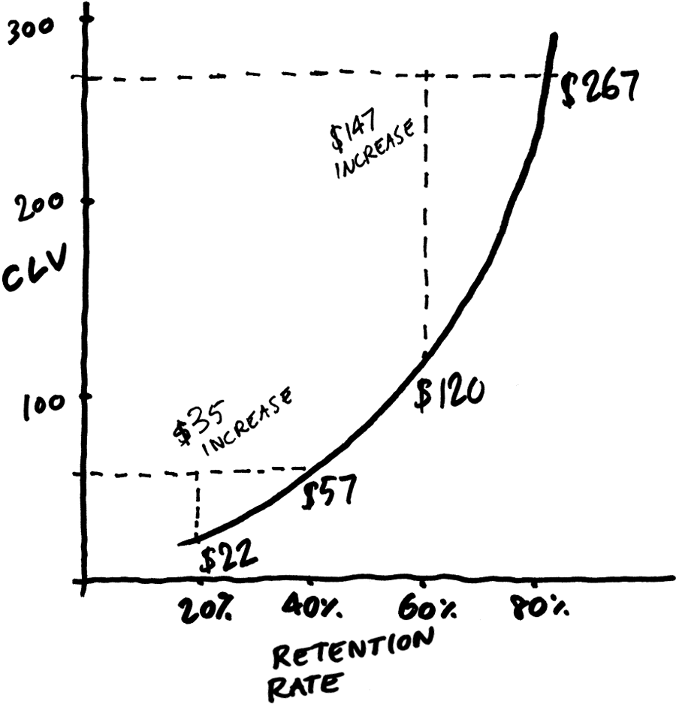

Giảm dần, sau đó sụt giảm nhanh chóng
Ví dụ kinh điển về điều này có thể thấy trong các khoản vay thế chấp. Chủ sở hữu bất động sản thường ngạc nhiên vì họ trả nợ chậm như thế nào trong những năm đầu của kỳ hạn vay. Nhưng trong một khoản vay thế chấp có lãi suất cố định và kỳ hạn cố định, phần nhỏ hơn của mỗi khoản thanh toán dành cho tiền gốc vào lúc ban đầu. Tiền gốc không giảm tuyến tính. Với khoản vay 165.000 đô la trong 30 năm với lãi suất 4,5%, số dư chỉ giảm khoảng 15.000 đô la trong năm năm đầu. Đến năm thứ 25, số dư sẽ giảm xuống dưới 45.000 đô la. Vì vậy, chủ sở hữu sẽ trả ít hơn 10% tiền gốc trong 16% đầu tiên của thời hạn vay nhưng hơn một phần tư trong 16% cuối cùng.
Vì bị đánh lừa bởi tư duy tuyến tính trong bối cảnh này, những người trả nợ thế chấp thường ngạc nhiên khi họ bán bất động sản sau một vài năm (và phải trả chi phí môi giới) mà chỉ có được khoản lãi ròng nhỏ.
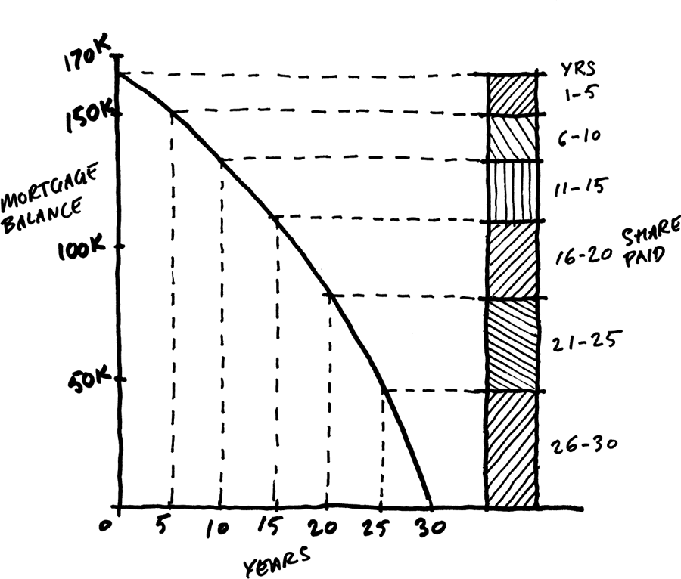

Tăng nhanh, sau đó giảm dần
Bán được nhiều sản phẩm hơn cho phép các công ty đạt được lợi thế kinh tế theo quy mô (economies of scale) và tăng lợi nhuận trên mỗi đơn vị, một chỉ số thường được dùng để đánh giá hiệu quả của doanh nghiệp. Các nhà điều hành sử dụng công thức sau để tính lợi nhuận trên mỗi đơn vị:
Giả sử một công ty bán 100.000 sản phẩm mỗi năm với giá 2 đô la một sản phẩm, và chi phí sản xuất những sản phẩm đó là 100.000 đô la — 50.000 đô la chi phí cố định và 50 xu chi phí biến đổi trên mỗi đơn vị. Lợi nhuận trên mỗi đơn vị là 1 đô la. Công ty có thể tăng lợi nhuận trên mỗi đơn vị bằng cách sản xuất và bán nhiều sản phẩm hơn, vì nó sẽ phân bổ chi phí cố định trên nhiều đơn vị hơn. Nếu công ty tăng gấp đôi số sản phẩm bán ra lên 200.000, lợi nhuận trên mỗi đơn vị sẽ tăng lên 1,25 đô la (giả sử chi phí biến đổi trên mỗi đơn vị không đổi). Mức tăng hấp dẫn đó có thể khiến bạn nghĩ rằng lợi nhuận trên mỗi đơn vị sẽ tăng vọt nếu bạn tăng doanh số từ 100.000 lên 800.000 đơn vị. Không phải vậy.
Nếu công ty tăng gấp đôi doanh số sản phẩm từ 400.000 lên 800.000 (điều này khó hơn nhiều so với việc tăng từ 100.000 lên 200.000), lợi nhuận trên mỗi đơn vị chỉ tăng khoảng 6 xu.
Các nhà quản lý tập trung rất nhiều vào lợi ích của quy mô kinh tế và tăng trưởng. Tuy nhiên, tư duy tuyến tính có thể khiến họ đánh giá quá cao sản lượng như một động lực của lợi nhuận và do đó đánh giá thấp các yếu tố khác có tác động mạnh hơn, chẳng hạn như giá cả.
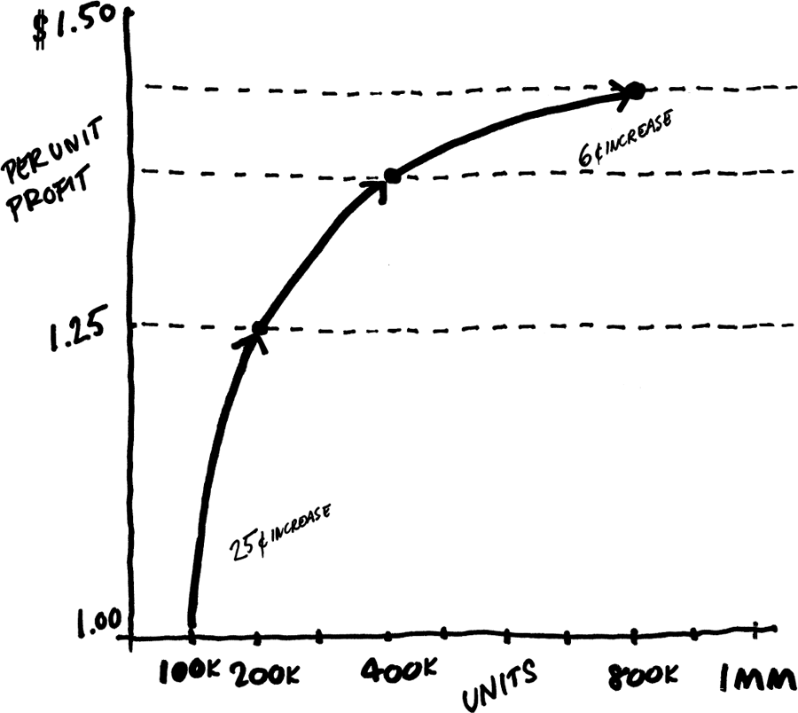

Giảm mạnh, sau đó giảm dần
Các công ty thường đánh giá các khoản đầu tư dựa trên thời gian hoàn vốn (payback period), tức là khoảng thời gian cần thiết để thu hồi chi phí. Rõ ràng, thời gian hoàn vốn ngắn hơn sẽ thuận lợi hơn. Giả sử bạn có hai dự án được lên kế hoạch tài trợ. Dự án A có thời gian hoàn vốn là hai năm, và dự án B là bốn năm. Cả hai nhóm đều tin rằng họ có thể giảm một nửa thời gian hoàn vốn. Nhiều nhà quản lý có thể thấy B hấp dẫn hơn vì họ sẽ tiết kiệm được hai năm, gấp đôi thời gian họ tiết kiệm được với A.
Tuy nhiên, ban lãnh đạo công ty cuối cùng có thể quan tâm đến lợi tức đầu tư hơn là thời gian hòa vốn. Thời gian hoàn vốn một năm có tỷ lệ hoàn vốn hàng năm (ARR) là 100%. Thời gian hoàn vốn hai năm cho tỷ lệ 50%—chênh lệch 50 điểm. Thời gian hoàn vốn bốn năm cho tỷ lệ 25%—chênh lệch 25 điểm. Vì vậy, khi thời gian hoàn vốn tăng lên, ARR giảm mạnh lúc đầu rồi giảm chậm hơn. Nếu bạn tập trung vào việc đạt được ARR cao hơn, việc giảm một nửa thời gian hoàn vốn của dự án A là lựa chọn tốt hơn.
Các nhà quản lý khi so sánh danh mục các dự án có quy mô tương tự có thể sẽ ngạc nhiên khi biết rằng tỷ lệ hoàn vốn (ROI) của một danh mục chứa dự án có thời gian hoàn vốn một năm và dự án khác có thời gian hoàn vốn bốn năm lại cao hơn so với danh mục gồm hai dự án dự kiến hoàn vốn trong hai năm. Họ nên cẩn thận không đánh giá thấp ảnh hưởng của việc giảm thời gian hoàn vốn tương đối ngắn đến tỷ suất lợi nhuận kế toán (ARR).

Cách hạn chế những cạm bẫy của thiên kiến tuyến tính
Chừng nào con người còn làm quản lý, những thiên kiến được cài sẵn trong não bộ sẽ ảnh hưởng đến chất lượng của các quyết định kinh doanh. Tuy nhiên, chúng ta vẫn có thể giảm thiểu những cạm bẫy của tư duy tuyến tính.

Bước 1: Nâng cao nhận thức về thiên kiến tuyến tính
Các chương trình MBA nên cảnh báo rõ ràng cho các nhà quản lý tương lai về hiện tượng này và dạy họ cách đối phó. Các công ty cũng có thể thực hiện các sáng kiến để giáo dục nhân viên, chẳng hạn như đưa ra các câu đố liên quan đến mối quan hệ phi tuyến tính (nonlinear relationships). Theo kinh nghiệm của chúng tôi, mọi người thấy những bài tập này hấp dẫn và mở mang tầm mắt.
Các nỗ lực giáo dục rộng rãi hơn đang được triển khai trong nhiều lĩnh vực. Một trong số đó là Ocean Tipping Points, một sáng kiến nhằm giúp mọi người nhạy cảm hơn với các mối quan hệ phi tuyến tính trong hệ sinh thái biển. Các nhà khoa học và nhà quản lý thường giả định rằng mối quan hệ giữa một tác nhân gây căng thẳng (stressor) (chẳng hạn như đánh bắt cá) và phản ứng sinh thái (sự suy giảm số lượng cá) là tuyến tính. Tuy nhiên, một thay đổi nhỏ trong tác nhân gây căng thẳng đôi khi lại gây ra thiệt hại lớn không tương xứng: Một nguồn cá có thể sụp đổ chỉ sau một sự gia tăng nhỏ trong hoạt động đánh bắt. Mục tiêu của dự án là xác định các điểm tới hạn (tipping points) liên quan trong sinh thái đại dương để giúp cải thiện việc quản lý tài nguyên thiên nhiên.

Bước 2: Tập trung vào kết quả, không phải các chỉ số
Một trong những nhiệm vụ quan trọng nhất của ban quản lý cấp cao là định hướng và tạo động lực cho tổ chức. Nhưng thường thì kết quả mong muốn lại rất xa rời các quyết định kinh doanh hàng ngày, vì vậy các công ty xác định các chỉ số trung gian có liên quan và tạo ra các động lực để tối đa hóa chúng. Ví dụ, để tăng doanh số, nhiều công ty cố gắng cải thiện vị trí của trang web trong các kết quả tìm kiếm tự nhiên (organic search results).
Vấn đề là, các chỉ số trung gian này có thể trở thành mục tiêu cuối cùng thay vì phương tiện, một hiện tượng mà các học giả gọi là 'tối đa hóa phương tiện' (medium maximization). Điều đó báo hiệu rắc rối nếu một chỉ số và kết quả không có mối quan hệ tuyến tính—như trường hợp vị trí tìm kiếm tự nhiên và doanh số. Khi thứ hạng tìm kiếm giảm, doanh số giảm nhanh lúc đầu rồi chậm dần: Tác động đến doanh số lớn hơn nhiều khi một trang web tụt từ vị trí thứ nhất xuống thứ hai trong kết quả tìm kiếm so với khi nó tụt từ vị trí thứ 20 xuống thứ 25.
Trong những trường hợp khác, một chỉ báo duy nhất có thể được sử dụng để dự đoán nhiều kết quả, điều đó có thể gây nhầm lẫn và dẫn dắt mọi người đi sai hướng. Lấy ví dụ về tỷ lệ hoàn vốn hàng năm (annual rates of return), mà một nhà quản lý muốn tối đa hóa giá trị tương lai của khoản đầu tư có thể xem xét. Nếu bạn vẽ biểu đồ mối quan hệ giữa tỷ lệ hoàn vốn hàng năm (ARR) của các sản phẩm đầu tư và tổng lợi nhuận tích lũy, bạn sẽ thấy rằng khi ARR tăng, tổng lợi nhuận tăng dần rồi đột ngột tăng vọt.
Một nhà quản lý khác có thể muốn giảm thiểu thời gian để đạt được một mục tiêu đầu tư cụ thể. Mối quan hệ ở đây ngược lại: Khi ARR tăng, thời gian để đạt được mục tiêu giảm mạnh lúc đầu rồi giảm dần.
Vì ARR có liên quan đến nhiều kết quả theo những cách phi tuyến khác nhau, mọi người thường đánh giá thấp hoặc đánh giá quá cao tác động của nó. Một nhà quản lý muốn tối đa hóa lợi nhuận tổng thể có thể rất quan tâm đến sự thay đổi tỷ lệ từ 0,30% lên 0,70% nhưng lại không nhạy cảm với sự thay đổi từ 6,4% lên 6,6%. Thực tế, việc tăng tỷ lệ hoàn vốn thấp có tác động nhỏ hơn nhiều đến lợi nhuận tích lũy trong tương lai so với việc tăng tỷ lệ cao. Ngược lại, một nhà quản lý tập trung vào việc giảm thiểu thời gian đạt được mục tiêu đầu tư có thể quyết định chấp nhận rủi ro bổ sung để tăng lợi nhuận từ 6,3% lên 6,7% nhưng lại không nhạy cảm với sự thay đổi từ 0,40% lên 0,60%. Trong trường hợp này, tác động của việc tăng lãi suất cao đối với thời gian hoàn thành mục tiêu tiết kiệm nhỏ hơn nhiều so với tác động của việc tăng lãi suất thấp.

Bước 3: Khám phá loại phi tuyến mà bạn đang đối mặt
Như Thomas Jones và W. Earl Sasser Jr. đã chỉ ra trên tạp chí HBR vào năm 1995 (xem “Why Satisfied Customers Defect”), mối quan hệ giữa mức độ hài lòng của khách hàng và tỷ lệ giữ chân khách hàng thường là phi tuyến—nhưng theo những cách khác nhau tùy thuộc vào ngành. Trong các ngành có tính cạnh tranh cao, chẳng hạn như ô tô, tỷ lệ giữ chân tăng dần rồi tăng vọt khi mức độ hài lòng tăng. Đối với các ngành không cạnh tranh, tỷ lệ giữ chân tăng nhanh rồi chững lại.
Trong cả hai tình huống, tư duy tuyến tính sẽ dẫn đến sai lầm. Nếu ngành có tính cạnh tranh, các nhà quản lý sẽ đánh giá quá cao lợi ích của việc tăng sự hài lòng của những khách hàng hoàn toàn không hài lòng. Nếu ngành không cạnh tranh, các nhà quản lý sẽ đánh giá quá cao lợi ích của việc tăng sự hài lòng của những khách hàng đã hài lòng.
Điểm mấu chốt là các nhà quản lý nên tránh khái quát hóa về các mối quan hệ phi tuyến tính (nonlinear relationships) giữa các bối cảnh và nỗ lực hiểu rõ nguyên nhân và kết quả trong tình huống cụ thể của họ.
Các thí nghiệm thực địa (field experiments) là một cách ngày càng phổ biến để làm điều này. Khi thiết kế chúng, các nhà quản lý nên đảm bảo tính đến tính phi tuyến (nonlinearity). Ví dụ, nhiều người thử đo lường tác động của giá lên doanh số bằng cách cung cấp sản phẩm ở mức giá thấp (điều kiện A trong biểu đồ ở trang kế tiếp) và mức giá cao (điều kiện B), sau đó đo sự khác biệt về doanh số. Nhưng thử nghiệm với hai mức giá sẽ không bộc lộ các mối quan hệ phi tuyến tính. Bạn cần dùng ít nhất ba mức giá—thấp, trung bình (điều kiện C) và cao—để hiểu được chúng.
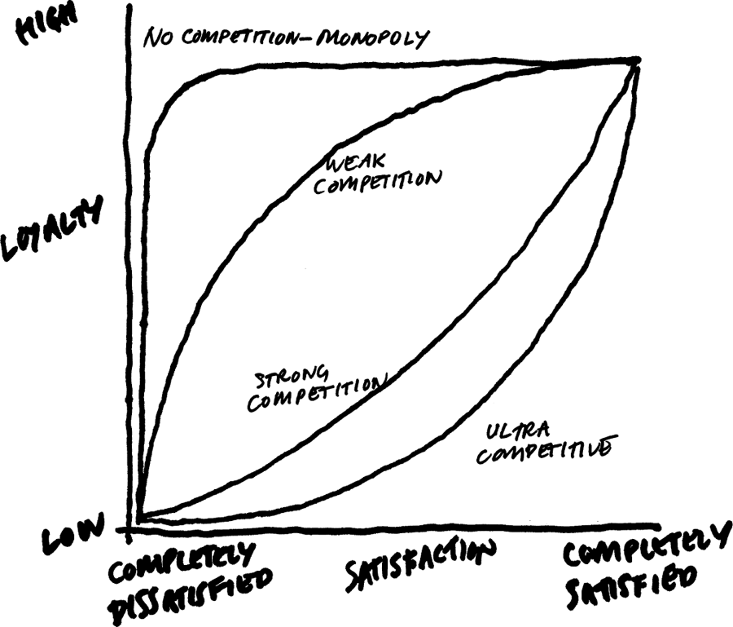

Bước 4: Lập bản đồ phi tuyến tính (map nonlinearity) bất cứ khi nào bạn có thể.
Ngoài việc cung cấp đào tạo đúng đắn, các công ty có thể xây dựng các hệ thống hỗ trợ nhằm cảnh báo các nhà quản lý khi họ có khả năng đưa ra quyết định tồi do khuynh hướng tư duy tuyến tính (linear thinking).
Lý tưởng nhất, các thuật toán và trí tuệ nhân tạo (AI) có thể xác định những tình huống mà sự thiên lệch tuyến tính đó có khả năng xảy ra và sau đó cung cấp thông tin để chống lại nó. Tất nhiên, trong khi những tiến bộ về AI làm điều này khả thi trong các môi trường chính thức, nó không thể bao quát được các quyết định diễn ra ngoại tuyến và trong các cuộc trò chuyện. Và việc xây dựng các hệ thống như vậy có thể tiêu tốn rất nhiều thời gian và tiền bạc.
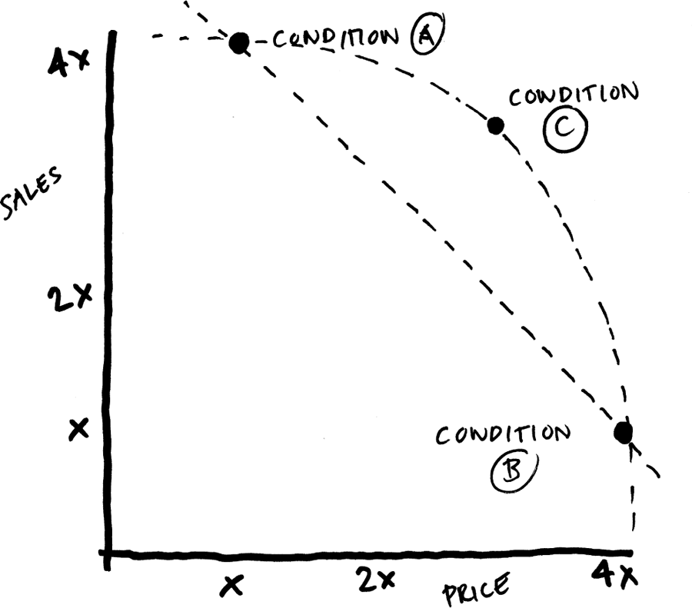
Một kỹ thuật tuy công nghệ thấp nhưng rất hiệu quả để chống lại sự thiên lệch tuyến tính là trực quan hóa dữ liệu (data visualization). Như bạn đã nhận thấy trong bài viết này, bất cứ khi nào chúng tôi muốn bạn hiểu một sự thiên lệch tuyến tính nào đó, chúng tôi đều cho bạn thấy các mối quan hệ phi tuyến tính. Chúng dễ hiểu hơn nhiều khi được thể hiện trên biểu đồ so với khi mô tả bằng một danh sách các con số thống kê. Một biểu diễn trực quan cũng giúp bạn nhìn thấy các điểm ngưỡng (threshold points) nơi kết quả thay đổi một cách đáng kể và giúp bạn nắm rõ mức độ phi tuyến đang diễn ra.
Việc đưa các biểu đồ về mối quan hệ phi tuyến tính vào bảng điều khiển (dashboards) và thậm chí lập bản đồ chúng trong các kịch bản “nếu như” (what-if) sẽ giúp các nhà quản lý trở nên quen thuộc hơn với tính phi tuyến và do đó có nhiều khả năng kiểm tra nó trước khi ra quyết định.
Trực quan hóa cũng là một công cụ tốt cho các công ty quan tâm đến việc giúp khách hàng đưa ra quyết định đúng đắn. Ví dụ, để giúp tài xế nhận thức được họ tiết kiệm ít thời gian đến mức nào khi tăng tốc trong khi họ đã đang chạy ở tốc độ cao, bạn có thể thêm một tín hiệu trực quan về thời gian tiết kiệm vào bảng điều khiển ô tô. Một cách để làm điều này là sử dụng cái mà Eyal Pe’er và Eyal Gamliel gọi là “paceometer”, cho biết cần bao nhiêu phút để lái xe 10 dặm. Điều này sẽ làm hầu hết tài xế ngạc nhiên vì tăng từ 40 lên 65 dặm/giờ tiết kiệm khoảng sáu phút mỗi 10 dặm, nhưng tăng từ 65 lên 90 chỉ tiết kiệm được khoảng hai phút rưỡi—mặc dù trong cả hai trường hợp, bạn đều tăng tốc độ lên 25 dặm/giờ.
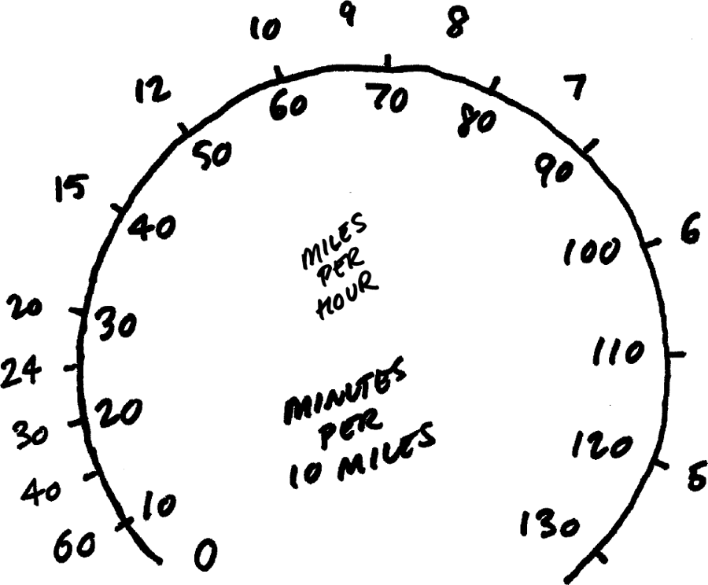

Ý nghĩa đối với các nhà tiếp thị
Nền tảng của tiếp thị hiện đại là ý tưởng rằng bằng cách tập trung nhiều hơn vào lợi ích của người tiêu dùng thay vì các thuộc tính của sản phẩm, bạn có thể bán được nhiều hơn. Ví dụ, Apple nhận ra rằng mọi người sẽ cảm thấy một máy nghe nhạc MP3 cung cấp '1.000 bài hát trong túi của bạn' hấp dẫn hơn một chiếc có 'dung lượng lưu trữ nội bộ 5GB'.
Tuy nhiên, khuôn khổ của chúng tôi nhấn mạnh thực tế rằng trong nhiều tình huống, các công ty thực sự thu lợi từ việc quảng bá các thuộc tính thay vì lợi ích. Họ đang tận dụng xu hướng của người tiêu dùng khi cho rằng mối quan hệ giữa thuộc tính và lợi ích là tuyến tính. Và điều đó không phải lúc nào cũng đúng.
Chúng ta có thể liệt kê bất kỳ số lượng ví dụ nào trong đó việc cho khách hàng thấy lợi ích thực tế sẽ tiết lộ nơi họ có thể chi tiêu quá mức và có thể thay đổi hành vi mua hàng của họ: số trang in mỗi phút, điểm trong chương trình khách hàng thân thiết, và chỉ số chống nắng, chỉ để kể ra vài ví dụ. Nâng cấp băng thông là một ví dụ điển hình khác. Nghiên cứu của chúng tôi cho thấy rằng các kết nối internet được định giá tuyến tính: Người tiêu dùng trả tiền như nhau cho việc tăng tốc độ từ mức thấp và từ mức cao. Nhưng mối quan hệ giữa tốc độ tải xuống và thời gian tải xuống là phi tuyến tính. Khi tốc độ tải xuống tăng lên, thời gian tải xuống giảm nhanh lúc đầu và sau đó giảm dần. Nâng cấp từ 5 lên 25 megabit mỗi giây sẽ giúp tiết kiệm thời gian 21 phút mỗi gigabyte, trong khi tăng từ 25 lên 100 Mbps chỉ mang lại bốn phút. Khi người tiêu dùng thấy được lợi ích thực tế từ việc tăng tốc độ lên 100 Mbps, họ có thể thích một kết nối internet rẻ hơn, chậm hơn.
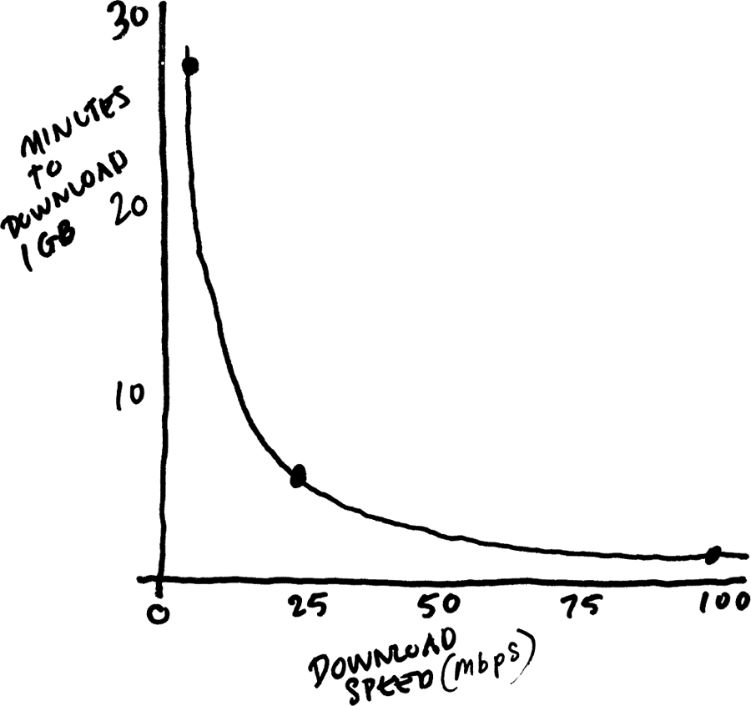
Tất nhiên, việc cố tình khai thác nhận thức sai lệch của người tiêu dùng về mối quan hệ giữa thuộc tính và lợi ích là một chiến lược tiếp thị đáng ngờ. Việc các công ty lợi dụng sự thiếu hiểu biết của khách hàng được nhiều người coi là phi đạo đức.
Trong những năm gần đây, một số ngành nghề, bao gồm các nhà sinh thái học, nhà sinh lý học và bác sĩ, đã bắt đầu thường xuyên đưa các mối quan hệ phi tuyến tính vào việc ra quyết định của họ. Nhưng tính phi tuyến tính cũng phổ biến trong thế giới kinh doanh như bất kỳ lĩnh vực nào khác. Đã đến lúc các chuyên gia quản lý tham gia cùng các lĩnh vực khác để nâng cao nhận thức về những cạm bẫy của tư duy tuyến tính trong một thế giới phi tuyến tính. Điều này sẽ tăng cường khả năng lựa chọn một cách khôn ngoan—và giúp những người xung quanh họ đưa ra quyết định tốt.
__________
Bart de Langhe là phó giáo sư tiếp thị tại Trường Kinh doanh Esade, Đại học Ramon Llull, và trợ lý giáo sư tiếp thị tại Trường Kinh doanh Leeds, Đại học Colorado–Boulder. Stefano Puntoni là giáo sư tiếp thị tại Trường Quản lý Rotterdam, Đại học Erasmus. Richard Larrick là Giáo sư Quỹ Hanes Corporation tại Trường Kinh doanh Fuqua của Đại học Duke.

Được in lại từ Harvard Business Review, tháng 5–6 năm 2017 (sản phẩm #R1703K).

CHƯƠNG 15
Những cạm bẫy của các quyết định dựa trên dữ liệu
của Megan MacGarvie và Kristina McElheran
Ngay cả với các tập dữ liệu lớn ấn tượng, các công cụ phân tích tốt nhất và các phương pháp thống kê cẩn thận, các nhà quản lý vẫn có thể gặp phải một loạt các cạm bẫy khi sử dụng dữ liệu để hỗ trợ các lựa chọn khó khăn nhất của họ—đặc biệt khi quá tải thông tin khiến chúng ta đi tắt trong suy luận. Trong một số trường hợp, dữ liệu và phân tích thực sự làm cho vấn đề tồi tệ hơn.
Các nhà tâm lý học, các nhà kinh tế học hành vi và các học giả khác về hành vi con người đã xác định một số cạm bẫy ra quyết định phổ biến. Nhiều cạm bẫy trong số này bắt nguồn từ thực tế là con người không xử lý cẩn thận từng thông tin trong mọi quyết định. Thay vào đó, chúng ta thường dựa vào các lối tắt tinh thần (heuristics)—các quy trình đơn giản hóa cho phép chúng ta đưa ra quyết định khi đối mặt với sự không chắc chắn hoặc khi phân tích sâu rộng quá tốn kém hoặc mất thời gian. Các lối tắt tinh thần này khiến chúng ta tin rằng mình đang đưa ra các quyết định đúng đắn khi thực tế chúng ta đang mắc phải những sai lầm có hệ thống. Hơn nữa, bộ não con người được cấu tạo với những thiên kiến nhất định thường len lỏi vào và bóp méo suy nghĩ của chúng ta mà chúng ta không hề nhận thức.
Có ba cạm bẫy nhận thức chính thường xuyên làm sai lệch việc ra quyết định, ngay cả khi được hỗ trợ bởi dữ liệu tốt nhất. Dưới đây là chi tiết về từng cạm bẫy trong ba cạm bẫy này, cùng với một số gợi ý về cách thoát khỏi chúng.

Cạm bẫy Xác nhận
Khi chúng ta chú ý nhiều hơn đến những phát hiện khớp với niềm tin trước đó của mình và bỏ qua các sự kiện và mẫu hình khác trong dữ liệu, chúng ta rơi vào cạm bẫy xác nhận. Với một tập dữ liệu khổng lồ và nhiều mối tương quan giữa các biến, việc phân tích tất cả các mối tương quan có thể thường vừa tốn kém vừa phản tác dụng. Ngay cả với các tập dữ liệu nhỏ hơn, chúng ta có thể dễ dàng vô tình tập trung vào các mối tương quan xác nhận kỳ vọng của chúng ta về cách thế giới vận hành và bác bỏ các mẫu hình phản trực giác hoặc không rõ ràng trong dữ liệu khi chúng không khớp.
Xét ví dụ sau: Vào cuối những năm 1960 và đầu những năm 1970, các nhà nghiên cứu đã thực hiện một trong những nghiên cứu được thiết kế kỹ lưỡng nhất về cách các loại chất béo khác nhau ảnh hưởng đến sức khỏe tim mạch và tỷ lệ tử vong. Nhưng kết quả của nghiên cứu này, được biết đến với tên Thí nghiệm Mạch vành Minnesota (Minnesota Coronary Experiment), đã không được công bố vào thời điểm đó. Một bài báo gần đây trên tờ New York Times cho rằng những kết quả này không được công bố trong một thời gian dài vì chúng mâu thuẫn với niềm tin của cả các nhà nghiên cứu lẫn giới y khoa.1 Trên thực tế, phải đến năm 2016, tạp chí y khoa BMJ mới công bố một bài viết tham khảo dữ liệu này, khi sự hoài nghi ngày càng tăng về mối liên hệ giữa việc tiêu thụ chất béo bão hòa và bệnh tim khiến các nhà nghiên cứu phân tích dữ liệu từ thí nghiệm ban đầu—hơn 40 năm sau.2 Những phát hiện này và các nghiên cứu tương tự gây nghi ngờ về lời khuyên y tế không bị thách thức trong hàng thập kỷ là tránh chất béo bão hòa. Mặc dù không rõ liệu một thí nghiệm có thể thay đổi các khuyến nghị tiêu chuẩn về chế độ ăn uống và sức khỏe hay không, ví dụ này cho thấy rằng ngay cả với dữ liệu tốt nhất có thể, khi nhìn vào các con số, chúng ta có thể bỏ qua những sự thật quan trọng khi chúng mâu thuẫn với mô hình thống trị hoặc không xác nhận niềm tin của chúng ta, với những hậu quả có thể gây rắc rối.
Đây là một viễn cảnh đáng lo ngại cho các nhà ra quyết định trong công ty. Và thiên vị xác nhận (confirmation bias) trở nên khó tránh hơn nhiều khi các cá nhân phải chịu áp lực từ sếp và đồng nghiệp. Các tổ chức thường khen thưởng những nhân viên có thể đưa ra hỗ trợ thực nghiệm cho các sở thích quản lý hiện có. Những người quyết định phần nào của dữ liệu cần xem xét và trình bày cho các quản lý cấp cao có thể cảm thấy bị ép buộc phải chỉ chọn những bằng chứng củng cố những gì cấp trên muốn thấy hoặc xác nhận một thái độ phổ biến trong công ty.
Để có được đánh giá công bằng về những gì dữ liệu muốn nói, đừng tránh thông tin đi ngược lại niềm tin của bạn (hoặc của sếp bạn). Thay vào đó, hãy đón nhận nó bằng cách thực hiện những điều sau:
- Xác định trước dữ liệu và phương pháp phân tích mà bạn sẽ dựa vào để ra quyết định, nhằm giảm cám dỗ chỉ chọn lọc những phát hiện phù hợp với định kiến của bạn.
- Tích cực tìm kiếm những phát hiện bác bỏ niềm tin của bạn. Hãy tự hỏi: 'Nếu kỳ vọng của tôi sai, tôi sẽ thấy mẫu dữ liệu nào có thể xảy ra?' Hãy mời một người hoài nghi giúp bạn. Tìm những người thích đóng vai trò người biện hộ cho điều ngược lại (devil's advocate) hoặc giao cho họ các vai trò đối lập để tranh luận sôi nổi.
- Đừng tự động bác bỏ những phát hiện dưới ngưỡng ý nghĩa thống kê hoặc thực tiễn của bạn. Cả các mối quan hệ nhiễu (có sai số chuẩn lớn) lẫn các mối quan hệ nhỏ nhưng được đo lường chính xác đều có thể chỉ ra những sai sót trong niềm tin và giả định của bạn. Hãy tự hỏi, điều gì sẽ khiến điều này trở nên quan trọng? Đảm bảo rằng kết luận chính của bạn không nhạy cảm với những thay đổi hợp lý trong mô hình hoặc cỡ mẫu của bạn.
- Giao cho nhiều nhóm độc lập phân tích dữ liệu riêng biệt. Họ có đi đến kết luận tương tự không? Nếu không, hãy tách riêng và nghiên cứu các điểm khác biệt để xác định xem sự khác biệt là do sai sót, phương pháp không nhất quán hay thiên kiến (bias).
- Hãy coi các phát hiện của bạn như những dự đoán và kiểm tra chúng. Nếu bạn tìm ra một mối tương quan (correlation) mà bạn nghĩ tổ chức của bạn có thể hưởng lợi, hãy sử dụng một thí nghiệm để xác nhận mối tương quan đó.

Cái bẫy quá tự tin
Trong cuốn sách 'Judgment in Managerial Decision Making' của họ, các nhà nghiên cứu hành vi Max Bazerman và Don Moore gọi sự quá tự tin là "Mẹ của mọi thành kiến". Hết lần này đến lần khác, các nhà tâm lý học đã phát hiện ra rằng những người ra quyết định quá tin vào bản thân. Chúng ta có xu hướng cho rằng độ chính xác của phán đoán hoặc xác suất thành công trong nỗ lực của mình thuận lợi hơn dữ liệu cho thấy. Khi có rủi ro, chúng ta thay đổi cách đọc tỷ lệ cược để giả định rằng mình sẽ giành phần thắng. Các nhà ra quyết định cấp cao được thăng chức dựa trên thành công trong quá khứ đặc biệt dễ bị ảnh hưởng bởi thành kiến này, vì họ đã nhận được những tín hiệu tích cực về khả năng ra quyết định của mình trong suốt sự nghiệp.
Sự quá tự tin cũng củng cố nhiều cạm bẫy khác trong việc diễn giải dữ liệu, dù là về mặt tâm lý hay quy trình. Nó ngăn chúng ta đặt câu hỏi về phương pháp, động cơ và cách chúng ta truyền đạt phát hiện của mình cho người khác. Nó khiến chúng ta dễ đầu tư không đủ vào dữ liệu và phân tích; khi chúng ta cảm thấy quá tự tin vào sự hiểu biết của mình, chúng ta không dành đủ thời gian hoặc tiền bạc để thu thập thêm thông tin hoặc chạy thêm các phân tích. Tệ hơn nữa, nhiều thông tin hơn có thể làm tăng sự quá tự tin mà không cải thiện độ chính xác. Bản thân việc có nhiều dữ liệu hơn không phải là giải pháp đảm bảo.
Đi từ dữ liệu đến hiểu biết sâu sắc đòi hỏi đầu vào chất lượng, kỹ năng và quy trình hợp lý. Vì có thể rất khó để nhận ra thành kiến của chính mình, các quy trình tốt là điều cần thiết để tránh sự quá tự tin khi phân tích dữ liệu. Dưới đây là một vài mẹo về quy trình để tránh cái bẫy quá tự tin:
- Mô tả thí nghiệm hoàn hảo của bạn—loại thông tin bạn sẽ sử dụng để trả lời câu hỏi nếu bạn có nguồn lực không giới hạn để thu thập dữ liệu và khả năng đo lường mọi biến số. So sánh lý tưởng này với dữ liệu thực tế của bạn để hiểu nó có thể thiếu sót ở đâu. Xác định những nơi bạn có thể thu hẹp khoảng cách bằng cách thu thập thêm dữ liệu hoặc sử dụng các kỹ thuật phân tích.
- Hãy biến việc tự phản biện thành một phần chính thức trong quy trình của bạn. Trong cuốn Tư duy nhanh và chậm (Thinking, Fast and Slow), người đoạt giải Nobel Daniel Kahneman gợi ý rằng bạn nên tự hỏi tại sao phân tích của mình có thể sai và khuyên bạn nên làm điều này cho mỗi phân tích bạn thực hiện. Quan điểm trái chiều này có thể giúp bạn thấy những sai sót trong lập luận của chính mình và giảm thiểu sai lầm trên mọi phương diện.
- Trước khi đưa ra quyết định hoặc khởi động một dự án, hãy thực hiện "khám nghiệm tử thi trước" (pre-mortem), một phương pháp được nhà tâm lý học Gary Klein đề xuất. Hãy hỏi những người có hiểu biết về dự án tưởng tượng dự án thất bại sau một năm nữa và viết về sự thất bại đó. Khi làm vậy, bạn sẽ nhận được sự thông thái từ nhiều góc nhìn khác nhau, đồng thời có cơ hội đưa ra những sai sót tiềm ẩn trong phân tích mà nếu không bạn có thể bỏ qua.
- Hãy theo dõi các dự đoán của bạn và so sánh chúng một cách có hệ thống với những gì thực sự xảy ra. Dự đoán nào của bạn đã thành hiện thực và dự đoán nào chưa đạt? Những thành kiến dai dẳng có thể len lỏi trở lại vào quá trình ra quyết định của chúng ta; hãy xem lại các báo cáo này thường xuyên để ngăn ngừa sai lầm trong tương lai.

Bẫy quá khớp (Overfitting)
Khi mô hình của bạn đưa ra những dự đoán đáng ngạc nhiên hoặc phản trực giác, bạn có thể đã có một khám phá mới thú vị—hoặc đó có thể là kết quả của sự quá khớp (overfitting). Trong cuốn sách The Signal and the Noise, Nate Silver nổi tiếng đã gọi đây là “vấn đề khoa học quan trọng nhất mà bạn chưa từng nghe đến.” Cái bẫy này xảy ra khi một mô hình thống kê mô tả nhiễu ngẫu nhiên, thay vì mối quan hệ cơ bản mà chúng ta cần nắm bắt. Các mô hình quá khớp thường giải thích một cách đáng ngờ quá nhiều chi tiết của quá khứ, nhưng lại gặp rất nhiều khó khăn khi dự đoán tương lai.
Ví dụ, khi ứng dụng Google Flu Trends được giới thiệu vào năm 2008, nó được ca ngợi là một cách sáng tạo để dự đoán các đợt bùng phát cúm bằng cách theo dõi các cụm từ tìm kiếm liên quan đến các triệu chứng cúm ban đầu. Nhưng các phiên bản đầu của thuật toán đã tìm kiếm mối tương quan giữa các đợt bùng phát cúm và hàng triệu cụm từ tìm kiếm. Với số lượng cụm từ lớn như vậy, một số mối tương quan có vẻ đáng kể trong khi thực ra chúng chỉ là do ngẫu nhiên (ví dụ, các tìm kiếm về “bóng rổ trường trung học” có tương quan cao với bệnh cúm). Ứng dụng cuối cùng đã bị loại bỏ chỉ vài năm sau đó do thất bại trong việc dự đoán.
Để khắc phục thành kiến này, bạn cần phân biệt giữa dữ liệu quan trọng và nhiễu xung quanh nó. Dưới đây là cách bạn có thể bảo vệ mình khỏi bẫy quá khớp (overfitting):
- Chia ngẫu nhiên dữ liệu thành hai tập: tập huấn luyện (training set) để ước lượng mô hình và “tập xác nhận” (validation set) để kiểm tra độ chính xác của các dự đoán của mô hình. Một mô hình quá khớp có thể rất giỏi trong việc đưa ra dự đoán trong tập huấn luyện, nhưng sẽ phát tín hiệu cảnh báo nếu hoạt động kém trong tập xác nhận.
- Giống như bạn làm với bẫy xác nhận (confirmation trap), hãy xác định các mối quan hệ bạn muốn kiểm tra và cách bạn dự định kiểm tra chúng trước khi phân tích dữ liệu, để tránh việc chọn lọc có lợi (cherry-picking).
- Giữ phân tích của bạn đơn giản. Hãy tìm kiếm các mối quan hệ đo lường các hiệu ứng quan trọng liên quan đến các giả thuyết rõ ràng và logic trước khi đi sâu vào các chi tiết tinh tế. Hãy cảnh giác với các tương quan giả (spurious correlations)—những tương quan chỉ xảy ra một cách tình cờ—mà bạn có thể loại trừ dựa trên kinh nghiệm hoặc lẽ thường (xem thanh bên, “Hãy cảnh giác với các tương quan giả,” trong chương 10). Hãy nhớ rằng dữ liệu không bao giờ thực sự “tự nói lên” và phải dựa vào người diễn giải để hiểu được nó.
- Xây dựng các câu chuyện thay thế. Có câu chuyện nào khác bạn có thể kể với cùng dữ liệu đó không? Nếu có, bạn không thể tự tin rằng mối quan hệ bạn đã phát hiện là đúng—hoặc duy nhất.
- Hãy cảnh giác với xu hướng rất con người là nhìn thấy các mô hình trong dữ liệu ngẫu nhiên. Ví dụ, hãy xem xét một cầu thủ bóng chày có tỷ lệ đánh bóng .325 nhưng không có cú đánh nào trong một trận đấu thuộc loạt trận vô địch. Huấn luyện viên của anh ấy có thể thấy một chuỗi phong độ kém và muốn thay thế anh ấy, nhưng ông chỉ xem xét một vài trận đấu. Về mặt thống kê, giữ anh ấy trong đội hình thì tốt hơn là thay bằng cầu thủ có tỷ lệ .200 mà đã có bốn cú đánh trong trận trước.

Từ Thành kiến đến Quyết định Tốt hơn
Phân tích dữ liệu có thể là một công cụ hiệu quả để thúc đẩy các quyết định nhất quán và sự hiểu biết chung. Nó có thể làm nổi bật những điểm mù trong nhận thức cá nhân hoặc tập thể của chúng ta và có thể cung cấp bằng chứng về rủi ro và lợi ích cho các hướng hành động cụ thể. Nhưng nó cũng có thể khiến chúng ta tự mãn.
Các nhà quản lý cần nhận thức được những cạm bẫy phổ biến trong việc ra quyết định này và áp dụng các quy trình hợp lý và chiến lược nhận thức để ngăn chặn chúng. Khó có thể nhận ra những sai sót trong suy luận của chính bạn—nhưng chủ động giải quyết những thành kiến này với tư duy và quy trình đúng đắn có thể dẫn đến việc phân tích dữ liệu tốt hơn và các quyết định tốt hơn nói chung.
__________
Megan MacGarvie là phó giáo sư trong nhóm thị trường, chính sách công và luật tại Trường Kinh doanh Questrom của Đại học Boston, nơi bà giảng dạy về ra quyết định dựa trên dữ liệu và phân tích kinh doanh. Bà cũng là cộng tác viên nghiên cứu của National Bureau of Economic Research. Kristina McElheran là trợ lý giáo sư quản lý chiến lược tại Đại học Toronto và là nghiên cứu viên kỹ thuật số tại MIT Initiative on the Digital Economy. Công trình đang tiến hành của cô về ra quyết định dựa trên dữ liệu cùng Erik Brynjolfsson đã được giới thiệu trên HBR trực tuyến và trong American Economic Review.
GHI CHÚ
1. A. E. Carroll, “A Study on Fats That Doesn’t Fit the Story Line,” New York Times, April 15, 2016.
2. C. E. Ramsden et al., “Re-evaluation of the Traditional Diet-Heart Hypothesis: Analysis of Recovered Data from Minnesota Coronary Experiment (1968-73),” BMJ (April 2016), 353:i1246, doi: 10.1136.

CHƯƠNG 16
Đừng để phân tích của bạn lừa dối sự thật
bởi Michael Schrage
Ai cũng từng nghe câu chân lý hiển nhiên rằng có những lời nói dối, những lời nói dối chết tiệt, và số liệu thống kê. Nhưng việc ngồi qua hàng loạt bài thuyết trình dựa trên phân tích dữ liệu của giới quản lý cấp cao khiến tôi muốn đề xuất một bản sửa đổi mang tính hoài nghi: Có những kẻ nói dối, những kẻ nói dối chết tiệt, và các nhà thống kê.
Sự trỗi dậy của những hiểu biết sâu sắc và việc ra quyết định dựa trên phân tích dữ liệu là điều đáng hoan nghênh. Nhưng cách trình bày thiếu chân thật và lừa dối của nhiều số liệu thống kê này thì không. Tôi vừa sửng sốt vừa thất vọng trước mức độ thao túng trắng trợn của các phân tích này ở tầm cao nhất của sự giám sát doanh nghiệp. Điều duy nhất đáng ngạc nhiên hơn—và đáng thất vọng hơn—là việc có quá nhiều lãnh đạo cấp cao thiếu sẵn lòng hoặc không có khả năng đặt những câu hỏi đơn giản về các phân tích họ nhìn thấy.
Ví dụ, tại một công ty dịch vụ tài chính, phân tích trung tâm cuộc gọi cho thấy những đợt tăng đột biến liên tiếp của các chỉ số hài lòng của khách hàng ở mức tiêu cực. Thời gian chờ và thời gian giải quyết vấn đề đã tăng lên đáng kể. Vị giám đốc trình bày rõ ràng đang tìm cách để có thêm ngân sách và đào tạo cho nhóm của mình. Điều ngầm ám chỉ là danh tiếng của công ty về dịch vụ nhanh chóng và phản hồi tốt đang bị đe dọa.
Sau ba câu hỏi đơn giản nhưng sắc bén, mánh khóe phân tích của cô ấy đã lộ rõ. Những gì được trình bày như một xu hướng dịch vụ khách hàng đáng lo ngại phần lớn là do một sự thay đổi chính sách ảnh hưởng đến khoảng 20% khách hàng mới nghỉ hưu của công ty. Giữa độ tuổi của họ, các tác động thuế có thể có, và một quy trình phê duyệt yêu cầu phối hợp với một bộ phận khác, các cuộc gọi này thường kéo dài hơn 35 đến 45 phút.
Điều khiến tình hình tồi tệ hơn (và có thể giải thích tại sao người thuyết trình chọn không tách riêng dữ liệu) là quyết định quản lý không chuyển những cuộc gọi đó đến một đội ngũ được đào tạo đặc biệt mà thay vào đó cho phép bất kỳ đại diện khách hàng nào cũng có thể xử lý yêu cầu. Sự chậm trễ thêm đó đã làm suy giảm hiệu suất của toàn bộ chức năng.
Từng con số của người thuyết trình về mặt kỹ thuật đều chính xác. Nhưng chúng được tổng hợp theo cách khiến người ta nghĩ rằng chức năng này đang thiếu nguồn lực. Phân tích cố ý che giấu các điểm bất thường (outlier) về mặt thống kê gây ra sự tệ hại đáng kể của các con số.
Đáng trách hơn là một mô phỏng lý thuyết xếp hàng (queuing theory) đơn giản cho thấy nếu trung tâm cuộc gọi thực hiện những thay đổi nhỏ trong cách quản lý 20% bất thường đó, thì các con số hiệu suất tổng hợp của trung tâm cuộc gọi gần như không bị ảnh hưởng. Quản lý kém, chứ không phải thiếu đầu tư hệ thống, mới là nguyên nhân gốc rễ thực sự.
Tôi ngày càng thấy những người sành sỏi về thống kê sa vào việc biện hộ bằng phân tích (analytic advocacy) – tức là dùng con số để gây ảnh hưởng và thắng tranh luận thay vì nhận diện các động lực tiềm ẩn và tạo ra hiểu biết sâu sắc. Điều này đặc biệt đáng lo ngại bởi vì mặc dù phân tích – theo nghĩa kỹ thuật nghiêm ngặt nhất – mô tả chính xác tình huống, nhưng cách làm đó lại ngăn cản việc tìm hiểu hữu ích.
Tôi luôn nhấn mạnh rằng các bài thuyết trình phân tích và người thuyết trình phải xác định rõ các điểm bất thường (outliers), cách chúng được định nghĩa và xử lý, và – quan trọng nhất – phân tích sẽ trông như thế nào nếu chúng không tồn tại. Thật đáng kinh ngạc những gì bạn tìm ra khi bạn đặt các điểm bất thường ngang hàng với tổng hợp và trung bình trong việc hiểu phân tích. (Để định hướng thảo luận, hãy xem các câu hỏi trong sidebar “Điều tra các điểm bất thường.”)
Ví dụ tôi thích nhất về điều này, một cách tự nhiên, đến từ Harvard. Rất ít người nhận ra rằng, trên thực tế, giá trị tài sản ròng trung bình của những người bỏ học Harvard vượt xa giá trị tài sản ròng trung bình của sinh viên tốt nghiệp Harvard.
Lý do rất đơn giản. Có nhiều, rất nhiều sinh viên tốt nghiệp Harvard hơn là số người bỏ học Harvard. Nhưng hàng ngũ những người bỏ học Harvard có Bill Gates, Mark Zuckerberg, và Edwin Land của Polaroid, những người có tổng tài sản ròng sau khi điều chỉnh lạm phát có lẽ lên tới hơn 100 tỷ đô la. Tử số siêu giàu đó chia cho mẫu số “bỏ học” nhỏ hơn tạo ra ảo giác chính xác về mặt thống kê rằng trung bình một người bỏ học Harvard giàu hơn rất, rất nhiều so với sinh viên Harvard thực sự tốt nghiệp.
ĐIỀU TRA CÁC ĐIỂM NGOẠI LỆ

bởi Janice H. Hammond
Khi bạn nhận thấy một điểm ngoại lệ trong dữ liệu, bạn phải điều tra lý do tại sao sự bất thường này tồn tại. Cân nhắc đặt một số câu hỏi sau:
- Liệu nó chỉ là một giá trị bất thường nhưng hợp lệ?
- Liệu nó có thể là lỗi nhập dữ liệu?
- Liệu nó có được thu thập theo cách khác so với phần còn lại của dữ liệu? Vào một thời điểm khác?
Sau khi nỗ lực tìm hiểu nguồn gốc của một điểm ngoại lệ, bạn sẽ có hiểu biết sâu sắc hơn về tình huống mà dữ liệu đại diện. Sau đó, hãy suy nghĩ về cách xử lý điểm ngoại lệ trong phân tích của bạn. Thông thường, bạn có thể làm một trong ba điều: để nguyên nó, hoặc—rất hiếm khi—loại bỏ nó hoặc thay đổi nó thành một giá trị đã hiệu chỉnh.
Việc loại trừ hoặc thay đổi dữ liệu không phải là điều chúng ta thường làm—và chỉ nên thực hiện sau khi xem xét kỹ lưỡng tình huống cơ bản. Chúng ta không bao giờ nên làm điều đó để giúp dữ liệu “khớp” với kết luận mà chúng ta muốn đưa ra. Việc thay đổi một tập dữ liệu nên được thực hiện theo từng trường hợp cụ thể chỉ sau khi điều tra cẩn thận tình huống.
Phỏng theo “Khóa học trực tuyến về Phương pháp Định lượng,” Harvard Business Publishing, ngày 24 tháng 10 năm 2004, sửa đổi ngày 24 tháng 1 năm 2017 (sản phẩm #504702).
Janice H. Hammond là Giáo sư Jesse Philips về Sản xuất tại Trường Kinh doanh Harvard. Bà là chủ tịch chương trình cho các Chương trình Lãnh đạo Phụ nữ và Quỹ Quốc tế dành cho Phụ nữ của HBS Executive Education, đồng thời là người tạo ra khóa học trực tuyến về Phân tích Kinh doanh cho HBX CORe.
Điều này, tất nhiên, thật vô lý. Thật không may, điều đó cũng vô lý không kém so với những gì người ta thường thấy, trung bình, trong một số lượng đáng kể về mặt thống kê các bài thuyết trình tại phòng họp dựa trên phân tích dữ liệu. Sự sai hướng (misdirection) - và quản lý sai (mismanagement) - liên quan đến các điểm ngoại lệ là bệnh lý phổ biến nhất gây phiền nhiễu mà tôi gặp phải, ngay cả trong các tổ chức am hiểu về thống kê.
Luôn luôn yêu cầu các điểm ngoại lệ. Luôn luôn yêu cầu các nhà phân tích hiển thị dữ liệu của họ trông như thế nào khi đã loại bỏ các điểm ngoại lệ. Có những cách quan trọng không kém khác để rút ra lợi ích lớn hơn từ phân tích tổng hợp, nhưng hãy bắt đầu từ các điểm ngoại lệ. Bởi vì phân tích xử lý sai các điểm ngoại lệ là 'kẻ nói dối' (outliars).
__________
Michael Schrage, nghiên cứu viên tại Trung tâm Kinh doanh Kỹ thuật số của Trường MIT Sloan, là tác giả của các cuốn sách Serious Play, Who Do You Want Your Customers to Become? và The Innovator’s Hypothesis.

Phỏng theo bài “Do Your Analytics Cheat the Truth?” trên hbr.org, ngày 10 tháng 10 năm 2011.

PHẦN BỐN
Truyền Đạt Những Phát Hiện Của Bạn

CHƯƠNG 17
Dữ Liệu Vô Giá Trị Nếu Bạn Không Truyền Đạt Nó
của Thomas H. Davenport
Quá nhiều nhà quản lý, cùng với sự trợ giúp của các đồng nghiệp phân tích, chỉ đơn giản là biên soạn các cơ sở dữ liệu khổng lồ về thông tin mà không bao giờ thấy ánh sáng ban ngày, hoặc chỉ được phổ biến trong các báo cáo kinh doanh thông minh được tạo tự động. Là một nhà quản lý, công việc của bạn không phải là tính toán các con số, mà là truyền đạt chúng. Đừng bao giờ phạm sai lầm khi cho rằng kết quả tự nó đã nói lên được vấn đề.
Hãy xem câu chuyện mang tính cảnh báo của Gregor Mendel. Mặc dù ông đã khám phá ra khái niệm di truyền học, những ý tưởng của ông không được công nhận trong suốt cuộc đời vì ông chỉ công bố phát hiện của mình trên một tạp chí khoa học ít người biết đến ở Moravia, gửi vài bản in lại cho các nhà khoa học hàng đầu. Người ta kể rằng Darwin, người mà Mendel đã gửi bản in lại phát hiện của mình, thậm chí chưa bao giờ cắt các trang sách để đọc công trình của nhà di truyền học này. Mặc dù Mendel đã tiến hành các thí nghiệm mang tính đột phá của mình từ năm 1856 đến 1863—tám năm nghiên cứu miệt mài—tầm quan trọng của chúng chỉ được công nhận vào đầu thế kỷ 20, rất lâu sau khi ông qua đời. Bài học: Nếu bạn định dành phần lớn thời gian của một thập kỷ cho một dự án nghiên cứu, hãy cũng dành thời gian và công sức để phổ biến kết quả của bạn.
Một người đã làm được điều này rất tốt là Tiến sĩ John Gottman, nhà khoa học hôn nhân nổi tiếng tại Đại học Washington. Gottman, làm việc cùng một đồng nghiệp thống kê, đã phát triển một phương trình hôn nhân dự đoán khả năng một cuộc hôn nhân sẽ kéo dài lâu dài như thế nào. Phương trình này dựa trên tỷ lệ tương tác tích cực so với tiêu cực của một cặp đôi trong một cuộc trò chuyện 15 phút về một chủ đề khó như tiền bạc hoặc gia đình vợ/chồng. Những cặp đôi thể hiện tình cảm, hài hước hoặc hạnh phúc khi nói về các chủ đề gây tranh cãi được cho điểm tối đa, trong khi những người thể hiện sự hiếu chiến hoặc khinh miệt nhận được điểm tối thiểu. Quan sát vài trăm cặp đôi, Gottman và nhóm của ông đã có thể chấm điểm các tương tác của các cặp đôi và xác định các khuôn mẫu dự đoán ly hôn hoặc một cuộc hôn nhân hạnh phúc.
Bản thân đó đã là công trình tuyệt vời, nhưng Gottman không dừng lại ở đó. Ông và vợ mình, Julie, đã thành lập một viện nghiên cứu phi lợi nhuận và một tổ chức vì lợi nhuận để áp dụng kết quả qua sách, DVD, hội thảo và đào tạo nhà trị liệu. Họ đã tác động đến nhiều cuộc hôn nhân theo cấp số nhân thông qua các kênh này hơn những gì họ có thể làm tại phòng khám của mình—hoặc nếu họ chỉ phát hành một thông cáo báo chí về các phát hiện của mình.
Tương tự, trong thời gian làm việc tại Intuit, George Roumeliotis đứng đầu một nhóm khoa học dữ liệu chuyên phân tích và tạo ra các tính năng sản phẩm dựa trên lượng lớn dữ liệu trực tuyến mà Intuit thu thập. Cho các dự án của mình, ông đề xuất một khung giao tiếp đơn giản cho từng phân tích:
- Hiểu biết của tôi về vấn đề kinh doanh
- Cách tôi sẽ đo lường tác động kinh doanh
- Dữ liệu nào có sẵn
- Giả thuyết giải pháp ban đầu
- Giải pháp
- Tác động kinh doanh của giải pháp
Lưu ý những gì không có ở đây: chi tiết về các phương pháp thống kê được sử dụng, hệ số hồi quy, hay các phép biến đổi logarit. Hầu hết khán giả không hiểu cũng không đánh giá cao những chi tiết đó; họ quan tâm đến kết quả và hàm ý. Có thể hữu ích khi cung cấp thông tin này trong phụ lục của báo cáo hoặc bài thuyết trình, nhưng đừng để nó cản trở việc kể một câu chuyện hay với dữ liệu của bạn—bắt đầu từ những gì khán giả thực sự cần biết.

https://sanet.st/blogs/polatebooks/
__________
Thomas H. Davenport là Giáo sư Xuất sắc của Chủ tịch về Quản lý và Công nghệ Thông tin tại Đại học Babson, nghiên cứu viên tại Sáng kiến Kinh tế Số MIT, và cố vấn cấp cao tại Deloitte Analytics. Là tác giả của hơn một chục cuốn sách về quản lý, cuốn mới nhất của ông là Only Humans Need Apply: Winners and Losers in the Age of Smart Machines.

Phỏng theo nội dung đăng trên hbr.org, ngày 18 tháng 6 năm 2013 (sản phẩm #H00ASW).

CHƯƠNG 18
Khi Trực quan hóa Dữ liệu Hiệu quả—và Khi Không
bởi Jim Stikeleather
Tôi cảm thấy không thoải mái với sự nhấn mạnh ngày càng tăng vào dữ liệu lớn và phong cách của nó, trực quan hóa. Đừng hiểu lầm—tôi yêu các biểu diễn infographic của các tập dữ liệu lớn. Giá trị của việc biểu diễn thông tin một cách súc tích và hiệu quả bắt nguồn từ Florence Nightingale, khi bà phát triển một loại biểu đồ tròn mới để thể hiện rõ ràng rằng nhiều binh sĩ chết vì các bệnh có thể phòng ngừa hơn là vết thương của họ. Mặt khác, tôi thấy những bài tập đẹp mắt về hiệu ứng đặc biệt thể hiện kỹ năng thống kê và kỹ thuật, nhưng không phục vụ rõ ràng mục đích thông tin. Điều đó khiến tôi khó chịu.
Cuối cùng, trực quan hóa dữ liệu là về việc truyền đạt một ý tưởng sẽ thúc đẩy hành động. Hiểu các tiêu chí để thông tin cung cấp những hiểu biết có giá trị và lý do đằng sau việc xây dựng các trực quan hóa dữ liệu sẽ giúp bạn làm điều đó một cách hiệu quả và có tác động.
Để thông tin cung cấp những hiểu biết có giá trị, nó phải có thể diễn giải được, liên quan và mới mẻ. Với quá nhiều dữ liệu phi cấu trúc (unstructured data) ngày nay, điều quan trọng là dữ liệu được phân tích phải tạo ra thông tin có thể diễn giải. Việc thu thập nhiều dữ liệu mà không có siêu dữ liệu (metadata) liên quan—chẳng hạn như đó là gì, được thu thập ở đâu, khi nào, bằng cách nào và bởi ai—làm giảm cơ hội khai thác, diễn giải và rút ra kết luận từ dữ liệu. Nó cũng phải phù hợp với những người đang tìm kiếm hiểu biết và với mục đích mà thông tin đang được xem xét (xem thanh bên "Hiểu khán giả của bạn"). Cuối cùng, nó phải mang tính độc đáo, hoặc làm sáng tỏ một lĩnh vực. Nếu thông tin không đạt bất kỳ tiêu chí nào trong số này, thì không có trực quan hóa nào có thể làm cho nó trở nên có giá trị. Điều đó có nghĩa là chỉ một phần rất nhỏ dữ liệu mà chúng ta có thể trực quan hóa thực sự đáng nỗ lực.
Khi chúng ta đã thu hẹp thế giới dữ liệu xuống còn những dữ liệu đáp ứng ba yêu cầu này, chúng ta cũng phải hiểu các lý do chính đáng để xây dựng trực quan hóa dữ liệu và nhận ra các yếu tố ảnh hưởng đến chất lượng của trực quan hóa dữ liệu. Có ba lý do chính để trực quan hóa dữ liệu:
- Xác nhận: Nếu chúng ta đã có một tập hợp các giả định về cách hệ thống mà chúng ta quan tâm hoạt động—ví dụ như thị trường, khách hàng, hoặc đối thủ cạnh tranh—trực quan hóa có thể giúp chúng ta kiểm tra những giả định đó. Chúng cũng cho phép chúng ta quan sát xem hệ thống cơ bản đã đi chệch khỏi mô hình mà chúng ta có hay không và đánh giá rủi ro của các hành động sắp thực hiện dựa trên những giả định đó. Bạn có thể thấy cách tiếp cận này trong một số bảng điều khiển doanh nghiệp.
- Giáo dục: Trực quan hóa cung cấp hai hình thức giáo dục. Một là chỉ đơn giản báo cáo: đây là cách chúng ta đo lường hệ thống cơ bản quan tâm, và đây là các giá trị của các phép đo đó dưới một hình thức so sánh nào đó—ví dụ, theo thời gian, hoặc so với các hệ thống hoặc mô hình khác. Hình thức còn lại là phát triển trực giác và hiểu biết mới về hành vi của một hệ thống đã biết khi nó tiến hóa và thay đổi theo thời gian, để con người có thể có được cảm giác trải nghiệm về hệ thống trong một khung thời gian cực kỳ nén. Bạn thường thấy mô hình này trong "trò chơi hóa" của đào tạo và phát triển.
- Khám phá: Khi chúng ta có các bộ dữ liệu lớn về một hệ thống mà chúng ta quan tâm và mục tiêu là cung cấp các tương tác người-máy tối ưu (HMI) với dữ liệu đó để tìm ra các mối quan hệ, quy trình, mô hình, v.v., chúng ta có thể sử dụng trực quan hóa để giúp xây dựng một mô hình cho phép chúng ta dự đoán và quản lý hệ thống tốt hơn. Việc sử dụng khám phá trực quan thay vì thống kê được gọi là phân tích dữ liệu khám phá (EDA), và quá ít doanh nghiệp sử dụng nó.
HIỂU ĐỐI TƯỢNG CỦA BẠN
Trước khi bạn đưa dữ liệu vào một trực quan hóa (visualization) (chơi chữ có chủ đích), hãy bắt đầu với mục tiêu, đó là truyền tải một lượng lớn thông tin ở định dạng dễ tiếp thu bởi người tiêu dùng thông tin này—các nhà ra quyết định. Một trực quan hóa thành công dựa trên việc nhà thiết kế hiểu rõ đối tượng mà trực quan hóa nhắm tới và thực hiện ba điểm chính:
- Đối tượng là ai, và họ sẽ đọc và diễn giải thông tin như thế nào? Bạn có thể giả định rằng những cá nhân này đã có kiến thức về thuật ngữ và khái niệm bạn sẽ sử dụng, hay bạn cần hướng dẫn họ bằng các gợi ý trong trực quan hóa (visualization) (ví dụ, tốt được biểu thị bằng mũi tên xanh hướng lên)? Một đối tượng chuyên gia sẽ có kỳ vọng khác với đối tượng đại chúng.
- Kỳ vọng của người xem là gì, và loại thông tin nào hữu ích nhất cho họ?
- Vai trò chức năng của trực quan hóa (visualization) là gì, và làm thế nào người xem có thể hành động từ nó? Một trực quan hóa khám phá nên để lại cho người xem những câu hỏi để theo đuổi; đồ họa giáo dục hoặc xác nhận thì không nên như vậy.
Phỏng theo “Ba yếu tố của việc trực quan hóa dữ liệu thành công” trên hbr.org của Jim Stikeleather, ngày 19 tháng 4 năm 2013.
Giả sử người tạo trực quan hóa (visualization) đã làm đúng tất cả—mục đích được xác định rõ ràng, lượng dữ liệu và metadata (siêu dữ liệu) cần và đủ để trực quan hóa có thể diễn giải được, cho phép các hiểu biết (insights) phù hợp và mới mẻ cho doanh nghiệp—điều gì mang lại cho chúng ta sự tự tin rằng những phát hiện này giờ đây xứng đáng để hành động? Khả năng hiểu và ở một mức độ nào đó kiểm soát ba lĩnh vực rủi ro có thể xác định giá trị mà trực quan hóa mang lại cho doanh nghiệp:
- Chất lượng dữ liệu: Chất lượng của dữ liệu nền tảng là yếu tố quyết định giá trị của trực quan hóa (visualization). Dữ liệu đó đầy đủ và đáng tin cậy đến mức nào? Như với tất cả các quy trình phân tích, đưa rác vào thì sẽ có rác ra (garbage in, garbage out).
- Bối cảnh: Điểm của trực quan hóa (visualization) là làm cho lượng lớn dữ liệu trở nên dễ tiếp cận để chúng ta có thể áp dụng bộ máy phát hiện mẫu được mài giũa qua tiến hóa—bộ não của chúng ta—để rút ra những hiểu biết từ nó. Để làm được điều đó, chúng ta cần truy cập tất cả các mối quan hệ tiềm năng của các phần tử dữ liệu. Bối cảnh này là nguồn gốc của sự hiểu biết. Bỏ qua bất kỳ thông tin bối cảnh hoặc metadata (siêu dữ liệu) nào (hoặc chính xác hơn là “siêu nội dung (metacontent)”) có nguy cơ cản trở sự hiểu biết của chúng ta.
- Thiên kiến: Người tạo ra hình ảnh trực quan có thể ảnh hưởng đến ngữ nghĩa và cú pháp của các yếu tố thông qua lựa chọn màu sắc, vị trí và các thủ thuật thị giác (như 3D không cần thiết, hoặc 2D khi 3D cung cấp nhiều thông tin hơn)—bất kỳ điều nào trong số đó cũng có thể thách thức việc giải thích dữ liệu. Điều này cũng tạo ra rủi ro định trước các đặc điểm và kết quả có thể khám phá thông qua các thuật toán nhúng mà người tạo sử dụng (điều mà EDA (Phân tích dữ liệu khám phá) dự định khắc phục). Những điều này có thể ảnh hưởng đáng kể đến cách người xem hiểu hình ảnh trực quan và hiểu biết sâu sắc mà họ thu được từ nó.
Bỏ qua những yêu cầu và rủi ro này có thể làm suy yếu mục đích của hình ảnh trực quan và gây nhầm lẫn thay vì làm sáng tỏ.
__________
Jim Stikeleather, DBA, là một doanh nhân nối tiếp (serial entrepreneur) và từng là Giám đốc Đổi mới Sáng tạo tại Dell. Ông giảng dạy về đổi mới sáng tạo, mô hình kinh doanh, chiến lược, quản trị và quản lý thay đổi ở cấp sau đại học tại Đại học South Florida và Học viện Sáng tạo tại Đại học Trinity Dublin. Ông cũng là một huấn luyện viên điều hành cấp cao.

Phỏng theo nội dung đăng trên hbr.org, ngày 27 tháng 3 năm 2013 (sản phẩm #H00ADJ).

CHƯƠNG 19
Cách Tạo Biểu Đồ Nổi Bật và Thuyết Phục
của Nancy Duarte
Việc hiển thị dữ liệu có thể là một vấn đề khó khăn, vì các quy tắc khác nhau áp dụng trong các bối cảnh khác nhau. Một giám đốc kinh doanh trình bày dự báo tài chính cho một nhóm đại diện hiện trường sẽ không trực quan hóa dữ liệu của mình giống như một chuyên gia tư vấn thiết kế sẽ làm trong một đề xuất bằng văn bản cho khách hàng tiềm năng.
Vậy làm thế nào để bạn đưa ra lựa chọn đúng cho tình huống của mình? Trước khi hiển thị dữ liệu, hãy tự hỏi mình năm câu hỏi sau:

1. Tôi đang Trình bày hay Lưu hành Dữ liệu của mình?
Bối cảnh đóng vai trò rất lớn trong việc làm thế nào để hiển thị dữ liệu tốt nhất. Khi thuyết trình, hãy trình bày các kết luận bạn đã rút ra, không phải tất cả chi tiết dẫn đến những kết luận đó. Vì các slide của bạn chỉ xuất hiện trong vài giây, khán giả cần xử lý chúng nhanh chóng. Mọi người sẽ không có thời gian để suy ngẫm về nhiều thông tin phức tạp, và họ không có xu hướng chạy lên tường để xem kỹ các con số. Hãy nghĩ theo nét lớn khi bạn xây dựng biểu đồ: Xu hướng tổng thể mà bạn đang nêu bật là gì? Sự so sánh nổi bật nhất bạn đang thực hiện là gì? Đây là những loại câu hỏi cần trả lời với dữ liệu được trình chiếu.
Các thang đo, đường lưới, vạch chia và những yếu tố tương tự nên cung cấp bối cảnh, nhưng không được cạnh tranh với dữ liệu. Hãy sử dụng màu trung tính nhạt, chẳng hạn như xám, cho các yếu tố này để chúng lùi vào nền, và vẽ dữ liệu của bạn bằng màu trung tính mạnh hơn một chút, như xanh dương hoặc xanh lá cây. Sau đó, dùng màu sáng để nhấn mạnh điểm bạn muốn truyền đạt.
Việc hiển thị chi tiết hơn trong các tài liệu hoặc bản trình bày bạn gửi qua email thay vì thuyết trình là hoàn toàn ổn. Người đọc có thể nghiên cứu chúng theo tốc độ của riêng họ—xem xét các trục, chú giải, các lớp—và tự rút ra kết luận từ công trình của bạn. Tuy nhiên, bạn không muốn làm họ choáng ngợp, đặc biệt vì họ sẽ không có bạn ở đó để giải thích những điểm chính của bạn. Hãy sử dụng khoảng trắng, các tiêu đề phần và hệ thống phân cấp rõ ràng của các yếu tố trực quan để giúp người đọc điều hướng nội dung dày đặc và dẫn họ đến những dữ liệu quan trọng.

2. Tôi có đang sử dụng đúng loại biểu đồ hay bảng không?
Khi bạn chọn cách trực quan hóa dữ liệu, bạn đang quyết định loại mối quan hệ mà bạn muốn nhấn mạnh. Hãy nhìn vào hình 19-1, minh họa sự phân bổ của một danh mục đầu tư.
Trong biểu đồ tròn, có thể thấy rõ rằng người này nắm giữ một số khoản đầu tư ở các lĩnh vực khác nhau—nhưng đó là tất cả những gì bạn thấy.
Hình 19-2 trình bày cùng dữ liệu đó trong một biểu đồ cột. Ở dạng này, việc nhận biết số tiền đầu tư vào từng hạng mục dễ dàng hơn nhiều. Nếu bạn tập trung vào việc so sánh các hạng mục, thì biểu đồ cột là lựa chọn tốt hơn. Biểu đồ tròn sẽ hữu ích hơn nếu bạn muốn nhấn mạnh rằng một khoản đầu tư duy nhất chiếm phần lớn danh mục đầu tư.
HÌNH 19-1
Phân tích danh mục đầu tư
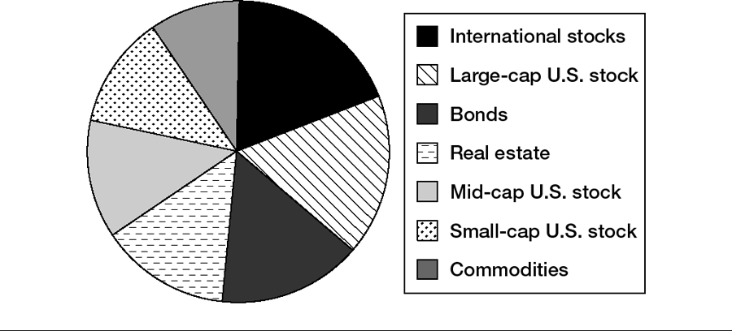
HÌNH 19-2
Phân tích danh mục đầu tư
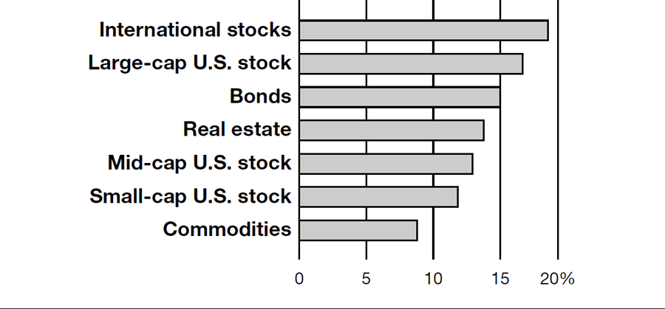

3. Tôi đang cố gắng truyền tải thông điệp gì?
Dù bạn đang trình bày hay lưu hành các biểu đồ của mình, bạn cần làm nổi bật những điểm quan trọng nhất để đảm bảo khán giả có thể theo dõi mạch suy nghĩ của bạn và tập trung vào đúng các yếu tố. Ví dụ, hình 19-3 rất khó diễn giải vì tất cả thông tin được hiển thị với cùng mức độ nổi bật về mặt thị giác.
Chúng ta đang so sánh các khu vực? Các quý? Số dương so với số âm? Thật khó để xác định điều gì quan trọng nhất. Bằng cách thêm màu sắc hoặc tô bóng, bạn có thể thu hút ánh nhìn đến các khu vực cụ thể, như được thể hiện trong hình 19-4.
Giờ chúng ta đã biết rằng chúng ta nên tập trung vào thời điểm và khu vực cụ thể mà doanh thu sụt giảm.

4. Hình ảnh của tôi có phản ánh chính xác các con số không?
Việc sử dụng nhiều màu sắc sặc sỡ, nhãn thừa, và hiệu ứng hào nhoáng sẽ không thu hút được khán giả. Sự lộn xộn thị giác đó làm loãng thông tin và thậm chí có thể trình bày sai lệch. Hãy xem biểu đồ trong hình 19-5.
HÌNH 19-3
Xu hướng doanh thu
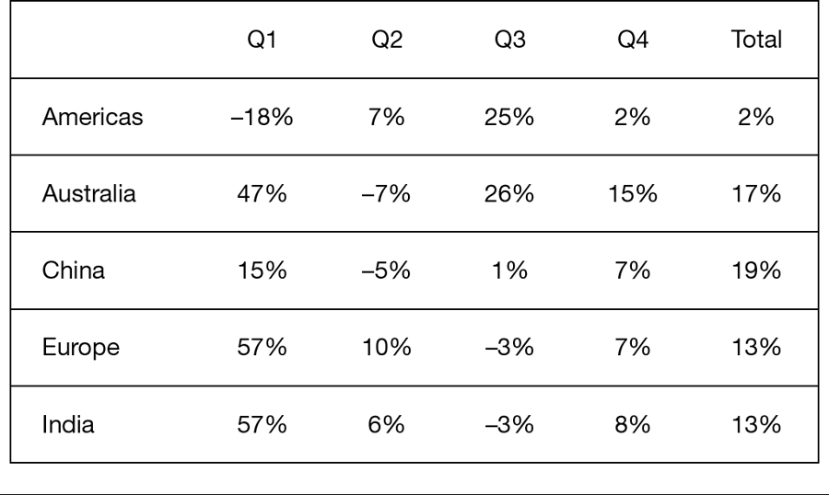
HÌNH 19-4
Xu hướng doanh thu
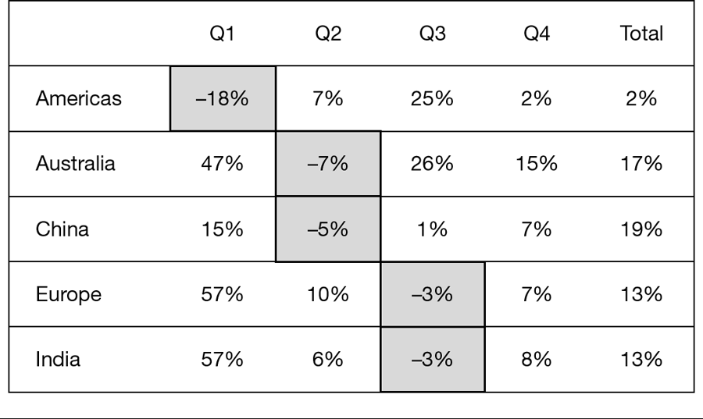
Bạn có thể nhận ra doanh thu của khu vực phía Bắc trong năm đầu tiên là bao nhiêu không? Là 17? Hay là 19? Cách mà một số phần mềm tạo biểu đồ 3D có thể khiến bất kỳ người lý trí nào nghĩ rằng cột đó thấp hơn 20 nhiều. Tuy nhiên, dữ liệu đằng sau biểu đồ thực sự cho thấy cột đó tương ứng với 20,4 đơn vị. Bạn có thể thấy điều đó nếu nhìn biểu đồ theo một cách rất đặc biệt, nhưng thật khó để biết nên nhìn theo hướng nào—ngay cả khi có nhiều thời gian để soi xét.
Sẽ rõ ràng hơn nhiều nếu bạn chỉ cần làm phẳng biểu đồ, như trong hình 19-6.

5. Dữ liệu của tôi có đáng nhớ không?
Ngay cả khi bạn đã trình bày dữ liệu rõ ràng và chính xác, thì việc làm cho thông tin được khắc sâu lại là một thử thách hoàn toàn khác. Hãy cân nhắc sử dụng một phép ẩn dụ trực quan có ý nghĩa để minh họa quy mô của các con số và khắc ghi dữ liệu trong tâm trí người nghe. Một phép ẩn dụ cũng có thể gắn kết những hiểu biết của bạn với điều gì đó mà khán giả đã biết và quan tâm.
HÌNH 19-5
Doanh thu hàng năm theo từng khu vực
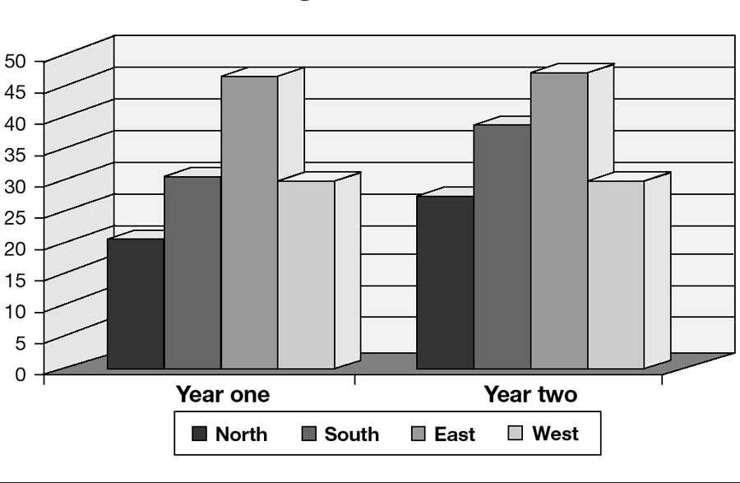
HÌNH 19-6
Doanh thu hàng năm theo từng khu vực
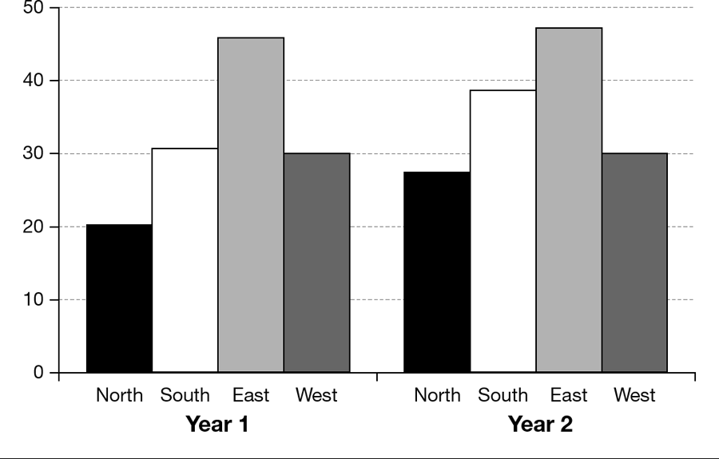
Tác giả kiêm nhà hoạt động xã hội Michael Pollan đã cho thấy có bao nhiêu dầu thô được sử dụng để làm một chiếc bánh McDonald’s Double Quarter Pounder with Cheese thông qua một màn trình diễn trực quan ấn tượng: Ông đặt những chiếc ly lên bàn và đổ đầy dầu vào để biểu thị lượng dầu tiêu thụ trong từng giai đoạn của quy trình sản xuất. Cuối cùng, ông nếm thử một chút dầu để nhấn mạnh quan điểm của mình. (Để thêm yếu tố hài hước, sau đó ông tiết lộ rằng 'dầu' trong đạo cụ của ông thực ra là si-rô sô-cô-la.)
Pollan có thể dùng một biểu đồ, nhưng như vậy lại hiệu quả hơn vì ông mang đến cho khán giả một hình ảnh trực quan hữu hình—thứ khơi gợi phản ứng bản năng.
Bằng cách trả lời năm câu hỏi này khi bạn trình bày dữ liệu, bạn sẽ trực quan hóa dữ liệu theo cách giúp mọi người hiểu và tương tác với từng điểm trong bài thuyết trình, tài liệu hoặc slide của mình. Kết quả là, khán giả của bạn sẽ có nhiều khả năng tiếp nhận thông điệp tổng thể của bạn.
__________
Nancy Duarte đã xuất bản cuốn sách mới nhất của cô, Illuminate, với đồng tác giả Patti Sanchez. Duarte cũng là tác giả của HBR Guide to Persuasive Presentations (Cẩm nang HBR về các bài thuyết trình thuyết phục), cũng như hai cuốn sách từng đoạt giải thưởng về nghệ thuật thuyết trình, Slide:ology và Resonate. Đội ngũ của cô tại Duarte Inc. đã tạo ra hơn 250.000 bài thuyết trình cho khách hàng và giảng dạy các hội thảo công khai và doanh nghiệp về thuyết trình. Tìm Duarte trên LinkedIn hoặc theo dõi cô trên Twitter @nancyduarte.

Phỏng theo “The Quick and Dirty on Data Visualization” trên hbr.org, ngày 16 tháng 4 năm 2014 (sản phẩm #H00RKA).

CHƯƠNG 20
Tại sao chúng ta khó truyền đạt sự không chắc chắn đến vậy
Một cuộc phỏng vấn với Scott Berinato do Nicole Torres thực hiện
Chúng ta sử dụng dữ liệu để đưa ra dự đoán. Nhưng dự đoán chỉ là những phỏng đoán có cơ sở—chúng không chắc chắn. Và khi được truyền đạt, chúng cực kỳ khó giải thích hoặc minh họa rõ ràng.
Một ví dụ điển hình: Cuộc bầu cử tổng thống Hoa Kỳ năm 2016 đã không diễn ra như nhiều người dự đoán. Giờ chúng ta biết một số lý do—cuộc thăm dò đã thất bại—nhưng việc xem kết quả trực tiếp vào đêm thứ Ba, ngày 8 tháng 11, không chỉ gây ngạc nhiên mà còn gây bối rối. Các dự đoán chao đảo qua lại, và thật khó để xử lý thông tin đang đến. Không chỉ dữ liệu có vẻ sai, mà cách chúng ta trình bày dữ liệu đó cũng có vẻ sai.
Tôi đã hỏi đồng nghiệp Scott Berinato, biên tập viên của Harvard Business Review và tác giả của Good Charts: The HBR Guide to Making Smarter, More Persuasive Data Visualizations (Những biểu đồ tốt: Cẩm nang HBR để tạo ra các hình ảnh dữ liệu thông minh hơn và thuyết phục hơn), liệu anh ấy có thể giúp giải thích sự không chắc chắn này—cách chúng ta đối phó với nó, tại sao nó khó nắm bắt đến vậy, và điều gì khó khăn trong việc truyền đạt và trực quan hóa nó.
Torres: Anh đã nhận thấy điều gì về cách các dự đoán bầu cử được hiển thị trong đêm bầu cử?
Berinato: Rất nhiều người đang xem dự báo tổng thống trực tiếp của New York Times, nơi bạn sẽ thấy một loạt các đồng hồ đo (đồng hồ hình bán nguyệt, giống như đồng hồ xăng trên ô tô của bạn) được cập nhật thường xuyên.1 Kim sẽ di chuyển sang trái nếu dữ liệu cho thấy Hillary Clinton có cơ hội thắng cao hơn, và sang phải nếu Donald Trump làm vậy. Nhưng kim cũng dao động qua lại, khiến cho khả năng thắng cử theo thống kê có vẻ thay đổi nhanh chóng. Điều này gây ra rất nhiều lo lắng. Mọi người bối rối. Họ cố gắng hiểu chuyện gì đang xảy ra trong cuộc bầu cử và tại sao dữ liệu lại thay đổi dữ dội như vậy theo thời gian thực, và thật sự rất khó để hiểu được điều gì đang diễn ra.
Vấn đề là, cây kim không dao động để biểu thị xác suất thống kê; nó là một hiệu ứng được lập trình cứng nhằm thể hiện sự không chắc chắn trong dự báo thống kê. Vì vậy, việc cố gắng hiển thị những thay đổi theo thời gian thực trong cuộc đua, đồng thời tính đến sự không chắc chắn, là một nỗ lực tương tác tốt, nhưng việc thực hiện lại kém hiệu quả vì nó gây bối rối và lo lắng cho mọi người. Sự dao động đó không phải là cách tiếp cận trực quan tốt nhất.
Chúng ta có nghĩa gì khi nói “sự không chắc chắn”?
Khi nghĩ về việc hiển thị sự không chắc chắn, chúng ta chủ yếu nghĩ đến hai loại. Một là sự không chắc chắn về thống kê, áp dụng nếu tôi nói điều gì đó như: “Đây là các giá trị của tôi, và về mặt thống kê, mức độ tin cậy của tôi vào chúng là 95%.” Hãy nghĩ về biên độ sai số (margin of error) trong các cuộc thăm dò. Các nhà thống kê sử dụng những thứ như biểu đồ hộp và râu (box-and-whisker plots) để thể hiện điều này, trong đó một hình hộp biểu thị phạm vi trên và dưới của tứ phân vị thứ nhất và thứ ba trong một tập dữ liệu, một đường trong hộp đánh dấu trung vị (median), và các thanh mảnh gọi là “râu” kéo dài trên và dưới hộp để chỉ ra phạm vi của dữ liệu. Các chấm tròn cũng có thể được sử dụng ngoài phần râu để hiển thị các giá trị ngoại lệ (outliers). Có rất nhiều biến thể của những biểu đồ này, và chúng hoạt động khá hiệu quả, mặc dù các học giả đôi khi thử nghiệm các cách tiếp cận khác và phần lớn công chúng không quen với những hình ảnh trực quan này.
Loại không chắc chắn khác là sự không chắc chắn về dữ liệu. Điều này áp dụng khi chúng ta không chắc chắn dữ liệu của mình nằm ở đâu trong một phạm vi. Thay vì có một giá trị và độ tin cậy của giá trị đó, chúng ta có một phạm vi các giá trị có thể. Một người bạn gần đây đã đưa cho tôi một bộ dữ liệu với hai giá trị. Một là "ước tính dao động từ 1 trên 2.000 đến 1 trên 4.500" và cái còn lại là "ước tính dao động từ 1 trên 5.500 đến 1 trên 8.000." Không có cách nào được chấp nhận hoặc đúng để trực quan hóa những thứ như thế này.
Tìm cách biểu diễn sự không chắc chắn một cách chính xác và hiệu quả là một trong những thách thức quan trọng nhất trong trực quan hóa dữ liệu ngày nay. Và điều quan trọng là phải biết rằng việc trực quan hóa sự không chắc chắn nói chung là cực kỳ khó thực hiện.
Tại sao?
Khi bạn nghĩ về điều đó, trực quan hóa làm cho một thứ trừu tượng—số liệu, thống kê—trở nên cụ thể. Bạn đang biểu diễn một ý tưởng như 20% bằng một thứ như thanh hoặc chấm. Một chấm trên một đường biểu diễn 20% trông khá chắc chắn. Làm thế nào bạn có thể diễn tả ý tưởng rằng "năm lần trong một trăm lần thì đây không phải là câu trả lời đúng, và nó có thể là tất cả những câu trả lời khác"?
Vậy có những cách tốt nào để hình dung sự không chắc chắn như thế này không?
Phần lớn thời gian, mọi người chỉ đơn giản là không thể hiện sự không chắc chắn của họ, vì điều đó thật khó. Chúng ta không muốn làm vậy. Sự không chắc chắn là một điều quan trọng cần có khả năng truyền đạt. Ví dụ, hãy xem xét lĩnh vực chăm sóc sức khỏe, nơi kết quả chăm sóc có thể không chắc chắn nhưng bạn muốn mọi người hiểu được quyết định của họ. Làm thế nào để bạn cho họ thấy phạm vi kết quả có thể xảy ra, thay vì chỉ là điều gì có khả năng xảy ra nhất hoặc ít có khả năng nhất? Hoặc giả sử có một đợt bùng phát dịch bệnh như Ebola và chúng ta muốn mô hình hóa kịch bản tồi tệ nhất, có khả năng xảy ra nhất và tốt nhất. Làm thế nào để chúng ta thể hiện những kết quả khác nhau đó? Dự báo thời tiết, mô hình bão cũng là những thứ tương tự. Các nhà phân tích rủi ro và chuyên gia xác suất luôn suy nghĩ về cách giải quyết những vấn đề này. Điều đó không dễ dàng.
Tuy nhiên, có một số cách tiếp cận khác. Một số người sử dụng thanh (bars) để biểu diễn phạm vi không chắc chắn. Một số sử dụng đường liền nét để hiển thị giá trị trung bình và đường chấm chấm phía trên và dưới để hiển thị ranh giới trên và dưới. Sử dụng độ bão hòa màu hoặc gradient (gradients) để cho thấy các giá trị ngày càng ít có khả năng xảy ra—nhưng vẫn nằm trong phạm vi có thể—là một cách khác.
Ngoài sự không chắc chắn, chúng ta cũng đang phải đối phó với xác suất.
Đúng vậy, bộ não của chúng ta thực sự khó mà cảm nhận được xác suất. Khi chúng ta nói điều gì đó có 80% khả năng xảy ra, đó không phải là điều đơn giản nhất để hiểu. Bạn không thể thực sự cảm nhận được 80% khả năng đó có nghĩa là gì. Ý tôi là, nó có vẻ như sẽ xảy ra. Nhưng điều quan trọng cần nhớ là nếu nó không xảy ra, điều đó không có nghĩa là bạn đã sai. Nó chỉ có nghĩa là 20% khả năng còn lại đã xảy ra.
Thống kê thật kỳ lạ. Ngay cả khi chúng ta cảm thấy mình hiểu '20% cơ hội' là gì, chúng ta cũng không nghĩ nó giống với '1 trên 5'. Chúng ta có xu hướng nghĩ rằng '1 trên 5' có khả năng xảy ra cao hơn '20%'. Nó ít trừu tượng hơn. Nếu bạn nói cứ 5 người thì có 1 người phạm tội, bạn thực sự hình dung ra người đó. Chúng ta 'hình dung tử số' (image the numerator). Nhưng '20%' thì không phạm tội. Nó không phải là một thứ có thể hành động. Nó chỉ là một con số thống kê.
Chúng ta sẽ làm gì khi điều có 20% hoặc 10% khả năng xảy ra lại xảy ra?
Làm thế nào để bạn nói với một người đã gặp phải điều cực hiếm xảy ra với họ rằng, dựa trên xác suất chúng tôi đã đưa ra, đó là lời khuyên đúng, mặc dù nó đã không thành công với bạn? Điều đó thực sự khó, và các giám đốc an ninh và chuyên gia rủi ro luôn luôn suy nghĩ về điều này. Khi bạn nghĩ về nó, các doanh nghiệp cần học điều này vì rất dễ sau khi sự việc xảy ra để nói “Mô hình của chúng tôi đã sai—điều xấu khó xảy ra đã xảy ra.” Không đúng! Chúng tôi đã luôn truyền đạt rằng có một cơ hội nhỏ nào đó rằng điều xấu có thể xảy ra. Vậy mà, là con người, chúng ta khó mà nắm bắt được điều đó.
Có phải vì chúng ta cố bám lấy hy vọng về một kết quả thuận lợi hơn?
Đó là vì những điều có khả năng xảy ra thường xảy ra hơn. Khi những điều khó xảy ra lại xảy ra, chúng ta muốn tìm lý do. Chúng ta đã không mong đợi nó. Chúng ta lẽ ra không nên mong đợi nó vì nó khó xảy ra. Nhưng nó vẫn có thể xảy ra, dù khó đến đâu. Chỉ cần nghe chính tôi nói điều này, bạn sẽ thấy nó nghe có vẻ quanh co. Khi một thảm họa thiên nhiên xảy ra, bạn thường nghe mọi người sau đó nói 'Đó là cơn bão trăm năm, không ai có thể lường trước được.' Không đúng! Các chuyên gia rủi ro luôn thấy trước điều đó. Nó luôn là một khả năng thống kê. Chỉ là không có khả năng cao.
Tôi hiểu xác suất, nhưng tôi vẫn không khỏi cảm thấy bị đánh lừa bởi các dự đoán bầu cử tổng thống. Tôi đang bỏ lỡ điều gì?
Ba điều đang diễn ra với các mô hình bầu cử. (1) Ngay cả khi một ứng cử viên có 10% cơ hội chiến thắng 10 ngày trước và cuối cùng họ giành chiến thắng, điều đó không có nghĩa là mô hình đã sai. Điều đó có nghĩa là điều khó xảy ra đã xảy ra. (2) Toàn bộ khái niệm về việc sử dụng xác suất để xác định ai sẽ thắng cử (dựa trên việc họ có 80% cơ hội, v.v.) thật khó cho khán giả nắm bắt, vì chúng ta có xu hướng nghĩ về bầu cử theo kiểu nhị phân—người này sẽ thắng so với người kia sẽ thắng. (3) Chúng ta xem lại xác suất mỗi ngày và cập nhật chúng. Và khi một ứng cử viên nói điều gì đó ngu ngốc, xác suất chiến thắng của họ giảm xuống và những người khác tăng lên. Điều này khiến chúng ta cảm thấy những xác suất chiến thắng này mang tính phản ứng, không phải đầu cơ. Vì vậy, chúng ta, những khán giả bình thường, cuối cùng nghĩ rằng mình đang nhìn vào dữ liệu cho chúng ta biết điều gì đó về cách các ứng cử viên hành xử, không phải khả năng họ sẽ thắng. Nó bắt đầu giống một tỷ lệ tín nhiệm hơn là một dự báo.
Điểm đầu tiên đó chắc chắn thường xuyên xuất hiện trong kinh doanh.
Bầu cử đưa chủ đề trực quan hóa sự không chắc chắn (visualizing uncertainty) vào trọng tâm, nhưng đó là một thách thức ngày càng phổ biến trong các doanh nghiệp đang xây dựng hoạt động khoa học dữ liệu (data science) của họ. Khi khoa học dữ liệu ngày càng trở nên quan trọng đối với các công ty, các nhà quản lý bắt đầu phải đối mặt với các loại dữ liệu cho thấy nhiều kết quả có thể xảy ra, trong đó có sự không chắc chắn về mặt thống kê (statistical uncertainty) và sự không chắc chắn về dữ liệu (data uncertainty) mà họ phải truyền đạt cho sếp của mình. Nếu họ không giúp sếp hiểu được sự không chắc chắn, họ sẽ nhìn vào biểu đồ của họ và nói đó là câu trả lời trong khi đó chỉ là khả năng. Việc tập trung vào điều có khả năng nhất là tốt, nhưng bạn không muốn bỏ qua việc hiển thị phạm vi các kết quả có thể xảy ra.
Ví dụ, nếu bạn đang tìm cách mô hình hóa sự chấp nhận của khách hàng và bạn sử dụng các mô hình thống kê, bạn cần đảm bảo rằng bạn trình bày được điều bạn nghĩ là có khả năng xảy ra nhất, nhưng cũng phải cho thấy kết quả này chỉ là một trong nhiều kết quả tiềm năng dựa trên các mô hình của bạn. Bạn cần có khả năng truyền đạt điều đó một cách trực quan, nếu không sếp hoặc khách hàng của bạn sẽ hiểu sai điều bạn đang nói. Nếu các nhà khoa học dữ liệu nói rằng chúng ta có 90% cơ hội thành công nếu áp dụng mô hình này, nhưng sau đó điều đó không xảy ra, sếp nên biết rằng bạn không sai—bạn chỉ thực sự rơi vào 10% còn lại. Bạn đã ném ra đôi một (snake eyes). Điều đó vẫn xảy ra. Đây là một điều thực sự khó để bộ não chúng ta xử lý và truyền đạt, và đó là một thách thức quan trọng cho các công ty đầu tư vào cách tiếp cận dựa trên dữ liệu cho doanh nghiệp của họ.
__________
Scott Berinato là biên tập viên cấp cao tại Harvard Business Review và là tác giả của cuốn Good Charts: The HBR Guide to Making Smarter, More Persuasive Data Visualizations (Harvard Business Review Press, 2016). Nicole Torres là biên tập viên (associate editor) tại Harvard Business Review.
GHI CHÚ
1. “Live Presidential Forecast,” New York Times, ngày 9 tháng 11 năm 2016, https://www.nytimes.com/elections/forecast/president.

Phỏng theo bài “Why It’s So Hard for Us to Visualize Uncertainty” trên hbr.org, ngày 11 tháng 11 năm 2016 (sản phẩm số #H039NV).

CHƯƠNG 21
Phản hồi người thách thức dữ liệu của bạn
bởi Jon M. Jachimowicz
Gần đây, tôi đã tiến hành một nghiên cứu với một công ty đa quốc gia lớn để tìm hiểu cách tăng mức độ gắn kết của nhân viên. Sau khi thu thập dữ liệu hoàn tất, tôi chạy phân tích dữ liệu và tìm thấy một số kết quả thú vị mà tôi rất hào hứng chia sẻ với công ty. Nhưng một kết quả đáng lo ngại đã lộ ra trong phân tích của tôi: Tổ chức này có sự phân biệt đối xử tràn lan với phụ nữ, đặc biệt là những phụ nữ tham vọng, đam mê và tài năng. Mặc dù kết quả này dựa trên dữ liệu ban đầu và không thực sự chặt chẽ, tôi tin rằng các nhà quản lý tại tổ chức hợp tác sẽ muốn nghe điều đó để họ có thể giải quyết vấn đề.
Tôi không thể nào sai hơn được. Trong một cuộc họp với trưởng bộ phận nhân sự (HR) và vài thành viên trong nhóm của ông ấy, trước tiên tôi trình bày các phát hiện tổng quan về mức độ gắn kết của nhân viên. Trong vài slide cuối, tôi chuyển phần trình bày sang kết quả phân tích về phân biệt giới tính mà tôi đã thực hiện. Tôi đã mong đợi một cuộc trò chuyện sôi nổi, và có lẽ cả những câu hỏi nội bộ về lý do tại sao sự phân biệt này xảy ra và họ có thể khắc phục nó bằng cách nào.
Thay vào đó, trưởng phòng nhân sự đã rất tức giận. Anh ta cáo buộc tôi trình bày sai sự thật, và đáp trả bằng cách trích dẫn dữ liệu từ hồ sơ của mình cho thấy nam và nữ có khả năng được thăng chức như nhau. Ngoài ra, anh ta chưa bao giờ nghe ai trong tổ chức phàn nàn rằng phân biệt giới tính là một vấn đề. Anh ta tin tưởng mạnh mẽ rằng các hoạt động đa dạng mà đội ngũ của anh ta ủng hộ là hàng đầu trong ngành, và chúng đủ để ngăn chặn phân biệt giới tính. Rõ ràng, chủ đề này rất quan trọng với anh ta, và những phát hiện của tôi đã chạm đúng vào điểm nhạy cảm.
Sau khi cơn giận của anh ta (và sự sốc của tôi) đã nguôi ngoai, tôi nhắc anh ta rằng dữ liệu tôi trình bày chỉ là dữ liệu thí điểm ban đầu và nên được xem như vậy. Có lẽ nếu chúng tôi thực hiện một đánh giá kỹ lưỡng hơn, tôi lập luận, chúng ta sẽ thấy rằng dữ liệu ban đầu là không chính xác. Ngoài ra, tôi đề xuất rằng một nghiên cứu tiếp theo tập trung vào phân biệt giới tính có thể xác định chính xác những khía cạnh nào của các chính sách đa dạng đang hoạt động đặc biệt tốt, và anh ta có thể sử dụng những thông tin chi tiết này để tiếp tục ủng hộ chương trình nghị sự của mình. Chúng tôi đã đi đến một thỏa hiệp: tôi sẽ thiết kế và thực hiện một nghiên cứu bổ sung tập trung vào phân biệt giới tính, kết nối các phản hồi khảo sát với các kết quả quan trọng như thăng chức và tỷ lệ nghỉ việc.
Vài tháng sau, dữ liệu đã về. Phân tích dữ liệu của tôi cho thấy những phát hiện ban đầu của tôi là chính xác: Phân biệt giới tính đang diễn ra trong công ty. Nhưng tuyên bố chính của trưởng phòng nhân sự không hề sai: Nam và nữ có khả năng được thăng chức như nhau.
Bộ dữ liệu được cải thiện đã cho phép chúng tôi thấy cả hai sự thật có thể cùng đúng. Chúng tôi giờ đã có những hiểu biết chi tiết về những nhân viên nào được—và quan trọng hơn, không được—thăng chức. Mặc dù những người đàn ông đầy tham vọng, đam mê, và tài năng đang thăng tiến trong công ty, những đồng nghiệp nữ của họ lại bị bỏ qua trong các buổi thăng chức, hết lần này đến lần khác—về cơ bản bị đẩy ra khỏi tổ chức. Nghĩa là, những người đàn ông giỏi nhất đang đi lên, nhưng không phải những phụ nữ giỏi nhất. Những phụ nữ được thăng chức lại nhận được cơ hội này một cách tượng trưng: Họ không thực sự có hiệu suất cao, và thường chạm đến "trần" tự nhiên sớm trong sự nghiệp do khả năng hạn chế của họ.
Chúng tôi cũng giờ đã có dữ liệu về các loại cơ hội thăng tiến cụ thể mà nhân viên nam và nữ nhận được để học kỹ năng mới, tạo kết nối mới, và tăng sự hiện diện của họ trong tổ chức. So với các đồng nghiệp nam, những phụ nữ đam mê ít có khả năng nhận được những cơ hội như vậy.
Với dữ liệu mới này, tôi được mời trình bày trước trưởng phòng nhân sự một lần nữa. Nhớ lại cuộc họp trước, tôi đã mong đợi ông ấy sẽ khó chịu. Nhưng lần này chúng tôi đã có một cuộc trò chuyện rất khác. Thay vì bị đón nhận với sự tức giận, dữ liệu tôi trình bày đã gây ra sự quan tâm. Tôi có thể đặt sự thật rằng nam và nữ có khả năng được thăng chức như nhau vào một bối cảnh đầy đủ hơn, kèm theo dữ liệu chặt chẽ từ tổ chức. Chúng tôi đã có một cuộc tranh luận sôi nổi về lý do tại sao sự bất đối xứng (asymmetry) giữa nam và nữ lại tồn tại. Quan trọng nhất, chúng tôi kết luận rằng dữ liệu mà ông ấy đo lường để theo dõi phân biệt giới tính (gender discrimination) không thể cung cấp cho ông ấy cái nhìn cần thiết để hiểu liệu phân biệt giới tính có phải là một vấn đề hay không.
Kể từ đó, ông ấy đã chỉ định một lực lượng đặc nhiệm (task force) để giải quyết trực tiếp vấn đề phân biệt giới tính, điều mà ông ấy sẽ không làm nếu chúng tôi không thu thập dữ liệu như chúng tôi đã làm. Đây là sức mạnh của việc thu thập dữ liệu (data collection) kỹ lưỡng trong tổ chức của bạn: Thay vì đưa ra giả định về những gì có thể xảy ra hoặc không, việc thiết kế các phương pháp thu thập dữ liệu một cách cẩn thận cho phép bạn thu thập thông tin chính xác để đạt được kết luận tốt hơn.
Vì vậy, vấn đề không chỉ là dữ liệu bạn có. Dữ liệu hiện tại làm chúng ta mù quáng, và điều quan trọng là phải chuyển sự tập trung ra khỏi thông tin có sẵn. Điều quan trọng là, việc không có dữ liệu đúng không thể là cái cớ. Trong trường hợp của trưởng phòng nhân sự, việc không nghe về phân biệt giới tính từ bất kỳ ai trong tổ chức đã khiến ông ấy kết luận rằng phụ nữ không gặp phải vấn đề này. Hãy suy nghĩ về dữ liệu nào không được thu thập mà có thể giúp nhúng dữ liệu hiện có vào một bối cảnh phong phú hơn.
Lần tới khi ai đó tức giận thách thức dữ liệu của bạn, có một vài bước bạn có thể thực hiện:
Đầu tiên, hãy nhìn từ góc độ của họ. Hiểu tại sao đối tác của bạn lại phản ứng mạnh mẽ như vậy. Trong nhiều trường hợp, có thể đơn giản là họ thực sự quan tâm đến kết quả. Mục tiêu của bạn thậm chí có thể giống nhau, và trình bày dữ liệu của bạn theo cách mà mục tiêu của họ đạt được có thể giúp bạn tránh được cơn giận của họ.
Thứ hai, thu thập thêm dữ liệu mà cụ thể tiếp thu những lời chỉ trích của họ. Mọi nhận xét đều là một nhận xét hữu ích. Giống như một tác giả tiểu thuyết không thể buồn khi độc giả không hiểu ý chính của họ, một nhà nghiên cứu phải hiểu cách mà các phát hiện của họ được hiểu. Người nhận phân tích của bạn đang bức xúc điều gì, và làm thế nào việc thu thập dữ liệu thêm có thể giúp bạn giải quyết những lo ngại của họ?
Cuối cùng, hãy xem người thách thức bạn không phải là đối thủ, mà là đồng minh. Hãy tìm cách hợp tác, vì một khi họ đồng thuận, họ sẽ gắn bó với cuộc điều tra chung. Kết quả là, họ sẽ có nhiều khả năng coi bạn là một phần của nhóm. Và sau đó bạn có thể hướng năng lượng đã gây ra cơn thịnh nộ của họ vào những việc tốt đẹp.
Bảo vệ phân tích dữ liệu của bạn có thể gây căng thẳng—đặc biệt nếu phát hiện của bạn gây ra xung đột. Nhưng bằng cách làm theo các bước sau, bạn có thể xoa dịu mọi căng thẳng và giải quyết vấn đề một cách hiệu quả.
__________
Jon M. Jachimowicz là nghiên cứu sinh tiến sĩ tại Columbia Business School. Trong nghiên cứu của mình, anh ấy nghiên cứu các tiền đề, nhận thức và hệ quả của niềm đam mê công việc. Trang web của anh ấy có thể được tìm thấy tại jonmjachimowicz.com.

Phỏng theo bài viết “What to Do When Someone Angrily Challenges Your Data” trên hbr.org, ngày 5 tháng 4 năm 2017 (mã sản phẩm #H03L2M).

CHƯƠNG 22
Quyết định không bắt đầu từ dữ liệu
bởi Nick Morgan
Gần đây tôi làm việc với một giám đốc điều hành muốn thuyết phục các đồng nghiệp rằng công ty của họ nên bỏ một nhà cung cấp lâu năm để chuyển sang một nhà cung cấp mới. Anh ấy biết rằng các thành viên trong ban điều hành phản đối ý tưởng này (một phần vì mối quan hệ bền chặt của họ với nhà cung cấp) nhưng anh ấy không muốn đối đầu trực tiếp với họ, nên anh ấy đã chuẩn bị một bài thuyết trình PowerPoint đầy số liệu và biểu đồ cho thấy khoản tiết kiệm chi phí có thể đạt được nhờ sự thay đổi này.
Anh ấy hy vọng dữ liệu sẽ tự nói lên điều đó.
Nhưng nó đã không.
Đội ngũ ngừng lắng nghe khoảng một phần ba buổi thuyết trình. Tại sao? Dữ liệu rất tốt. Anh ấy đã đúng. Nhưng, ngay cả trong các cuộc họp kinh doanh, các con số không bao giờ tự nói lên được điều gì, dù bài thuyết trình có hấp dẫn về mặt hình ảnh đến đâu.
Để tác động đến việc ra quyết định của con người, bạn phải đi đến nơi mà các quyết định thực sự được tạo ra—trong tâm trí vô thức (unconscious mind), nơi cảm xúc chi phối và dữ liệu gần như vắng bóng. Đúng vậy, ngay cả những giám đốc điều hành sắc sảo nhất cũng bắt đầu lựa chọn theo cách này. Họ có một ý định, một khao khát, hoặc một mong muốn trong tiềm thức, sau đó quyết định theo đuổi và hành động theo quyết định đó. Chỉ sau đó, họ mới nhận thức một cách có ý thức về lựa chọn của mình và bắt đầu biện minh cho nó bằng lý lẽ hợp lý. Thực tế, nghiên cứu từ Đại học Carnegie Mellon chỉ ra rằng tâm trí vô thức của chúng ta thực sự đưa ra quyết định tốt hơn khi được để yên để xử lý các vấn đề phức tạp.
Tất nhiên, dữ liệu hữu ích như là vật liệu hỗ trợ. Nhưng vì nó kích thích tư duy trong tâm trí có ý thức, nó phải được sử dụng một cách cẩn thận. Thuyết phục hiệu quả không bắt đầu từ những con số, mà từ những câu chuyện có sức mạnh cảm xúc, vì đó là cách tốt nhất để khai thác việc ra quyết định vô thức (unconscious decision making). Chúng ta quyết định đầu tư vào một công ty mới hay dòng kinh doanh mới không phải vì mô hình tài chính cho thấy nó sẽ thành công, mà vì chúng ta bị cuốn hút bởi câu chuyện của những người thuyết trình. Chúng ta mua hàng hóa và dịch vụ vì tin vào những câu chuyện mà các nhà tiếp thị xây dựng quanh chúng: “Một viên kim cương là mãi mãi” (De Beers), “Vẻ đẹp thực sự” (Dove), “Hãy nghĩ khác” (Apple), “Cứ làm đi” (Nike). Chúng ta nhận việc không chỉ vì lương và phúc lợi mà còn vì câu chuyện phát triển bản thân mà chúng ta được nghe, và tự kể với chính mình, về việc làm ở nơi mới.
Đôi khi chúng ta mô tả điều này là có một “linh cảm” tốt. Điều đó thực sự có nghĩa là chúng ta đã vô thức quyết định tiến lên, dựa trên khao khát, và tâm trí có ý thức của chúng ta đang tìm kiếm một lý do hợp lý cho quyết định vốn vô hình đó.
Tôi khuyên vị giám đốc đó hãy vứt bỏ bài thuyết trình PowerPoint và kể một câu chuyện về những cơ hội tăng trưởng trong tương lai với nhà cung cấp mới, tái khung và vượt qua câu chuyện trung thành mà phe phản đối định kể. Và thế là, trong lần thử tiếp theo, thay vì chỉ trình bày dữ liệu, anh ấy nói với các đồng nghiệp rằng tất cả nên phấn đấu hướng tới một tầm nhìn mới cho công ty, không còn bị kìm hãm bởi sợi dây ràng buộc với quá khứ. Anh bắt đầu bằng một mô tả hấp dẫn về trạng thái tương lai—biên lợi nhuận được cải thiện, dòng sản phẩm ngầu hơn, công nghệ cao hơn, và khách hàng phấn khích—sau đó mời khán giả cùng tiến về phía trước với anh để đạt được mục tiêu đó. Đó là một câu chuyện hành trình, và nó đã thành công.
Dữ liệu có thể cung cấp hiểu biết mới và bằng chứng để hỗ trợ những quyết định khó khăn nhất của bạn. Nhưng chỉ con số thôi thì không thuyết phục được người khác. Những câu chuyện hay—với một vài dữ kiện quan trọng đan xen—mới là thứ gắn cảm xúc vào lập luận của bạn, thúc đẩy mọi người ra quyết định vô thức, và cuối cùng thúc đẩy họ hành động.
__________
Nick Morgan là diễn giả, huấn luyện viên, đồng thời là chủ tịch và người sáng lập Public Words, một công ty tư vấn truyền thông. Ông là tác giả của cuốn Power Cues: The Subtle Science of Leading Groups, Persuading Others, and Maximizing Your Personal Impact (Harvard Business Review Press, 2014).

Phỏng theo nội dung đăng trên hbr.org, ngày 14 tháng 5 năm 2014 (mã sản phẩm #H00T3S).

PHỤ LỤC
Nhà khoa học dữ liệu: Công việc hấp dẫn nhất thế kỷ 21
của Thomas H. Davenport và D.J. Patil
Khi Jonathan Goldman đến làm việc vào tháng 6 năm 2006 tại LinkedIn, trang mạng kết nối doanh nghiệp, nơi này vẫn có cảm giác như một công ty khởi nghiệp. Công ty chỉ có chưa đến 8 triệu tài khoản, và con số này đang tăng nhanh khi các thành viên hiện tại mời bạn bè và đồng nghiệp của họ tham gia. Nhưng người dùng lại không tìm kiếm kết nối với những người đã có trên trang với tốc độ mà ban lãnh đạo kỳ vọng. Rõ ràng là thiếu thứ gì đó trong trải nghiệm xã hội. Như một nhà quản lý của LinkedIn đã nói: 'Nó giống như đến một buổi chiêu đãi hội nghị và nhận ra bạn không quen ai. Vì vậy, bạn chỉ đứng ở góc phòng nhấm nháp đồ uống—và có lẽ bạn sẽ rời đi sớm.'
Goldman, có bằng tiến sĩ vật lý tại Stanford, bị cuốn hút bởi sự liên kết mà anh thấy đang diễn ra và sự phong phú của các hồ sơ người dùng. Tất cả tạo nên dữ liệu lộn xộn và phân tích khó khăn, nhưng khi bắt đầu khám phá các mối liên hệ của mọi người, anh bắt đầu thấy những khả năng. Anh bắt đầu hình thành các giả thuyết, thử nghiệm các linh cảm, và tìm ra các mẫu hình cho phép anh dự đoán một hồ sơ nhất định sẽ nằm trong mạng lưới của ai. Anh có thể tưởng tượng rằng các tính năng mới tận dụng các phương pháp phỏng đoán (heuristics) mà anh đang phát triển có thể mang lại giá trị cho người dùng. Nhưng đội ngũ kỹ thuật của LinkedIn, đang bận rộn với những thách thức trong việc mở rộng quy mô trang web, dường như không quan tâm. Một số đồng nghiệp công khai bác bỏ ý tưởng của Goldman. Tại sao người dùng lại cần LinkedIn để tìm ra mạng lưới của họ? Trang web đã có trình nhập danh bạ có thể kéo tất cả các kết nối của một thành viên.
May mắn thay, Reid Hoffman, nhà đồng sáng lập kiêm CEO của LinkedIn lúc bấy giờ (hiện là chủ tịch điều hành), đã tin tưởng vào sức mạnh của phân tích dữ liệu (analytics) nhờ kinh nghiệm của ông tại PayPal, và ông đã trao cho Goldman quyền tự chủ cao. Một điều nữa là, ông đã cho Goldman một cách để vòng qua chu kỳ phát hành sản phẩm truyền thống bằng cách xuất bản các mô-đun nhỏ dưới dạng quảng cáo trên các trang phổ biến nhất của trang web.
Thông qua một mô-đun như vậy, Goldman bắt đầu thử nghiệm điều gì sẽ xảy ra nếu bạn hiển thị cho người dùng tên của những người mà họ chưa kết nối nhưng có vẻ như sẽ biết—ví dụ, những người từng học chung trường hoặc làm chung chỗ làm. Anh ta làm điều này bằng cách tạo ra một quảng cáo tùy chỉnh hiển thị ba gợi ý khớp mới nhất cho mỗi người dùng dựa trên thông tin nền tảng mà họ nhập vào hồ sơ LinkedIn của mình. Trong vòng vài ngày, rõ ràng là có điều gì đó đáng chú ý đang diễn ra. Tỷ lệ nhấp chuột (click-through rate) trên những quảng cáo đó là cao nhất từng thấy. Goldman tiếp tục tinh chỉnh cách tạo ra các gợi ý, kết hợp các ý tưởng về mạng lưới (networking) như “khép kín tam giác” (triangle closing)—khái niệm rằng nếu bạn biết Larry và Sue, thì có khả năng cao là Larry và Sue cũng biết nhau. Goldman và nhóm của anh ấy cũng giảm thao tác cần thiết để phản hồi một gợi ý xuống chỉ còn một cú nhấp chuột.
Không mất nhiều thời gian để các nhà quản lý cấp cao của LinkedIn nhận ra một ý tưởng hay và biến nó thành tính năng tiêu chuẩn. Đó là khi mọi thứ thực sự cất cánh. Quảng cáo “People You May Know” đạt tỷ lệ nhấp chuột cao hơn 30% so với tỷ lệ đạt được từ các lời gợi ý khác để truy cập thêm trang trên trang web. Chúng tạo ra hàng triệu lượt xem trang mới. Nhờ một tính năng này, quỹ đạo tăng trưởng của LinkedIn đã chuyển hướng đi lên một cách rõ rệt.

Một kiểu người mới
Goldman là một ví dụ điển hình về một nhân vật chủ chốt mới trong các tổ chức: “nhà khoa học dữ liệu” (data scientist). Đó là một chuyên gia cấp cao, được đào tạo và có trí tò mò để khám phá những điều mới trong thế giới dữ liệu lớn. Danh hiệu này mới chỉ tồn tại vài năm. (Nó được đặt ra vào năm 2008 bởi một trong chúng tôi, D.J. Patil, và Jeff Hammerbacher, khi đó lần lượt là trưởng phòng dữ liệu và phân tích tại LinkedIn và Facebook.) Nhưng hàng nghìn nhà khoa học dữ liệu đã và đang làm việc ở cả các công ty khởi nghiệp lẫn các công ty đã thành danh. Sự xuất hiện đột ngột của họ trên thương trường phản ánh thực tế rằng các công ty đang vật lộn với các loại thông tin và khối lượng chưa từng gặp trước đây. Nếu tổ chức của bạn lưu trữ nhiều petabyte dữ liệu, nếu thông tin quan trọng nhất cho doanh nghiệp của bạn nằm dưới các dạng khác ngoài các hàng và cột số, hoặc nếu việc trả lời câu hỏi lớn nhất của bạn đòi hỏi sự “kết hợp” (mashup) của nhiều nỗ lực phân tích, bạn đang có một cơ hội với dữ liệu lớn.
Phần lớn sự hào hứng hiện nay với dữ liệu lớn tập trung vào các công nghệ giúp thuần hóa nó, bao gồm Hadoop (framework được sử dụng rộng rãi nhất để xử lý hệ thống tệp phân tán) và các công cụ mã nguồn mở liên quan, điện toán đám mây, và trực quan hóa dữ liệu. Trong khi đó là những đột phá quan trọng, thì ít nhất cũng quan trọng không kém là những con người có kỹ năng (và tư duy) để sử dụng chúng một cách hiệu quả. Về mặt này, nhu cầu đã vượt xa nguồn cung. Thực tế, sự thiếu hụt nhà khoa học dữ liệu đang trở thành một ràng buộc nghiêm trọng trong một số lĩnh vực. Greylock Partners, một công ty đầu tư mạo hiểm giai đoạn đầu từng đầu tư vào các công ty như Facebook, LinkedIn, Palo Alto Networks, và Workday, đủ lo lắng về nguồn lao động khan hiếm đến mức đã tự xây dựng một đội ngũ tuyển dụng chuyên biệt để đưa nhân tài đến các doanh nghiệp trong danh mục của mình. “Một khi họ có dữ liệu,” Dan Portillo, người đứng đầu đội đó, nói, “họ thực sự cần những người có thể quản lý nó và tìm ra những hiểu biết sâu sắc từ nó.”

Những người này là ai?
Nếu việc tận dụng dữ liệu lớn (big data) phụ thuộc vào việc thuê các nhà khoa học dữ liệu (data scientists) khan hiếm, thì thách thức đối với các nhà quản lý là học cách xác định tài năng đó, thu hút họ vào doanh nghiệp và làm cho họ làm việc hiệu quả. Không có nhiệm vụ nào trong số đó là đơn giản như đối với các vai trò tổ chức đã được thiết lập khác. Hãy bắt đầu từ thực tế là không có chương trình đại học nào cấp bằng về khoa học dữ liệu. Cũng có rất ít sự đồng thuận về việc vai trò này nên nằm ở đâu trong tổ chức, các nhà khoa học dữ liệu có thể tạo ra giá trị lớn nhất bằng cách nào, và hiệu suất của họ nên được đo lường ra sao.
Do đó, bước đầu tiên để đáp ứng nhu cầu về các nhà khoa học dữ liệu là hiểu họ làm gì trong doanh nghiệp. Sau đó, hãy tự hỏi: Họ cần những kỹ năng gì? Và những kỹ năng đó thường được tìm thấy ở những lĩnh vực nào?
Trên hết, điều các nhà khoa học dữ liệu làm là tạo ra những khám phá khi họ bơi trong dữ liệu. Đó là phương pháp ưa thích của họ để định hướng thế giới xung quanh. Thoải mái trong thế giới kỹ thuật số, họ có thể tạo cấu trúc cho lượng lớn dữ liệu vô tổ chức và khiến việc phân tích trở nên khả thi. Họ xác định các nguồn dữ liệu phong phú, kết nối chúng với các nguồn dữ liệu khác có thể không đầy đủ, và làm sạch tập dữ liệu thu được. Trong bối cảnh cạnh tranh nơi các thách thức liên tục thay đổi và dữ liệu không bao giờ ngừng chảy, các nhà khoa học dữ liệu giúp những người ra quyết định chuyển từ phân tích chuyên biệt (ad hoc) sang một cuộc đối thoại liên tục với dữ liệu.
Các nhà khoa học dữ liệu nhận thức rằng họ phải đối mặt với những giới hạn về kỹ thuật, nhưng họ không để điều đó cản trở việc tìm kiếm các giải pháp mới. Khi có những khám phá, họ truyền đạt những gì đã học được và đề xuất ý nghĩa của chúng cho các hướng kinh doanh mới. Họ thường sáng tạo trong việc hiển thị thông tin một cách trực quan và làm cho các mẫu (patterns) họ tìm thấy trở nên rõ ràng và thuyết phục. Họ tư vấn cho các giám đốc điều hành và quản lý sản phẩm về ý nghĩa của dữ liệu đối với sản phẩm, quy trình và quyết định.
Do lĩnh vực của họ còn non trẻ, các nhà khoa học dữ liệu thường phải tự tạo ra các công cụ của riêng mình và thậm chí tiến hành nghiên cứu theo phong cách học thuật. Yahoo, một trong những công ty đã thuê một nhóm các nhà khoa học dữ liệu từ sớm, đóng vai trò quan trọng trong việc phát triển Hadoop. Nhóm dữ liệu của Facebook đã tạo ra ngôn ngữ Hive để lập trình cho các dự án Hadoop. Nhiều nhà khoa học dữ liệu khác, đặc biệt là tại các công ty định hướng dữ liệu như Google, Amazon, Microsoft, Walmart, eBay, LinkedIn và Twitter, đã bổ sung và hoàn thiện bộ công cụ này.
Người như thế nào mà làm được tất cả những điều này? Những khả năng nào giúp một nhà khoa học dữ liệu (data scientist) thành công? Hãy nghĩ về họ như một sự kết hợp giữa hacker dữ liệu, nhà phân tích, người giao tiếp và cố vấn đáng tin cậy. Sự kết hợp này cực kỳ mạnh mẽ—và hiếm có.
Kỹ năng cơ bản và phổ quát nhất của các nhà khoa học dữ liệu là khả năng viết mã. Điều này có thể sẽ không còn đúng trong vòng năm năm tới, khi nhiều người hơn sẽ có danh hiệu "nhà khoa học dữ liệu" trên danh thiếp của họ. Điều bền vững hơn sẽ là nhu cầu các nhà khoa học dữ liệu giao tiếp bằng ngôn ngữ mà tất cả các bên liên quan hiểu được—và thể hiện những kỹ năng đặc biệt liên quan đến việc kể chuyện bằng dữ liệu, dù bằng lời nói, hình ảnh, hoặc—lý tưởng nhất—cả hai.
Nhưng chúng tôi sẽ nói rằng đặc điểm nổi trội nhất ở các nhà khoa học dữ liệu là sự tò mò mãnh liệt—mong muốn đi sâu bên dưới bề mặt của một vấn đề, tìm ra những câu hỏi cốt lõi, và chắt lọc chúng thành một bộ giả thuyết rất rõ ràng có thể kiểm chứng. Điều này thường đòi hỏi tư duy liên tưởng, đặc điểm của những nhà khoa học sáng tạo nhất trong bất kỳ lĩnh vực nào. Ví dụ, chúng tôi biết một nhà khoa học dữ liệu nghiên cứu về vấn đề gian lận đã nhận ra rằng nó tương tự với một loại vấn đề giải trình tự DNA. Bằng cách kết nối những thế giới khác biệt đó, anh ấy và nhóm của mình đã tạo ra một giải pháp giúp giảm đáng kể thiệt hại do gian lận.
Có lẽ giờ đây đã rõ vì sao từ "nhà khoa học" lại phù hợp với vai trò mới nổi này. Ví dụ, các nhà vật lý thực nghiệm cũng phải thiết kế thiết bị, thu thập dữ liệu, tiến hành nhiều thí nghiệm và truyền đạt kết quả của họ. Do đó, các công ty tìm kiếm những người có thể làm việc với dữ liệu phức tạp đã gặp may mắn khi tuyển dụng được những người có nền tảng giáo dục và làm việc trong lĩnh vực khoa học tự nhiên hoặc xã hội. Một số nhà khoa học dữ liệu giỏi nhất và xuất sắc nhất là tiến sĩ trong các lĩnh vực chuyên sâu như sinh thái học và sinh học hệ thống. George Roumeliotis, trưởng nhóm khoa học dữ liệu tại Intuit ở Silicon Valley, có bằng tiến sĩ vật lý thiên văn. Không quá ngạc nhiên, nhiều nhà khoa học dữ liệu làm việc trong kinh doanh hiện nay được đào tạo chính quy về khoa học máy tính, toán học hoặc kinh tế. Họ có thể đến từ bất kỳ lĩnh vực nào có trọng tâm mạnh về dữ liệu và tính toán.
Việc giữ hình ảnh nhà khoa học trong tâm trí là quan trọng—vì từ "dữ liệu" có thể dễ dàng đưa việc tìm kiếm nhân tài đi sai hướng. Như Portillo đã nói với chúng tôi: "Nền tảng truyền thống của những người bạn thấy 10 đến 15 năm trước không còn đáp ứng được yêu cầu ngày nay." Một nhà phân tích định lượng có thể giỏi phân tích dữ liệu nhưng không giỏi trong việc chế ngự một khối lượng lớn dữ liệu phi cấu trúc và đưa nó về dạng có thể phân tích được. Một chuyên gia quản lý dữ liệu có thể giỏi tạo ra và tổ chức dữ liệu dưới dạng có cấu trúc nhưng không giỏi chuyển dữ liệu phi cấu trúc thành dữ liệu có cấu trúc—và cũng không giỏi thực sự phân tích dữ liệu. Và trong khi những người không có kỹ năng xã hội mạnh có thể phát triển trong các ngành nghề dữ liệu truyền thống, thì các nhà khoa học dữ liệu phải có những kỹ năng đó để hoạt động hiệu quả.
Roumeliotis đã nói rõ với chúng tôi rằng ông không tuyển dụng dựa trên khả năng thống kê hay phân tích. Ông bắt đầu tìm kiếm các nhà khoa học dữ liệu (data scientists) bằng cách hỏi ứng viên liệu họ có thể phát triển các nguyên mẫu (prototype) bằng một ngôn ngữ lập trình phổ biến như Java hay không. Roumeliotis tìm kiếm cả một bộ kỹ năng—nền tảng vững chắc về toán, thống kê, xác suất và khoa học máy tính—cũng như những thói quen tư duy nhất định. Ông muốn những người có cảm nhận về các vấn đề kinh doanh và sự đồng cảm với khách hàng. Sau đó, ông nói, ông xây dựng dựa trên tất cả những điều đó bằng cách đào tạo tại chỗ (on-the-job training) và thỉnh thoảng tham gia một khóa học về một công nghệ cụ thể.
Một số trường đại học đang lên kế hoạch triển khai các chương trình khoa học dữ liệu, và các chương trình phân tích hiện có, chẳng hạn như chương trình Thạc sĩ Khoa học về Phân tích (Master of Science in Analytics) tại North Carolina State, đang bận rộn bổ sung các bài tập và khóa học về dữ liệu lớn (big data). Một số công ty cũng đang cố gắng tự phát triển các nhà khoa học dữ liệu của riêng mình. Sau khi mua lại công ty dữ liệu lớn Greenplum, EMC nhận định rằng số lượng nhà khoa học dữ liệu sẵn có sẽ là yếu tố then chốt (gating factor) trong việc khai thác dữ liệu lớn của chính họ—và của khách hàng. Vì vậy, bộ phận Dịch vụ Giáo dục (Education Services) của họ đã triển khai chương trình đào tạo và chứng chỉ về khoa học dữ liệu và phân tích dữ liệu lớn. EMC cung cấp chương trình này cho cả nhân viên và khách hàng, và một số học viên tốt nghiệp đã đang làm việc trong các sáng kiến dữ liệu lớn nội bộ.
Khi các chương trình giáo dục ngày càng phát triển, nguồn nhân tài sẽ được mở rộng. Các nhà cung cấp công nghệ dữ liệu lớn cũng đang nỗ lực làm cho chúng dễ sử dụng hơn. Trong khi đó, một nhà khoa học dữ liệu đã nghĩ ra một cách tiếp cận sáng tạo để thu hẹp khoảng cách. Chương trình Nghiên cứu sinh Khoa học Dữ liệu Insight (Insight Data Science Fellows Program), một chương trình nghiên cứu sau tiến sĩ (postdoctoral fellowship) do Jake Klamka (một nhà vật lý năng lượng cao được đào tạo) thiết kế, đưa các nhà khoa học từ học viện và trong sáu tuần chuẩn bị cho họ thành công với vai trò là nhà khoa học dữ liệu. Chương trình kết hợp việc cố vấn bởi các chuyên gia dữ liệu từ các công ty địa phương (như Facebook, Twitter, Google và LinkedIn) với việc tiếp xúc với các thách thức dữ liệu lớn thực tế. Ban đầu nhắm đến 10 nghiên cứu sinh, Klamka cuối cùng đã nhận 30 người, từ một nhóm ứng viên lên đến hơn 200. Nhiều tổ chức hiện đang xếp hàng để tham gia. “Nhu cầu từ các công ty là rất lớn,” Klamka nói với chúng tôi. “Họ không thể tìm được loại nhân tài chất lượng cao như thế này.”
CÁCH TÌM CÁC NHÀ KHOA HỌC DỮ LIỆU (DATA SCIENTISTS) BẠN CẦN
- Tập trung tuyển dụng tại các trường đại học “quen mặt” (Stanford, MIT, Berkeley, Harvard, Carnegie Mellon) và cũng tại một vài trường khác có thế mạnh đã được chứng minh: North Carolina State, UC Santa Cruz, University of Maryland, University of Washington, và UT Austin.
- Quét danh sách thành viên của các nhóm người dùng dành cho các công cụ khoa học dữ liệu. Các Nhóm Người dùng R (R User Groups) (dành cho công cụ thống kê mã nguồn mở (open-source) được các nhà khoa học dữ liệu ưa chuộng) và các Nhóm Quan tâm đến Python (Python Interest Groups) (dành cho những người yêu thích Python, gọi là PIGgies) là những nơi tốt để bắt đầu.
- Tìm kiếm các nhà khoa học dữ liệu (data scientists) trên LinkedIn—hầu như tất cả đều có mặt ở đó, và bạn có thể xem họ có những kỹ năng bạn muốn hay không.
- Giao lưu với các nhà khoa học dữ liệu tại các hội nghị Strata, Structure:Data, và Hadoop World cùng các sự kiện tương tự (hiện nay gần như mỗi tuần đều có một hội nghị) hoặc tại các buổi gặp mặt (meetups) không chính thức của nhà khoa học dữ liệu ở Vùng Vịnh (Bay Area); Boston; New York; Washington, DC; London; Singapore; và Sydney.
- Kết bạn với một nhà đầu tư mạo hiểm (venture capitalist) địa phương, người có thể đã nhận được nhiều đề xuất về dữ liệu lớn (big data) trong năm qua.
- Tổ chức một cuộc thi trên Kaggle hoặc TopCoder, các trang thi đấu phân tích (analytics) và lập trình. Liên hệ với những thí sinh sáng tạo nhất.
- Đừng tốn thời gian với bất kỳ ứng viên nào không biết lập trình (coding). Kỹ năng lập trình không cần ở cấp độ đẳng cấp thế giới nhưng phải đủ để xoay xở. Cũng hãy tìm bằng chứng cho thấy ứng viên học hỏi nhanh về các công nghệ và phương pháp mới.
- Đảm bảo ứng viên có thể tìm ra một câu chuyện trong một bộ dữ liệu (data set) và cung cấp một câu chuyện mạch lạc về một hiểu biết quan trọng (insight) từ dữ liệu. Kiểm tra xem họ có thể truyền đạt bằng con số, qua hình ảnh và lời nói hay không.
- Hãy cảnh giác với những ứng viên quá tách rời khỏi thế giới kinh doanh. Khi bạn hỏi công việc của họ có thể áp dụng vào những thách thức quản lý của bạn như thế nào, liệu họ có bối rối không tìm được câu trả lời?
- Hỏi ứng viên về phân tích hoặc hiểu biết yêu thích của họ và cách họ giữ cho kỹ năng luôn sắc bén. Họ đã đạt được chứng chỉ trong khóa học trực tuyến Học máy (Machine Learning) nâng cao của Stanford, đóng góp cho các dự án mã nguồn mở (open-source), hoặc xây dựng một kho mã nguồn trực tuyến để chia sẻ (ví dụ: trên GitHub) hay chưa?

Tại sao một nhà khoa học dữ liệu lại muốn làm việc ở đây?
Ngay cả khi số lượng nhà khoa học dữ liệu ngày càng đông, sự cạnh tranh cho nhân tài hàng đầu vẫn sẽ rất khốc liệt. Hãy dự kiến rằng ứng viên sẽ đánh giá cơ hội việc làm dựa trên mức độ thú vị của những thách thức dữ liệu lớn (big data). Như một trong số họ đã nhận xét: “Nếu chúng tôi muốn làm việc với dữ liệu có cấu trúc (structured data), chúng tôi đã đến Phố Wall (Wall Street) rồi.” Vì những ứng viên đủ điều kiện nhất hiện nay đến từ nền tảng phi kinh doanh, các nhà quản lý tuyển dụng (hiring managers) có thể cần tìm cách khắc họa một bức tranh thú vị về tiềm năng đột phá mà các vấn đề của họ mang lại.
Tất nhiên, lương bổng sẽ là một yếu tố. Một nhà khoa học dữ liệu giỏi sẽ có nhiều cánh cửa mở ra cho họ, và mức lương sẽ được trả cao hơn. Một số nhà khoa học dữ liệu làm việc tại các công ty khởi nghiệp nhận xét rằng họ đã yêu cầu và nhận được các gói quyền chọn cổ phiếu lớn. Ngay cả đối với người chấp nhận vị trí vì lý do khác, mức đãi ngộ thể hiện sự tôn trọng và giá trị mà vai trò đó được kỳ vọng đóng góp cho doanh nghiệp. Nhưng cuộc khảo sát không chính thức của chúng tôi về các ưu tiên của các nhà khoa học dữ liệu đã tiết lộ một điều quan trọng hơn về bản chất. Họ muốn 'ở trên cầu' (on the bridge). Điều này ám chỉ chương trình truyền hình Star Trek những năm 1960, trong đó thuyền trưởng James Kirk dựa rất nhiều vào dữ liệu do ông Spock cung cấp. Các nhà khoa học dữ liệu muốn ở trong tâm điểm của một tình huống đang phát triển, với nhận thức thời gian thực về các lựa chọn đang thay đổi mà nó đưa ra.
Xét đến khó khăn trong việc tìm kiếm và giữ chân các nhà khoa học dữ liệu, người ta có thể nghĩ rằng một chiến lược tốt sẽ là thuê họ làm tư vấn. Hầu hết các công ty tư vấn vẫn chưa tập hợp được nhiều nhà khoa học dữ liệu. Ngay cả các công ty lớn nhất như Accenture, Deloitte và IBM Global Services cũng đang ở giai đoạn đầu của việc dẫn dắt các dự án dữ liệu lớn (big data) cho khách hàng. Kỹ năng của các nhà khoa học dữ liệu mà họ có trong đội ngũ chủ yếu được áp dụng cho các bài toán phân tích định lượng thông thường hơn. Các công ty dịch vụ phân tích gia công (offshore analytics services) như Mu Sigma có thể là những bên đầu tiên tạo được bước đột phá lớn với các nhà khoa học dữ liệu.
Nhưng các nhà khoa học dữ liệu chúng tôi đã nói chuyện cùng cho biết họ muốn xây dựng những thứ cụ thể, không chỉ đưa ra lời khuyên cho người ra quyết định. Một người mô tả việc làm tư vấn là 'vùng chết—tất cả những gì bạn làm chỉ là nói cho người khác biết các phân tích chỉ ra họ nên làm gì.' Bằng cách tạo ra các giải pháp hoạt động hiệu quả, họ có thể tạo ra tác động lớn hơn và để lại dấu ấn như những người tiên phong trong nghề của mình.

Chăm sóc và nuôi dưỡng
Các nhà khoa học dữ liệu không làm việc tốt khi bị quản lý chặt chẽ. Họ cần có tự do để thử nghiệm và khám phá các khả năng. Tuy nhiên, họ cần có mối quan hệ mật thiết với phần còn lại của doanh nghiệp. Mối quan hệ quan trọng nhất họ cần xây dựng là với các giám đốc phụ trách sản phẩm và dịch vụ, thay vì với những người giám sát các chức năng kinh doanh. Như câu chuyện của Jonathan Goldman minh họa, cơ hội lớn nhất để họ tạo ra giá trị không nằm ở việc tạo báo cáo hay bài thuyết trình cho các lãnh đạo cấp cao, mà là đổi mới các sản phẩm và quy trình hướng tới khách hàng.
LinkedIn không phải là công ty duy nhất sử dụng các nhà khoa học dữ liệu để tạo ra ý tưởng cho sản phẩm, tính năng và dịch vụ gia tăng giá trị. Tại Intuit, các nhà khoa học dữ liệu được yêu cầu phát triển những hiểu biết sâu sắc cho khách hàng là doanh nghiệp nhỏ và người tiêu dùng, đồng thời báo cáo cho một phó chủ tịch cấp cao mới về dữ liệu lớn, thiết kế xã hội và tiếp thị. GE đã sử dụng khoa học dữ liệu để tối ưu hóa hợp đồng dịch vụ và chu kỳ bảo trì cho các sản phẩm công nghiệp. Google, tất nhiên, sử dụng các nhà khoa học dữ liệu để tinh chỉnh các thuật toán tìm kiếm và phân phối quảng cáo cốt lõi của mình. Zynga sử dụng các nhà khoa học dữ liệu để tối ưu hóa trải nghiệm trò chơi cho cả sự gắn kết lâu dài và doanh thu. Netflix đã tạo ra giải thưởng Netflix nổi tiếng, trao cho nhóm khoa học dữ liệu đã phát triển cách tốt nhất để cải thiện hệ thống gợi ý phim của công ty. Công ty luyện thi Kaplan sử dụng các nhà khoa học dữ liệu của mình để khám phá các chiến lược học tập hiệu quả.
Tuy nhiên, có một mặt trái tiềm ẩn khi để những người có kỹ năng tinh vi trong một lĩnh vực đang phát triển nhanh chóng dành thời gian của họ giữa các đồng nghiệp quản lý chung. Họ sẽ ít tương tác hơn với các chuyên gia tương tự, điều mà họ cần để giữ cho kỹ năng của mình sắc bén và bộ công cụ của họ hiện đại nhất. Các nhà khoa học dữ liệu phải kết nối với các cộng đồng thực hành, trong các công ty lớn hoặc bên ngoài. Các hội nghị mới và các hiệp hội không chính thức đang xuất hiện để hỗ trợ hợp tác và chia sẻ công nghệ, và các công ty nên khuyến khích các nhà khoa học tham gia vào chúng với sự hiểu rằng "càng nhiều nước trong bến cảng thì mọi con thuyền đều nổi."
Các nhà khoa học dữ liệu cũng có xu hướng có động lực hơn khi họ được kỳ vọng nhiều hơn. Những thách thức trong việc truy cập và cấu trúc dữ liệu lớn đôi khi để lại ít thời gian hoặc năng lượng cho các phân tích phức tạp liên quan đến dự đoán hoặc tối ưu hóa. Tuy nhiên, nếu các nhà điều hành nói rõ rằng các báo cáo đơn giản là không đủ, các nhà khoa học dữ liệu sẽ dành nhiều nỗ lực hơn cho phân tích nâng cao. Dữ liệu lớn không nên bằng "phép toán nhỏ."

Công việc hấp dẫn nhất của thập kỷ
Hal Varian, nhà kinh tế trưởng tại Google, được biết đến đã nói: "Công việc hấp dẫn trong 10 năm tới sẽ là các nhà thống kê. Mọi người nghĩ tôi đùa, nhưng ai có thể đoán rằng các kỹ sư máy tính lại là công việc hấp dẫn của những năm 1990?"
Nếu "hấp dẫn" có nghĩa là có những phẩm chất hiếm có đang được săn đón, thì các nhà khoa học dữ liệu đã đạt được điều đó. Họ khó tuyển và tốn kém, và do thị trường dịch vụ của họ rất cạnh tranh, khó giữ chân. Đơn giản là không có nhiều người có sự kết hợp giữa nền tảng khoa học và kỹ năng tính toán cũng như phân tích như họ.
Các nhà khoa học dữ liệu ngày nay cũng giống như những “quants” (chuyên gia định lượng) trên Phố Wall những năm 1980 và 1990. Thời đó, những người có nền tảng vật lý và toán học đổ xô đến các ngân hàng đầu tư và quỹ phòng hộ, nơi họ có thể nghĩ ra những thuật toán và chiến lược dữ liệu hoàn toàn mới. Sau đó, nhiều trường đại học đã phát triển các chương trình thạc sĩ về kỹ thuật tài chính, tạo ra thế hệ tài năng thứ hai dễ tiếp cận hơn với các công ty chủ lực. Mô hình này lặp lại vào cuối những năm 1990 với các kỹ sư tìm kiếm, những kỹ năng hiếm có của họ sớm được đưa vào giảng dạy trong các chương trình khoa học máy tính.
Một câu hỏi được đặt ra từ điều này là liệu một số công ty có nên chờ đợi cho đến khi thế hệ nhà khoa học dữ liệu thứ hai xuất hiện, khi các ứng viên đông đảo hơn, ít tốn kém hơn và dễ sàng lọc và hòa nhập hơn trong môi trường kinh doanh hay không. Tại sao không để việc săn lùng và thuần hóa những tài năng đặc biệt này cho các công ty khởi nghiệp dữ liệu lớn và cho các công ty như GE và Walmart, những công ty có chiến lược táo bạo đòi hỏi phải đi đầu?
Vấn đề với cách lập luận đó là sự tiến bộ của dữ liệu lớn (big data) không có dấu hiệu chậm lại. Nếu các công ty bỏ qua giai đoạn đầu của xu hướng này vì thiếu nhân tài, họ có nguy cơ tụt lại phía sau khi các đối thủ cạnh tranh và đối tác kênh giành được những lợi thế gần như không thể bị tấn công. Hãy coi dữ liệu lớn như một con sóng kỳ vĩ đang tụ lại, bắt đầu vỗ bờ. Nếu bạn muốn bắt kịp nó, bạn cần những người biết lướt sóng.
__________
Thomas H. Davenport là Giáo sư Xuất sắc của Chủ tịch về Quản lý và Công nghệ Thông tin tại Đại học Babson, nghiên cứu viên tại Sáng kiến MIT về Kinh tế Kỹ thuật số, và cố vấn cấp cao tại Deloitte Analytics. Là tác giả của hơn một chục cuốn sách về quản lý, cuốn mới nhất của ông là Only Humans Need Apply: Winners and Losers in the Age of Smart Machines (Chỉ có con người mới cần ứng tuyển: Những người thắng và kẻ thua trong kỷ nguyên máy móc thông minh). D.J. Patil được bổ nhiệm làm nhà khoa học dữ liệu trưởng đầu tiên của Hoa Kỳ và từng dẫn dắt phát triển sản phẩm tại LinkedIn, eBay và PayPal. Ông là tác giả của Data Jujitsu: The Art of Turning Data into Product (Nhu thuật dữ liệu: Nghệ thuật biến dữ liệu thành sản phẩm).

Được in lại từ Harvard Business Review, tháng 10 năm 2012 (sản phẩm #R1210D).
Chỉ mục
Kiểm thử A/B (A/B testing), 59–70
chặn trong, 62
định nghĩa, 60
ví dụ về, 65–67
diễn giải kết quả, 63–64
lỗi trong, 68–69
đa biến, 62–63
nguồn gốc của, 60
tổng quan về, 60–63
tối ưu hóa thời gian thực, 68
kiểm tra lại, 69
tuần tự, 62
các cách sử dụng, 64–65
Albert (thuật toán trí tuệ nhân tạo), 114–117
mô hình phân tích, 15, 22–23, 43, 84–85, 161, 198. Xem thêm mô hình dữ liệu
ra quyết định dựa trên phân tích. Xem quyết định dựa trên dữ liệu
Anderson, Chris, 103
tỷ lệ lợi nhuận hàng năm (ARR), 145, 147–148
trí tuệ nhân tạo (AI), 114–117, 149–150. Xem thêm học máy
các giả định
xác nhận, thông qua trực quan hóa, 179
trong phân tích dự đoán, 84–86
hàm mất mát bất đối xứng, 105
thuộc tính so với lợi ích, trong tiếp thị, 152–153
khán giả
trình bày dữ liệu và, 175, 178, 180, 184, 186, 188–189
hiểu rõ khán giả của bạn, 180
tự động hóa, 112
số trung bình, 138–139
Bank of America, 18–19
biểu đồ thanh, 185, 186–188
các mô hình hành vi, 84
thiên kiến
nhận thức, 156–163
xác nhận, 156–158
tuyến tính, 135–140, 145–151
tự tin thái quá, 159–161
quá khớp (overfitting), 161–163
trực quan hóa và, 181–182
dữ liệu lớn, 13–14, 104, 212, 222, 223
phân khối (blocking), trong kiểm định A/B, 62
Boston Consulting Group (BCG), 105
Box, George, 15
biểu đồ hộp và râu (box-and-whisker plots), 193
Buffett, Warren, 23
thử nghiệm kinh doanh. Xem thử nghiệm
sự liên quan kinh doanh, của các phát hiện dữ liệu, 121, 127–128
quan hệ nhân quả, 40, 92–93, 96, 103, 104–109
biểu đồ, 26, 150–151, 183–190. Xem thêm trực quan hóa dữ liệu
Cigna, 15, 17
sự rõ ràng của quan hệ nhân quả, 104–109
Clark, Ed, 23–24
tâm lý học nhận thức, 134. Xem thêm bẫy nhận thức
bẫy nhận thức, 156–163
màu sắc, trong trực quan hóa, 184–185, 186
giao tiếp
độ chính xác trong, 165–167, 186–188
của các phát hiện dữ liệu, 5–6, 20, 165–167, 173–176
của nhu cầu dữ liệu, 37–40
với các nhà khoa học dữ liệu, 21–22, 38–43
ứng phó với các thách thức, 199–203
về sự không chắc chắn, 191–198
trực quan hóa (xem trực quan hóa dữ liệu)
khoảng tin cậy, 126–127, 129
thiên kiến xác nhận, 156–158
bối cảnh, trong việc hiển thị dữ liệu, 181, 184
nhóm đối chứng, 48–49
tương quan, 40, 68, 92–93, 96–101, 158
hành động dựa trên, 103–109
tin cậy vào sự tái diễn của, 104–105
tương quan giả, 68, 93, 96–101, 162
văn hóa, về sự tìm tòi, 22–23
giá trị vòng đời khách hàng, 81, 141
dữ liệu
ẩn danh, 41–42
lớn, 13–14, 104, 212, 222, 223
thách thức đối với, 199–203
chọn lọc có lợi, 158, 162
sạch, 42–43, 75–76
thu thập, 26, 34–36, 39–42
truyền thông về (xem truyền thông)
bối cảnh cho, 181, 184
chi phí của, 40, 41–42
lỗi trong, 72–73
đánh giá, 43, 72–76
dữ liệu bên ngoài, 39, 48
dữ liệu hướng tới tương lai, 35
tích hợp dữ liệu, 76–78
dữ liệu nội bộ, 39, 48
dữ liệu cho học máy (machine learning), 117
siêu dữ liệu (metadata), 178, 181
dữ liệu so với số liệu đo lường (metrics), 51–58
nhu cầu dữ liệu, 33–36, 39–40
dữ liệu ngoại lai (outliers), 5, 21, 85, 166–169
dữ liệu cho phân tích dự đoán (predictive analytics), 82–83
trình bày dữ liệu, 184–190
dữ liệu định tính, 35–36
chất lượng dữ liệu, 71–78, 94–95, 181
dữ liệu định lượng, 35–36
dữ liệu cho phân tích hồi quy (regression analysis), 94–95
làm sạch dữ liệu, 75–76
câu chuyện dữ liệu, 20, 35, 207
dữ liệu có cấu trúc, 42–43
tin cậy dữ liệu, 71–78, 94–95
dữ liệu phi cấu trúc, 42–43
cách sử dụng dữ liệu, 1
trực quan hóa dữ liệu (xem mục trực quan hóa dữ liệu)
nhà phân tích dữ liệu. Xem mục nhà khoa học dữ liệu
phân tích dữ liệu (data analytics)
dữ liệu gây hiểu nhầm, 165–169
dự đoán, 81–86
quy trình, 3–6
kiểm toán dữ liệu, 47–48
thu thập dữ liệu, 26, 34–36, 39–42
hành vi dựa trên dữ liệu, 7–9
quyết định dựa trên dữ liệu, 7–9, 14, 16, 18, 23–24, 155–164
chuyên gia dữ liệu. Xem nhà khoa học dữ liệu
mô hình dữ liệu
quá khớp (overfitting), 43, 161–163
tính đơn giản của, 43
Xem thêm mô hình phân tích
nhà khoa học dữ liệu
đặt câu hỏi cho, 21–22, 85
thù lao cho, 219
chương trình đào tạo cho, 218–219
tìm kiếm và thu hút, 212–220
công việc của, 209–223
yêu cầu dữ liệu và phân tích từ, 37–44
giữ chân, 219–222
vai trò của, 6–7, 213–215
kỹ năng của, 214–215
làm việc với, 18–19, 220–222
độ không chắc chắn của dữ liệu, 193, 197
trực quan hóa dữ liệu, 177–190
đối tượng cho, 180, 184
độ chính xác của, 186–188
biểu đồ, 26, 150–151, 183–190
màu sắc và tô bóng trong, 184–185, 186
để chống lại thiên kiến tuyến tính, 150–151
bối cảnh trong, 184
lý do cho, 178–179, 181
rủi ro, 181–182
của sự không chắc chắn, 193–195, 197–198
sự lừa dối, 165–169
ra quyết định
bẫy nhận thức trong, 155–163
dựa trên dữ liệu, 7–9, 14, 16, 18, 23–24, 155–164
các yếu tố trong, 205–207
phương pháp heuristic, 156
trực giác và, 95–96
tư duy tuyến tính và, 131–154
ý nghĩa thống kê và, 121–129
vô thức, 206–207
khử trùng lặp, 76
biến phụ thuộc, 88, 90, 91
đóng vai phản biện, 22–23, 160
DoSomething.org, 51–52, 58
Duhigg, Charles, 84
kinh tế theo quy mô, 143–144
giáo dục
các chương trình cho nhà khoa học dữ liệu, 218–219
để học phân tích dữ liệu, 15, 17
trong trực quan hóa, 179
hệ thống dữ liệu doanh nghiệp, 35
lỗi
trong dữ liệu, 73, 75–76, 168
phi lấy mẫu, 128–129
dự đoán, 138–139
lấy mẫu, 122–123, 128
số hạng sai số, 91, 95
thí nghiệm, 40
thử nghiệm A/B, 59–69
thiết kế của, 17, 45–50
thực địa, 148–149
câu hỏi hẹp cho, 46
kế hoạch cho, 49–50
ngẫu nhiên hóa trong, 48–49, 61–62
ngẫu nhiên có kiểm soát, 41, 60
kết quả từ, 50
ý nghĩa thống kê và, 125
quần thể nghiên cứu cho, 48
khám phá, trong trực quan hóa, 179
phân tích dữ liệu khám phá (EDA), 179, 181, 182
dữ liệu bên ngoài, 39, 48
Facebook, 40, 214
kết quả thuận lợi, 196–197
thí nghiệm thực địa, 148–149
động lực tài chính, 55–56
truyền đạt phát hiện, 5–6, 20, 165–167, 173–176
Fisher, Ronald, 60
Friedman, Frank, 22
Fung, Kaiser, 59–64, 68–69
dự đoán tương lai. Xem dự đoán
General Electric (GE), 221
Goldman, Jonathan, 209–211, 220
Google, 46, 161, 220
Gottman, John, 174–175
mục tiêu chủ đạo, 54–57
Greylock Partners, 212
cảm giác mách bảo, 206–207. Xem thêm trực giác
Hadoop, 212, 214
Harley-Davidson, 114–117
phỏng đoán, 156
Hoffman, Reid, 210
giả thuyết, 19
giả thuyết không, 124–125
biến độc lập, 88, 90, 91–92
chỉ số, 146–148
quá tải thông tin, 155
văn hóa tìm tòi, 22–23
dữ liệu nội bộ, 39, 48
Intuit, 221
trực giác, 95–96, 113, 117–118
Kahneman, Daniel, 160
Kaplan (công ty luyện thi), 221
Kempf, Karl, 18
Klein, Gary, 160
mức tăng (lift), 64
tư duy tuyến tính, 131–154
nhận thức về, 146
những cạm bẫy hạn chế, 145–151
trong thực tế, 135–140
LinkedIn, 209–211, 217, 220
Loveman, Gary, 23
học máy, 111–119
đánh giá vấn đề, 112–114
dữ liệu, 117
định nghĩa, 112–113
ví dụ, 114–117
trực giác và, 117–118
tiến tới, 118–119
tiếp thị, 152–153
tối đa hóa phương tiện, 147
Mendel, Gregor, 173–174
Merck, 20–21, 22
siêu dữ liệu (metadata), 178, 181
chỉ số (metrics)
lựa chọn, 54–57, 139–140
so với dữ liệu, 51–58
trung gian, 146–147
quản lý, 58
hiệu suất, 139–140
sử dụng quá nhiều, 68
phù phiếm, 53–54
Minnesota Coronary Experiment, 156–157
sai lầm
trong thử nghiệm A/B, 68–69
trong học máy (machine learning), 117–118
trong phân tích hồi quy (regression analysis), 94–96
trong ý nghĩa thống kê (statistical significance), 128–129
khủng hoảng thế chấp, 84–85
kiểm thử đa biến (multivariate testing), 62–63
Netflix, 220
Nightingale, Florence, 177–178
nhiễu (noise), 61, 161–162
các thước đo phi tài chính, 55–56
các mối quan hệ phi tuyến tính (nonlinear relationships), 131–154
thiên lệch tuyến tính (linear bias) và, 135–140
ánh xạ, 149–151
marketing và, 152–153
chỉ số hiệu suất và, 139–140
các loại, 140–145, 148–149
sai số không do lấy mẫu, 128–129
giả thuyết không, 124–125
mục tiêu, điều chỉnh chỉ số cho phù hợp, 54–57
nghiên cứu quan sát, 40
kết quả, 146–148, 196–197
giá trị ngoại lệ, 5, 21, 85, 166–169, 193
tự tin thái quá, 159–161
quá khớp, 43, 161–163
các mẫu, ngẫu nhiên, 163
chỉ số hiệu suất, 139–140
thuyết phục, 206–207
lợi nhuận trên mỗi đơn vị, 143–144
Pollan, Michael, 189
thăm dò, 126–127, 191–193
biến thiên tổng thể, 123–124
ý nghĩa thực tiễn, 121, 126–128
sai số dự đoán, 138–139
dự đoán, 81–86, 161, 191–193
phân tích dự đoán, 81–86
giả định, 84–86
dữ liệu cho, 82–83
các câu hỏi cần đặt về, 85
phân tích hồi quy, 83
thống kê của, 83
công dụng cho, 81–82
khám nghiệm trước (pre-mortem), 160
bài thuyết trình, 184–190
cuộc bầu cử tổng thống (2016), 191–193, 196–197
quyền riêng tư, 41–42
xác suất, 195–197
vấn đề, đặt khung, 19–21
giá trị p (p-value), 125, 126
dữ liệu định tính, 35–36
chất lượng dữ liệu, 71–78, 94–95, 181
nhà phân tích định lượng. Xem nhà khoa học dữ liệu
dữ liệu định lượng, 35–36. Xem thêm dữ liệu
nhà phân tích định lượng (quants). Xem nhà khoa học dữ liệu
câu hỏi
để hỏi chuyên gia dữ liệu, 21–22, 38–43, 85
đặt câu hỏi đúng, 35, 38
cho các thí nghiệm, 46
cho việc tìm kiếm dữ liệu tập trung, 34–36
cho việc điều tra các giá trị ngoại lai, 168
cho việc hiểu khán giả, 180
học máy và, 117–118
cho việc hiểu khán giả, 180
ngẫu nhiên hóa, 48–49, 61–62, 68
thí nghiệm ngẫu nhiên có đối chứng, 41, 60
nhiễu ngẫu nhiên, 161–162
các mẫu ngẫu nhiên, 163
tối ưu hóa thời gian thực, 68
phân tích hồi quy, 83, 87–101
tương quan và nhân quả, 92–93, 96–101
dữ liệu cho, 94–95
định nghĩa, 88
biến phụ thuộc trong, 88, 90, 91
sai số (error term), 91, 95
biến độc lập trong, 88, 90, 91–92
sai lầm trong, 94–96
quy trình, 88–92
sử dụng, 92
hệ số hồi quy, 83
đường hồi quy, 90–91
khủng hoảng tái lập (replication crisis), 49–50
kết quả, truyền đạt, 5–6, 20, 165–167, 173–176
lợi tức đầu tư (ROI), 20–21, 145
Roumeliotis, George, 175, 215, 216, 218
kích thước mẫu, 123
sai số lấy mẫu, 122–123, 128
Shutterstock, 65–67
Silver, Nate, 161
tương quan giả (spurious correlations), 68, 93, 96–101, 162
câu chuyện về các phương pháp thống kê, 20
mô hình thống kê (statistical models). Xem mô hình phân tích (analytical models)
ý nghĩa thống kê (statistical significance), 121–129, 158
cách tính, 125
khoảng tin cậy (confidence interval) và, 126–127, 129
định nghĩa, 122
sai lầm khi làm việc với, 128–129
giả thuyết không (null hypothesis) và, 124–125
tổng quan về, 122–125
sai số lấy mẫu (sampling error) và, 122–123
cách sử dụng, 126–128
biến thiên và, 123–124
sự không chắc chắn thống kê (statistical uncertainty), 193, 197
thống kê (statistics)
gây hiểu lầm, 165–169
đánh giá, 57
học máy (machine learning) và, 117–118
lựa chọn, 54–57
trong phân tích dự đoán (predictive analytics), 83
tóm tắt, 26, 28
kể chuyện bằng dữ liệu, 20, 35, 207
dữ liệu có cấu trúc (structured data), 42–43
quần thể nghiên cứu (study populations), 48
thống kê tóm tắt (summary statistics), 26, 28
Summers, Larry, 21
khảo sát, 128–129, 138
bảng, 185
biểu đồ chuỗi thời gian, 26, 27
Toronto-Dominion Bank (TD), 23–24
nhóm điều trị, trong thử nghiệm, 48–49
sự không chắc chắn, 191–198
dữ liệu, 193, 197
kết quả thuận lợi và, 196–197
xác suất và, 195–197
thống kê, 193, 197
ra quyết định vô thức, 206–207
dữ liệu phi cấu trúc, 42–43
quyền riêng tư của người dùng, 41–42
chỉ số phù phiếm, 53–54
biến số
so sánh các biến khác nhau, 99
phụ thuộc, 88, 90, 91
độc lập, 88, 90, 91–92
Varian, Hal, 222
sự biến thiên, 28, 123–124
Vigen, Tyler, 96–98
trực quan hóa. Xem trực quan hóa dữ liệu
Yahoo, 214
Zynga, 221

